**笔记·鬼壬·大六壬**

**万辰校对**

**第1节**

**吉凶观：**吉凶观本身就是误区。一个人的成长，都会磕磕碰碰，你能适应这些矛盾，或者达到目的，顺利解决这些矛盾，都是对你有利的。

六壬不是干支学，而是象学，用720课，配合四建年命旺衰，去比拟万事万物的兴衰矛盾。

学习六壬要以拟象为主，用课传的 理气局势去把握事情的脉搏，以入课的意境，人岁卦走，天人合一。

**六壬注重人事预测，有‘占卜之王’、‘袖里乾坤’、‘六壬神数’之誉。**

**六壬名家**

古时善六壬者，《吴越春秋》则载伍子胥、范蠡、文种、公孙圣，《晋书》载戴洋，《龙城录》载冯存澄，《新五代史》载梁太祖，《夷坚志》载蒋坚，《稗史》、《尧山堂外纪》载朱允升，《徽州府志》载程九圭，《松江府志》载陈鲲，《苏州府志》载徐大衍、皇甫焯，《宁波府志》载王坡，《浙江通志》载程山人。另外古今书籍中载善六壬者，汉时东方朔、翼奉，三国时管辂，晋时郭璞，唐时李靖、李淳风、徐道符、李筌，宋时楚芝兰、周克明、苗公达、邵彦和、徐复、凌福之、祝泌，元时耶律楚材、刘秉忠、田忠良，明时刘伯温、刘日新、朱恒、杨继盛，清时郭御青、陈公献、戴尚文、张官德、刘赤江，民国时张其锽、袁树珊、韦千里等。古今蒿里隐逸之士，精于六壬者不少，惜多不具载。

**六壬史书正史案例**

《新五代史·贺瑰传》：以六壬占之，得“斩关”，以为吉，乃选精兵夜疾驰百里，期先至待宾以逆瑰，而夜黑，兵失道。旦至钜野东遇瑰兵击之瑰等大败。

《宋史·忠义传》载宣和时，金兵围代州，代州沿边安抚副使史抗，用六壬课占雁门关役，知城必陷，次日与二子突围，俱战死。

沈括·《梦溪笔谈》大谈六壬月将源流，《梦溪笔谈》是中国科学史上的里程碑，内容涉及天文、数学、物理、化学、生物等各个门类学科，因为沈括曾任职司天监，也精通历法，对六壬颇有了解。

**六壬相比其它术数的优点**

六壬以干支布四课，以四课对应现状，以三传对应事情变化，时间线上来龙去脉尽显其中。三传表达来龙去脉变化。

最大的优点是理论完善，逻辑严密，无流派，纷争少，古书古籍丰富完备。

古人云“船载六壬”又有说“奇门无真，六壬无假”。话不全对，但话出有因。

用通俗好理解的话说，是客观性。如六爻，梅花之类占卜，灵机性相对比较大，梅花占同一件事，因各人习惯不同，所起卦可以是五花八门，各不相同。而六爻如当事人情绪波动大，卦易不准。六壬相对来说，因是采用月将加时，以客观式盘演人事，比较排除主观的干扰。

我理解成立体性，纵深性。六壬以干支布四课，大略以四课对应现状，以三传对应变化，时间线上来龙去脉尽显其中。

**学习六壬以拟象为主，理气局势去把握事情的脉搏。人随卦走，天人合一。**

**六壬象学，是720课，配合四建年命，旺衰去判断万物的兴衰矛盾。**

人随卦走，不是对方问什么问题就显示什么问题，而是卦象反映什么就解什么。

**阴阳**

阴阳是一切事物的基本对立关系

阳·时间方面：前新；

阴·时间方面：后旧

阳·空间方面：上升、大、动、进、外在；

阴·空间方面：下沉、小、静、退、内在。

阳·人事方面：男性、长辈老者、上层为尊；

阴·人事方面：女性、晚辈小孩、下层为卑

**1、五行简单类象**

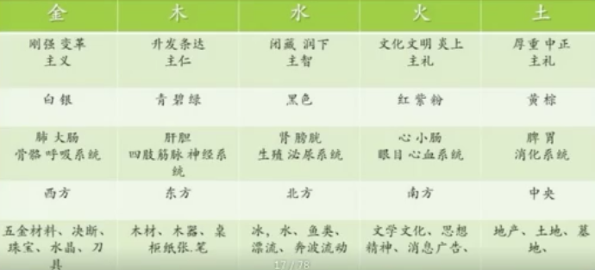

天干，奇数为阳，偶数为阴。

**天干五合**

甲己合土，河图数1、6相合，阳木克阴土。

乙庚合金，河图数2、7相合，阳金克阴木。

丙辛合水，河图数3、8相合，阳火克阴金。

丁壬合木，河图数4、9相合，阳水克阴火。

戊癸合火，河图数5、10相合，阳土克阴水。

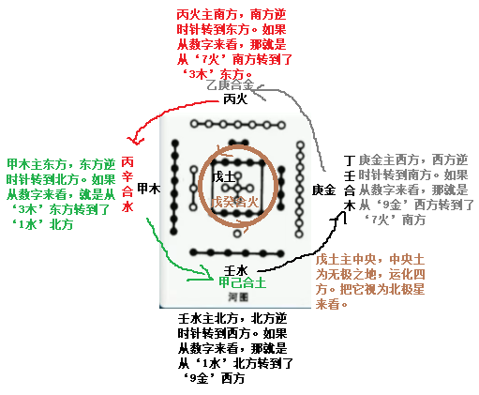

**2、孟仲季**

孟·寅巳申亥：四长生地，四马地，生机、奔波、多动。占工作，三传俱孟，则跳槽。占怀孕，则怀孕。

仲·子卯午酉：四正地，四败（沐浴）地，主桃花，酒色、多情。三传俱仲，三交课，与阴私桃花有关。

季·丑辰未戌：四墓地，四库地，积滞不通，收藏保守。占病，则肿块病、癌症。

**袖里乾坤·掐指一算**

要点：用左手掐以大拇指点

可用于：掌上起课，推神煞，推行年等

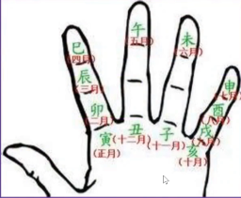

**3、地支关系**

**3.1刑**

刑者，伤也，残也。

相对·子卯·无礼之刑：子水生卯木，母子相刑，故曰无礼。间距3。

顺时针·寅巳申·恃势之刑：3位各有长生临官，恃强而刑，故曰恃势。

逆时针·丑戌未·无恩之刑：3位都属土，为比和兄弟，同室操戈，故曰无恩。

辰午酉亥·自刑：无别物相加，故曰自刑。

《三车一览》云：子卯为无理，子属水，卯属木，水能生木，则子水为母，卯木为子。子母相刑，故曰无礼。寅巳申为恃势，以三位中各有长生临官，恃强而刑，故曰恃势。丑戌未为无恩，以三位皆属土，比和为兄弟，今乃同室操戈，故曰无恩。辰午酉亥为自刑，谓寅申巳亥，有寅巳申互相刑，内有亥无刑。辰戌丑未，有戌丑未互相刑，内有辰无刑。子午卯酉，有子卯互相刑，内有午酉无刑。是以四位谓之自刑，盖无别物相加，故曰自刑也。

**案例**

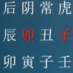

A问考公务员能否过？

壬寅日，壬日见卯为贵人，子卯刑，所以与领导关系彼此看不顺眼。

断：本身有工作，是单位的。与领导有矛盾。

反馈：本身是公务员，与前任大领导有矛盾，所以重考公务员。

**3.2冲**

冲击性力量，主动。间距6。

**3.3破**

**散也，移也。**

阳支破后4辰，阴支破前4辰。间距3。

子酉破，丑辰破，寅亥破，卯午破，巳申破，未戌破。

**3.4害**

六害生于六合，害是阻隔。间距3。

《阴符经》：恩生于害，害生于恩。

子与丑合，未冲之，故子未害。

午与未合，丑冲之，故丑午害。

寅与亥合，巳冲之，故寅巳害。

卯与戌合，辰冲之，故卯辰害。

申与巳合，亥冲之，故申亥害。

酉与辰合，戌冲之，故酉戌害。

**案例**

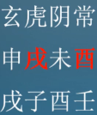

壬子日，酉戌六害。

**3.5三合**

和合，合顺。间距4为三合。

四课中的三者见其二，也是合。

**案例·三合**

阴后朱合

丑**子**酉**申**

子亥申丁

**案例·三合**

三传申子辰

**3.6六合**

**4、12长生**

五行的12运势，称12运为12长生，是以起首的长生代表整个12运，描述‘生老病死’的一生，也用来比喻天下万事万物产生、发展、衰败消亡的整个过程。

12地支以顺时针顺序排布12长生。长生都是寅申巳亥，四孟之地。

水土长生在申，金长生在巳，火长生在寅，木长生在亥。

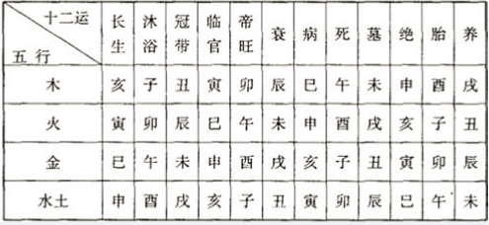

长生：事物的出生之地，有出生、生机的含义。延展出父母长辈，给予我，故乡出生地等含义，长生也称学堂。是学业之表，一般较吉。

沐浴：婴儿降生后裸体洗去污垢，比喻新事物初登台，很不完善，故为败气。含有洗浴、桃花、酒色、破败等含义，一般不吉

临官，发展事业、当官。

帝旺：事物发展到极盛的阶段。盛极则衰，所以帝旺为刚极易折，情深不寿。阳日帝旺为羊刃煞。

病：衰而生病，占病多用此。

死：死亡之义，占病多用此。

墓：墓也称库，主败藏、容纳。吉为库，凶为墓。

墓主阻碍、闭塞、不通。占病主肿块病。

宅蔽昏暗，彼此不亨快。

墓因为密闭，信息不通象，所以在很多情况里主闭塞。

墓有许多变格的说法，如有乘墓、坐墓、互墓等，又有鬼墓、财墓、蛇墓、冲墓等之类。

绝：绝是事物彻底消亡、断绝的标志。毕法第79法‘干支值绝凡谋决’讲结绝凶事，亦宜释散官讼。占感情，有断绝分手不复和好之意。

胎：一阳始生，在人受胎，在万物中主萌芽。胎神多用于占测怀孕。毕法围绕讲胎神的格局，实践常用‘妻乘生气胎怀孕’。

养：继怀胎以后的休养成形。人在母腹中成形，万物在地中成形。

12长生里，长生、冠带、临官、帝旺为旺盛的运势，为‘四旺运’。败、死、墓、绝，代表恶劣的运势，为‘四恶运’。衰、病、胎、养为平淡的运势。



**5、课式结构**

天盘每个时辰转动，为动，为天盘。

四课为日干支所化出。四课三传合称课传。以正时起课为最好。

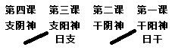

**月将**

月将者，一月之将。即看太阳移入何宫（地支）就为何将。太阳于每月中气过宫，故月将也逢中气而交换。

正月建寅，中气雨水后，太阳亥宫，启用亥将登明；

二月建卯，中气春分后，太阳戌宫，启用戌将河魁；

三月建辰，中气谷雨后，太阳酉宫，启用酉将从魁；

四月建巳，中气小满后，太阳申宫，启用申将传送；

五月建午，中气夏至后，太阳未宫，启用未将小吉；

六月建未，中气大暑后，太阳午宫，启用午将胜光；

七月建申，中气处暑后，太阳巳宫，启用巳将太乙；

八月建酉，中气秋分后，太阳辰宫，启用辰将天罡；

九月建戌，中气霜降后，太阳卯宫，启用卯将太冲；

十月建亥，中气小雪后，太阳寅宫，启用寅将功曹；

十一月建子，中气冬至后，太阳丑宫，启用丑将大吉；

十二月建丑，中气大寒后，太阳子宫，启用子将神后。

陶宏景：六壬精髓，其一为月将，天上太阳随月而异宫，其光普照四方，故万事皆见。月将不误，然后凡事不误。

邵彦和·《论次客》：古次客之法，因数人同时来占，乃用前5后3，换将不换时之例，试之每不验。盖烛照祸福，全赖太阳之光明，故以正将正时为最，其次则换时不换将耳。余则不换将，亦不换时，唯以各人年命为主，课虽同而理则异。区别悬殊，十不失一。

**地盘·亘古不变**

地盘在课盘上不标出，但要牢记在心。

**月将加时起天盘**

**案例·辰将亥时**

将辰将加在亥宫，则地盘亥对应天盘辰。再依12地支顺时针排布。

**案例·卯将戌时**

将卯将加在戌宫，则地盘戌对应天盘卯。再依12地支顺时针排布。

**第2节**

六壬以干支布四课，对应现状。三传对应事情变化的来龙去脉，术数中少有。

1、**四时旺相**

当令者旺，我生者相，生我者休，克我者囚，我克者死。

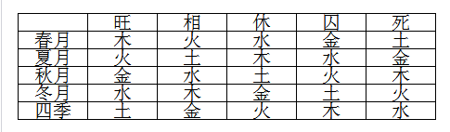

12长生与四时旺相的区别：12长生为外因，四时旺相为内因。

比如，四时旺相推应期。

占怀孕，干阳为胎，胎不得令的天时占测，等到日干的病死墓绝的天时才能怀上。

**2、十干寄宫诀**

日辰天干寄宫口诀：

甲寄居寅乙寄辰，还将丙戊巳宫寻；未支丁己藏功用，申地庚金作主盟；

辛在戌宫癸寄丑，壬干原寄在登明；分明不用**四正**神。

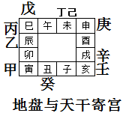

阳干取禄，阴干取冠带

**3、起四课**

**案例·亥将，辛巳日，酉时**

亥将加在酉宫，顺排12地支。

辛寄戌宫，地盘戌的天盘为子。

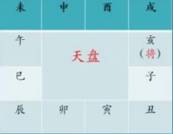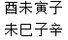

**案例·申将，乙丑日，辰时**

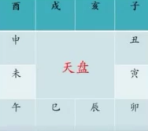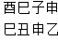

申将加在辰宫，顺排12地支。

乙寄辰宫，地盘辰的天盘为申。

**4、九宗门**

九宗门，玄奥深微。所有占卜术里装卦最复杂的系统。

以取克为用，九宗之法递进。

六壬《指掌赋》：阴阳生合比和处，吉凶之端倪不露；**唯于相克处，一逗杀机，而吉凶遂尔见形。**盖不杀不成其为生，而取克正所以观五行相生之妙也。

**大凡克处是动机。**

《黄帝阴符经》：天发杀机，易星易宿；地发杀机，龙蛇起陆；人发杀机，天地反覆。

**4.1贼克法**

取课先从下贼呼，如无下贼上克初。初传之上名中次，中上加临是末居，三传既定天盘将，

此时入式法第一。

**案例·下贼上·亥将，癸巳日，丑时**

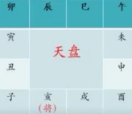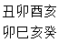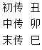

此处第4课丑卯相克，下贼上，**所以以天盘丑取三传**。

**案例·上克下·申将，辛未日，戌时**

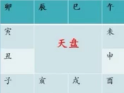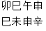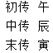

此处第2课午申相克，上克下，**所以以地盘午取三传。**

**案例·同时有贼克·申将，辛巳日，戌时**

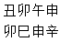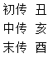

此处第2课午申相克，第4课丑卯相克，上下同时有克。

贼克法，顾名思义，先取下贼。**所以以地盘丑取三传。**

**4.2比用法**

下贼或三二四侵，若逢上克亦同云。常将天日比神用，**阳日用阳阴用阴**，若或俱比俱不比。

立法别有涉害陈。

**贼克法取不出的时候，就用比用法**

**当四课只有 1个克，代表矛盾比较集中。四课有多个克，代表矛盾比较重，客户不止一个事情，或者这件事问题比较多。60%的六壬课为贼克、比用法。**

**案例·子将，丙申日，巳时**

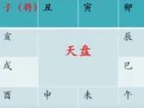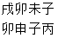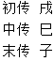

此处四课都有克，丙日为阳日，取第4课戌阳土发用。

**案例·午将，乙酉日，亥时**

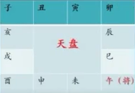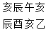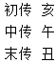

此处第2课、第4课都有克。乙日为阴日，取第4课的亥阴水发用。

**4.3涉害法**

涉害行来本家止，路逢多克发用取。孟深仲浅季当休，复等柔辰刚日宜。

**比用法取不出的时候，就用涉害法。克他支回到地盘，顺时针依次判断每个宫位地盘（包括寄干）是否克该地支。**

**案例·子将，甲辰日，辰时**

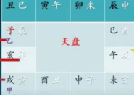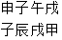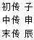

此处第1课、第3课都有克。

子临辰，辰克子。从地盘辰开始顺时针数，戊寄巳，戊克子。己寄未，己克子、未克子。戌克子。数到地盘子，子水历经5重克。

戌临寅，甲克戌、寅克戌。从地盘寅开始顺时针数，乙寄卯，乙克戌、卯克戌。数到地盘戌，戌土历经4重克。

5克大于4克，支阳的矛盾比干阳的更深。所以干阳的子水取发用。

**案例·涉害相等·孟仲季·见机格**

未将，丙子日，子时课

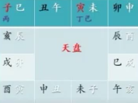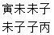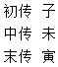

口诀：孟深仲浅季当休

此处四课都有克，代表矛盾很深，有一种逼迫的象。

丙日为阳日，取阳支，所以只能取寅或取子发用。

寅临未，寅克未、寅克己。从地盘未顺时针数，寅克戌。寅克丑。数到地盘寅。寅木历经4个克。

子临丙，子克丙、子克四。从地盘巳顺时针数，子克午。丁寄未，子克丁。数到地盘子。子水历经4个克。

子临丙，为仲。寅临未为季。仲比季先，所以取干阳的子取发用。

**案例·涉害相等·孟仲季·察微格**

申将，庚午日，辰时课

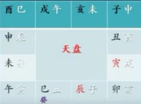 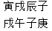 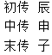

此处干阴、支阴有克，都是上克下。庚日取阳支，都是阳支，所以取涉害法。

辰临子，从地盘子顺时针数，辰克子。癸寄丑，辰克癸。数到地盘辰，辰历经2个克。

寅临戌，从地盘戌顺时针数，寅克戌。寅克丑。数到地盘寅，寅历经2个克。

辰临子，为仲。寅临戌，为季。仲比季先，所以支阳的辰取发用。

**小结**

以孟仲季的方式取发用，取孟称之为见机格，矛盾初见端倪。取仲称之为察微格，矛盾的差别已经很小。

**案例·涉害相等·孟仲季·缀瑕格**

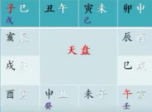 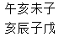 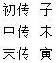

亥将，戊辰日，辰时课。

口诀：复等柔辰刚日宜

复等→干上先见作初传

此处四课都有克，戊日取阳，所以在午或子之间选发用。

子临巳，戊寄巳，戊克子。从地盘巳顺数，己寄未，未克子。戌克子。数到地盘子，4克。

午临亥，从地盘亥顺数，数到地盘午，4克。

子临巳，午临亥，都是孟。此时取干阳为初传。

**4.4遥克法**

遥克法分为2种：先取蒿矢课（四神上神克日干），后取弹射课（日干克四课上神）。

口诀

四课无克用寻遥，日与神兮递互招。先取神遥克其日，如无方取日来遥。

复有两神来克日，或有日去克两神。当择日干比者用，阳日用阳阴用阴。

**蒿矢课：一克，取四课上神为用；多克，比用阳阴来发用。**

**弹射课：一克，所克者上神发用；多克，比用阳阴来发用。**

四课无课，要更远的与日干产生关系，所以遥克。

**遥克力量弱，蒿矢课的特点，矛盾相对比较轻，别人打你的力量比较轻。弹射课，是你去打别人、你去求取某个东西。**

**案例·蒿矢格**

**壬辰日，巳将，寅时占课**

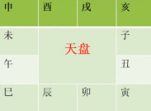 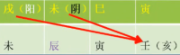 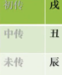

遥克法，壬日为阳，取戌阳土。取戌发用。

丑临戌，辰临丑。所以，三传戌丑辰。

**案例·弹射格**

壬申日，亥将，申时占课。

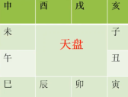 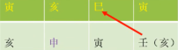 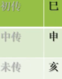

遥克格，壬申日。四课无土，则取日干所克。所以取巳火发用。

**4.5昴星法**

昴星法分为2课：**虎视格（阳日）、冬蛇掩目格（阴日）**

口诀

无遥无课见昴星，阳仰阴俯酉中神。刚日先辰而后日，柔日先干而后辰。

昴星课以酉找发用。**昴星课的特征是阻力很大，矛盾不突出。冬蛇掩目格则非常阴私。**

酉代表秋天，主杀机。六壬取克为用，所以静中取动。

虎视格（阳日）：初传·地盘酉上神，中末传·支上中、干上末

冬蛇掩日（阴日）：初传·天盘酉下神，中末传·干上中、支上末

**昴星课，占怀孕，则怀上情人的孩子。占失物，则灯下黑，明明在边上，但就是找不到。**

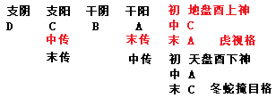

**案例·虎视格**

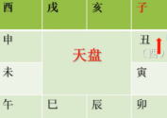 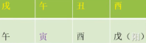 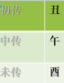

昴星课。戊寅日，子将，申时课。

戊日阳日，所以虎视格。

**案例·冬蛇掩目格**

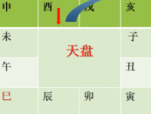 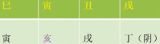 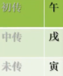

昴星课。丁亥日，巳将，寅时课

丁日阴日，所以**冬蛇掩目格。**

**4.6别责法**

别责法，即四课不全，同时无遥无克。

别责的取法：如果日干为阳干，取日干所合之神的上神为初传，中传和末传都用干上神；

如果日干为阴干，则取日支三合局，顺时针数下一位为初传，而中末传仍取干上神。

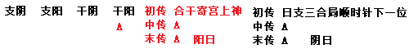

口诀

四课不全三课备，无遥无克别责视；

刚日干合上头神，柔日支前三合取；

皆以天上作初传，阴阳中末干中寄。

四课为当前情况的相关因素，三传为现状的矛盾，通过主要矛盾决定事情走向。

**别责法的特点，发用都在四课之外取，事情没有矛盾，突然发出了一个矛盾。**

**比如，本来在旧环境里活的挺好，但是自己不安分离开现单位去了外面，结果自己找了挑战，把原单位的待遇玩完了，至于外面结果如何，要具体来看。**

**案例**

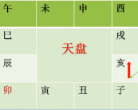 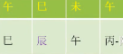 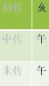

别责法，丙辰日，午将，巳时

丙日为阳，丙辛合，辛寄戌，戌乘亥，所以取亥发用。

**案例**

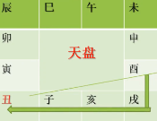 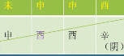 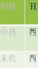

别责法，辛酉日，亥将，子时占课。

辛酉日为阴，以日支酉取三合局，酉顺数至丑，所以丑发用。

占工作，旺禄临身，工作状态比较好。初传丑土为日墓，离职反而不吉。

**独足课·三传相同**

**独足课的特点，行动不便，走不远，没什么变化。通常不吉。**

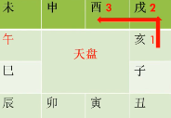 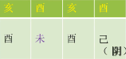 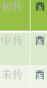

别责课，己未日，午将，辰时占课

**4.7八专法**

八专法，即两课无克。

阳日，初传‘日阳顺行三’，中末传为干上神。

阴日，初传‘辰阴逆三位’，中末传为干上神。

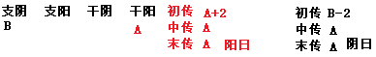

口诀

两课无克号八专，阳日日阳顺行三。阴日辰阴逆三位，中末总归日上眠。

**八专课阳日的特点，自身技术不足、条件不足的超前追求某种东西。**

**八专课阴日的特点，自身技术不足、条件不足的内缩后退，退而求其次。**

**案例·阳日**

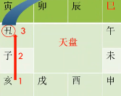 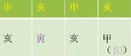 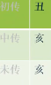

八专法，甲寅日，巳将，申时占课。取干阳顺数3位，取丑发用。

**案例·阴日**

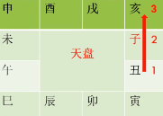 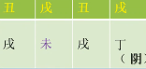 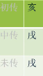

八专课，丁未日，子将，酉时占课。取支阴逆数3位，取亥发用。

**4.8伏吟法**

口诀

伏吟有克还为用，无克刚干柔取辰。迤逦刑之作中末，从兹玉历识其真。

若也自刑为发用，次传颠倒日辰并（阳日用辰，阴日用日）。

次传更复自刑者，冲取末传不论刑。

**伏吟课的特点，取刑为用。无刑取冲。不取遥克，因为伏吟格为天地不交，非常闭塞，现状困难，没有交互关系，所以没有遥克。**

**三传取刑，所以在非常困难的闭塞条件里，要想变化只能取刑，或者取冲，这种破坏性力量才能变化。**

课格：

1，发用用刑取中传，中传用刑取末传，称为“不虞”；例如丑戌未

2，阳日伏吟课为“自任”；自己骄傲自大、任性。

3，阴日伏吟课为“自信”；自己能力不足而不自信、后退保守，对方来动作。

比如，委托别人介绍工作，借力他人。

4，初传是自刑神，中传也为自刑神，末传取冲称为“杜传”，**办事而行不通，半途而废。**

比如，做某事的方法行不通，换一种方法还是行不通。

**案例·不虞格**

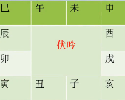 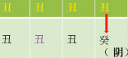 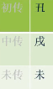

癸丑日，子将，子时占课

丑克癸水，丑土发用。三传取刑。

**案例·自任格**

丙辰日，寅将，寅时占课

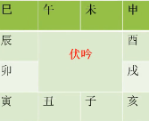 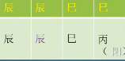 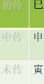

丙日为阳日，巳临丙，旺禄临身，已经非常好。如果三传不吉，再取动则容易不好。

**案例·自信格**

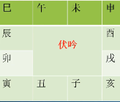 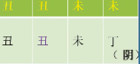 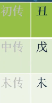

丁丑日，申将，申时占课

**案例·杜传格**

**壬辰日，亥将，亥时占课。**

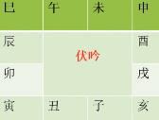 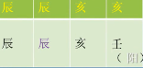 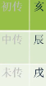

**4.9反吟法**

口诀

返吟有克仍为用，无克别有井栏名；

若知六日该无克，丑未同干丁己辛；

丑日登明未太乙，辰中日未识原因。

井栏射：丁丑丁未、己丑己未、辛丑辛未

丑日亥发用，未日巳发用，辰日寅发用。**井栏射格，日支的驿马发用**。

**反吟课代表天翻地覆的变化、动荡。三传往往重复，代表反复、距离远、奔波。占感情通常不利。占工作，通常是调动。**

**案例·无依格**

庚戌日，亥将，巳时占课

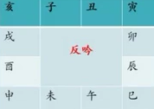 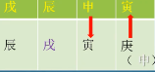 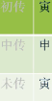

庚戌日，干阳受克，寅发用。

**案例·无亲格/井栏射**

辛丑日，申将，寅时占课

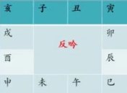 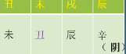 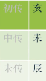

**驿马起法**

地支三合头字冲辰，主奔波、变动、距离远。

申子辰，马在寅；亥卯未，马在巳；寅午戌，马在申；巳酉丑，马在亥。

**排遁干·60甲子**

天干首为甲，地支首为子。甲子为第一，顺序阳阳，阴阴相配。六十轮回。称六十甲子。

甲子旬到癸酉，十干为一旬。下一旬为甲戌旬开始。共六甲六旬。

**定空亡（旬空/游空）**

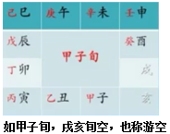 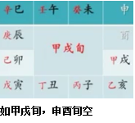

空亡，通常代表没有了。

占婚姻，干阳空亡，则单身。占财，干阳空亡，则赚不到钱。

**定空亡（陷空）地盘空亡**

丁亥日，巳将，寅时，昴星课

反推出为甲申旬，午未旬空。天盘酉戌坐地盘午未游空，所以陷空

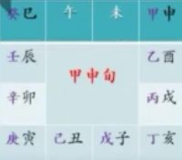 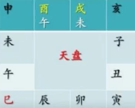 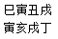

丁亥日，甲申旬午未空亡。所以酉戌为陷空。

**第3节·六亲，从五行生克演化而来**

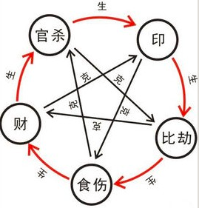

**六亲者**

父母：生日者，对我有帮助、给我营养、被我吸收、诞生创造护佑我的人事物。父母、长辈领导（生我者延伸），书本、老师、房子（被我吸收、给我营养、护佑我），文书、证书、证件（官鬼而生的东西），学生学业。

为日干长生，通常为领导提拔、靠山。

妻财：我克者，被我支配的东西，妻子、情人、女人、财物。

**案例·求测考学校**

干阳辰临甲，亥临辰。亥为甲的长生，甲克辰，被日干所用，为考试成绩。

辰土克亥长生，被我所用来克学校，所以能考上好学校。

官鬼：被克者，被我限制约束、支配的人事物，官方政府、工作、男人（官）。疾病、灾祸、官司（鬼）。大部分都视为鬼，即使公务员占官也视为鬼，除非大官。

子息：脱日者，我创造、产生的人事物。子孙、晚辈、后辈、学生（生我者延伸），医生、医药、警察（克鬼延伸），投资、借款、付出、技能（子孙生妻财），脱耗。

兄弟：日干同类，兄弟姐妹、同事朋友、伙伴、合伙人（兄弟延伸），竞争者（会劫财）

**案例·求财**

甲日见戌财，卯临戌。戌为政府项目，被卯所克，卯为兄弟，所以财已经被人内定。

**案例**

甲日占，见申鬼，卯兄，则兄弟来帮忙摆脱麻烦。

**案例·考试**

甲日占，亥临申。问考试。亥为长生学堂，代表这个学校。申为鬼，所以考不上。

**案例·问病**

甲日占，见巳午，脱气。各种麻烦导致虚弱，虚耗致死。

问做事，做事特别麻烦。

**小结**

六壬占卜不用神煞，主要用四课三传模拟基本的五行关系。

六壬的六亲于其他术数的差异

**·与八字的区别**

八字六亲中延伸出十神，以六亲的阴阳属性加以进一步区分。八字比六壬出现晚很多，借鉴了六壬思维。

**·与六爻的区别**

六爻主要以六亲为取用神，大六壬的模型结构不同，可以以天将、天神、12气、六亲、神煞等取类用神。

六爻的子孙爻不仅可以取为子女，还可延伸出游乐、娱乐用品等用神。六壬可以以太常为用，这是模型构成不同的原因。

**六壬以日干为太极点，日干的5种关系：脱日、克日、助日、生日、被克**

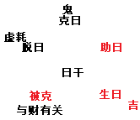

《壬归·卷一·观四课之加临第一》：凡日上神生日，谓之益气。益气者，有益于我之气也；得之者，遇灾不凶，凡事皆吉，故曰：上神生我，为益气来扶来助。

比如，白虎生日，也论吉。

比如，甲见亥乘朱雀，占工作则有人介绍工作，或长辈介绍工作。如果再见财空亡，则找的工作面试都不成功，或没有去面试。

凡日生上神，谓之脱气者，脱耗于我之气也；得之者，事多脱赚，得不偿失，故曰：我生上神，为脱气劳心劳力。

比如，甲日见巳午。占合作，巳乘六合，则合作脱耗，被对方欺骗，辛苦又赚不到钱。巳乘玄武，东西找不到了。

凡日上神克日，谓之损气；损气者，有损于我之气也；昼为人损、夜为鬼损；旺相犹可，囚死难当。旺相为官，而君子得之则为官星临身，进取求官，反以应吉。

比如，甲日见申酉，申乘青龙，求官则官吉。反之，主阻力。

凡日克上神，谓之制气；制气者，受制于我之气也。气为我制，则使令惟命，而惟命是从者，其先于财？故曰：我克者为财，然而得吉神旺相，方可言财；若将凶神死、内外刑战，则为财神受伤，反主伤财。

**注：此处错误，财乘凶神仍然为财，被日干所制仍被你所用。是否当令只代表得财的多寡。财当令则得财多，财为死气则财少。财空亡则破财。**

比如，夏天壬日见巳乘青龙，火旺则财多，仍然得财。冬天占，则财少。

比如，壬日见巳，巳空亡，财空亡则破财。

比如，甲日见戌，戌乘白虎，则为土建项目、政府项目、打架受伤得财。乘玄武，捡到东西得财。

解读：**凶神吉神不要乱看，不要尽信书。只看六亲与日干的生克，不看神煞。**

比如，财星为上神，乘朱雀，这是得到好消息，凶神也论吉。

财星为上神，财星当令，则财多；财星衰囚，则财少。财星为上神，轮空，则破财。

**六亲的相生关系**

**·子孙生财：还魂债（别人还你借款）、投资生财**

**·传财化鬼：‘传财化鬼财休觅’，因财致祸。比如庚日见寅临午，官员则因贪污引祸，常人因经济纠纷而上法院**

**·父母化鬼：形容有人帮助化解官非、灾祸。比如庚日见午临辰。**

**六亲的相克关系**

**·子孙克鬼：付出花钱摆平官非、麻烦。对官员不利，退官。占病，买药治愈疾病。**

**·妻财克父母，财坏印：妻与父母关系不和。因过于注重赚钱耽误学业。占病不利病体难担，不利长辈。**

**·父母克子孙：六爻现卦防其克，不利子孙**

**案例·占病**

**2011.10.31未时。辛卯、戊戌、己未、辛未**

**月将：卯，年命申**

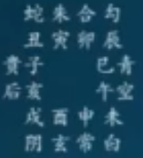 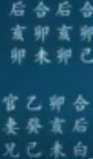

占爷爷的病情，看能否好转。

己日占，己临卯，三传卯亥未，木局作鬼，克脾胃土，脾失运化，湿热内积，水温内停，气血阻碍，是以鼓胀腹水。木局来克，多是肝腹水。

初传卯，卯为太岁，占病见太岁如见阎王，卯乘六合，卯为日干死气。年命申，为天狱卦。

己日长生在申，年命为申，辰临申，辰乘勾陈，辰为日墓。坟墓压日干的身上。所以为即将入坟的象。

白虎乘未，白虎为疾病类神，未为酒食，所以推断是酒食引起。

中焦不运。

古人认为，天狱卦不是大官司就是死伤。

反馈：辛卯年丑月去世。

**案例**

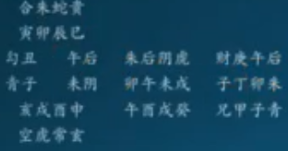

2016.10.18未时。丙申、戊戌、癸酉、己未。戌亥空

女辰求测病能否好？是否伴随一生？男友巳蛇。

这课是传财化鬼。

癸日占，癸临戌鬼，戌乘白虎。问病，所以是疾病的象。

为什么会得病？

初传午火生戌土。因为支上三交课，所以是被传染的性病。

午为酉金的败气，午乘天后，天后为桃花、水的象。酉为水的败气。

所以，由午火桃花生戌鬼来克日干。

反馈：男友搞了许多女人，染了性病。

这个病会终身吗？

不会，戌鬼空亡，当前为戌月，所以表象凶，一过戌月就入空，病愈。

《大六壬断案》：今午加酉作后发用，午火至酉而无光。天后水又败在酉，即用死败神，则主男女淫奔。今加宅，主宅中有淫乱不明事也。后因媳妇归家，公淫之。

三交课为四正相加，子午卯酉，四败之地，容易有桃花桃色事件。

**起贵人**

根据日干起贵人

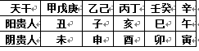

口诀

甲戊庚牛羊，乙己鼠猴乡；

丙丁猪鸡位，壬癸蛇兔藏；

六辛逢马虎，此是贵人方。

分昼夜、别顺逆

卯酉分昼夜，卯到申时为昼，酉到寅时为夜。

辰戌别顺逆，贵人在亥天门至辰，顺行；贵人在巳地户到戌，逆行。

**12贵神**

贵人、螣蛇、朱雀、六合、勾陈、青龙、天空、白虎、太常、玄武、太阴、天后

简写：贵蛇朱合、勾青空虎、常玄阴后

将主其事，神司吉凶。12贵神即12将，表示事态。12地支即12神，与日干生克表示吉凶。

贵人作鬼，致死病、阎王索命。贵人作财，国家之财、领导之财。

**案例**

**壬辰日，巳将，寅时占课**

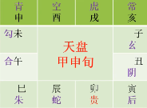 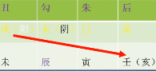 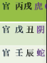

**本命**

年命，也称变体门。

出生年太岁为本命，以立春为界。

**本命看地盘，注重其上神。**

**行年**

行年起法男女不同，男加寅顺，女加申逆，数至太岁。

**案例·男辰**

流年丑年，把辰加到地盘寅，顺时针数到天盘丑，为地盘亥。所以行年亥。

**案例·女巳**

流年丑年，把巳加到地盘申，逆时针数到天盘丑，为地盘子，所以行年子。

**占断八门**

　　占断之法，其门有八：曰先锋，曰直事，曰外事，曰内事，曰发端，曰移易，曰归计，曰变体。凡占，如门之次第，审之吉凶自见。以其能察祸福来去，故均谓之门。

**正时为先锋门**。凡占，以正时为主时，或为日之德合鬼墓，或为辰之破害刑冲。传课未成，吉凶先露，故谓之先锋。

解读：六壬以正时为先锋。正时，占时、活时，为先锋门。因为占时是起天地盘、四课三传的根基所在，所以它在一定程度上激发了事情的起点，是祸福之机的根源所在，所以一切神机尽藏于占时之中，乃祸福之先兆，故曰先锋门，我们可以**通过先锋门来判断事情所处的状态或者断来意。**或为日干之德合鬼墓，或作支辰之刑冲破害。课与传未成，几微先露。又为占于何时，驿马合支或会干，则即日时外人到门。**所谓先锋，就是事情已露而出现的先兆。**

许多人迷恋占时测来意，其实不要太迷恋。因为占时不参与吉凶，一般来说用于装逼。其实没有太大用途。因为同一时辰多人求测，来意并不同。

《指掌赋》：先贤时察来情，端倪无不应验：

时遇空亡，必主侵欺诈伪；时乘驿马，必主动改迁移。

冲日冲辰，彼我流离颠沛；同辰同日，事情偃蹇迟疑。

时日相生，迭为恩泽；日时克害，亲作仇寇。

日克时，则为财；时克日，则为鬼。

遇子遇午，时往时来；值卯值酉，为门为户。

时乘日墓，虽成而终成暗昧；日得夜时，见贵而反作不祥。

日逢时破，主走失之灾；辰遇时刑，应讼狱之祸。

时干日干相合，外事和同；时支日支相合，婚姻和会。

日辰俱合正时，内外见一团和气；正时冲刑月将，顷刻有不测灾来。

**案例**

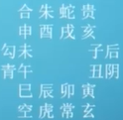 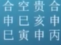 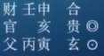

某大学同学卯问，最近遇到麻烦求占。

丁酉、丙午、丙寅、癸巳

月将：申将，甲子戌戌亥空

断来意：钱上面遇到麻烦，要贷款买房或装修之类的。

解析：初爻财发动，丙寄于巳，巳临支阳寅。支为宅，为房屋。所以断房子与钱产生关系。

**月将为直事门**。凡占，以月将加正时，分四课之阴阳，别三传之先克。非神不能决事之祸福，非将不能知神之吉凶，故为直事。

解读：月将为值事，将加神课立。为太阳所躔，黄道宫位。为占时所值。将加时，始成立天地盘，始分四课阴阳，三传生克。**值事就是月将，月将就是太阳在每月中停留的位置，是我们测事的气场所在，解释所测之事处于什么样的氛围当中，所测之事目前这段时间均由月将所掌管。**

值班月将的时效性可以描述为：一段时间内，地球围绕太阳旋转而扫出的一个夹角为30°扇形区域。每过一中气，太阳就移动一个宫，太阳在每一宫里，要停留30天左右、为一个月。在这个月内，太阳主事，所以叫月将。**太阳在经过某一宫将要发生什么事情，这要看月将是否上四课，见三传，或四课三传与其地盘之神发生冲克等等。在这些情况下才有可能发生。正象陈公献所说：“凡乍神将，必须干支神将刑克，其事乃发。”**

月将乃太阳，太阳有光和热，太阳是独一无二的，它一出来，我们就能感知到，并且它照到的地方也会充满**光明、热量、能量**，**这个象在人的性格上就会表现为热情、积极向上、正义正直、做人做事光明正大、非小人，于人物则为大家所认识的，比如某位明星、名人，所以太阳是名气之星，测名气最喜太阳临命、干。月将乃太阳，太阳在不停转动（六壬源于地心说），因此月将有运动、变化的象，所以月将作财，就会有所花费，测终身月将入传也代表着运动，一旦进入该传所管辖的时效范围，那么人也会不断的走动变动，因月将主动之故。**

**在六壬中墓代表着欺骗、欺诈，若墓为月将，则不再为欺骗欺诈，因为月将乃光明正大之象。**

**测工作，月将加卯为日出东方，犹如初升太阳前途大好；月将加酉为日落西山，即将退位。**

**月将又主公开之象，乘吉凶之神则吉善丑恶大家皆知，月将乘玄武，则主丑事外扬。月将也主名人，月将并天喜又主人人知晓之笑星等等。**

唐朝王远知引其师陶宏景之言曰：‘六王精髓，其一为月将，天上太阳随月而异宫，其光普照四方，故万事皆见。月将不误，然后凡事不误’，此语最为明显。

宋人邵彦和论次客曰：‘古次客之法，因数人同时来占，乃用前五后三，换将不换时之例，试之每不验。盖烛照祸福，全赖太阳之光明，故以正将正时为最，其次则换时不换将耳。余则不换将，亦不换时，惟以各人年命为主，课虽同而理则异。区别悬殊，十不失一’。

注：现代许多人用活时课，换时不换将。其实不必，只需要把年命带入来断。

**日干为外事门**。凡占，以日干为人。动作谋为，皆主乎日；先克制化，皆应乎干，故为外事。

解读：日干为外事，凡壬占以干为主。

凡占以日干为主宰，壬课用支，此惟一之天干称孤。道家唯我独尊是，不但为外事，又为我自身，为全式主位，**四课第一课顶在上神，所以动作谋为，皆主乎日。生克制化，均应于干者。日干为外事，就是当事者与他人以及周围环境的关系。**

**日干为人，为我，为外，干上神为我所处的运气、状态、我的言行、人际关系等，干上两课发用，大多数与我的动作有关，或者事从外来，或者说我在做事情当中掌握着主动权，总之干上两课体现的多是个人的动作或者外来的东西。**

**支辰为内事门**。凡占，以支辰为宅。欲知宅之盛衰，须审辰之休旺；欲之事之祸福，须察支之吉凶，故为内事。

解读：日支为内事，为对象、为宅、为场所、为妻。

日支为支，又名日之辰，即内事之门。支与干为相对平等之地位，**干为对外任务，支乃对内负责。**干动为上，支为下。干应外，支应内，**凡占以支为宅，为他，为对象也**。**欲知宅内之盛衰，须审支辰之休旺；欲知事物之祸福，须察支辰之吉凶，故为内事。又为一切对方物件。日支为内事，内事就是家里事，或妻子，或家宅。日支为内事门，日支为内，为宅，为卑，为测事环境，为对方，内事门就是事情的环境所在，测双方时为对方，测事时为客观环境。**

六壬以干为主，干上即我的状态，我与周围事物关系等。这其中又有干阳、干阴，表达阳阴一外一内，一表一里两个方面。

内事门，日支。支为对方，场所，家宅，为妻。

比如占家宅之类，支上就是宅。占工作，支上为所、工作单位。

占婚烟，支为女方，对方。

占合作，干为我，支为对方等。二元定位，最常用的定位。

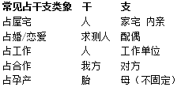

**初传为发端门**。凡占，以初传为事之始应。传吉事吉，传凶事凶。祸福之端，皆从此发，故曰发端。

解读：初传为发端门，为事之始，一切用神。

壬课之用神，动机出现处，事物之透露处，故为发端之门。凡占事之端倪，判事之决策，三传之阴阳，四课之结晶，在此初传。为事之始应，传吉事吉，传凶事凶，祸福之端，克应之兆，皆发于此第一门。

**中传为移易门**。凡占，以中传为事之中应。有初吉中凶者，则事由吉而变凶；有初凶中吉者，事由凶而变吉，故为移易。

解读：中传为移易门，过程半路，中段。

三传之中段过程，故为移易之门。前有初传之引，后有末传之从，**此属间之中传，为事之中应；有初吉中凶者，则事由吉而变凶。有初逆中顺者，则自逆而转顺，故为移易之门。**

**末传为归计门**。凡占，以末传为事之终应。初中虽凶，末传却吉，事终有成，初中虽吉，末传却凶，事终有悔，故为归计。

解读：末传为归计门，成否、终结、最末端。

三传最终结论，故为归计之门。凡占以末传为事之终应决定，**初中虽凶，末传却吉，事终有成。初中虽吉，末传却凶，事终有悔**。此由初传传中传，中传传末传，逐步相传，有感斯应。

**年命为变体门**。凡占，以年命为事之变易。盖命为身之应，年为用之助，传有一定吉凶，人有各殊年命。如传财本吉，年命见官鬼而成凶；传鬼本凶，年命见子孙而成吉，故谓之变体。

解读：年命为变体，以占者之行年本命变易其好坏。

所谓年，行年所到之方，又称小运。男生于寅上起一岁，女生于申上起一岁，男顺女逆，是为行年。按年命为事之变易。命乃一身之应，年为用神之助。传有一定吉凶，人有各殊年命。

课传本身没有吉凶，吉凶因年命而异，课传有凶，本命或命上神制之为有救，事情可以逢凶化吉，课传中有吉神吉将，本命或本命上神去冲克之，则事情变吉为凶，比如求财，课传见财本为吉，但是命上神见鬼，则课传之财生命上之鬼，财助鬼反凶。末传见鬼，命上神见子孙则为救神。所以本命是决定吉凶成败的重要环节。

不同的人得同一个课，不同的本命、行年，吉凶结果不同，所以叫变体门。

**案例**

2019.3.7戌时。

月将：亥将，甲午旬辰巳空

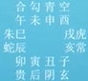 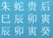 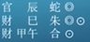

女巳问最近会不会工作被辞退。

支阳发用，支为单位，所以会跳槽。但是三传空亡，所以发用又缩回去。

这叫进茹退步，所以不会被辞退。但是年命巳空亡，所以自己会辞职。

支阳卯辰害，与领导闹矛盾。

反馈：单位没有辞退，但是自己辞职。

**12辟卦**

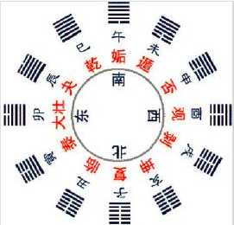

子至一阳生，午至一阴生

寅为三阳开泰、正月建寅

辰为五阳决阴，戌为五阴决阳。所以辰戌为阴阳的变化之地，天罗地网

巳为纯阳，亥为六阴。亥配玄武，玄武非常阴私。

**后天八卦配地支**

12地支配八卦，象意互用。

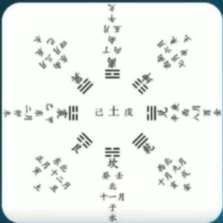

**28宿配地支**

辰宫：角亢 卯宫：氐房心 寅宫：尾箕

丑宫：斗牛 子宫：女虚危 亥宫：室壁

戌宫：奎娄 酉宫：胃昴毕 申宫：觜参

未宫：井鬼 午宫：柳星张 巳宫：翼轸

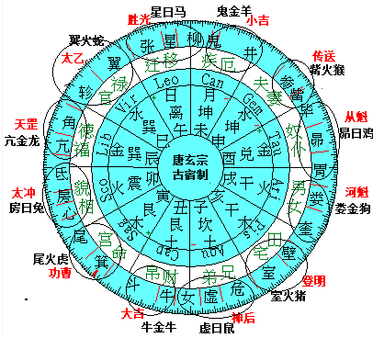

**太玄数·大六壬最常取用数**

甲己子午9，乙庚丑未8，丙辛寅申7，丁壬卯酉6，戊癸辰戌5，巳亥4

**五行数·河洛数**

一六水，二七火，三八木，四九金，五十土

**总论神将**

**天将与12神的区别：将主其事，神司吉凶**

**将者，十二天将也。贵人、螣蛇、朱雀、六合……**

**神者，亦有十二也，子丑寅卯辰巳午未申酉戌亥。**

**12天将决定发生什么事，12地支与日干的六亲做比较而定吉凶。**

《指掌赋》：既定课传，次观神将。

贵人为百神之主，得位为福，失位为殃；

螣蛇为卑贱之神，旺相怪异，休囚亦主忧惊。

朱雀文书，亦主刑戮奸谗口舌；

白虎道路，又为官灾疾病死亡。

勾陈主迟滞勾连之事，囚主讼而旺主生；

玄武为盗贼虚耗之神，休失人而旺失物。

六合为婚姻合和，妇女得之则为私门；

太常主酒食衣裳，武职占之则为擢任。

青龙所主财物，文官见之光为恩宠；

天后虽为妇人，庶人得之亦主亨佳。

天空奴婢妄诞，太阴暗昧不明。

寅功曹，主木器文书，申传送，主行程消息；

卯太冲，主林木舟车，酉从魁，主金刃奴婢。

辰天罡，为词讼，兼主死丧；

戌天魁，为欺诈，或称印绶。

巳太乙，惊怪癫狂；亥登明，阴私哭泣。

午胜光，官讼连绵；子神后，奸淫妇女。

丑大吉，咒诅冤仇；未小吉，酣歌医药。

**地支与人体相配**

《十二经纳天干歌》：甲胆乙肝丙小肠，丁心戊胃己脾乡，庚属大肠辛属肺，壬属膀胱癸肾脏，三焦亦向壬中寄，心包同归入癸水。

甲头乙项丙肩求，丁心戊肋己属腹。 庚是脐轮辛属股，壬胫癸足一身由。

子属膀胱水道耳，丑为胞肚及脾乡；寅胆发脉并两手，卯木十指内肝方；

辰土为皮肩胸类，巳面咽齿下尻肛；午火精神司眼目，未土胃脘隔脊梁。

申金大肠经络肺，酉中精血小肠藏；戌土命门腿踝足，亥水为头及肾囊；

午头巳未两肩均，左右二膊是辰申。卯酉双肋寅戌腿，丑亥属脚子为阴。

乾首坤腹坎耳俦，震足巽股艮手留。乾首坤腹坎耳寿，震足巽股艮手留；

兑口离目分八卦，凡看疾病此推求。

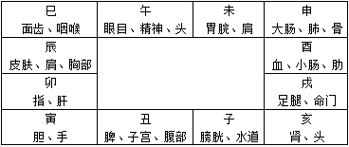

**子·神后**



神后，阳水，色黑，28宿女虚危。属鼠，正北。

子至一阳生，子为孩子、子息、主胎孕

太玄数九

子在宅为卧室。

人为妇女，女人。

在人身为泌尿系统，膀胱。

**案例**

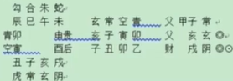

2011.5.10戌时。辛卯、癸巳、乙丑、丙戌

月将：酉将，甲子戌戌亥空

A问U盘掉在哪里。

断：在卧室的黑衣服里。

解析：玄武为失物，玄临支上，所以在家里，没有丢。子为卧室。子乘太常，太常为酒食衣裳。亥子都属水，为黑色。

**案例**

丙寅四月丙寅日庚寅时，维扬关外建龙寺僧丽天在蓝园住静，偶晤求占，涉害、周遍。（戌亥空，巳未落空）《指南》

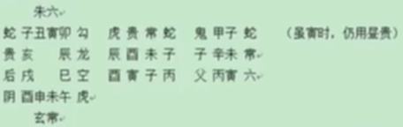

断曰：神后蛇鬼临干发用，必有阴人往来缠扰。僧默然久之，曰：凶吉若何？曰：干支首尾相见，一时不能拆离；且河魁加卯命，驿马临行年，必有相携而逃之意。然而传将互克，提防有人攻讦事。因而众施主送僧渡江，后复来扬，携妇而去。

解析：丙日，子承螣蛇发用，克日干。子为神后，为女人。螣蛇为纠缠像。

**天后**

天后，为后妃之意。五行壬子，本家子，掌握后宫，配贵人。

妇人，正妻，赏赦恩泽。戾则阴翳不明，帷簿不修，迟滞，欺骗。

占感情，天后为正妻。

**案例**

庚寅年、己丑月、癸酉日、辛酉时

月将：丑将，甲子戌戌亥空。

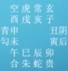 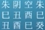 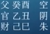

女戌求测与男友感情如何。

断：此男有老婆，刚结婚。此课干支都不被克，为一阳二阴课，一男二女之象。

本命戌的上神为寅乘天后，寅为当年太岁。所以，此男当年娶妻。

**丑·大吉**

五行阴土，星斗牛。分野吴越之地（浙江背部、江苏一带）。

主田宅，田土。园圃。“丑乘勾陈为田土争执”

在宅为庭院。

在人身为脾，腹。“丑为脾胞及肚乡”如子加丑为胎在腹中，怀孕之象。

**贵人/天乙**

天乙己丑土，本家丑。神将之主。

壬式中天子，统领天神。

主象为政府，官方，领导，公家机构。公职人员

**案例**

**2017.3.12午时。丁酉、癸卯、戊戌、戊午**

**月将：亥将，甲午旬辰巳空**

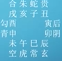 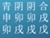 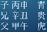

A问车被扣住。

戊戌日，寅午戌的驿马在申，中传丑乘贵人为金墓，所以贵人把车扣了。

**寅·功曹**

功曹是古代的官职名，是吏人。

寅为阳木，主木器文书。

寅为山林、鬼门

分野为幽燕，幽燕为河北的秦皇岛、承德、唐山、张家口、保定、廊坊、北京、天津、内蒙古自治区。辽宁、吉林、黑龙江三省的全部。

**案例**

2012.5.9酉时。壬辰、乙巳、庚午、乙酉

月将：酉将，甲子戌戌亥空

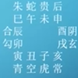 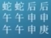 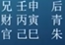

A考术士，问自己现在在哪，要去哪

断：在火车站，要出行了。与老婆在一起。去北京。

庚午日，申金发用，午日以申为马星，所以必定有动向。

申乘天后，所以与老婆在一起。

支阳为午火，干阳申金，所以为火车。

中传寅为北京一带。

**小结**

伏吟课见驿马，也主动向。

案例

2017.6.21申时。丁酉、丙午、己卯、壬申。

月将：未将，甲戌旬申酉空

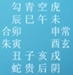 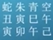 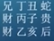

A射覆求测盒子里是什么东西。

断：文具

反馈：笔

解析：射覆时，阴日看支阳，支阳寅乘朱雀，所以为木器的文化用品，支阳寅临卯，为细长。所以为笔。

**青龙**

本家寅。禄首甲寅之地。正月建之地，三阳开泰。

主财，钱财。

男子，男青年。女人占婚姻，男友，丈夫。尤其官星乘青龙。

**卯·太冲**

阴木，方位正东，数六。

卯配后天八卦震，林木舟车

卯为肝，为风，为手足、手指、神经等细长物象。

震为长男，所以卯也有长男象。

**六合**

《六壬心印赋》：‘六合之神，婚姻佳会。六合主和合成就宴会婚姻，又名私门。’

《指掌赋》：‘六合为婚姻合和，妇女得之则为私门。’

六合五行为木，六合精髓在‘合’，是沟通事物与人两者间的缘分，为和合之神。

如造词可为和合、合同、合作、合伙等都是六合的象意。

六合于人事，多主婚姻、胎产人口、交易媒人。

现代常见于恋爱感情、合伙合作、交易媒介等情况。

在人身主肝、手足，在天主风，冬为雪象。

现代最常见的还有包、钱包、桌柜、棺材、盒子、棺材等木器象意。

六合为鬼、空、破，合作不成、合作有矛盾。

**辰·天罡**

辰为阳土，星角亢，造化之源，藏28宿之首。

五阳一阴，为阴气的覆灭之地，阳气动。天罡为升阳之地，所以道家多用天罡。

数五，方位东南。

辰戌是天罗地网。辰是天牢，戌是地狱。

辰戌也是魁罡。辰戌发用主斩关，破关而出。占婚姻则分手。

辰为水土墓，也是水土库。

**案例**

寅日，A求测猫走丢。

三传辰午申，登三天，表示猫去很远的地方。辰土空亡发用。

辰临寅，为斩关。斩关空亡，斩不动，所以出不去，猫在住家附近。

反馈：在小区里找到。

**案例**

2012.3.12巳时，壬辰、癸卯、壬申、乙巳

月将：亥将，甲子戌戌亥空

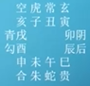 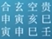 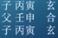

A问母亲女戌失踪。

反吟课，德上禄绝。长生申金临寅，寅为金绝。

德禄亥乘天空。戌乘辰，辰乘天后，所以是水库，又是日干的鬼墓。水中作墓，溺死。

反馈：河里打捞出来。

**勾陈**

家戊辰，阳土。

任职将军，主刑杀兵戈。好争讼。所以勾陈主检察部门，现代的警察，检察院等。也主争论，打斗，官司。

勾主勾留，迟滞，拖拉。

陈主陈年旧事。

**古人以玄武为盗贼，勾陈为捕快。根据勾陈所临地支能否克制玄武所临地支，判断能否破案，这种比较刻板。**

**案例**

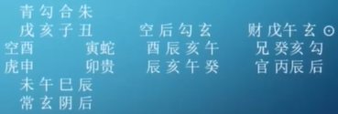

2012.10.29戌时。壬辰、庚戌、癸亥、壬戌

月将：卯将，甲寅旬子丑空 年命：甲戌 行年：寅

A问灾祸。

断：贪污被抓。癸亥日，午财发用乘玄武，财上不明。中传亥乘勾陈来克，末传辰土为日墓，所以被抓坐牢。

年命戌乘卯贵，所以自身是公职人员。所以自己贪污被抓。

**巳·太乙**

巳为太乙，宫双女，数四，方向东南，阴火。

主斗争口舌惊扰怪异事。

巳为飞虫，飞鸟。蛇。

在人为面，为齿，为心胞胳。

在宅为炉灶，厨房。

巳为店，占开店，做生意之类常用。

注意巳跟亥都是双象，巳象为双女，亥象为双鱼。巳为重复的象。

巳为细长，为弓，弓长为张，在人姓可取为张。

**螣蛇**

螣蛇本家丁巳，为阴火。螣蛇之取象，大多围绕其形跟惊怖怪异来展开。

形为细长，缠绕。‘纠’字来概说，纠结，纠缠，纠纷。

主挠/扰/是非，官纠。

主虛假，欺骗，小人。

主低贱。

**案例**

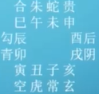 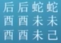 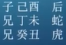

A问小孩失踪，年命未。

壬辰、甲辰、己酉、甲戌

月将：戌将，甲辰旬寅卯空

伏吟课，此人已经死了。

年命乘螣蛇，辰月的未为死神。螣蛇为绑架缠绕勒死的象。

反馈：绑在车里被闷死。

**午·胜光**

午为阳火，后天离卦，正南方向，数为九，离为日，光被万里，为胜光。

“午火精神司眼目”为心，心主神明，神志，也为眼睛，离卦。为心脏，小肠。

主文化文明，主热闹之地。主血光。

**案例**

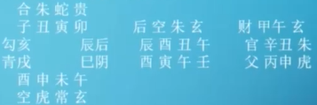

邵梓材戊寅三月初一辰时生，三十一岁，占前程。戊申年九月二十一壬寅日辰将酉时。

邵先生曰：此课名四绝，且干支自刑，又名六害，其不利者有三：一者居偏室无正位，二者妻宫不利，三者眼不明，因他父坟不利，皆是白蚁，左畔已虚空矣，前程非惟不远，又且寿夭，九年将屋基作田园，家破碎，贵贱皆因酒而败也。邵解元闻先生言，欲启父坟，因兄弟众多不肯行，妻不生子，常有血气，至辛亥年病眼武壬皆亥，夹克午，故主亥年而应，男女皆因酒而败，乙卯年众拆屋一半作田，一半作园。邵氏居于店屋水死于卯，又卯上得戌作鬼，故卯年应，戊午身丧，己未启父坟，果骨为蚁食矣。盖壬以申为父，父在墓守白虎，主白蚁。日上午为目为妻，火绝于亥，故不利。丑加午六害，丑为田园，午为层，水克午而屋坏，土克水而以屋成田园，宅上见酉，壬败于酉，故为所败，又是破碎，主男妇皆因酒败也。

解析：壬寅日，午财发用，玄武也是水，两个水夹克午火。午为心脏、血气、眼睛。所以这些方面出问题。

**朱雀**

五行阳火，本家午，数九。

一主消息，平则讯息。凶则口舌吵架甚至官司。

二主文书。

**未·小吉**

夏至之气，万物小成。

方位西南，五行阴土，数八。木墓库之地。

通“味”主酒食。

未中有井鬼二宿，可以取为井象。鬼主祭祀。

未为眷属。

未为风伯主风。雨师(丑)会毕(酉)雨满天，风伯(未)会箕(寅)风满谷。

**太常**

本家未，本意是古代的官职名，是掌建邦之天地、神祇、人鬼之礼，吉凶宾军嘉礼以及玉帛

钟鼓等威文物的官员。

掌礼。

**丧礼、婚礼**。占病，太常作鬼、太常破碎则葬礼。占婚，太常临长生、生日则婚礼。

太常最常见为**酒食，衣服**。也为眷属，印绶。

**案例**

某微信上问课，先生之前占婚姻课曾提醒注意身体，最近确感觉身体不好，明天去大医院检查，今天先测一卦，据时得课如下，男年命酉

2017.6.7酉时。丁酉、丙午、乙丑、乙酉

月将：申将，甲子戌戌亥空

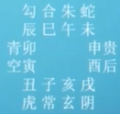 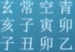 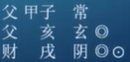

断：喝酒太多导致肝胆出问题，不严重。

干阳卯为自己，代表肝。子乘太常发用，所以喝酒导致。子卯相刑，所以伤了肝。

乙日临卯，得旺气。卯没有空亡，所以小事。

反馈：验。

**申·传送**

五行阳金，方位西南，数七。主刀兵。

后天八卦为坤，为道路。传阴送阳。申为传送，主行程消息。

申为肺，骨。申为僧。

申为七月月建，酉为八月建，七月大麦，八月小麦，所以申为大麦，酉为小麦。

**案例**

乔布斯过世的消息发布后，占卜真假消息。乔布斯为男未。

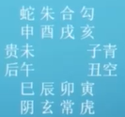 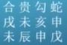 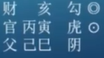

2011.9.10寅时。辛卯、丁酉、戊辰、甲寅

月将：巳将，甲子旬戌亥空

断：命不久矣。干阳申乘螣蛇，所以消息不实。

未乘贵人，未临辰，为土墓，所以命不久矣。

反馈：过了不到1个月去世。

**白虎**

白虎主刑杀。

主官灾，疾病，道路，死亡，威权。

左眼跳财，右眼跳灾，这是根据左青龙、右白虎而来。

占病，白虎克日不一定死。

**案例**

2017.7.4未时。丁酉、丙午、壬辰、丁未

月将：未将，甲申旬午未空

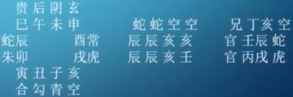

A女问弟弟男申在外不回来，何时能回？

断：不会回来，在外面会遇到凶事。伏吟课，壬辰日，伏吟在本家。

亥乘天空发用，自刑。中传辰自刑。说明在外面不愿回来。为什么凶？

末传戌乘白虎，午月的死气为戌。

反馈：酗酒死了。

**酉·从魁**

从魁也称为亚魁。魁是文星，文化之意。

酉为阴金，方位正西。

酉为兑卦，为少女、为婢女、小女人，戾则小三。

酉为色，加水为酒，如酉加亥。

金器，首饰，常见的戒指之类类神。

卯酉为门户，酉为后门，私门。

**案例**

祝省元占婚，男戊辰生四十二岁，女己丑生二十一岁，己酉年三月己卯日戌将辰时。

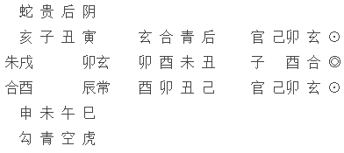

先生曰：此课占婚，何必有媒？私情久已通矣。其家房合广阔，东西皆有小门，因婢子为脚，遂与人通。今所议之人，亦与奸淫，血支在卯，必非女身，主暗有退子。且男以克干为嗣，女以干生为子爱面曰：此二句乃禄命家之言今亦用之，何也？一土生二金，是退子也。女命上见日干青龙，是女先有其夫也。男年并日上见天后，是男先有其女也。女命乘男，男年乘女，婚姻岂有不成之理？酉乃婢，六合加之，为和合。又加元武奸淫之神，更加酉上，婢子

为引无疑。且门来加户，户又加门，是主门户重迭，卯为宅，上见酉，故云小门在宅也。凡占婚，遇此等课，必然之应。卯酉为私门，六合天后玄武皆淫佚之神，故断私通。

解析：卯酉为门户，酉为后门。酉乘六合，所以私通感情。

干阳丑乘天后，阴私之象。所以2人暗地私通。

初传卯乘玄武，玄武为阴私、暗地里。

**太阴**

太阴主阴人，小女人，小三，阴私，暗昧不明。

主阴私，欺骗，隐蔽。

**戌·河魁**

奴仆，足腿，地网，牢狱，州城。

奴仆、古代的下人。现代变通的打工者，下属，职员之类。

如丑刑戌有足腿受伤象，因为戌为足腿

星为奎娄，娄为聚众之象。

辰戌为天罗地网，辰为天罗，戌为地网

戌为印，太常为绶。印，古代当官的印信其实就是身份的代表，现代代表身份的都可以变通为印。

求官、评职称，见戌，可以得印绶。

**天空**

五行阳土，本家戌，方位西北。

主空无，虚诈、不实。贵人的对冲即天空。

也主奴仆，下属，低贱

主奏对，上行文公文。给贵人禀报消息，现代为发给上级单位的发文。

**亥·登明**

六阴之地(十二辟卦)西北方向，数四。

也有双意。五行阴水，宫双鱼，后天卦为乾，生肖是猪，亥为孩子，亥也是老人。

亥为天门。

在宅为厕所。

在人为肾，也主头，乾卦、血液。

星室，有阁楼之象。星壁，有图书之象。

**案例·占病**

丁日，干阳亥乘贵人，所以是头部的血液病，重病。

反馈：脑血栓。

**玄武**

本家为亥，按十二辟卦(简单说子为一阳生，为复卦，丑为二阳为临卦，类推则亥为六阴卦。)

又是癸水为极阴之水。所谓极阴，黑夜，见不得光。它代表的象意以负面，阴暗面为主。

失物/偷盗/欺骗/小人

暗恋/暖昧/私通。占感情，玄武凶，则私通、暗昧。玄武吉，则暗恋。如果两人本来就在一起，出现欺骗则是有了别人。

找关系/暗箱操作/弄虛作假/贿赂

迷惑不明/错误

**案例**

2017.2.18亥时。丁酉、壬寅、丙子、己亥

月将：亥将，甲戌旬申酉空

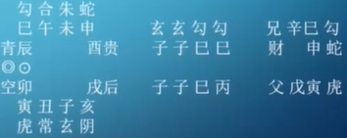

问房子能否顺利卖出？

伏吟课。支阳乘玄武，所以阴私之象，所以没有房产证。中传空亡，不好卖。

反馈：验。

**基础知识**

**·以时辰定划分**

**·以太极阴阳划分**

**·以28宿划分**

**·以季节划分**

**·以象意划分、生肖划分**

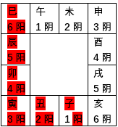

根据12辟卦来看，子为一阳生，午为一阴生。

子取内神，为小事。午为光明，朱雀等。

28宿划分，比如，亥含室壁宿。所以取象墙壁。

贵人：大段主领导、尊长、贵重之事。

贵人作鬼，主大事、违法事件。测病为致死病。

贵人作财，大财、政府工程。贵人作官，大官。

螣蛇：大段主文字、虚惊、公信、小财、水火之交，其凶主惊骇怪梦之事，火光釜呜官私是非之事。

螣蛇相对青龙是小龙，所以主小事、小麻烦、小财。

朱雀：大段主文书、印信、王诰、敕命、服色、王庭之事。其灾主口舌、公讼、缧绁、文字、财帛损失虚诈，马畜疾病。

朱雀主要代表语言、消息，可以视为娱乐主播、教师。

六合：大段主信息、婚姻、求望、财物、和合交易、谦逊之事，其戾主阴私不明，先喜后忧、小人女子之过、伤失六畜。

六合，主要为合作、合同、婚姻

六合作鬼，合伙人欺负你

勾陈：大段主官职，印信，公庭，虎符，田宅，上舍；其戾主六害，疾病，蹇厄，骨肉，公讼，牵连，财物失脱，庶人得此应，官员见之为印绶。盛吉衰凶，又主小吉。

勾陈作鬼，警察缉拿、被难事欺凌。勾陈为遇到麻烦较重较久。

勾陈问官，代表威权之事。

青龙：大段主文字，财帛，舟车，林木，衣服，书契，文昌，官职，府庭，僧道，高人。其戾主哭泣，疾病，失财，走失，畜类，陷溺。

青龙，主要为钱财。女人测感情，为男友。测职业，公务员。

青龙作鬼，钱财压力大，欠高利贷。

天后：主后妃、宫庭、人家私事。

太阴：主宫帷、妇女、财帛、金银财物，其戾为阴私损失、私谋谋事、迟速未成、远信示至、疾病不痊。

玄武：主聪明多智、文章俊巧、求望财物、干谒贵人，其戾主盗贼、奸诈小人、君子阴私不明、走失疾病、鬼魅梦想之事。

太常：大段主文章、印绶、公裳、服饰、信息、交关。其戾主遗失公文、窃盗衣裳、哭泣不美之状、公私牵系，又主小微窃盗。

白虎：大段主道路、信息、兵牒兵戈、动众、威权、财帛、犬马、金银宝物，其戾主孝服、哭泣、疾病、怪异、凶恶、杀伐、灾害不明、血光之忧。白虎问妊吉，问病嫌。

白虎作鬼，官灾。

天空：大段主奴婢、公吏、市井小人、贩帛、言约、私契，其戾主奴婢唇吻、脱空不实，虚伪巧诈是非，辰戌丑未四月最旺。天空可以成小事，不可以成大事。

天空作鬼，别人说你坏话。

**案例**

日上神朱雀，日上神克日。朱雀主口舌、王庭之事，所以被领导训斥。

**案例**

日上神朱雀，日上神生日。朱雀主文书、王庭之事，所以被领导提拔。

**子**

**为姓孙、齐、谢、耿、聂、沐、漆、汪、任（丑未加）、姜（未加）、孔（六合加）、陈（加卯）、傅（申加）、冯（午加），凡水偏傍，流曲之类。**

神后阴私(乘阴)彩女(乘后)奸(乘合)，

亡遗(乘龙)盗贼(乘玄)鬼神言(乘贵常)。

土公(乘勾)悲泣(乘空)浴盆事(乘蛇见本季浴盆的)，

燕(乘雀旦)鼠(乘虎夜)行人(乘虎)取类看。

**丑**

**为姓田、孙、牛、吴、赵、杨、杜、董、岳、王（丑木加亥子）、苗、黄（俱六合加丑）、汪（亥加丑），凡土傍之类。**

大吉将军（乘勾）主荐贤（乘雀火日的），

桥梁（乘龙乙辛日的）长者（乘贵）地只（乘阴）冤（乘月厌的），

风伯（乘虎）雨师（乘后）贵人召（乘贵），

车（见卯）畜牛鳖（乘蛇空）宅与田（乘常）。

**寅**

**为姓韩、蘓、曾、乔、林（寅卯相加）、霍（子加寅）、杜（戌加）、程、朱（太阴加），凡木傍、草头、走脚、高、赵、杜之类。**

功曹道士（乘龙）兼书籍（乘常），

杂色班文（乘玄）火炬红（乘雀），

从事（乘后）信诚（乘雀）征召（乘贵）吏（乘勾），

虎豹（乘虎昼）猫狸（乘虎蛇空夜的）居木丛（乘合、水日、木火日为柴薪）

**卯**

**为姓朱、房、鲁、杨、张、卢、高、刘、雷、宋、柳（加寅）、茆（六合加）、季、李（俱加亥子）、钟、蔺，凡木傍、丝、子、千、里之姓，孙、董之类**

太冲术士（乘贵）沙门类（乘勾、空），

行往车舟（乘常）水（乘蛇）陆因（乘虎），

林木（乘龙）江河（乘武）雷电（乘朱）雨（乘龙巳日的），

兄弟（乘阴甲日的）私门（乘后）匿妇人（三交卦，主匿妇或罪人）

**辰**

**为姓马、郭、乔、郑、邱、岳、龙、陈、田、庞（加勾）、周（加酉）。**

天罡本是鱼（乘龙秋冬暮的）龙物（乘龙春夏旦的），

欺诈（乘朱）网罗（乘蛇）为恶人（乘虎），

战斗（乘勾）陂池（乘后）二千石（乘常），

右目（乘元主妖邪）虞官（乘阴）宰杀神（乘合）。

**巳**

**为姓陈、石、赵、田、张、荆、余、朱、郝（六合加）、楚、杞（寅加）、耿（子加）、龚（辰加）、纪（丑加）。**

太乙蝉鸣（乘合）虫（乘空临水）散解（乘武加水），

宾姑（乘龙）骂詈（乘雀）弩丧车（乘虎），

赏赐（乘贵）灶炉（乘阴常丙丁日的）管钥等（乘勾戊日的），

非横之灾（辛酉日乘蛇六月的）吊客蛇（亦辛日乘蛇占病凶）。

**午**

**为姓萧、张、李、许、周、马、朱、柳（六合加）、狄（勾陈加亥）、冯（蛇乘午加子）。**

胜光宫女（乘后）信诚（乘雀）妃（乘阴），

善人（乘贵）通语（乘合）惊恐（乘蛇）遗（乘元），

土工（乘空）田宅（乘常）巫天目（乘元见天目），

使君（乘龙）亭长（乘勾）巷兵持（乘虎主道路刀兵）。

**未**

**为姓朱、秦、高、章、羊、杜、井、魏、杨，凡羊、土傍之类。**

小吉姨姑（乘阴）婚礼仪（乘龙），

羊酒祠祷祭神祇（乘常见玄武、贵人应此），

白头（乘蛇见丧车，主孝）争讼（壬癸日乘朱、勾）公婆母（乘后），

井泉（乘空）天耳（乘空四月宜捉访）墓（乙日乘虎）风师（辛己日乘虎）。

**申**

**为姓袁、郭、申、晋、侯、韩、邓，凡金傍、之、遶之类。**

传送刀兵（乘虎）僧及医（乘常主医或僧），

冤仇（己日乘勾克德也）道路（乘龙）税（乘贵主贼）湖池（乘后），

大麦守城（乘阴旺相为麦，囚死为守城）丧（乘蛇）碓磨（乘空），

市贾（乘合）刼攻（乘刼杀、玄武）田猎师（乘雀）

**酉**

**为姓赵、金、乐、石、刘（卯加酉）、闵（卯酉加六合）、郑（贵人加之）、程、吕（俱太阳加之），凡立、人、金傍之类。**

从魁金玉（乘龙虎旺相的）小刀（乘龙虎囚死的）钱（丙丁日乘阴的），

奴婢（乘空主奴，乘阴主妾）私通（乘后、合，主表里私通）近水边（乘玄），

小麦（乘常）九江（乘后、玄、伏吟）并赏赐（乘贵人旺相），

鸡鸟（乘雀主鸡，乘蛇怪鸟）解散（乘勾）不为嫌.

**戌**

**为姓魏、王、鲁、徐、娄、倪，凡土傍、足偏之类。**

天魁印绶（乘常）吏（乘雀主讼）都官（乘龙为官），

垒土高坟（壬癸日乘虎）集众攒（魁主众，乘勾陈，主集），

德合（乘六合）奴婢（乘武为奴，乘阴为婢）兼长者（乘后利君子），

犬豺狼畜（乘蛇厌，主狼犬怪）悉为欢（乘阴合，主婚姻事）。

**亥**

**为姓杨、朱、鲁、卫、干、房、季（寅卯加）、壬（丑未加）、邓、范（俱六合加）、冯（蛇乘巳午加亥）。凡点水字样，直傍之类皆是。**

登明天柱（亥为天柱）廪（乘太常）楼台（乘青龙临申），

贼盗（乘玄武）伤人（乘虎）幼子（乘六合）哀（乘蛇丙日占更的），

狱厕秽猪（乘勾主狱甲戊庚壬癸的）忧溺死（乘空主秽厕，乘后主溺死），

阴私（乘阴主私）管钥（乘雀）召征（乘马作贵或贵临亥的）来。

**12贵神：贵人、螣蛇、朱雀、六合、勾陈、青龙、天空、白虎、太常、玄武、太阴、天后**

**12神**

**天乙贵人**

《大六壬心镜·杂将门》：天乙贵人属己丑土，在天应十二神，在地表十二野，在岁为十二经，为宗天天乙者，所以统领驭众，推流祸福有应验也。

贵人天乙名魁钺，(一本作魁星)谒见干求喜气新。君子拜官迁禄秩，小人争讼入公庭。

相生旺相承恩召，囚死伤刑忌怒嗔。病者头疼寒热疾，祟非凡鬼是天神。

贵人对应：领导、首位、贵重之物、重器、重病。

贵人作鬼，占病，致死病。贵人作财，领导之财、国家项目。

**贵人所在天盘**

子，沐浴；丑，升堂、贵人本家；寅，按籍于公堂（贵人在木器上，所以是公堂）；

卯，荷项，不利于进游（贵人在卯为被克）；

辰，入狱已趋朝，有进望之喜；午，乘轩有诏命之喜；未，饮食，又有小惠之事；

申，起途，主有进动；酉，入室，主阴私暗昧不明；戌，在囚；亥，操笏、求谒吉。

**螣蛇**

前一螣蛇丁巳火将

螣蛇之神，为骠骑尉，其元属丁巳火，火旺六十日，大估主文字、虚惊、公信、小财，水火之交，其凶则惊骇怪梦之事。火光釜鸣，官私是非之事。若旺相比和则吉，若休囚则得灾，空亡减半。

经言：“螣蛇生角将以成龙吉，青龙折角变为晰蜴故凶。螣蛇生我无祸，克我有祸。”

前一螣蛇骠骑尉，火神惊恐亦非安。君子忧官忧失位，小人争斗恐伤魂。

旺相相生灾未发，死囚刑克祸临门。病者四肢头目肿，水木神来作杀冤。

子掩目，不能伤人，又曰堕水。丑入穴，自藏。寅生角，旺吉衰凶。卯当门伤人，主人口灾，辰自蟠，可远不可近。巳飞天，尤吉。午乘雾，有进望之心。

未秘隐，入林忧疑自散，食中有病。申衔刀、拔剑，有怪异官事。酉露齿，必见口舌。

戌睡眠，其忧自散。亥入水，不为灾害。

螣蛇对应青龙来说，为小财、小灾。但是麻烦久，**缠绕之象**。

比如，甲日见午乘螣蛇，自己想不通、抑郁症。

**朱雀**

前二朱雀，丙午火将

朱雀之神，属丙午火，夏旺三个月。大段主文书、印信、王诰、敕命、服色、王庭之事。

其灾主口舌、公讼、缧绁、文字、财帛损失虚诈，马畜疾病。

作财则凭口才得财。政策、文件等。

前二朱雀羽林军，霹雳灾殃是火神。君子文书忧考校，小人财帛竞纷纭。

旺相相生和合事，死囚刑克被官嗔。病人心腹兼呕吐，瘥剧宜看子午辰。

子损翼，不能移动。丑掩目，又曰破头。寅安巢，疾病。卯栖林。辰敛翼，人归。

巳翱翔，外事高远。午衔符，有文书口舌。未啄食，求财吉。申励嘴。酉夜鸣。

戌无毛，不能动。亥沐浴，灾忧自退。

大抵吉则为论其为祥，凶则言其不利。损羽无毛，皆是自伤；夜鸣励嘴，并是为怪。加之不比相克，是其凶兆。

朱雀作财，销售员、演讲家、讲师。

朱雀作鬼，被人骂。比如，甲日占，申乘朱雀，被人批斗。

**六合**

前三六合，乙卯木将

六合之神，属乙卯木旺相之日。大段主信息、婚姻、求望、财物和合、交易、谦逊之事。

其戾主阴私不明、先喜后忧，小人女子之过，伤失六畜。

六合前三是丈夫，婚姻和合吉相扶。君子得财迁禄位，小人亲会酒欢娱。

旺相相生媒产吉，死囚刑克取奸窬。病者阴阳心腹痛，丈夫司命祭当苏。

**注：六合代表婚姻、工作、集会、交易、中介、合作**

六合为门户，六合本家在卯。卯酉相加，门户不开、偷情。

**案例·六合作鬼**

占奶奶的病，官鬼乘六合，又空亡。

断：爷爷是不是已经走了。

反馈：验。

断：你奶奶没事，爷爷死了以后，奶奶再死。祭祀了爷爷以后，奶奶的病就好了。

**案例·六合作鬼**

占别人送的布娃娃。

六合见贵人作鬼，鬼乘贵人乃神祇。

断送的古曼童。

子操笏，见人求上吉，丑眼疾，眼病，寅乘轩，婚姻，卯入户，在家不动，辰持巾，将动人意，巳贽书，信远，午升堂，半遂无格，未素服，白衣，申披发，成合，酉洗足，能进，戌登途，进动，亥乘辂，出所求吉。

**延伸·代表小孩**

·六合

·亥、子

·食伤

**延伸·代表婚姻**

·太常

·六合

**勾陈**

前四勾陈，戊辰土将

勾陈之神，属戊辰土，旺四季月。其木段主官职，印信，公庭，虎符，田宅，上舍；其戾主六害，疾病，蹇厄，骨肉，公讼，牵连，财物失脱，庶人得此应，官员见之为印绶。盛吉衰凶，又主小吉。

注：勾陈主官职、印信、斗讼、威权、勾讼牵连。被某事牵连。捕盗

土将勾陈四位前，后灾刑斗讼留连。君子掩逃擒盗贼，小人争妇及田园。

旺相相生犹合理，死囚刑克系迟延。病者肿瘫寒热苦，祟在丘陵及土垣。

子临庭，官事。丑入化，出入随朝。寅受制，官事。卯入狱，官人业田宅。

辰千户，司墓田公讼官事随动。巳捧印，转职迁进，午反目，百事乖，无田，未在驿，宜出行，申趋门，酉病足，难言，戌佩剑，有害，亥濯衣，改革。

**青龙**

前五青龙，甲寅木将

青龙之神，属甲寅木，旺春三月。大段主文字，财帛，舟车，林木，衣服，书契，文昌，官职，府庭，僧道，高人。其戾主哭泣，疾病，失财，走失，畜类，陷溺。

注：青龙作鬼，占婚姻则与男友在一起。占工作，则有贷款压力、男友的麻烦。

青龙丞相居前五，酒食钱财婚礼仪。君子加官迁美职，常人财物送乡亲。

旺相相生尤喜美，死囚刑克有阴私。病人沉热心肠疾，司命为殃速请医。

注：青龙主钱财、官职、结婚、礼仪。

子游海。丑蟠泥，失滞。寅乘云，得雨。卯戏珠，弄水，有喜。辰闭目，为意。

巳飞天，利动得意。午无尾，损伤。未折角、无鳞，斗伤。申无鳞，折角，久困。

酉伏陆，退守难进。戌施雨，出入劳力。亥入水，求财。

**天后**

后一天后，壬子水将

天后之神，属壬子水，旺冬季，主后妃、宫庭、人家私事。经曰：其戾主帷簿不修，私事不胆，欺诈不实，脏腑之疾，小人走失，主玉堂。

注：帷簿不修指外遇。

天后位居宫采嫔，惟须禁锢莫情循。若逢君子延宾客，如是常人议婚姻。

旺相相生妻易产，死囚刑克女奸淫。病人四体兼痛痢，祟礼河官溺水神。

注：天后，私会朋友。

子守闺，谷动。丑出户，阴私。寅理发，取财成病。卯倚门，相望。辰毁装，血病。

巳裸体，失礼。午倚枕，难合忧鬼。未沐浴，失礼。申理装，生产婚姻。酉把镜，婚姻。

戌搴帷，自息之意。亥治事。

**太阴**

后二太阴，辛酉金将

太阴之神，属辛酉金。旺秋三月。主宫帷、妇女、财帛、金银财物，其戾为阴私损失、私谋、谋事迟速未成、远信示至、疾病不痊。

**注：太阴的事情比较慢、阴私、事情搞不清楚。**

太阴金将位中丞，蔽匿阴私事颇仍。君子罪名为出入，小人惊诈致忧生。

相生旺相成婚礼，囚死伤刑为谴惩。病者四肢腰脚损，灶神为祸可祈蒸。

子垂帘，隔听。丑守屈，宜动。寅跣足，难动。卯沐浴，失理。辰理冠，求就。

巳伏枕，近思。午披发，私忧。未持书，信动。申阴谋，法服，婚姻。酉入室，不宜动。

戌绣裳，婚姻。亥妊娠，阴人病。

**玄武**

后三玄武，癸亥水将

玄武之神，属癸亥水，旺冬三月。主聪明多智、文章俊巧、求望财物、干谒贵人，其戾主盗贼、奸诈小人、君子阴私不明、走失疾病、鬼魅梦想之事。

**注：玄武主阴私、盗贼、不明之事。亥为六阴，阴气极也。**

后三玄武后将军，盗贼奸邪狱讼陈。君子捕逃车马失，小人淫乱离乡群。

相生旺相多财畜，囚死克刑有祸迍。病者患腰腹胀满，祟殃河伯滋潭神。

子过海，出入进动。丑立云，虚诈失物。寅披发，虚喜。卯窥户，盗贼失物。

辰入狱，官事相争。巳洗足，不宜动。午拔剑，能害人。未朝天，利见大人。

申按剑，战有害。酉持戟，相争。戌持戟，相争。亥真冠，尊贵，家人为鬼。

**太常**

后四太常，己未土将

太常之神，己示属土，旺于四季，每季十八日。大段主文章、印绶、公裳、服饰、信息、交关。其戾主遗失公文、窃盗衣裳、哭泣不美之状、公私牵系，又主小微窃盗。

注：太常主威仪、威权、服饰、印绶、酒食。

太常官是太常卿，财帛田园采盛明。君子正官荣爵贵，小人移徙酒逢迎。

相生旺相成婚庆，囚死克刑南失惊。病者四肢头腹疾，祟缘新化可追寻。

**注：太常为刚去世的人。**

**延伸**

丑鬼乘太常，断去了刚去世的人家。

子持印，吉，荷项，相侵奸盗。丑列席，请美丰。寅侧口，恶人相争。卯遗冠。

辰荆项，一云荷项。巳铸印，转职。午乘辂，上人筵会。未窥户，列席。申捧印，转职迁官。

酉立券，忧物，动望征求。戌入狱。亥聘召，贵人请合私谋。

**白虎**

后五白虎，庚申金将

白虎之神，属庚申金将。旺秋三月。其大段主道路、信息、兵牒、兵戈、动众、威权、财帛、犬马、金银宝物，其戾主孝服、哭泣、疾病、怪异、凶恶、杀伐、灾害不明、血光之忧。白虎问妊吉，问病嫌。

注：白虎主动，占生产则吉。占病，白虎为病，凶。

白虎金神廷尉卿，遭丧疾病狱囚萦。君子失官流血忌，常人伤杀主身倾。

旺相相生财福竞，死囚刑克系沉冥。病人头痛瘱疽患，祟是伤魂路死兵。

**注：白虎为官灾，但是吉凶有生克、六亲来定。白虎生日干，别人突然告诉你一个生财的信息，或突然发大财。占官，则白虎为威权类官员。占病，头痛。**

子流江，沉海，恐惧无害。丑直视，谋望。寅出林，过路往还恐害。卯伏穴，不能动。

辰露牙，沿山，夜行害财，奸私。巳烧身，死丧疾病。午断尾，有始无终。

未登山，乘权，出入狱凶。申衔牒，道路文信通。酉当路，害人之意。戌闭目，无害。

亥睡眠，有忧之事。

**注：古人在12地支取象，不常用。实战发现，取象需要根据课式的情况而定。**

**六壬学者容易以12神将定吉凶。比如太阴为阴私，太阴为鬼则为阴私之害，思念成疾。太阴生日，捡到珠宝。12神将没有吉凶。**

白虎乘子，子为败气，则父母对你很坏。占病，白虎乘子鬼，泌尿病。

**天空**

后六天空，戊戌土将

天空之神，戊戌土将。旺于四季。大段主奴婢、公吏、市井小人、财帛、言约、私契，其戾主奴婢唇吻、脱空不实，虚伪巧诈是非，辰戌丑未四月最旺。天空可成小事，不可以成大事。

后六天空司直官，奸谋诡诈事多端。迁移君了逢谗佞，孤寡常人被隐瞒。

旺相相生奴婢喜，死囚刑克系丧残。病人胸胁并痰气，井灶为灾岂得安？

子小人，寒厄。丑三伏尸。寅犯事，争讼口舌。卯守制，谩语。辰主虚诈。

巳临户，摇舌，是非机巧。午入化，小用吉。未主施空物。申鼓舌，词讼。

酉出户，执言，碎事，相蒙未决。戌主惊怖。亥儒冠小事，利遗失。

**12天将**

**登明亥神**

音角、二十八星宿之室壁二星，正月将，室火猪、壁水狳、熊

**登明天柱廪楼台，贼盗伤人幼子哀。狱厕秽猪忧溺死，阴私管钥征召来。**

注：亥经常表示盗贼、阴私，因为亥为六阴之极。亥有孩子之象。

天柱、天旦、耳、厕狱、管钥、神计、不净、溺死、天奇、上客、夫人、小儿、征召。

登明神，又名天怪，古之修宫室匠人

注：不要被《大六壬指南》迷惑，不要将亥视为双鱼座，所以亥取‘双’，这是强行定位。有的人解课，将28宿带入，将未宫含井鬼，所以取象‘井’、闹鬼之类。这不靠谱。

**河魁戌神**

音商，28宿之奎娄2星，二月将，娄金狗、豺、奎木狼。

河魁印绶吏都官，垒土高坟集众攒。德合婢奴兼长者，豺狼犬畜悉为欢。

印绶、奴仆、计者、狱吏、聚众、长者、垒土、歙研、明水、地户、兵神、德合、小儿、狱召、城钟

注：戌为天空，取奴。酉取婢。戌常取印绶。太常为官职之象。白虎为威权之象。

占失物，干传支，失物从外回来。失物在哪里，就看所临地支，比如戌临子，则狗在北方。

活物会动，干传支显示局势，从哪传到哪，可以断一个动机。

**昴星课表示阻隔，即使遇到午乘朱雀，代表成绩阻隔，这次考得不好。成绩好不代表高中，别人可以考的更好。**

**昴星课占调动、拆迁，代表目前有阻隔，但是终究会动。**

河魁神，古之狱吏。河魁是魁星，又称天魁，斗魁第一星（酉是从魁，第二星），12生肖狗。

**从魁酉神**

音商、二十八星宿之胃昂毕三星，三月将，胃土雉、昴日鸡、毕月乌。

从魅金玉小刀钱，奴婢阴私近水边。小麦九江并赏赐，鸡禽解散不为缘。

姨婢、宫女、小麦、神庙、私门、九江、金钱、刀鞘、尾吏、内门、大客、官禄、边兵、玉匮、水泽

从魁是魁星，又称从魁，斗魁第二星。

十二生肖中酉属鸡。

**传送申神**

音宫、二十八星宿之觜参二星，四月将，觜火猴、参水猿、井木犴

传送刀兵僧及医，冤仇道路税湖池。大麦守城丧堆磨，市贾劫攻田猎师。

市贾、送远、猎师、刀兵、大麦、仇怨、死丧、聚众、刀师、城池、道路、天医。

天魁、湖池、税买、民人、堆磨、盗贼。

注：邵公断，申乘白虎生日，申空亡，断对方一生命运不能养鹅、不能堆磨，否则会损耗。如果不空，养鹅、堆磨都对应申象意，主生助发达。

传送，传阴而送阳也。十二生肖属猴。

传送神形短、目圆睁、微有须发、大身，古代行人。

**小吉未神**

音徵、二十八星宿之井鬼二宿，五月将，鹰、鬼金羊、燕

小吉姑姨婚礼仪，酒羊祀祷及神抵。白头翁讼争婆母，井泉天耳墓风师。

注：未为眷属、礼仪、酒、羊、老人、占天气为风、医药。

五味、姑嫂、主保、酒食、天乙、酒舍、天耳、风师、天井、公讼、婚姻、钩矩。

冢墓、鬼道、祈祷、家鬼、老妇、白头翁。

小吉未是土神，十二生肖属羊。

小吉的意思是，小吉利、万物小成。

小吉神为风伯，古代药师。

**胜光午神**

音商、二十八星宿之柳星张三宿，六月将，柳土獐、星日马、张月鹿。

胜光宫女信诚妃，善士通传惊懼遗。土工田宅巫天目，使君亭长巷兵持。

注：午为女人、怪事、天目、官员、道路。

小豆、田宅、贼兵、道路、惊恐、口舌、妇女、巷路、土工、信诚、善人、使君。

亭长、天目、长

胜光神形貌圆目、赤面、大身，古之御马人。

胜光午，属离卦，正南，火神。

十二生肖属马。

**太乙巳神**

音角、二十八星宿之翼轸二宿，七月将，翼火蛇、轸水蚓、蝉

太乙蝉鸣虫解散，宾姑骂詈弩丧车。赏赐灶炉管钥等，横祸非灾吊客蛇。

注：子临巳，通常表示死，丧车。

骂詈、非祸、姑、赏赐、关钥、太乙、木公、宾客、死丧。

太乙神，形貌高额、大口、黄发、眼目不正，古之锻人也。

十二生肖巳蛇，螣蛇的本家在丁巳。

**天罡辰神**

音宫、二十八星宿之角二宿，八月将，翼火蛇、亢金龙、虫

天罡本是鱼龙物，欺诈网罡是恶人。战斗陂池二千石，虞官左目宰伤神。

女娠、恶人、战斗、杀伐、死丧、主兵、金关、渔网、宰杀、天罗、死尸、主兵、欺诈

注：辰为水类物种，占船不见了。卯乘辰乘天空，则船到了东方。

天罡，是斗构之所建、天罡神黄色圆满多须，古之狱师。

十二生肖中，辰属龙。

**太冲卯神**

音角、二十八星宿之氏房星三宿，九月将，氐土貘、房日兔、心月狐

太冲术士沙门类，来往舟车水陆因。林木三河雷电闪，弟兄私户匿阴人。

注：卯辰可以考虑雷电。

兄弟、公主、沙门、妇女、粟、土功、刀但、车船、远行、林士、天乙、伏匿、地泽、炉、杓门、棺椁、天心、民市、远方、荡子、耳、雨水、私贼

卯属震卦，位在正东方。十二生肖属兔。

**功曹寅神**

音宫、二十八星宿之尾箕二宿，十月将，尾火虎、箕水豹、狸

功曹道士兼书籍，杂色斑点火炬红。从事信诚徵召吏，虎豹貍猫及森丛。

注：寅为公务员、木器、文书。

比如，三传寅未子，子乘贵人。

寅乘未、寅临酉，俯仰都不吉，考公务员连续2次失败。第3次找子贵人相助才成功。

**官吏的区别，官为村长、乡长、镇长、县长等。吏为局长、公务员。**

天文、文书、林木、招召、谒见、火炬、斑纹、诚信、督师、吏、道士、欺诈

寅为功曹，面方青色，有胡须，身材高大。

寅为青龙的本家，青龙家在甲寅，十二生肖属虎

**大吉丑神**

音商、二十八星宿之斗牛二宿，十一月将，斗木獬、牛金牛、蟹

大吉将军举荐贤，桥梁长者地祈冤。雨师风伯贵人召，畜龟车牛兼宅田。

**注：丑为将军、大官、荐贤、桥梁、冤仇。**

比如，三传丑寅卯，丑逼克寅卯，卯临辰，逼迫辰土。丑乘贵人，断对方家里有神像，并且对方没有上香。

长者、风伯、雨师、田宅、六畜、车牛、贵人、征召、爵禄、荐贤、钩矩、地祗、地耳、土工、将军

大吉，丑也，十二生肖中，丑属牛。

**神后子神**

音商、二十八星宿之女虚危三宿，十二月将，女土蝠、虚日鼠、危月燕

神后阴私采女奸，逃亡盗贼鬼神官。土工悲泣浴盘事，燕鼠行人取类看。

注：子为阴私、悲泣。

酉乘天空，也是哭泣之事。

父母、大豆、宅舍、天乙、采女、奸邪、阴私、死亡、鬼神、祈祷、浴盘、白虎。

王侯、土工、盗贼

神后子神也，十二生肖鼠也

**神煞**

神煞的原则

·将无神不应，神无煞不灵

上百种神煞，眼花缭乱，取法纷争，舍本求末

·全盘弃用，代表人物，近代袁树珊

全盘否定过于武断，神煞有其作用

删繁就简，取用20种神煞，辩证采用，从属理气架构，神煞为枝叶。

**神煞大类**

·岁煞：病符（年）、丧门、吊客

·季煞：天喜、天目

·月煞：病符（月）、生气死气、死神、天医地医

·旬煞：甲·仪神、丁·马、癸·闭口

·干煞：禄神

·支煞：驿马（支马）、破碎

**岁煞·病符**

岁病符：病气、生病；陈年旧事

毕法赋：病符克宅全家患

病符=年支-1

**案例·壬寅年占**

见到丑，丑为岁病符

**案例·壬寅月占**

见到丑，丑为月病符

**岁煞·丧门、吊客**

丧门=年支+2；吊客=年支-2

主哭丧，凭吊。为孝服象。占病多见。

丧门吊客合称丧吊

丧门吊客必定三合

毕法赋：丧吊全逢挂缟衣

如流年酉太岁

丧门为亥，吊客为未。未与亥三合。

占病见三传丧吊，不要僵硬的断必死，所以神煞只能做参考，不能做主判。

**案例·吊丧**

**2012.8.11戌时。壬辰、戊申、甲辰、甲戌**

**月将：午将，甲辰旬寅卯空**

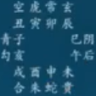 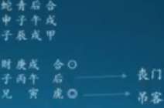

A的舅爷属酉，脑炎在抢救，能否抢救。

辰年求测，午为丧门，寅为吊客。

三传火局，甲日占，甲临火墓，旺火食木，占病则一把火烧了身体，明显的凶象。

甲禄在寅，末传寅，得禄空亡，寅乘白虎，大凶。躯壳都空了。占病，得禄空亡，凶。

反馈：第二天早上就死了。

**季煞·天喜天耳**

元·关汉卿《窦娥冤》第二折：“孩儿，你可曾算我两个的八字，红鸾天喜几时到命哩”

《大六壬指南》天喜：春戌夏丑喜耳加，秋辰冬未顺无差。

代表喜事，吉庆之事，如婚姻和合，生育之喜等。占婚多见。

紫微斗数、八字也有天喜，起法不同，含义近似。

天喜、天耳都是如此取法。天耳用于捕盗追踪。天喜用于赦免官非。

**季煞·天目、龙神、浴盆**

天目：辰未戌丑，浴盆龙神天目位

占宅风水，阴私怪力之事多见。

春辰、夏未、秋戌、冬丑

**案例·天目**

2013.3.11未时。癸巳、乙卯、丙子、乙未

月将：亥将，甲戌旬申酉空

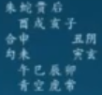 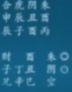

老农问术士阳宅风水，因为老妻常年疾病不见好，儿子能干却找不到媳妇，怀疑风水问题。

因为问宅，所以看支阳。支阳子临辰乘白虎。辰为子墓。

卯月占，辰为天目，所以佐证家里有怪力乱神的事。

断房子下面有尸骨。

毕法赋：支乘墓虎有伏尸

**小结**

占病，神煞找生气、死气、死神、天医、地医、丧门、吊客

**月煞·生气、死气、死神**

月建后二辰（月支-2）为生气，顺行十二辰。生气对冲为死气（月支+4）。

占病，生气吉、死气亡，胎孕常见

毕法赋：妻财生气胎怀孕。胎财死气损胎推。

死神，月建前三辰，也即死气后一位。

死神永远在死气后一辰（月支+3）

含义与死气基本一样。主凶，死丧。

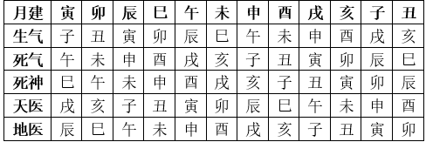

**案例·死神**

**2011.11.21辰时。辛卯、己亥、庚辰、庚辰**

**月将：卯将，甲戌旬申酉空。年命丁卯，申年**

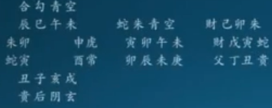

女问胎孕，吉凶如何

初传卯为日干的胎，主怀胎。

亥月占，酉为生气，卯为死气，寅为死神。卯胎发用，三传退连茹，中传死神退到末传丑日墓，并且丑为破碎，所以胎死腹中。

反馈：流产了。

**月煞·天医、地医**

《大六壬指南》：天医者生气予生气。

生气后二辰为天医（月支-4），天医与月建三合。天医的对冲为地医。

二者都主医生、医药之类。

**旬煞·甲**

甲也称仪神，六甲仪神

甲有十天干之首，表第一、头、领导，占主名列前茅，超群。

古代科举有‘甲榜’之称，‘一甲进士’之谓。

功名之神，考试占试中多见，为吉神。

甲为木，木为文化，木形修长，仪态。文化文明。

**旬煞·丁**

六壬三马：丁马（摇动之马）、驿马、天马

《六壬琐记》：吟园先生吾未及见，尝闻其设账于褒家旦，一日，东君戏问曰：“先生知今午之肴乎？”先生占曰：“是必风鸡也。然公不可回，回则不验矣。”少顷，东君托故他往，实回家省视，果是风鸡。命易以烹鱼，复进馆。及午，仆人送烹鱼至，东君笑曰：“先生课亦不验耶？”先生曰：“砚下有纸，公可读之。”乃“风鸡变鱼”数字，主宾大笑。惜乎先生不留存案，予尝问仲升先生何以知风鸡变鱼，仲升先生曰：“往年得闻吾伯云'因课中有丁马，故知其动而必变。

**丁马为摇动之马，丁为阴火，如蜡烛火焰变化很快。**

**案例·丁马**

**2017.7.18子时，丁酉、丁未、丙午、戊子**

**月将：未将，甲辰旬寅卯空**

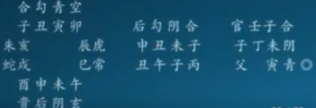

A求测，最近买房，母亲给了订金，但是A又看上别的房子，现在让中介退订金，再买新房，顺利否？

丙日占，初传子鬼乘六合，受到合同制约。

中传丁马，主摇动变化，A想换房子

末传寅乘青龙，空亡，新房子得不到。

三传递克，末传寅克中传未，破财克想换的想法，换就意味着毁约破财。中传未克初传子，A变卦想克合同、毁约。子克日干，合同制约A。

支阳午为订下的房子。

支阴申财为订金。申坐丑墓，丑乘勾陈，被勾住。

干阳与支阳，子丑合，人宅相恋。

毕法赋：三传互克众人欺

反馈：中介不肯退钱，最终没有换房。

**旬煞·癸**

癸为旬尾，也称闭口

毕法赋：闭口凡占莫测机。

占病禄闭口，吃不下东西。

占消息，朱雀闭口不得消息。

占人闭口，寻不得见。

**干煞·禄神**

|  |  |  |  |  |  |  |  |  |  |  |
| --- | --- | --- | --- | --- | --- | --- | --- | --- | --- | --- |
|  | 甲 | 乙 | 丙 | 丁 | 戊 | 己 | 庚 | 辛 | 壬 | 癸 |
| 禄神 | 寅 | 卯 | 巳 | 午 | 巳 | 午 | 申 | 酉 | 亥 | 子 |

禄代表工资、工作，对大多数人来说工作等于事业，安身立命之本。

紫微斗数将官禄宫视为气数宫，决定格局高低、气数如何。

八字认为，禄为养命之源。

常人问卦的钱财、婚姻，都与工作相关。工作好不好、工作繁忙都会影响婚姻。工作决定大多数人的工资收入。所以禄神非常重要。

禄神取法：不入四墓、不入克地，除戊己五行相同。

**案例**

2016.11.9未时，丙申、己亥、乙未、癸未

月将：卯将，甲午旬辰巳空

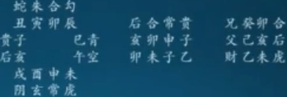

A求测，结婚证找不到，在哪里？

初传卯乘六合，所以对应结婚证。六合为婚姻，卯为文书。

结婚证在哪里？

支阳为宅，卯在支阳，所以在家里。

三传木局，所以结婚证在木器里，所以在桌柜里，与文件合同之类的放在一起。

卯为文书，卯乘六合，三传又是木局，所以与同类放在一起。

反馈：与合同一起放在柜子里。

进一步断，找结婚证是不是要办贷款？家里最近是否要装修或买房？

反馈：房子要贷款装修。

初传卯为日禄，卯入支阳，卯临未，禄神入墓。用工资来偿还，没钱所以贷款装修。

**支煞·驿马**

起法：支三合头字冲辰必为四孟

支马主动，主出行，变迁。

主速主快

格马载虎鬼，马坐墓，马恋生等。

诸多分类占都可遇到。

占工作，走马上任、调动岗位；占病，换医院、凶病；占出行，出行。

寅午戌，马在申；申子辰，马在寅；巳酉丑，马在亥；亥卯未，马在巳。

**支煞·破碎**

起法：四孟金鸡四仲蛇，四季丑为红沙煞

顾名思义，主破碎，不完整、分裂。

占财，破碎主破财。

占婚姻感情，感情破裂、分手。

占宅，破宅分家等

取法：寅申巳亥，破碎在酉；子午卯酉，破碎在巳；辰戌丑未，破碎在丑。

**不用月破碎，只用支破碎。**

**案例**

**2016.10.20午时，丙申、戊戌、乙亥、壬午**

**月将：辰将，甲戌旬申酉空**

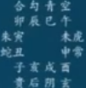 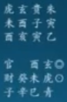

女巳胎孕3月，体检无心跳，问吉凶。

乙日占，长生在亥，酉为胎。初传酉，空亡、破碎。

酉乘玄武，玄武与亥夹酉，闭口，营养输送不进去。酉为亥的败气。

胎爻落空，没了。

支阴未乘白虎，未为日墓。

反馈：胎停，不发育，后来流产了。

**第4节·毕法赋·第1、2、54法**

主要内容：

·毕法赋+实战课例

·课经+实战课例

·实战练习

参考资料：六壬大全

学习目的：人随卦走

核心思想：求平不求奇

**案例**

2014.7.17亥时。女丑喝农药自杀，送医院途中问吉凶。

四柱：甲午、辛未、己丑、乙亥

月将：未将，甲申旬午未空

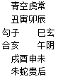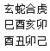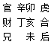

《毕法赋》：合中犯杀蜜中砒。

己丑日，四课的巳酉丑、亥卯未合三合金局、木局，相互战克，为合中犯杀。

丑为家宅。酉临丑乘螣蛇，为己日的沐浴，为败地。所以因为家中的小事导致。

白虎坐日鬼，对应喝农药。己寄未，白虎作日鬼临地盘未，站定主死。末传空亡，所以抢救无效。

**小结**

四课形成的2个三合局相互战克，为合中犯杀蜜中砒。

三合局A克三合局B，因为三合局A的事情，导致了三合局B的日鬼发威。

白虎作鬼，占病一般主死。

白虎作鬼，白虎临空亡则有惊无险。

**案例**

A同事被人死亡威胁，求占一卦

2019.7.22戌时

己亥、辛未、庚申、冰箱徐

月将：未将，甲寅旬子丑空

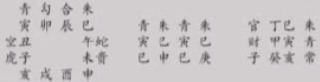

支阳巳乘朱雀，为日鬼。所以两人发生争执。巳刑申，所以刑克。

三传巳寅亥，连环相生，巳的力量极大。由于巳乘朱雀，所以只是口舌威胁，但非身体伤害。

如果巳乘白虎作鬼、巳乘勾陈作鬼，才构成身体伤害。

巳乘朱雀克日干，三传又是巳得生，加大矛盾，所以多次矛盾。

巳乘丁，金日逢丁凶祸动。

为什么吵架？寅财乘青龙，巳临寅，所以为工作、钱财而吵架。

末传亥乘太常，找领导调解。癸亥闭口，所以也没说出一个结果。

巳乘朱雀，吵架一次。末传生中传寅生巳火，所以又一次吵架。

**小结**

**12神将决定行为。**

为什么不需要求测人的属相？卦能看清楚的，不用再看属相。

**毕法赋·第一法·前后引从升迁吉：进职迁宅**

**引从格（初末、干支引从地盘）**

·引干：初末引干者，利迁职（人动、升官之类吉象）

·引支：初末引支者，利迁宅（宅动、工作环境变动）

引从格是引动的意思，**引动特指地盘地支。**

**引从的象意：前拉后推，引动之意**

**拱（初末、干支拱天盘）**

·拱年命（被人抬举）

·拱禄神（利于加薪进职）举例

·拱贵人（宜告贵人行事）

**拱的象意：左右拱照。拱特指天盘地支。**

**伏吟课并非为拱、引从**

**引从与拱的区别**

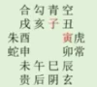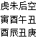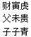

比如，上图，三传寅未子，干阳丑。子与寅夹拱出丑，引从地盘的申。引干，利迁职升官。

如果，初传丑，末传卯，支阳酉。丑与卯拱夹出寅，引从地盘的酉。引支，利搬家、工作环境变动。

**小结**

六壬主要看动静。引从格是动课。

**案例**

2013.4.13日亥时，男猴想知道房子能拆迁吗？

四柱：癸巳、丙辰、己酉、乙亥

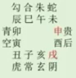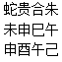 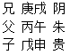

解读：己寄未，未加申上，申乘贵人。干加在支阴申上，四课未生申，受贵人所生，得到贵人好处。所以得到拆迁补助。

四课不见相克，日干己土，不与日干发生克应关系。所以取昴星课，主阻隔。

阴日取酉下神为用，酉下为戌，初传戌乘太阴，太阴本家在酉。所以太阴带酉的信息。戌是众人。

因为问拆迁，所以日支酉为房子。所以众人（戌）因为拆迁房子（酉）不同意而阻挠（昴星课）

不过阻隔这件事可以解决，只是应期比较晚。

午乘朱雀，这是真朱雀，代表朝廷来的正式文书，午年下来。

现在是癸巳年，所以是第二年下正式文书。

昴星课看四课，不怎么看初传、末传。四课里没有矛盾，就从别处找出矛盾点。

酉对应西方的肃杀之气，酉的地盘是戌，为阻隔原因。

未加在申上，水土同长生，土长生在申。

**小结**

六壬用五行的水土同长生的长生诀，不用天干的火土同长生的长生诀。

遇到昴星课，就是主阻隔。至于能不能办成，就看四课是否空亡。如果不空，则有所发展。

**案例·末传轮空为吉的情况**

2017.1.19日午时，占房贷出了问题，能下来吗？

四柱：丙申、辛丑、丙午、甲午

月将：丑将甲辰旬寅卯空

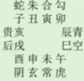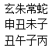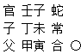

解读：初传子，子作鬼发用。子乘螣蛇，被事情所扰。子丑相合被买房的事情而扰。

支阴申为日干的财，申被丑所墓，钱不动了，流动性出问题。

末传寅克中传未，中传未克初传子，前后逼迫。中传未逼迫初传子去克日干丙火。矛盾很深。

《大六壬毕法赋·73》：前后逼迫难进退，空空如也事休追

中传未乘太常，太常主威权之官，所以是官方领导。丁未为变化，所以中传出问题。

中传未克初传子，所以未不会通过贷款。

寅为日干丙的长生，同时寅克未，胁迫未来克子，但是末传寅空亡，寅木克未土轮空，所以最终会通过。

这个卦，子乘螣蛇，所以第一次申请房贷会被困扰，第一次会失败。

至于能不能审批通过，看中传的情况。中传克初传，中传未乘太常，威权之官来克，让当事人更担心贷款的问题。

这个卦的特别之处在于，寅为日干丙的印，理应为吉。寅空亡本应为不吉。

但是末传寅克中传，所以胁迫中传去克初传，初传被迫去克日干丙火。末传空亡，则不再逼迫中传去克，所以论吉。

**小结**

学习六壬要学习三传的理气运行路线，而非零散的知识点。三传的理气是框架，在三传理气的基础上再看对日干的生克制化。

**三传层层递克，是一种胁迫关系。**

**第二法·首尾相见始终宜：所谋皆成**

**周而复始格**：干上有旬首、支上有旬尾；干上有旬尾、支上有旬首。

又名一旬周遍：凡占此事，占事不脱所谋皆成、占复试宜代工，占讼宜换司易局，主交加用事，惟不宜占释散事

这里的‘占讼宜换司易局’表示在这个环境里打官司会一直死循环，所以换一个司法环境去解决问题。

如果占分手，虽然分手但是还可以再开始，纠缠不清。

比如，丙戌日，甲申为旬首，癸巳为旬尾

小知识：旬尾有尾象，相当于事情的终结。旬首有首象，相当于事情的开端。

主事情结束了，又起！**所占事还在死循环里纠缠不清。**

**天心格**：年月之时皆在四课之内，为显象。隐秘事必定曝光，快速显化。**适合当日成就的事。**

**回环格**：三传在四课之内

**人随卦走的思路：不是看求测人问什么问题，而是看课是怎么显示的。**

占卜往往反映最迫切的事情，所以要看卦象反映的什么。可能对方问的A事件，显示B事件，而B事件是对方更迫切的事情。**一个课显示很多事，在某个很不重要的点显示了对方要问的事情。**

发用的九宗门取涉害为用，就是取矛盾最深的地方为用。

三传四课显示了对他来说最重要的事情。

**案例**

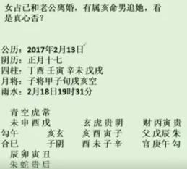

甲子旬，干阳子、支阳酉，所以甲子旬的甲子、癸酉恰好在里面。这是一旬周遍格。

由于是遥克课，所以不看中传、末传。从四课里解读信息。

支阳酉为癸酉，为闭口，对应离婚的闭口象。干阳子乘太阴。子为日干辛的子孙，太阴为女人，所以当事人因为女儿的事而离婚后还与前夫纠缠在一起。

**反馈**：离婚后因为女儿还与前夫住在一起。

分手与癸有关，癸为十天干的结束。

亥乘玄武，亥加酉，酉为闭口，所以是分手以后，男亥来追求当事人。

亥是日干辛的子孙脱气，且亥乘玄武，脱盗格为虚诈，所以不是真心。

亥加在酉上，癸酉为旬尾，所以是结束后才来找的A。

日干遥克初传寅，寅为日干的财，寅加在地盘子，子为日干的子孙，所以因子女而得财。

**反馈**：男亥来追求A。

**小结**

旬尾加在旬首，要看一下遁干。在别的课式，要关注一下甲、丁、癸3个所临地支。甲为事情的开始，癸为结束。

经云：金日逢丁凶祸动。

水日逢丁财动之。远方封寄财物付本家。未有妻有娶妻之喜，有妻有别妻之患

断课不要以遁干为主来断，这是初学作为了解。

脱盗格，主虚诈，脱耗你之气。

**案例·一旬周遍格**

丙申、丁酉、乙未、壬午

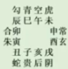 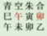 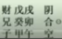

乙未日在甲午旬。

地盘青龙甲午，顺数到地盘朱雀癸卯。

四课见卯、午，此为一旬周遍格。所以事情纠缠不清，结束不了。

**小结**

遥克课不看中传、末传，因为意义不大，遥取的神，不是正常的生克关系。

**昴星课不看引从，不看中传、末传。**

旬首夹旬尾的情况，要看一下遁干。

别的占课，甲为事情的开始，癸为事情的结束，丁为‘金日逢丁凶祸动’、‘水日逢丁财动之’。

但占课不要以遁干为主。

‘干为男，支为女’的思维不一定准，易学没有固定模式。

**第五十四法，虎视逢虎力难施：必致惊危**

**昴星课**

虎视稽留，冬蛇掩目

《大六壬心镜》：用起昴宿为虎视，秋分在酉知生死。出入关梁日月门，举事稽留难进止。刚日出身身不归，柔日伏匿忧难起。女人淫泆问何因，此地名为难禁止。

寅为地支，生肖为虎。申为白虎本家，也有12天将白虎。

虎视逢虎者：阴日昴星，三传遇天将白虎，或申、或寅，其象是虎视又逢虎。

譬如前后皆有猛虎，纵勇夫至于此，亦难施力，凡占岂免至惊至危，惊恐之象。

昴星课，阳日占主惊恐，关梁闭塞，津度稽留，出行身不去得归，恐死于外。大抵祸从外起，惟家居守静则吉。

阴日占主暗昧不明，进止两难，女多淫泆，祸从内起，访人不见，行者淹滞， 逃亡隐形。

**从四课里断吉凶，昴星课在没有贼克，所以在平和的大环境里找出矛盾点，在正常的事情里找出不足。**

**昴星课看所阻隔的事情，比如占求见，就会遇到阻隔。至于能不能见面，则看四课是否空亡，空亡则见不到。没有空亡还是能见到。**

酉为西方白虎金位，义司刑杀，死生出入之门户，所以从至阴处，至杀位，讨出消息。酉中有昴星，故又称昴星课。

阳日：取地盘酉上神为用，刚者阳也，阳性从天，男子气浮，则仰视之如虎视转蓬而动。

占主惊恐，关梁闭塞，津渡稽留，出行身不得归，恐死于外。大抵祸从外起，惟家居守静则吉。

阴日：取天盘酉下神为用，柔者阴也，阴性从地，女子气沉，则俯视之如冬死掩目。

占主暗味不明，进止两难，女多淫泆，祸从内起，访人不见，行者淹滞，逃亡隐形。

**案例**

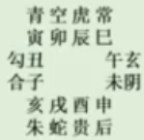 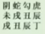 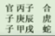

丁丑日，阴日取天盘酉下神子为用。

子乘六合，则因为和合之事而阻滞。

**第5节·毕法赋·第3、4、5、6、7、8法**

**第三法·帘幕贵人高甲第：考试必中**

**1、帘幕贵人**

**帘幕贵人：日占得夜贵，夜占得日贵。**

**帘幕贵人**也有称[巾莫]贵人，其意指隐身在垂帘后之贵人，古代科举制度中，以清朝乡试为

例，最重要的主考官司及房官司，负责亲书题目及阅卷，他们皆临坐于贡院（考试场所）的

内幕门内，具无上权威。

**帘幕格**：庶人占得帘幕得林下官扶持、有官人占之为休官之象。

帘幕贵人做日干之鬼，则贵人幕后作鬼。

帘幕贵人做年命墓神，则背后欺骗你、打压你。

比如，辛日占，丑乘贵人，则打压你。

比如，甲日昼占，帘幕贵人为未，未加日干之上，为墓神。

帘幕贵人空亡，不吉。

**贵人歌诀**

甲戊庚牛羊，乙己鼠猴乡， 丙丁猪鸡位，壬癸蛇兔藏， 六辛逢马虎，此是贵人方。



**案例**

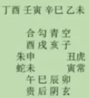 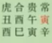 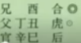

辛巳日白天占，昼贵为午，夜贵为寅。干上寅为帘幕贵人。

**小结**

帘幕贵人作鬼，则领导找麻烦。

占考试则高中，有帘幕贵人扶持。

官员占得帘幕贵人，则为幕后领导。

关注四课三传与日干的生克，判断吉凶。相克不一定不成，而是某个地方有阻力。

**2、真朱雀**

**真朱雀：午为朱雀本家，如午乘朱雀乃真朱雀。或临地盘午也是真朱雀。代表事情远大，消息劲爆，传播很广，代表官司。**

**昼夜贵人拱其年命：考试必中**

**案例·年命在申**

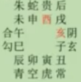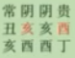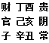

丁日干，夜贵在酉，日贵在亥。

年命在申，天盘戌。虽然见墓神，但是昼夜贵人引从，所以会出现多个领导都给予高度评价。

如果考试，成绩不好也有贵人帮忙之象，高中之象。

如果年命在戌，则为拱戌命。如果年命在申，则引从。

**小结**

拱，指拱天盘，2个人都抬举你。

引从，指引从地盘，2个人都帮你。

**3、源消根断格：终成劳瘵**

占卜以日干为中心，当日干被干上神连环脱气。

**案例**

丙申、己亥、癸卯、癸丑

月将：卯将甲午旬辰巳空

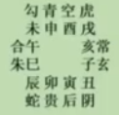 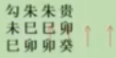 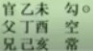

癸卯日，癸日被卯脱气。卯又生巳，巳又生未，4个连环脱气来生天盘，所以日干脱气严重。

癸日，卯为昼贵，巳为夜贵。

虽然得帘幕贵人相助，考试高中，但是四课都被脱耗，所以终成劳瘵、虚耗成病、劳累过度。

**4、斗魁相加格**

丑中有斗牛二宿，未中有女鬼二宿

**丑+未=魁**

丑未相加为斗魁相加格，为高中之象。同时也是返吟盘，不安稳之象。

**5、亚魁星格：试必高中**

辰戌为魁罡。

酉为从魁，如临日干年命，比喻考试第二名，所以也是高中。

**案例**

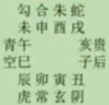 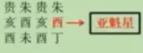 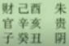

丁日，酉为从魁、夜贵。此为亚魁星格。

**6、德入天门格：考试高中**

**甲己德在寅，乙庚德在申。丙辛德在巳，戊癸德在巳。丁壬德在亥。**

**德即禄神。阴日无德，随阳日的禄神为德。**

寅为鬼户，申为人门，巳为地户，亥为天门。德入天门，即德神落在天门。

辰为天罡，辰临寅，毕发赋·52法‘罡塞鬼户任谋为’。

戌为天魁，戌临亥，魁度天门关隔定，主做事遇到阻隔。

**案例**

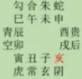 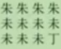 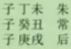

丁未日，亥为昼贵、德神。亥加在地盘亥，所以高中之象。

**案例·查看动机**

**2007.6.22巳时**

**丁亥、丙午、丁亥、乙巳**

**月将：未将，甲申旬午未空**

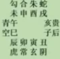 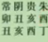 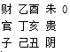

求测儿子高考能否入重点大学。

丁亥日白天占，酉为帘幕贵人、亚魁星格，高中之象。

这里的天盘酉临地盘空亡，但是地盘酉不空，视为落空，不算真空。

针对落空的情况，不知道高考成绩如何，但却有好成绩。所以能进重点大学。

**再看三传**

初传酉、中传亥、末传丑。

丁亥日，酉为财。酉乘朱雀，财乘朱雀。酉为帘幕贵人，被日干所克，所以得了好成绩。

得了好成绩是为了什么？

为了去一个好学校。

酉为干上神，丑为支上神。

丁日，亥为德神、昼贵、太岁。

所以，拿到好成绩去哪所学校？

丑加在亥上，亥乘丁，丁为曲折，亥为水，所以丁亥为曲折之水。

丑加在亥水上，所以近海边的地方。

亥乘贵人，所以是好学校。

**反馈**：考入浙大。

什么时候拿到成绩单？

丁日寄于未，所以未月得到好消息。

太阴本家在酉，末传乘太阴。初传酉为好成绩，末传乘太阴，因为好成绩而进好学校。

第四课，卯加丑。卯乘太常，太常为酒食。丁日的沐浴在卯。

卯为支阴，所以是进入末传丑土学校以后的事情，所以进重点大学以后不会好好学习。

**小结**

**四课与三传是联系一体的，从干上神传递到支上神，表明动机，传入某地之象。**

**地盘为空，为落空表示消息没到，消息当前落空，不代表结果不好。天盘为空，为真空。**

**即使空亡，如果月将填实，也出空。**

**三传为动机、大象。**

**28宿配地支**

辰宫：角亢 卯宫：氐房心 寅宫：尾箕

丑宫：斗牛 子宫：女虚危 亥宫：室壁

戌宫：奎娄 酉宫：胃昴毕 申宫：觜参

未宫：井鬼 午宫：柳星张 巳宫：翼轸

虽然存在岁差现象，但是古人把28宿视为虚盘，虚拟的盘局，所以不必纠结岁差的问题。

**第四法·催官使者赴官期：催官赴任**

**1、催官符**

官星临日干、年命。为官职变动，或被退职。

占工作，催官符作鬼、伏吟、坐绝，被辞退、工作变动。

**案例**

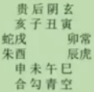 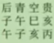 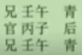

丙日，亥为日干之鬼，又是火绝。此为催官符，所以被辞退。

**延伸**

占婚姻，反吟局为动荡象，感情不安。干阳临日绝，则离婚。干阳天将本家与日干夹绝，则绝而不绝。

**案例**

甲寅日占，干阳申乘青龙。支阳申临寅。为反吟课，占婚姻则动荡，感情不安之象。

日干甲绝在申，所以有分手离婚之象。但是分不了，因为青龙本家在寅，甲即使用寅。

干阳青龙与甲夹申，虽然甲坐绝，但是绝而不绝。

**2、催官使者**

催官符乘天将白虎，升迁比催官符更快，很快催你上任。

**案例**

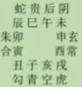 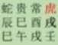 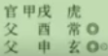

壬日，戌为催官符，戌乘白虎。

**3、四时返本煞**

占赴任极迟

**旺相气求占则快，休囚死气求占则慢。**

**案例·秋天占**

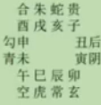 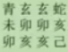 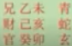

己亥日求测，三传亥卯未，秋天的木为死气。所以赴任很迟。

**小结**

旺衰理气运用方法。理气，指理清事情的来龙去脉。

**天书不书竹简，至道在于心间。**

旺气求官吉，求财相气亲。死言丧祸起，囚动见官刑。

三会局、三合局常用旺衰理气。



**案例·求财**

庚日见寅木，春天占。庚金囚气，财当旺，自身能力有限搞不定。

庚日见寅木，冬天占。庚金休气，财相气，比春天好求财一些。

**案例**

A男问能否拿下工程，财运如何。

未月乙未日，干阳未乘青龙，三传未戌丑。末传丑乘白虎。

青龙为钱财，钱财坐墓，所以非常缺钱，而且卖了一个资产。日干坐墓神。墓主困，被未乘青龙所困，所以被钱所困。

支代表内，干代表外。未土从支跑到干，所以从内到外。相当于卖房得财。

反馈：压力大，卖了一个酒店。

土月，三传很旺，日干搞不定这个工程。需要找几个合伙人。

**小结**

日干属性找同类助力，不是说找属相，而是找同样想干这件事的人。

六壬化解不是用六壬课来放六合的摆件。

**案例**

庚子、癸未、甲子、己巳

月将：未将，甲子旬戌亥空

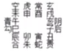 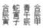 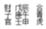

男亥求占合作生意，做中转账户。

断：不可合作，初传辰乘六合，虽然财发用，但是夹克财，财不多。

三传辰午申，登三天格，末传申为日鬼，引出极大的麻烦。

申乘白虎，所以是官方的麻烦。

中传午乘青龙，脱气。

传财化鬼，所以不能做。

**小结**

**白虎作鬼，法律威权方面的麻烦。**

**案例·四课递克**

**2012.12.26午时**

**月将：丑将，甲寅旬子丑空**

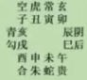 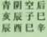 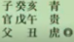

男午单位进行科级干部竞岗，能否选为正科？

辛日，巳官鬼，貌似为催官符。

子克巳，巳克辛。子乘天空，虚诈之神。递克之象，所以被人私下举报之类的。

辛酉日，巳酉丑驿马在亥，驿马在支阴。亥乘青龙，青龙为财帛。癸亥乘青龙，闭口，因为钱财之事引起。

亥坐辰，所以钱财被墓。

支阳辰乘太阴，太阴与酉夹辰，为隐蔽、悄悄的搞事。

做什么事？

辰来克支阴亥。克制钱财搞小动作。导致中传的午日鬼。

中传午乘贵人，临亥绝，所以贵人作鬼。所以贵人没用，当不了领导。并且引起领导调查。

亥乘驿马，所以私自用钱搞事情，亥入辰墓，所以为送钱之类的。

亥乘青龙，辛日被亥脱气，所以脱耗钱财。

丑为辛日的墓神，乘白虎，为监狱之象。

末传丑乘白虎，空亡，反而为吉，这件事当不了官，不用送监狱，私下了了。

反馈：被人举报，钱白送了，但是没有牢狱之灾。

年命子，子乘天空，子克巳，巳克辛，自己找麻烦，引发的矛盾。

**小结**

递克到日干，则不视为催官符，而视为递克作鬼，麻烦一层接一层，被人层层攻击。

**第五法·六阳数足须公用：利于公干**

**第六法·六阴相继尽昏迷：昏迷虚耗**

六阳者：子寅辰午申戌

六阴者：丑卯巳未酉亥

**六阳格：利公干，不利私事，光明之象，众人都知道的事，官司。**

**六阴格：利私事，不利公干，阴暗之象，昏迷虚耗，利于偷偷解决。**

四课三传都为阳，则六阳格；都为阴，则六阴格。

**案例·六阳格**

A是中间公司，承接的项目，材料发票由材料方直接开给甲方，现在出现材料发票出现问题，可能是虚开发票，存在买卖发票问题。其实A在账面不体现，但是追究发票来源，现在查到A了。

丙寅女，庚子月。

2015.10.8午时。乙未、丙戌、丁巳、丙午

月将：辰将，甲寅旬子丑空

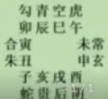 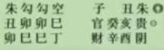

六阴格，不会牵扯到官司，私下解决。所以只是破财的事情，没有大问题。

末传酉乘太阴，破碎，所以是破财之象，没有官灾。

破碎煞为金神。四孟金鸡四仲蛇，四季丑日是红砂。

干阳丁坐巳，坐旺气。别人来找合作。

支阳卯为巳的败气，干阳合作的事情引起了卯乘勾陈的事情。主要是败合作伙伴。

丑临卯，这件事来克丑，丑为贵人本家。丑空亡，所以不足为虑。

**小结**

**干阳为寄宫地支，对方主动来合作。**

**案例·六阳格**

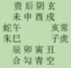 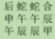 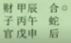

甲辰日，辰为发用。三传都是阳，六阳格。所以不宜私下解决，只能通过官方、光明的手段解决。

**案例·六阴格**

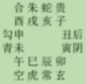 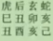 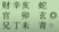

己酉日，三传亥卯未。四课都是阴神。所以为六阴格，主阴暗之事。

**案例**

男申占其父，目前被刑事拘留，占往后发展。其父申命。

戊戌、甲寅、乙亥、丙戌

月将：子将，甲戌旬申酉空

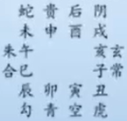 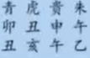 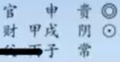

午乘朱雀，真朱雀格，为官方消息。

午克申，年命申乘贵人发用，所以违规在先。

申空亡，所以从轻解决或者可以躲过去。

年命申坐实，所以应该他身上。但是此处初传申空亡，所以不受克，法律格外开恩。

寅月占，所以过了寅月就能出来。因为辰临寅，辰乘勾陈。卯月，巳为卯的驿马。

反馈：卯月的第一天就被释放。

**小结**

年命受克空亡，事情不大。

年命受夹克、入墓，事情很大。

**第七法·旺禄临身徒妄作：谋为省力**

**第八法·权摄不正禄临支：受制于人**

禄神，即甲禄在寅等。

禄为工作圆满。旺禄临身，即干阳为日干的禄，好的工作机会主动轮到自己。

**禄被玄夺格：另作推断**

**案例**

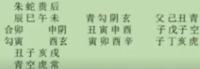

辛卯日，辛禄在酉，酉乘玄武。玄武为闭口之象，或者从事玄学事业、不正之财。

禄为工作，酉乘玄武，所以辞工作，没有工资了。

**小结**

占卜不会绕2道以上的弯，如果绕弯2、3道则是术士走了错路。

**旺禄临身格**

**案例**

**丙申、己亥、乙卯、己卯**

**月将：寅将，甲寅旬子丑空**

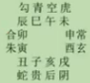 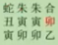 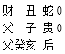

乙日，乙禄在卯，旺禄临身格。

三传丑子亥，初传丑财空亡，中传子为日干败气，末传亥长生为闭口。

所以除了卯这个工作以外，没有别的好工作。

**小结**

遇到旺禄，就要守住，不要妄动，否则禄会没有，意为工资待遇很好，不要妄动。

**禄被支脱格：禄被宅耗**

**案例**

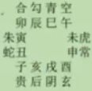 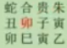 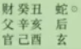

乙巳日，卯脱气巳，赚到钱用于还房贷、房租、家庭耗费。

支阳卯为日禄，去别人的地方取禄，占工作则非正职、非编制工。

**禄被支墓格：因宅失禄**

**案例**

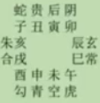 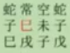 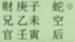

戊戌日，巳脱气戌，戌为火库，禄被支墓格。

因为住宅距离工作环境太远，而失去了禄。

**小结**

禄被支脱格，此禄代表宅则钱用于房子，代表孩子则用于子孙。

禄被支墓格，此禄被墓，也有停止之意。

**案例**

**2015.10.4巳时。乙未、乙酉、癸丑、丁巳**

**月将：辰将，甲辰旬寅卯空**

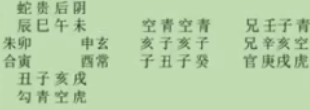

女辰想换工作。

子乘癸，为旺禄临身，不适合换工作。

三传为子亥戌，为盘珠课。到了戌就不在四课之中，代表去了别处。

所以，大趋势是必定离开。

末传戌为火库，对于癸水来说为财。所以会换一个财库会计之类的工作。

初传子为旺禄，代表当前的工作待遇不错。

中传亥乘天空，所以没有此前的工作待遇好。

酉月占，水为相气，为孩子。并且四课有亥子，所以为了生孩子的事情停薪几个月。

因为亥还在四课之中，所以生完孩子再工作一段时间才离职。

把盘珠看作一个动作，末传戌不在四课当中，传出去了。

**小结**

不管退连茹、进连茹都是一个动作。这类出三传、出干支，只出现在盘珠课。

**第6节·毕法赋·第9、10、11、12、13法**

**第九法·避难逃生须弃旧：难中受生**

迍福课：八迍大凶，五福临门。

八迍，八者，忧患之象，故名八迍。占主一切凶，病危，遭官坐死，谋无成。

五福，转祸为福之象，占主一切吉。

五福的第一福是长寿，第二福是富贵，第三福是康宁，第四福是好德，第五福是善终。

这些观点都是古人误导。

**案例·春天占，错误示范**

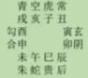 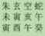 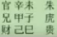

一迍：未发用死气（春占木旺土死）

二迍：未发用被克，不得地也。（未被寅木所制）

三迍：寅仰见其墓，俯见其仇。（寅上被未墓，下被酉克）

四迍：朱雀发用作鬼（未乘朱雀做日干之鬼）

五迍：中传子临克地（子临于地盘未上，被克）

六迍：雀与刑并（朱雀乘未，未与日干丑相刑）

七迍：子为虚宿，主哭泣（子中有哭泣二星）

八迍：午加癸又乘凶将蛇，下克上

一福：初末虽然死气，末传巳相气。

二福：末生初传（巳生未）

三福：初朱雀凶神，末巳乘贵人吉神

四福：巳受子克，得贵人相教

五福：戊癸德在巳，午财临日

**小结**

迍福课的误区，认为有几个迍、几个福来定吉凶，死拉硬拽这是错误观点。

**避难逃生指逃避空亡、墓等。**

**避难：刑、鬼、墓、空、脱、害、闭口**

刑：刑伤之意，视为行为层面的矛盾。

如子卯相刑，丑刑戌、戌刑未、未刑丑，寅刑巳、巳刑申、申刑寅，午、辰、亥、酉自刑。

鬼：日官鬼，视为阻力、麻烦。如甲日占见申酉为官鬼。青龙作鬼，则钱财方面的麻烦

墓：日干之墓，视为昏迷。如甲日占，未为日干之墓。**墓神覆日人昏迷，或被欺骗。**

脱：被脱盗、费劲心力做某事而做不成之意，如甲日占，见巳午为脱气

**脱上逢脱防欺诈，比如，午临甲，三传三合火局，欺骗之象。**

空：旬空之意，如甲申日占，虽得未为日财，但未是旬空看似有财，去取反主亏财之象。

比如，占感情，三传亥卯未，初传亥空亡。亥月离婚。合局空了反破，代表分手。

害：六害也，害有阻隔之意，互相抱怨，抱有相害之心。

地支六害：寅巳，丑午，子未，亥申，卯辰，戌酉相害。

闭口：乘玄武，主不明之事，还未开始就结束。如甲日占见辰为财，辰乘玄武，虽有财但取不到，或者说，某个财路的结绝。或者取玄学之财。

**乘玄武并非真的闭口，旬首乘玄武，或者旬尾遁癸才是真闭口，此事不可求。**

**就生：生、旺、财**

生：生我者父母，对我来说是益气。别人帮我介绍工作。

如甲日占见亥子为父母

旺：助旺之意，同类为兄弟助旺，对我来说亦是益气。

如甲日占遇寅卯之类。甲日见卯，占工作则为旺禄临身。

如甲日占干阳卯，有申来克，对你影响也不大，因为兄弟加大你的力量。

财：我克者为财，财受我所制，为制气

如甲日见辰戌丑未为财，未虽为财却是日墓

**案例·避难逃生格**

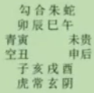 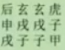 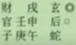

甲子日，取戌财。甲子旬戌亥空亡。所以求财反而失财。

中传申，为日干之鬼，所以做事也有阻塞。

末传午，为日干脱气，不可取。

再看四课。干阳子水加在甲木，支生干，别人主动来生我。子为败气，所以工作不怎么好。

但是这是目前最好的选择。

所以这是避难就生格。

**案例·避难逃亡而终不可逃生者：四面楚歌**

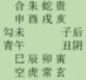 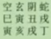 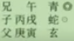

丁亥日，初传午空亡，禄神空亡。午乘青龙，所以钱财空亡。

这是昴星课，只看初传即可。末传在四课来看即可。

丁日，寅为长生，但是为闭口，寅乘玄武，为不明之事。所以求不了。

玄武的本家在亥，寅临亥，寅被玄武、亥所夹，亥为日鬼，去做这个事情反而会沾上麻烦。

这是长生坐鬼地、财坐鬼地的喻意。

戌乘螣蛇，又求不了。

阴日的昴星课，看酉下神午，午为丁日之墓，墓神午空亡，所以没有工资收入，即没有工作。

所以，不要想东想西，当前运势不好。

**案例·舍宜就损格：不受福德**

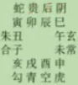 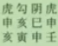 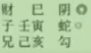

壬寅日，干阳申乘白虎，生日干壬水。但是受生以后，亥临寅，脱气。得到好处以后，反而主动去生别人。类似提供了好环境，但是自己不争气去堕落。

**案例·避难逃生得财格：避难求财**

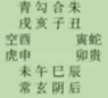 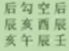 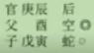

壬午日，干阳辰土作日鬼、日墓，所以是麻烦事。

再看中传酉空亡，虽然生日干，所以是败气。

再看末传寅，脱耗日干，耗费钱财之象。

再看支阳亥临午，可以求财。

**小结**

空亡支来生日干，视为看起来帮忙，其实是欺骗而脱耗钱财。

占工作要看四课三传，哪个地支生旺日干，哪个地支脱耗、墓日干，这是趋吉避凶的精髓。

**运筹的精髓都在避难逃生格的活用。**

**案例·舍就皆不可格：舍就不成**

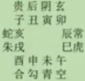 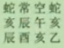 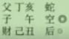

乙酉日，干阳亥长生。如果舍去干阳的长生，去就中传、末传会如何？

中传午空亡、脱气，末传丑落空。所以不取。

**小结**

**落空不视为真空。落空为财则为稀少的财。**

**案例**

2014.10.11午时，甲午、甲戌、乙卯、壬午

女子求测工作未来走势，想辞去邮局文员工作，与朋友做生意

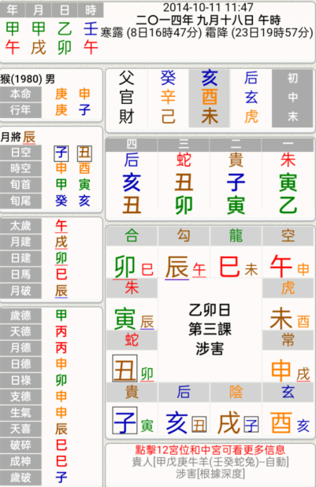

乙卯日，涉害课。

寅乘朱雀，可以视为文员工作。

日干的禄在卯，所以卯为工作。支阳丑空亡，丑为卯之财，所以视为辞掉工作，工资没有了。

亥为日干的长生，寅亥六合，所以是朋友一起做生意。

反馈：朋友说做花茶生意可以赚钱。

是否能赚到钱？

但是亥空亡，癸为闭口，不可求。做生意的事情成不了。

中传酉为日鬼，遇到麻烦。

子空亡，子乘贵人，子临寅，子为本命，所以只能靠自己。

末传未财乘白虎，但是未为日墓，所以不可取。

只有取干阳的寅，为乙日的助旺，寅乘朱雀，口才赚钱。

这里的寅不视为朋友帮忙，寅乘朱雀为随身朱雀，本身就干这个。

反馈：做花茶生意以后，遇到不明的麻烦。后来改成紫微斗数占卜。

中传酉乘玄武，即所做的紫微斗数玄学。为日鬼，所以对自己其实不利。

末传未财乘白虎，白虎视为速度快。

**小结**

长生视为生计，生你之神。

术士用客户反馈已知的信息去切入课内的某个点非常对应，那么三传就是表现别的事，管中窥豹。只要切入点正确就能正确断课。

日鬼不是辞职，而是在这件事里遇到麻烦。

**第十法·朽木难雕别作为：改科易职**

**斫轮格，表示改科易职、工作升迁、改变工作之象。判断升职，主要看斫轮格。**

**斫轮：卯加辛、卯加申**

**卯为车轮，金为斧斤，木就金斫，故名斫轮。**

**占主禄位高升，革故鼎新之象，更喜戌为印。**

**太常为绶入传，占主先艰难面后成也。**

**此局占多主事成迟晚。占孕病忌之。辛的长生在巳，胎在卯，胎被克所以不吉。**

**因为问病，则在雕棺材。问孕，则伤胎。**

**如春占甲乙日，寅卯时，木太重为伤斧。**

**如秋占庚辛日，申酉时，金太重为伤轮。**

**值空亡则为朽木难雕**

**若传见本日墓神为旧轮在斫**

卯戌巳为铸印课，盖棺定论的意思。

**案例·朽木难雕格**

**丙申、丁酉、庚戌、乙酉**

**月将：辰将，甲辰旬寅卯空**

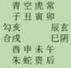 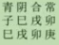 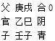

秋天庚日酉时，金太重，所以伤轮。

庚戌日，寅卯空，所以朽木难雕。

卯戌合，所以第二次去求，可成。

**案例·斧斤不利格**

**丙申、丙申、丁丑、庚戌**

**月将：巳将，甲戌旬申酉空**

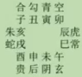 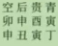 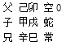

丁丑日，申酉空亡。申为斧头，斧头空亡，所以斧斤不利、升职失败。

**案例**

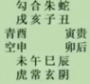 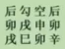 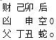

女戌问能否升职？

丙申、戊戌、辛巳、戊戌

月将：卯将，甲戌旬申酉空

卯加辛，卯加戌，申加卯。

虽然发用在卯财，但实际是升职之象。

支阳戌土，可以生日干，为吉。

本命戌土受日干长生巳所生。

中传申空亡。

末传丑为日干墓神，因为某件事而昏迷。

末传丑墓生中传申，申来克初传卯。申为日干的兄弟，申乘天空，为话语诽谤、空话。

所以，升职以后在公司被同事诽谤，犯口舌。

申空亡，所以这种口舌是闲言碎语，并没有造成实质性的灾害。

**斫轮格，为工作变化之象。中传为变化以后的情况。**

**末传丑乘螣蛇，因为家庭的事情，丑为金墓，中传申被入墓，因为家庭的事情变化，或者因为自己昏迷做错某件事，让同事气愤来说闲话。申乘天空来克初传卯，逼迫她。**

初传卯为日干的财，也是升职以后的形象。比如她升职以后的新政策，触犯了同事的利益，而犯口舌。

再看，支阳、支阴为铸印课，高升之象。

**案例**

戊戌、乙卯、辛亥、甲午

月将：亥将，甲辰旬寅卯空

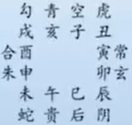 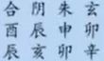 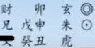

女寅被人推荐存白茶，问合适否，能否盈利。

辛亥日，干阳财爻发动，但是卯空亡，所以破财。

三传卯申丑，丑生申来克卯，丑为辛的墓神，所以别人欺骗来谋财。

申金兄弟助旺日干，但是目的是求卯财。手段是金墓，欺骗日干来得财。

**案例**

A无业待家，有人介绍一个四人团队去国外工作，护照已办好，许诺的待遇相当丰厚，隔几天就走，问去后如何？

戊戌、壬戌、丁亥、丁未

月将：辰将，甲申旬午未空

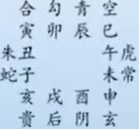 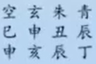 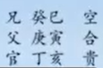

断：你会去，但千万不可去，不仅赚不到钱，还会有大麻烦。

三传递生来克支阳申金。丁亥日，申金为钱财。所以，连续几个人来游说，目的是求申财。

申加在亥上面，亥乘贵人。玄武本家在亥，玄武与贵人夹申金。亥为日绝。夹助申财，所以拿不到钱。

玄武本身即不正之财，所以这个工作不正经。

反馈：被扣在缅甸给人赌场打黑工，护照也被收走。

巳为闭口，本来巳没有力量克申，但是三传递生，所以多人游说。

干阳、干阴都是脱气，所以必定倒贴钱。

巳为癸巳闭口，本来不去了。但是三传递生，所以属于事情绝了又起，所以一定会去。

**小结**

经云：金日逢丁凶祸动。

**墓神覆日人昏迷，主这件事求测者看不清。也主身体不好。**

递克、墓都有逼迫之意。

末传墓中传，中传克初传，因为末传的事情让中传的人气愤，来克初传这件事。

**断课需要唯一性的数理法则，而非市面上的大师造课，或左或右，自己拿不定主意，需要客户反馈才知道。**

卯戌巳、巳戌卯在四课中出现，为铸印课。戌为印绶，卯生巳生戌，铸成大印。古代升官要配印，主威权、升职之象。

**第十一法·众鬼虽彰全不畏：救神御侮**

**众鬼不惧格：有惊无险**

**案例**

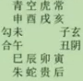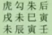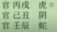

**丙申、戊戌、壬辰、庚子**

**月将：卯将，甲申旬午未空**

壬辰日，三传戌丑辰都为日鬼，有麻烦事。

干阳寅木可以制三传之鬼，通过寅乘天后的事情来解决麻烦。

寅脱盗日干，所以需要破财来解决问题。

**第十二法·虽忧狐假虎威仪：借力行事**

**家鬼取家人：家鬼为害**

**案例**

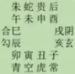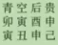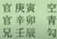

**丙申、戊戌、己丑、丙寅**

**月将：卯将，甲申旬午未空**

己丑日，三传寅卯辰。初传寅临丑土，丑为家宅。所以是家里人搞出的麻烦。

所以一定是家中的事情

以干阳申乘贵人，告官来化解。

末传在三传之外，为盘珠课。

**第十三法·鬼贼当时无畏忌：时令克贼**

**鬼贼当时无所忌：时令与克贼**

**案例**

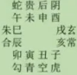 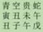 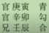

**丁酉、壬寅、戊子、壬戌**

**月将：亥将，甲申旬午未空**

戊子日，三传寅卯辰，三会木局作鬼。春天来测，旺气作鬼。

等到死气秋天，鬼才发凶。

**小结**

**作鬼的应期以死气发凶，鬼遇到麻烦才来发凶，旺气无暇来克。**

**案例·家人解祸格**

丙申、庚子、癸亥、癸亥

月将：寅将，甲寅旬子丑空

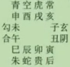 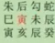 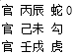

癸亥日，三传作鬼。救神在支阳寅木。

在家庭，则为家人。在单位，则为单位里的人。

三传都是日鬼，初传为日墓，女占婚姻，则阻隔之象，谈一个崩一个，感情受伤又困惑。

**案例·类神不得地**

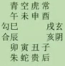 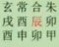 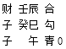

甲申日，干阴辰土为日财。辰财被卯木所克。六合本家在卯，所以夹克辰财。甲与卯为兄弟，干阴被兄弟所夹，所以拿不到钱。除非年命卯来谈，代表自己去取财。

财被克，所以不得地。

**案例·类神得地**

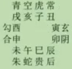 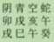 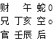

癸巳日。支阳戌土受巳火相生，日鬼得地。

**案例**

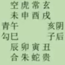 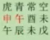 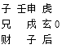

戊辰日。支阴申金为日干长生。申临午，申金受克，所以不得地。别人来帮助，但是这件事帮不成。

**小结**

长生不得地，只能发挥出6成力量。得地指得到地盘生助。

**案例**

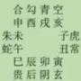 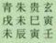 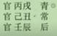

壬日，三传丑戌未！

1. 如果干上为寅，寅可以敌三传之鬼，是为救神。

②如果支上为寅，寅可以敌三传之鬼，那就去支上求，看寅是谁的类神，而定解救之人。

比如，寅为日干父母，则父母来帮忙。乘青龙，则用钱财解决。乘贵人，找领导解决。

②如果干上有申，三传土局生干上，而干上能生日，这叫化鬼为生格。

比如，干阳申，三传日鬼生申金，来生日，则化鬼为生。此处的申为父母，则父母来帮忙。

④如果四季月占，三传土局当旺，鬼贪其旺而不来克日，遇事必须要早点处理好，以免待鬼贼休囚时为祸！

**旺气求官吉，求财相气亲，死言丧祸起，囚动见官刑！这是时令歌赋，对于应期帮助极大！**

比如，春天木日为旺，利求官。

比如，春天火日为相，利求财。

比如，春天土日为死，丧祸起。

比如，春天金日为囚，求财困难，见官刑。

旺相气则应期快，囚死气则应期慢。

**案例·狐假虎威**

**丙申、丁酉、丁未、庚子**

**月将：巳将，甲辰旬寅卯空**

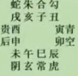 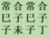 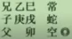

丁未日，三传巳戌卯。子作日鬼。

丁寄于未，未能制子，此为狐假虎威。

子乘六合，所以合作、婚姻带来麻烦。

**案例·2011.4.2**

辛卯、辛卯、丁亥、辛亥

月将：戌将，甲申旬午未空

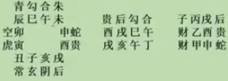

重病占吉凶。

丁亥日，三传戌酉申。

丁日以午为日禄，午落空亡。禄神空亡，禄为食禄之事，能不能吃饭。空亡，所以不能进食。

初传戌为日墓，所以昏迷。

反馈：人已经昏迷。

中传酉为日干的死地，中传乘贵人，见阎王。

末传申为绝，申理解为尸骨的处理。申乘螣蛇，尸体化妆。

**小结**

三合有一个空亡，反而不合，主分手。占婚姻，见三合则在一起。三合空亡，则分手。

**初传发用为当时的状态。盘珠课，表示速度快。**

**陷空，禄神空亡，墓神空亡，三合空亡等。**

**禄神空亡，主无禄，不能吃饭。墓神空亡，则反通，担忧的事情过去了。**

**盘珠课，三传地支连续在一起。**

生气：正七子午、二八丑未、三九寅申、四十卯酉、五十一辰戌、六十二巳亥，正月起子，二月起丑，顺数十二位是也。每月开日生气，对冲为死气。

比如，子为生气，则死气在午。

生气从子开始顺数，死气从午开始顺数。

**邵公：三传引入墓死绝，占病必死。**

退连茹、进连茹，不要在意天盘与地盘的进退。盘珠课、连茹课占病，只需要三传用12长生来断。

比如，三传午未申，禄神发用。干阳午，传到支阴戌亥。占病则吃东西太多而胀死。

发用从旺地转入绝地。

占病遇贵人作鬼，主致死病。

**第7节·毕法赋·第14、15、16、17、18法**

**第十四法·传财太旺反财亏：耗费资财**



**案例·财墓**

丁日占，三传申酉戌，申酉财入火库主消融，左手得财，右手耗费！

秋天占，还好，金旺。

夏天占，火旺，消融。

**案例·财墓**

壬日占，三传午巳辰，午巳财退入水墓之地，主求财致灾！

**小结**

财星三传入日干的墓，主得财又消耗。财星三传入财星的墓，吉。

**案例·三传太过格**

冬占

丙申、己亥、戊申、戊午

月将：寅将，甲辰旬，寅卯空

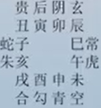 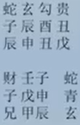

戊日占，冬天水旺，三传水局，水财太旺，戊无力克。古人认为，项目太大，自己力量太小，心有余而力不足。

实战发现，三传财星太过，项目工程的体量大，拖延时间长，自己比较辛苦。找一个合伙人求财即可。

所以说，求财相气亲。

如果是秋天占，三传水局，则水为相气，则戊能搞定。

**案例·三传太过格**

冬占，三传会水局

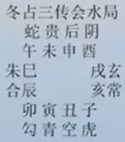 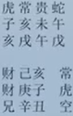

戊日，三传三会水局，冬占水太旺。所以，古人认为仍然是克不动。

**小结**

实战发现，即使财局当旺，但仍然是你的财，不会亏财，无非是自己做的吃力一点。

什么时候会亏财？青龙作鬼。三传脱气。财星空亡反破财。

**案例·青龙作鬼**

甲日，申乘青龙作鬼，则会亏财。

**案例·三传脱气**

甲日，三传寅午戌三合火局，亏财。

**案例·财星空亡**

甲日，辰上课，辰土空亡，亏财。

**案例·财星空亡，反费己财**

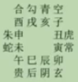 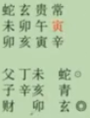

辛亥日，寅卯为财，末传财星卯木空亡，所以求财反而失财。类似于手里本来有一点本钱，但是现在手上空了，所以为耗费己财。比如投资某个项目，钱没赚到，反而耗费自己的钱。

**延伸**

乙日临亥，亥空亡。生日表示对日干有帮助，但是空亡，则反断为打击日干。

**小结**

财空亡，代表钱财耗费、破财。

**案例·进退连茹为财格，如网江鱼**

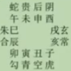 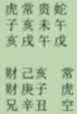

戊日占，三传亥子丑水局，恰好是盘珠的连茹，进入财乡，求财非常好。但如果是找工作，则不好，多次跳槽。

初传亥财，被戌与太常2个土夹击，觉得工资不高，所以跳槽。

中传子财，子乘白虎，自己干得不开心，又跳槽。

末传丑土，兄弟坐旺，也可以当做财。

**小结**

求财比较专才好，不是说财多就好。求职工作要稳定，被生才好。

忌财坐墓，或加鬼墓。

**案例**

乙日占，卯禄加在亥上，卯木被生，旺禄逢生。

**案例**

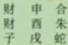

丁日占，三传申酉财，入末传戌火库，为鬼墓。财入鬼墓主消融，虽然有钱财，但是会受困。

用财来引你入墓，比如网络刷单，最开始给你钱，一点点引你入局以后，然后骗你钱。或者因为钱财而进监狱。

**小结**

财入墓，取求有被墓之象

新闻占不要碰，新闻占是基于你看到的消息的占法，并不是以日干为中心，这有片面性。

除非你是国家领导人，不在其位，不谋其事。占卜研究的越深，对世界越有敬畏之心。

**关于得地**

**天盘加在地盘的五行相同，为旺地，为得地。**

**天盘加在地盘，受地盘所生，为生地，为得地。**

**天盘加在地盘，被地盘所墓、脱耗、受克，不得地。**

**案例·财得旺地**

如以午为财，午加巳是加在生旺之地，是为财得旺地。财很多很猛。

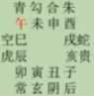

**案例·财坐墓**

如以午为财，午加戌，是财坐墓，不得地，求财看得到、得不到。如果是工资，则受此财所累，很辛苦。

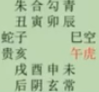

**案例·财得生地**

如以午为财，午加寅卯，是得生，是为财得生地。工资的待遇会慢慢提升，做项目则是长期受益，不断收获。

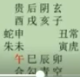

**案例·财脱气**

如以午为财，午加辰戌未，是受脱，财不得地，耗费很多钱来运作项目，不值得。

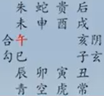

**案例·财坐鬼**

如以午为财，午加亥子，是受克，财不得地，求不到财，受别人所制，抢不到别人的工程。除非别人空亡。

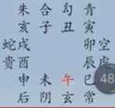

**财的多寡论**

太岁、月建都可以以多论，亦可以论国家或本地政府项目、工程。

月将亦可同为此论，亦看其得地与否。

四季旺衰、本身起点高低亦要参看。**财星当旺，财多。财星相气，最佳。财星休囚死，财少。**

**财的类神**

·六亲中的财类神，日干克者为财。

如：丁日，申酉为财。

·十二天将的青龙亦为财

青龙作鬼，要么钱财压力大、欠款、外债，要么女人占则男友闹矛盾。

如：庚日见午，午乘青龙，午火克日干庚，被钱财所克，即欠款、外债。

**占项目工作之类**

·亦可以父母庶论

占工作，如果类神不显，得财、得长生、得旺，都是收获的象。

财变化就是工作变化，工作就是为了求财。

·或兄弟爻论。

如，乙日得寅卯，卯为禄神，可以论工作。寅为兄弟，不得以的情况下，视为对自己有利的东西，兄弟给你帮助。

**案例**

2014.11.30亥时。甲午、乙亥、乙巳、丁亥

月将：寅将，甲辰旬寅卯空

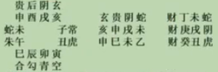

亥命女占工作，本身为会计，因为自身原因要做满2年。

乙日占，三传未戌丑，未为财，未乘丁马，主变化。所以，财变化也意味着工作变化。

断：必定变动，先内部变动一次，再变动一次。

丁马主摇动，丁为变化，所以为内部变化。所以是内部变动一次。

反馈：老板将A调动到别的部门任财务。

中传戌乘太阴，又是一个财路。

这个应期不是看课得出，而是判断得出。

丁主摇动，丁马为速度快，虽然戌为火墓，主不动。本来断1年，所以取2年。

反馈：后来去珠宝公司当会计。

解析：中传戌乘太阴，太阴为珠宝象。

末传丑财，癸丑为闭口，所以取不到这笔钱，到了末传就会失去工作。

丑为家宅，所以因为家里的事情而放弃工作。

所以，2年内会变3次。

未乘螣蛇，未为日墓，主不清晰、昏迷。

日支巳，螣蛇的本家在巳。未乘螣蛇，所以被公司的事情昏迷、迷恋。

因为公司的什么事昏迷、迷恋？

巳临申，申乘贵人，申金克日干，贵人作鬼，由于是女人，所以是暗恋公司领导。

反馈：暗恋领导。

申为贵人，乙日占，乙庚合。为什么不敢表明？因为在申在支阳上面，干阳未乘螣蛇，不敢说，昏迷、纠缠之象。

这里的螣蛇包含了巳的信息。

亥命，申临亥，申为长生，所以得贵人帮助。推衍则是在工作里得贵人帮助，而迷恋领导。

这是个小领导，因为亥月占，申金休气，所以为小领导。

这里的亥也是驿马，但驿马不是离职原因。

由于占工作，初传未是第一个工作的情况。

中传戌乘太阴，为珠宝公司，第二个工作变换的象。

末传癸丑闭口，为工作没有了，因为家里的事情失去工作。

三传的财星在干上面，所以表示求了不同的财。

如果财星在支上面，则表示公司内部变动，工资多寡。

**小结**

应期有时候不一定会在课内显示，这是取一个象。

**将神一体的思维熟练运用就可以轻松断。**

看课要有画面感，把四课导入三传的变化画面想象出来。

**一个课要看出三五次变化，不要用单独的象、一个字取好取坏，有吉中取鬼，鬼中取吉的情况。**

**案例**

丁卯、壬子、辛巳

月将：寅将，甲戌旬申酉空

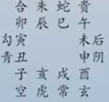 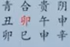 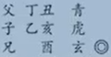

辛日占，卯为太岁，此财为国家之财、国企项目，也可理解为公务员。

**小结**

初学者看陈公献的《大六壬指南》入门，但是2年后还看他的书，则自己的格局提升不了，判断卦的手法有问题。因为陈公献的书没有人随卦走，而是死板断。

**第十五法·脱上逢脱防虚诈：脱耗不实**

**第十六法·空上乘空事莫追：全无实像**

脱上脱格：日干生其上神，上神又生天将。

凡占多脱耗，虚诈不实。

**案例·脱上脱格**

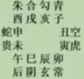 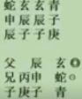

庚日占，庚生子，子乘青龙，古人认为脱上逢脱，虚诈。

实战发现，子乘青龙，这种12天神与12将分不开，视为一个整体。这个局视为庚生子，脱气脱耗虚诈，不可视为脱上逢脱。

脱盗格：日干生其上神，上神乘玄武者

凡占尤其虚诈

**案例·脱盗格**

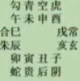 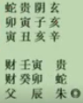

辛日占，辛临亥，亥乘玄武。玄武为盗神。亥为六阴之极，最黑暗的时候。

玄武为不正，脱耗欺诈。

**案例·无依脱耗格：接连脱耗**

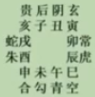 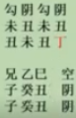

丁日占，古人认为，四课三传的丁火遇到9个土，一火生九土，层层脱耗，脱耗严重。

实战发现，这种反吟局，视为动。丑未丑，这样的取财，做生意还是不错的。

因为丑为财库，生意中的现金流来去之象，代表周转率高，薄利多销。

**小结**

占卜是拟象为主，五行为辅。不要纯五行的占课，会走上歪路。尽信书不如无书。

**案例·空上天空：无中生有**

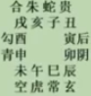 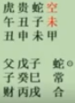

甲申日占，午未旬空。未乘天空。

**小结**

凡占旬空乘天空，为指空话空，则全无实际，全是欺骗。

天空代表闲聊、空话、没有证据的谎言、流言。

占宠物狗疾病，戌真空，则狗去世。

占财，财星空亡，主耗费之财、破财。财星乘天空，主虚诈骗人之财、口舌得小财。

**案例**

庚日，占父母病，未乘太常、天空、空亡，则可能父母去世。

太常为眷属，未为庚金的父母，父母空亡则去世。

脱空格：干上有脱，而脱乘天空神将。

**案例·脱空格**

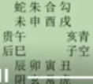 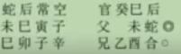

辛日占，辛临子，脱气。子乘天空，所以脱空格。

将主其事而神司吉凶。此处的干阳子司吉凶，脱气辛金。子乘天空，天空主其事，因为某些空话被骗取钱财、脱耗钱财。

**案例·绑匪索要7000万，菲律宾劫持案件**

**2014.4.10申时。甲午、戊辰、辛亥、丙申**

**月将：戌将，甲辰旬寅卯空**

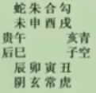 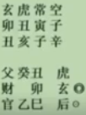

问人质是否危险。

错解：人质必死。白虎、癸坐丑墓。

辛日占 ，丑为日墓，再见白虎，非常凶。占病必死的病。

正解：丑为日墓，白虎坐墓，为监狱、囚禁的象。

丑墓限制日干的自由，白虎在外面看守。初传丑，所以应绑架的象。

三传丑卯巳，为出户格。

卯临丑，卯酉为日月之门。卯为大门，酉为私户、小门。丑间传到卯，卯间传到巳。

出了门户，到外面。相当于出户格局。所以可以出去。

中传卯空，卯为财，代表财空，破财。

反馈：国家给钱了。

寅来脱子，子脱辛，子乘天空，所以绑匪漫天要价，虚假之象。

在出户的格局形成的情况下，再看中传卯财空，破财。

中传卯空，应在破财出户。交赎金以后出户。

如果末传落空，则不算空，财星填实即出空。末传空亡，代表人出不来，但不可用论死，只能说短期内出不来。

中传末传都空亡，为断桥，有一个出来的象，但又折回去。

**小结**

隔一位为间传。

墓神主阻隔、自己被困、被欺骗。

先定格局的大象、大趋势，再定细节。格局决定事情走向。

间传的固定格局：三传丑卯巳、三传丑亥酉。其他间传格局可以不看。

三传丑亥酉，极阴格，好事变坏事。六壬经常把子视为一阳、亥视为六阴。丑亥酉，酉为西方杀气之位，从丑阳退到酉极阴之位，杀伐之位，所以从好的地方变到坏的地方。

占病，三传丑亥酉，衰老之象，越过越差，人归西。

**案例**

占婚姻，三传亥卯未合局，合局作鬼。

所以，能结婚，但是会经常吵架，矛盾多。

在合局的大环境下，来论这个鬼。

**第十七法·进茹空亡宜退步：宜退不宜进**

**第十八法·退茹空亡进用宜：宜进不宜退**

进茹：三传顺时针运动，三传朝日连通日干。

退茹：三传逆时针运动，传入脱气之乡。

连珠：占课得三传相连，连如贯珠。占主吉凶各重迭不已，亦有进珠事顺，退连珠事逆之说。

**实战发现，不管进连茹，还是退连茹，不要在意天盘顺时针走，还是逆时针走，只需要在意四课即可。**

**案例·进茹**

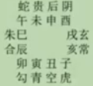 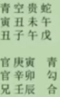

戊子日占，三传寅卯辰。顺时针，进连茹。此处不管是进连茹还是退连茹，三传作鬼，四处是麻烦。

**案例·退茹**

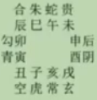 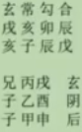

戊子日占，三传戌酉申，逆时针，退连茹。此处不管是进连茹还是退连茹，三传脱气，耗费。

此处不将末传申视为长生，而是三传会局视为整体。

**小结**

古人讲，进连茹为事情顺利，退连茹为事情不顺。喜事相连，凶祸重重。

实战发现，不管进连茹还是退连茹，都是一样的解法。**要看卦的生杀、六亲关系，传入鬼乡则凶，传入财乡则吉。**

**案例·投诉A，能否让他下台**

2014.4.1酉时。甲午、丁卯、壬寅、己酉

月将：戌将，甲午旬辰巳空

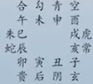 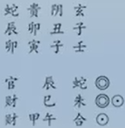

壬寅日占，卯乘贵人，卯遁癸，闭口。不作为。干阳子乘玄武，以此搞钱。

反馈：A不做事，只是发广告谋私利。

贵人为至尊之象，在这个圈子里，A就是一把手。

壬日占，卯子刑，壬禄在子。壬的行为（子）与卯冲突。

毕法赋：宾主不投刑为上。

所以求测人看不惯A，所以投诉A。

三传辰巳午。支阳卯传出，为出名之象。

巳不在四课之内，为盘珠课。从卦里传出去。

壬寅日，辰巳空亡，为‘进茹空亡宜退步’，就象前面没有路而折返回去。

它传不出去，所以投诉无效，上级不作为。

如果传的出去，那就会投诉成功。

因为初传、中传空亡，所以不作为。这个投诉对A没有影响。

初传辰退到卯，卯乘贵人。所以退回本地。

日干为当事人的行为。卯乘贵人，为对方。

**小结**

重视四课的整体趋势，不用在意三传的个别象意，这是大局观。

**案例**

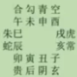 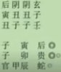

壬子日占，三传寅卯辰，三传空亡，所以退步。初传寅，所以看寅退步的丑，断课以丑为主。

**什么叫断桥？**

走着走着，桥断了。中传空亡为断桥，只能折回来。

**小结**

**毕法赋为‘进茹空亡宜退步’，顺传空亡，宜退步。逆传空亡，宜进步。**

**案例**

2014.6.4酉时。甲午、己巳、丙午、丁酉

月将：申将，甲辰旬寅卯空

男辰，事业单位笔记第二，进了面试能否过关？

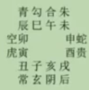 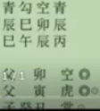

丙午日占，三传卯寅丑。寅卯空亡。所以为断桥，往回走。四课里看卯进步的辰巳。

考试只论第一名，A考第二名。干阳辰乘青龙，魁罡，辰中有水，为丙日的暗鬼。所以还是有压力。青龙为文书、财。

巳乘勾陈，巳为丙日旺禄，支阳则旺禄临宅。占工作，勾陈临支阳，旺禄临宅。勾陈为捧印，所以肯定进单位。

此处的三传空亡，理解为找别的工作。寅卯为丙日长生，长生视为工作。

A会去找别的工作，空亡所以会退到辰巳。巳为旺禄临宅，禄为工作。所以必定进单位。

**延伸·问婚姻**

三传传入空亡，所以2人肯定闹矛盾，但不会分手。因为断桥，会退回来，退回原位，维持婚姻。

**案例·踏脚空亡**

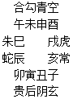 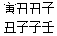 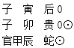

壬子日占，三传寅卯辰，传出去的。但是初传中传空亡，为断桥。

虽然有往前走的趋势，但会退回来。这就是‘踏脚空亡’。

《六壬大全》：连珠，三传孟仲季相连，或三传岁月日相连，连如贯珠，故名连珠。占主吉凶各重叠不已。进连珠事顺，退连珠事逆。（此句不用理会）

**案例·三传入鬼乡、传入财乡，连珠课：传入财乡喜事相连，传入鬼乡凶祸重重**

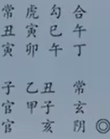

丁日占，三传丑子亥，传入鬼乡，麻烦事一重接一重。

**案例·三传入鬼地**

1984年子命男，占做烟酒回收的朋友，欲将店转让给自己，能否接盘？

2017.10.7巳时。丁酉、己酉、丁卯、乙巳

月将：辰将，甲子旬戌亥空

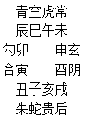 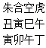 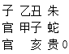

丁卯日，戌亥空亡。三传丑子亥，从支阴传出。寅乘六合，为合作。

初传丑发用，三传传出，这个趋势表示店铺转让。

三传为鬼乡，看起来不能接。

但是求测人为子命，刚好三传传出到中传子命。

这个店好不好，看支阳，寅临六合。寅为丁火长生，为日干旺地，所以这个店很好。

如果子命男不接，那就是到末传亥空亡之地。亥为火绝。

卯克丑土，丑乘朱雀，这里面发生矛盾。所以朋友才会转出店铺。

发生矛盾的结果，三传丑子亥，传出四课之外。

反馈：没有接手，结果生意非常好。

**小结**

人随卦走，卦怎么走就怎么断。

**案例**

A认为祖坟在98年下葬，风水不好，求占一卦。

2019.3.29亥时。己亥、丁卯、乙丑、丁亥

月将：戌将，甲子旬戌亥空。

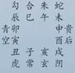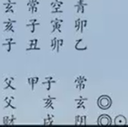

乙丑日占，支阳丑为家宅。丑临子，子为乙的败地，所以是阳宅不好。

断：搬家以后，财运败下去。

三传子亥戌，虽然父父财为财乡，但是没有财。因为子为日干败地。

家宅丑临子，家宅见败气，所以阳宅不好。

中传亥为日干长生，但是空亡，为生计、项目不稳定，失去工作。

末传戌空亡，财空亡，破财。

丑为家宅，丑乘白虎，为阳宅动象，所以是房子的问题。

2003未年搬家以后，开始走下坡路。

传入中传亥长生，对于日干是好的。传入末传戌财，都是好的，但是空亡，所以得不到。

**小结**

阴宅为静，阳宅为动。

**延伸·测官运**

太岁，国家级领导

月将，省级领导

月建，市级领导

三传财局，末传月建，测官则为市处级领导。

**延伸·断生男生女**

看卦的局势，以快慢来断，一般来说，生女儿要慢一些。

**第8节·毕法赋·第19、20、21、22法**

**第十九法·胎财生气妻怀孕：占孕之法**

**第二十法·胎财死气损胎推：占孕不育**

神煞赋：生气子正雨煞来，生气对冲是死气

生气、雨煞都是寅月起子。

胎神：即十二长生的胎位。**木胎在酉，火胎在子，金胎在卯，水土胎在午。**

如甲长生在亥、沐浴在子……绝在申、胎在子之类

财：即是我克者为财，其象亦妻子之象

**胎财生气：日干胎神，又做日财，并为生气，主妻子怀孕**

**胎财死气：日干胎神，又做日财，并为死气，主要子怀孕损胎**

戊己土神，胎神歌诀：

戊己当绝在亥怀，明知子上是胞胎。

戊己日的胎神在子，这个理论是错误的。

胎财生气：日干之胎神，作日之妻财，又逢月内生气者，占妻必孕也

**案例**

**申月占**

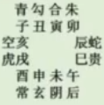 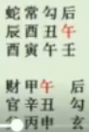

壬寅日占，长生在申，胎在午，所以午为日干的胎神。

申月占，生气寅月起子，申月起午为生气。

所以，生气、胎神都是午，同时午为日干的财。

占胎则怀孕。

损胎格：胎孕有损

例如：七月占，虽妻财作胎神乘生气，必后有损孕

此亦为落空学说

胎财死气：日干之胎神，作日之妻财，又逢月内死气者，占妻孕损胎。

**案例**

**寅月占**

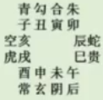 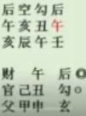

壬辰日，午未空亡。胎在午，所以胎儿空亡，损孕。

**小结**

落空学说，指发生的事情落空亡。

财星空亡，不是说求不到财，而是指失财。

胎神空亡，指已经怀孕而损胎。

妾孕格：妻妾有孕：如正月占，胎神乘生气，但不为日干妻财

**案例·妾孕格**

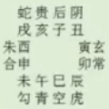 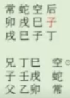

丁日占，胎在子。正月占，子为生气。

子为生气、胎神，但不是妻财，所以非正室怀孕。

互胎格：妻必有孕

午为戊胎神，酉为寅胎神

**案例·互胎格**

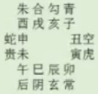 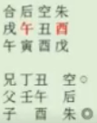

戊寅日，戊胎在午，寅木胎在酉。

干阳、支阳临胎神，互为胎神，妻必有孕。

这种是实验室的理想条件格局，实际情况不常见。

**忧子格：**

如三月占，申乘六合。三月申为死气。

六合为子息类神，如乘死气，类以凶推，死胎。

亥子、六合、子孙爻都是子息的类神。

**忧母格：**

如五月占，戌乘天后。五月戌为死气。

天后为妻子类神，如乘死气，类以凶推。

忧子格、忧母格都是理想格局，实际不常见。实战不以神煞定生死，而是以课局生克来判断，神煞仅借鉴。

**案例·胎神坐长生格：占孕宜、占产凶**

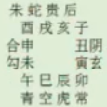 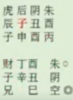

丙日占，胎神在子。子临申，申为水长生，所以胎儿发育很好。

如果胎神子临辰戌丑未，胎神受制，则发育受制、某个器官有先天缺陷。

**小结**

占分娩要动，占怀孕要静。

占分娩，胎神临绝则绝孕，则容易动，容易生孩子。如果胎神临长生，则受生，不愿意动。

**驿马临长生，则贪生忘动，动的比较晚。**

**干支定位：干为子息、支为母**

古人这样定，实战发现不一定如此。

**案例·全伤格，论产期**

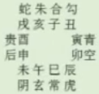 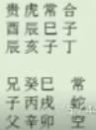

丁亥日占，干阳子为胎神。子鬼克日干。

支阳辰乘白虎，克亥水。所以干支全伤，母子都损。

**小结**

六壬显示不是一个格式。实战通常使用，胎神看胎孕如何，支阳为家庭最近发生的事。

不一定按照干为子息、支为母的格式发生。四课三传不会只显示所问的事情，而是显示许多事。

**干加支：子恋母，占分娩不吉**

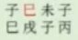

**支加干：母恋子，占分娩不吉**

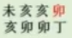

**小结**

干加支、支加干可以引申到别的占事，取象我去救他。

**占感情，如果男为干、女为支，干加支，则男人主动追求女人。支加干，女人主动追求男人。**

**私孕格：玄武为阴私之明，如胎神作玄武，乃私孕格。**

**案例·私孕格**

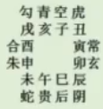 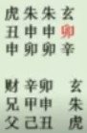

辛日占，胎神在卯财。

四月占，卯为生气。

玄武为阴私之神，不明之象。为私孕格，非正室怀孕。

**胎受克绝格：胎神临绝受克，**占产可言当日便生，占孕则畏其临绝也

**案例·胎受克绝格**

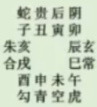 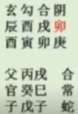

庚日占，卯为胎神。卯临申，申为木绝，为胎神结绝。

占分娩，则马上分娩。占孕，则胎孕受绝，流产之象。

**案例**

2012.11.15酉时，壬辰、辛亥、庚辰、乙酉

月将：卯将，甲戌旬申酉空

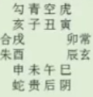 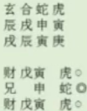

郑某，男丑，行年癸巳

怀孕不久，占肚中亥子是否有问题。

六合为子息，戌乘六合，所以戌视为子息。

辰年占，卯为年病符。亥月占，戌为月病符。

戌临辰，为土墓，所以戌有问题、昏迷之类的情况。占胎则不发育。

四课反吟为动，所以一直反复的相克，流产之象。此处戌临墓，只是表示成长发生问题。

干阳寅临申，申为木绝，花钱之象。来去花钱、保胎花钱。

如果看胎神，庚日占，胎在卯。卯临酉，临空亡，被克，也是流产之像。

这个卦的决定性因素，不在胎神，而在戌乘六合。

**小结**

毕法赋：来去俱空岂动宜

指反吟课空亡，来来回回、劳而无功。

占胎孕，反吟课、斩关课，流产之象。

占婚姻，斩关课、连茹传出，离婚之象。

**玄胎课：妻子怀孕，老幼病凶**

**玄胎，占主事皆新意，有婴儿隐伏之象，最宜于占产、求官、求财、求婚，皆以长生大利。病论掩滞，行人不来，盗贼不获，恋生故也。**

玄胎格，在四长生之地。

**心镜：三传俱孟是玄胎，五行生处是婴孩。所占百事皆新意，或卜怀孕结偶来。**

占工作，玄胎课为工作变化。

占病，60岁以上的老人，则父母去世。

**凡孟神发用，传皆四孟，为玄胎课，四孟即四大长生之地，五行受气之位，故此得名。**

腹胎格：胎神加丑上

母年命冲胎：母年命上神冲胎神者，纵乘生气胎亦不保

**案例**

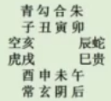 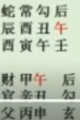

假今此课七月占，母年命在巳。

壬日占，午为胎神。

母亲年命巳，午临亥，子临巳，巳亥冲。冲到午胎神。

申月占，生气在午。有怀孕的象，但是

繁昌课：夫妻合好，妊娠繁昌

《大六壬心镜》繁昌课：

夫妻行年旺相神，异方三类合同群。春占有孕在何处，妻午夫年立在寅。

受气于秋何以决，妻在子兮夫立申。此类悉皆为合类，欲求他年在区分。

繁昌课，看夫妻行年。

**案例·古人死板起法**

假令：春占妻午命，夫三十二岁，行年在酉，立在寅上，寅生午，又寅午戌三合，夫妻合好，妊娠繁昌也。

**小结**

古人的繁昌课太公式化，不可取。

病符：旧太岁，年支-1就是病符

月病符：旧月建，亦有病符之意。

**案例**

**2012.5.13未时，壬辰、乙巳、甲戌、辛未**

**月将：酉将，甲戌旬申酉空**

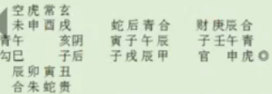

巳命酉年，占有没有怀孕

巳月占，辰为月病符。所以有问题。

甲日占，干阳辰乘六合，有怀孕。

六合、甲都属木，双木夹克辰土，所以这个胎儿肯定不好。

占胎宜静不宜动。

中传午，甲日以午为死地。

末传申，甲日以申为绝地。

占分娩、占胎都喜静不喜动。

甲日占，初传辰，斩关课，类似一个城门，远行之象。

末传化绝地，乘白虎空亡，孩子流产。如果申鬼不空，则问题很凶险。如果申鬼空亡，对日干而言则只是流产。

干加支阴，甲寄寅，寅临子，子生寅，子为日干败气，这也说明孩子对日干的身体影响。

辰为怀孕之象，被夹克，传入死地午火，末传申绝，主凶。

**小结**

斩关课主动，去向看末传。

四课三传经常表示许多事情，比如某个点表示怀孕，其他点就表示怀孕类似的事情或其他事。

课是立即、动态的，所以四课三传不是看一个点，死套公式会把事情看成静态的。

初传代表事情发动，中传代表发展状态。

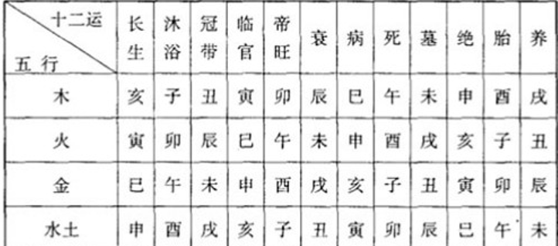

**第二十一法·交车相合交关利：十种交车格**

**第二十二法·上下皆合两心齐：齐心协助**

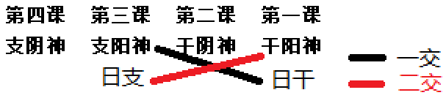

**案例**

甲：是日干，是第一课，辰是干上神。

戌：是日支，是第三黑，子是支上神。

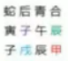

交车就是论第一课干（甲），与第三课支上神（子）发生关系，以为一交。

论第三课支（戌），与第一课干上神（辰）发生关系，以为二交。

这里：一交干（甲）与支上神（子）互生。二交支（戌）与干上神（辰）为六冲。

①交车长生：干与支上神交车互生，宜合本营生，宜相互扶持

②交车合财：干与支上神交车做财，宜交关取财，代表彼此关系好，发生关系。

③交车脱：干支上神交车互脱，虽然交涉用事，但彼此各怀相脱之意

④交车害：干与支上神交车互害，彼此各相谋害

⑤交车空：干与支上神空亡，空空如也事休追

⑥交车刑：干与支上神互刑，双方各自无礼

⑦交车冲：干与支上神互冲，先合后离。

⑧交车克：干与支上神互克，这种合作中彼此暗害。

⑨交车三交：三交为三传，凡交关用事，必有奸私。

⑩交车合：干支上神，交车做三合六合者，大利合作。

**小结**

**交车10个格局是理想状态的格局，学习时理解意义，实战时不可这样去断。**

**案例·交车长生格，宜合本营生**

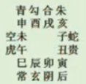 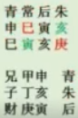

庚日占，长生在巳。支阳寅的长生在亥。交车长生格

**案例·交车合财，宜合作求取**

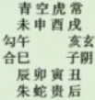 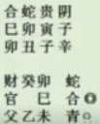

辛日占，支阳卯临丑，干阳子。交车合财，相互取财。

同时，也是交车克，以取财论，还是取克论。所以，古人的格局有问题。

**案例·交车脱，彼此相脱**

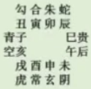 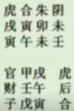

壬日占，干阳未，支阳寅临午，交车互脱。

**小结**

这些格局在学习的后期都要丢掉，六壬没有固定模式，取象才是硬道理。

许多新手迷惑在这2法，断课以干与支的比较关系，其实没有意义，强行来论。

**交车三交：必有奸私**

凡交关用事，必有奸私，或相交二三件事

**案例**

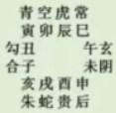 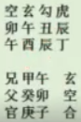

占主事体交加连累，暗昧不明，进退两难，或家隐私，人或已身逃匿，谋事被人阻破，求望难，病论凶。

为什么占病凶？病情趋败地，事情慢慢恶化。

占讼，则清官难断家务事，阴私事情。

**三交课：事体勾连，家藏奸私**

三交，子午阴阳所起，卯酉日月所从，此四败神，天地门户，占之日时及课传并所乘将

三处交加皆仲，故名三交。

简述，四课三传出现子酉午卯，即三交课。两人有私情、走后门。

《大六壬心镜》

昂星房宿加日辰，太阴六合又并臻。今日复当逢子午，三传四仲类相因。

三交家隐奸私客，不是自逃将避迍。螣蛇防火勾神斗，玄武白虎因伤人。

**占交易，三交课为三家交易。**

交车相合：看干与支上神，支与干上神关系

上下皆合：看干与干上神，支与支上神关系

**案例**

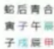

甲：是日干，是第一课，戌是干上神。

戌：是日支，是第三课，子是支上神。

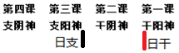

**六壬基础知识**

刑：本意就是对人的处罚，在六壬中有寅刑巳、巳刑申、申刑寅，为持势之刑。未刑丑、丑刑戌、戌刑未，为无恩之刑。子刑卯、卯刑子，为无礼之刑。辰午酉亥自刑。

冲：乃冲撞之意，地支隔七位相冲。如子午冲、寅申冲。

克：克害之意。比如，甲日见申酉。

害：与克有相同之意，只不过相害表现的比较明显。主互相猜疑、谋害，不吉之贞。

与六合相冲的地支即六害。子未相害， 丑午相害， 寅巳相害， 卯辰相害， 申亥相害， 酉戌相害。

墓：昏迷、欺骗之意。占官司则坐牢。墓神空亡则脱困、出狱。

脱：脱盗之意。比如，甲日见巳午。

生：你生我，我生你，双方取长补短，合作大利。比如，甲日见亥子。

旺：旺其实和生差不多，互生互旺之意。你生我，我生你，你抬举我，我抬举你。比如，甲日见卯。占工作，旺禄则待遇好，不要他求，如果离职则对自己而言会伤害。

合：合是合作之意，人们常说婚姻和美。如果论合作，这种很有利的，两人心齐。

**案例·左右相和，两人齐心**

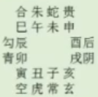 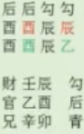

这是理想格局，实战并非如此。

**案例·上下皆合格，上下合和**

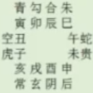 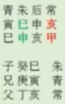

这是理想格局，实战并非如此。

**案例·干支相会格，吉凶皆成**

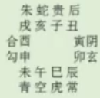 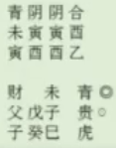

这是理想格局，实战并非如此。

乙日占，乙寄辰，干阳辰酉合。相会之意。

**案例·外好里槎枒格：外合内害**

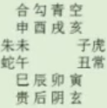 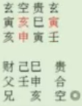

支阳与干阳相合。支阳相害，表面看起来关系好，实际关系不好。

**案例**

**2012.7.9亥时。壬辰、丁未、辛未、己亥**

**月将：未将，甲子旬戌亥空**

**年命：辛巳，丑年**

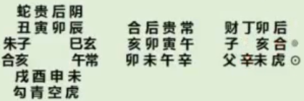

A问纠纷，撞人反被打，医药费能否得到赔偿。

错解：干阳与支阳六合，这属于强解课。两人已经相和，为什么还会相争。

三课四课，亥卯未三合木局，第一课、第二课合火局。干阳与支阳六合。2个合局的五行属性相同，所以这是2个大圈子，合在一起，三六相互取。取什么？彼此互抱相和之意。

这是一个大框架。

撞人被打这是在一个和谐的大环境下解决。在这个情况下来断求财之事。

初传卯财，三传木局空亡，在这个大环境下求财。中传末传虽然空亡，但是卯财不空，所以还是有赔偿。在大环境和睦的情况下，取卯财。

是否会打官司？

因为在和睦的大环境下取财，所以不会打官司。

错解：毕法赋：金日逢丁凶祸动。

以此表示被人打，这种断法是错的，强解为丁乘卯，被打。

三传是财局，所以取财的象。

金日逢丁，求财而遇到麻烦，求医药费，并没有显示被打之象。

末传未乘白虎，生日干，医院救护之类的。

反馈：赔了6000元。

太玄数，卯财为6。未月，卯木为休气。

错解·三传传财生干阳鬼，求财有祸。

正解·四课在前，三传在后。午鬼以后取财。

**小结**

合中犯煞，这是与三六相互取，相反的格局。

**第9节·毕法赋·第23、24、25、26、83、84法**

**第二十三法·彼求我事支传干：他人托我办事**

**第二十四法·我求彼事干传支：我托他人办事**

占卜以日干为中心，支传干为外人传到你这里，干传支为你传到外人那里。

实战发现，六壬没有死守的定位，不要套课。

**彼求我事支传干：支上发起传入干**

凡占必主他人委托我干谋事体，吉凶皆成，占吉吉至，占凶凶成，行人至，求取得。

实战发现，支传干就是从A地到B地。占出门，就是从家里到外面。支为内、干为外。

**案例·彼求我事支传干：支上发起传入干**

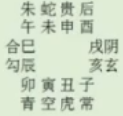 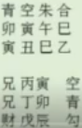

乙丑日，三传寅卯辰。

支阳寅发用，上克下发用。寅卯辰一直传到日干，简单理解就是从A地到B地。

**延伸**

卯乘勾陈，为争斗之意。

卯克辰发用，争斗以后再传出去。

**小结**

六壬是一个局势、架构模型，按照固定的轨迹运行。

一定要事情切入四课，找准切入点，判断事情如何发展，人随卦走。

**不能强行定义‘干为我，支为他’，一定要从课局来判断。**

**我求彼事干传支：干上发起传入支**

凡占勉强，不免俯求于人，亦为人抑勒，难自屈升，又主为卑下所屈，兼礼下求人之意，只宜低心下意，不宜高上。

实战发现，干传支为我求人，态度要低姿态。占出门，从外到内。

**案例·我求彼事干传支：干上发起传入支**

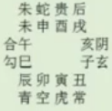 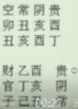

丁亥日占，三传酉亥丑。从干一直传到支阳。从外到内。

干阳酉乘贵人，贵人到家中，领导到家里来。

**延伸·邵公断案**

某男好色，不仅在家、在外都好色。

比如，上例改为，干阳酉乘太阴。酉为女色，传入家中，所以女色到家中。

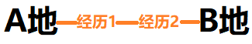

**小知识：六壬干支定位**

六壬中干支定位是相对而言的，常以干为阳，支为阴。

干：为天、为尊长，为丈夫、为新、为外、为人……

支：为地、为卑幼、为妻子、为旧、为内、为宅……

实战发现，上述并非固定模式，而是干支的阴阳对比模式。

干支为两仪，两仪生四象（四课）。干是相对支而言为阳，而非固定不变的为‘天、尊重、丈夫’等。

**案例·问婚姻**

**女巳占与男戌的婚姻**

**2015.9.23午时。乙未、乙酉、壬寅、丙午**

**月将：巳将，甲午旬辰巳空**

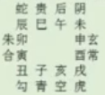 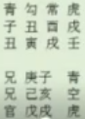

壬为女，丑戌为男。

子乘青龙为男，三传子亥戌，从支阴传到干阳戌鬼，女占婚姻为男人。

男人到女巳这里求和。

这里可以看出男人离婚了。子丑合，为婚姻合和之象。丑为宅。在家里有婚姻。

但是初传子发动，传出四课。

虽然子不是丁马、驿马，但是传出，支传干。从A地到B地。

子乘青龙，为男人传出。日干壬为求测人女巳。男人到女巳这里求和，表示两人在一起。所以结合在一起，就是男人先离婚，然后与女巳在一起。

两人在一起之后如何？

戌乘白虎，这是婚姻之象。戌为证件、印绶。

这是铸印之象，也是婚姻成就之象。

戌加亥为魁度天门风波起，两个人起矛盾。也是破败神，两人关系不好，男人好色之类。

女巳占婚姻，婚姻后续发展要看课如何反应。

三传子亥戌，传到干阳，是成婚。成婚以后再看戌的后续变化。酉乘太常，是婚姻以后的事。

初传中传子亥，只能说男人到女方这边相见。

男人本命是戌，支传干，两人在一起。两人结婚后的情况发展，才是戌的象。

戌为日鬼，也是印绶之神。戌为男人本命，又是日鬼、印绶。戌又可以理解为结婚后的矛盾，戌克壬。

**延伸**

巳戌卯为铸印格。

**小结**

六壬是模拟一个动机。从A地到B地的动机要看出来。

《大六壬指南》的强行定位适合初学者，到了中期就会发现占不准。

六壬是象学，非常灵活，但是会有一套严密的内在逻辑，不能强行定位。

要从四课三传勾勒出一幅画面，大六壬是一副动态画面。

六壬不是文字游戏，不是玩‘官鬼’、‘六亲’这类错误路线。

**第二十五法·金日逢丁凶祸动：有凶而动**

**第二十六法·水日逢丁财动之：必主财动**

丁神为旬内地支遁丁者，在六壬常称为丁马：

如甲午旬：甲午、乙未、丙申、丁酉、戊戌、己亥、庚子、辛丑、壬寅、癸卯。

此十日酉乘丁，便乘为丁马

金日（庚日、辛日）遇到丁马，因为丁属火，火克金为鬼。所以书上说：六处（四课、三传、年命）遇丁马，便主凶动。

水日（壬日、癸日）遇到丁马，因为丁属火，水克火为财。所以书上说：六处（四课、三传年命）遇丁马，便主财动。

驿马为三合顶头冲：

巳酉丑日，驿马在亥（巳亥冲）

亥卯未日，驿马在巳（亥巳冲）

寅午戌日，驿马在申（寅申冲）

申子辰日，驿马在寅（申寅冲）

**案例·金日逢丁格，极速赴任**

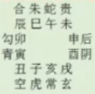 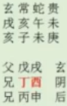

**常以丁神所乘的地支，结合神将定位，所动之因。**

庚子日占，三传戌酉申，中传丁酉，为丁马。

酉乘太阴，日干庚与酉为兄弟，所以是因为平辈的女人而动。

**小结**

古人讲金日逢丁凶祸动，实战发现不一定是凶祸，理解为摇动即可。

**丁马摇动与驿马冲动不同，丁马是在本地左右摇摆的动，驿马是从别处直来直去的冲过来。**

**案例·水日逢丁财动之·六壬大全**

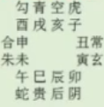 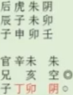

常以丁马所乘地支，结合神将断其所动之因。

壬申日占，三传未亥卯，卯为丁马。日干壬以丁为财，卯乘太阴，所以因为子息、女儿而动。

**小结**

六壬实战发现，不要取遁干为财，比如水日逢丁，多不应财。

取财可以看助旺的兄弟爻为生计，取财爻为财，取青龙为财，取日干财库为财，但不能取遁干为财。

**案例·财乘驿马格·六壬大全**

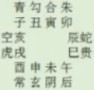 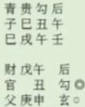

财神乘丁，或为驿马者，必因出入求财或因妻动用者。

壬戌日占，三传午丑申，支阳丁巳乘贵人，巳为日干的财，所以取贵人的财。

**神煞·火鬼：春午、夏酉、秋子、冬卯**

**午酉卯子，顺传四仲。**

**案例·火鬼蛇雀克宅格·六壬大全**

**冬占，火鬼为印**

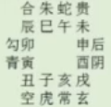 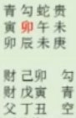

占宅遇此格局，主宅宜生火灾。

庚辰日占，冬天以卯为火鬼，卯克日支辰，火鬼克宅。

**小结**

此处取日支为宅，实战发现，日支不一定为宅，可以为公司、别人、自己旅游所在的地方。

《毕法赋》、《大六壬课经》适合引导新手学习六壬，但是死搬硬套，而是引导后学深层次思考六壬取象，思考六壬的动机。

**案例·人宅罹祸格**

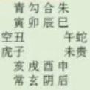 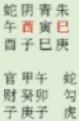

占主身宅皆凶，人且受灾，而宅必动摇，唯有官人占赴任极速。

庚子日占，支阳丁酉乘太阴。干阳巳鬼乘朱雀。这就是明暗二鬼格。

巳鬼乘朱雀，占官则文书赴任。

**小结**

这是六壬的理论格局，不能说他错，但是套用则不灵。而是去理解它为什么这样用。

**案例·蛇虎乘丁格，人宅凶祸**

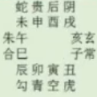 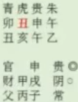

如丁马做干鬼乘白虎，人凶。

支阳丁丑，干为人、支为宅，支阳乘丁马，宅要动。又乘白虎，所以不吉。

**案例·马载虎鬼格，占主凶速**

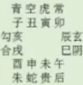 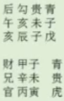

马：丁马、驿马+白虎凶神

戊辰日占，驿马在寅，寅驿马乘白虎，寅为日鬼，为马载虎鬼格。

**小结**

仍然是不能死套。

**第八十三法·万事喜忻三六合：谋事皆成**

**第八十四法·合中犯煞蜜里砒：笑里藏刀**

**合中犯煞：**

三传，巳酉丑，干支上见卯（酉卯冲），干支上见戌（酉戌害）

亥卯未，干支上见酉（酉卯冲），干支上见辰（卯辰害）

寅午戌，干支上见子（午子冲），干支上见丑（午丑害）

申子辰，干支上见午（午子冲），干支上见未（子未害）

三合犯煞少人知，惟犯好里定相欺。笑里有刀谁会得，事将成合失便宜。

**合中犯煞，因为某个矛盾引发两人在合作中出现裂痕。**

**案例**

**2017.1.14巳时。丙申、辛丑、辛丑、癸巳**

**月将：丑将，甲午旬辰巳空**

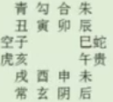 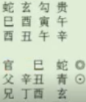

女申求测与男午婚姻如何。

辛丑日占，四课的干上，寅午戌三传；支上，巳酉丑三传。火局与金局。火局克日干辛。占婚姻，则婚姻出现矛盾。

干上局势与支上局势，午与丑相害，**合中犯煞蜜里砒**

火为炎上，所以女方感受压力、急躁、烦躁想分。

丑午害，因为某事引发女方的烦躁，感觉婚姻过不下去。这是合中犯煞，所以是由于某件事引发女方的烦躁想离婚。

因为什么事情导致的呢？

支阳酉为日禄，为财。丁酉乘玄武，金日逢丁凶祸动，因为财禄而动。玄武为虚耗之神，虚耗财物。支阳为宅为家，所以日禄本来在家，但是支上的巳丑空亡，所以虚耗空了。

支上三合遇空，反破，所以财物耗完。

巳酉丑为三合局，如果不空亡，则还好。但是三合遇空，主分裂、分手。

反馈：男午在家里与狐朋狗友虚耗钱财，把家里的20万花光了。

因为支上的三合金局引起干阳午的矛盾，合中犯煞的原因。

**小结**

三合遇空反分开。

**六壬课经·全局课：三方合会，吉凶事成**

凡得三合在三传者，为全局课，主：三方合会，同类一局。

申子辰：三传水局为润下，水性润泽就下，占主悠悠长久，事不急迫，亦主迟留曲伏。

寅午戌：三传火局为炎上，火性炎蒸上行，占主文书，金并为炉冶事。火性动也，性急而切。

亥卯未：三传木局为曲直，木性曲折又直，占主进退未决，动则如意，不动不宁。

巳酉丑：三传金局为从革，即锻炼相从，又故旧可革而从新，占主变动革故鼎新。

辰戌丑未：三传土局为稼穑，土主稼穑事，占主沉滞，艰难阻塞之意。

占水局，迟缓；占火局，文书、急切、烦躁；占木局，进退未决；占金局，主变化。

占土局，主阻塞。如果带丁马、驿马则主游子，游动不定。如果占官见稼穑课带丁马、驿马，则A地当官一段时间，调任B地，再调任C地，就象游子。

占官见土鬼，又是稼穑课，则主麻烦。

金空而鸣，水空则流，火空则发，木空则朽，土空则崩。

**小结**

术数是象学，所有的理都在一个局势范围内。

不要迷信古人造的理论，比如，支冲干形成冲动。这是理论想象。

**三六相呼：**

寅午戌（午）与亥卯未（未），午未合为三六相呼格。

申子辰（子）与巳西丑（丑），子丑合为三六相呼格。

经云：三六相呼见喜忻，纵然带恶不成嗔。

凡谋皆遂，全无障碍，不然有人在中相助而成合事，唯不宜占解释忧疑事。

三六相呼格，可以理解为2个团体因为中间的2个人交好，而2个团体关系好，结合成一个大团体。不适合两人需要解散、分手的事情，这样会有阻碍。

**案例·三六相呼格**

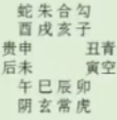 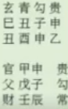

乙酉日占，三传申子辰，木绝在申。

干阴的子与支阳的丑，子丑合，小合局变成2个三合局相合。

**案例·三六相呼格**

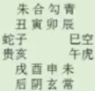 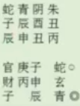

丙申日占，三传子申辰。干支各有三合局，干阳与支阴的子丑合，三六相呼格。

**案例·合中犯煞**

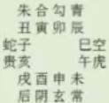 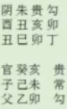

丁巳日占，三传亥未卯。干支各三合局。干阳与支阴的卯酉冲，合中犯煞。

2个团体（干与支）因为什么事，卯酉这2个人对着干，影响2个团体的和睦。

**案例**

**A占设计大楼的项目能不能最终签合同**

**乙未、己丑、壬子、甲辰**

**月将：子将，甲辰旬寅卯**

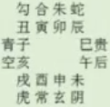 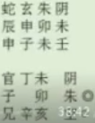

壬子日占，三传未卯亥。干上三合木局，支上三合水局，子未害，合中犯煞。子卯刑，也是合中犯煞。

因为某件事而起了矛盾，矛盾点在子未害。合作中遇到矛盾而分。

壬日占，支上的水局助旺，为取财之象。

能否取到这笔财？

子未害，所以取不到这笔钱。

为什么取不到财？

丁未为丁马，未为图纸、设计图，所以设计图改动好几次。

申为水长生，申乘玄武，闭口。别人的领导变了、不干了。求测人为乙方，为干；所以项目甲方，为支。

反馈：A改图纸好几次，最终因为对方换了老板，不要这个工程了。

**延伸**

四课是巳酉丑、亥卯未的局势。因为某个东西不好而起矛盾，合中犯煞。

A报官占后续发展。

断：报官报不了，需要更改才能报官。因为合中犯煞。

反馈：验。

**案例**

**2015.11.4未时，乙未、丙戌、甲申、辛未**

**月将：卯将，甲申旬午未空**

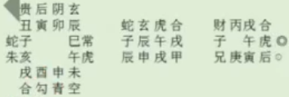

丙寅命，求测钱包丢了，内有护照、身份证等。

甲申日占，三传戌午寅。干上三合火局，支上三合水局。合中犯煞。

失物看玄武，戌财乘六合为钱包。

六合与甲夹克戌土，被当事人夹住，所以钱包不会丢。

辰乘玄武，辰临申，申为水土长生。所以玄武得地，所以也不会丢。

反馈：A想了一下，丢在了面馆。

申为麦面。申乘青龙，为折角，花钱的地方。

子午冲，所以这个是矛盾点。

三传遇空，所以合空反破，丢钱包的象。但是戌财被夹克，所以不会丢掉。

**大六壬占失物**

·视玄武：玄武为盗神，有丢失之象

比如，壬日占，三传戌酉申，支上传出的象，传到别处去了，丢东西的象。

·视类神：看失物类神所落之地

上例，辰乘玄武，辰临申，为日干长生。

·看局势：看课体局势观其类神传入某地

比如，从干传支，从外面传入里面。自己以为丢了，其实在家里。

·明人情事理：如占活物、动物与死物的区别

比如，占猫丢了，猫为寅，寅临戌则猫在西北。寅临子，则在隐蔽之地。子为一阳生，阳光照不到的地方。

比如，丢了死物，则为静态、被人捡到；丢了活物，自己会动。

**第10节·毕法赋·第27、28、29、30法**

**第二十七法·传财化鬼财休觅：因财致祸**

**第二十八法·传鬼化财钱险危：取财有祸**

**传财化鬼，比如甲日临戌，戌临酉。**

**传鬼化财，比如甲日临酉，酉临戌。则取财的环境是酉鬼，表示取财艰难，但不代表取不到。**

**案例·传财化鬼格（鬼在干）、传财鬼临格（鬼在支）**

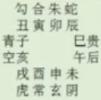 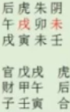

传财化鬼格，若求官职则宜纳栗得官。花钱买官之象。

干阳未鬼，支阳戌鬼，三传戌午寅生未鬼，所以取财导致灾祸。

**案例·财遁暗鬼格**

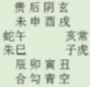 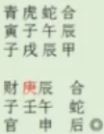

此卦例大全曰：必因财致祸，然而实战中没必要考虑

甲日占，庚辛为鬼。这是古人的断法。

**小结**

实战发现，不看遁干，否则课式的解读太多了。

宋人没有100多个课经，只有十几个课经，后人为解课，自己造课强行解读。

现代人占不准，就找六壬月将的问题，找出一堆理由。

六壬实战讲究贯通，没有那么多复杂理论，大道至简。

神准的占课基本都是后天造课。

**案例·借钱还债格，不宜求财**

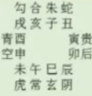 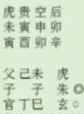

干支同位者，不宜取财，左手得财、右手费财之象

**日干、支阳都来取干阳的财，这就是借钱还债格。实战发现，这属于多种财路，或者同一个财，日干为概述，日支为细说。并不是不适合求财。**

辛酉日占，干阳卯财，即属于此种情况。

**案例·财遁暗鬼格**

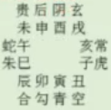 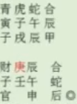

此卦例大全曰：必因财致祸，然而实战中没必要考虑

甲戌日占，三传辰午申，初传辰财生末传申鬼，传财化鬼格。末传空亡，所以另论。

占卜不考虑遁干。

**案例·鬼护财格，亦名鬼中取财**

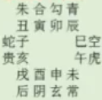 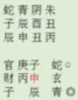

三传做鬼，然鬼空亡，独留财不空。

丙申日占，三传子申辰，三传作鬼局，初传子鬼空，中传申财不空，所以在麻烦的环境中取财，或者在麻烦的事件中取财。

三传水局为小局势，为鬼局，但是可以取财，为凶中取吉。

**小结**

什么是局势？四课是大框架，三传成局则是小局势。

**案例·取还魂债格，或者说宜占投资**

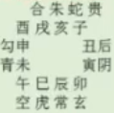 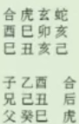

三传传为脱气，反生干上财神者。

己丑日占，三传酉丑巳金局，日干脱气生金局，金局生干阳亥财。这是取还魂债格。

前面投资，后明索取。

但是，这个课例为合中犯煞，巳亥冲。不能按古人的取还魂债格来断。

**案例·求财急取格**

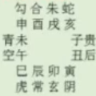 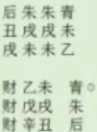

乙以未为财，但未又是日墓，如取财只宜急取，晚则被财所困。

乙未日占，三传未戌丑，初传未为日墓。比如，在此单位工作宜早日离职，没有发展，受限于此。适合换工作。

**求财、求财源（找工作）**

宜看其财地，如财旺无伤、便是得地，得地则财美矣。

亦可看何方生旺于我，或长生、或生助、或比旺，皆可追求，不可执一。

比如，甲日占，寅卯为兄弟。

甲日占，亥为长生。不得以可以求子，为败地，有败有生，两面都看。

占住所，看何方生旺你，这就是你将来去的住所。

**案例**

辰命男，经营防水材料，是一家工厂的总代理，但是他在本厂的产品的同时，还卖别的工厂的产品，属于打着自己工厂的牌子替外厂销售，被下属举报。目前总厂派人来调查，他担心会被交给司法机关，问会不会有官司，会不会被抓进去？

2015.9.6申时，乙未、甲申、乙酉、甲申

月将：巳将，甲申旬午未空

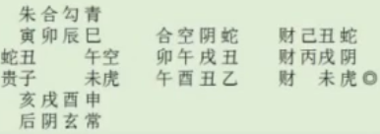

将是神兮神是将。若得青龙便是寅。

乙酉日占，三传丑戌未，3种都是财。

丑乘螣蛇，小财。

戌乘太阴，太阴为隐蔽之事，自己拉的私活。

太阴对应酉，酉在支阳，所以为店面的财。

末传未财空亡，反主破财。末乘白虎，杀伤力大、威权罚款。未为日墓，白虎守着，监狱之象。未空亡，所以墓空，所以不坐牢。

反馈：赔了10万。

万辰按：未为乙未年，乙为2，未为8，合计为10。或是一个思路。

支上三交。

乙酉日，午未空亡。三交课是破交，与人交易过程中出现麻烦。

午未合，午乘天空，天空对应工作单位的人、下属。

卯乘六合，三交课的破交，与下属交易中出现麻烦。

干上、三传显示了这件事的经过与结果，支上对应了被下属举报。

把六合看作交易，破交就是交易过程中出现问题，交易不成。

**小结**

未为8，但是上例赔钱10万，所以不是所有的课都能对应数字。

**天将本家**

贵人-丑，螣蛇-巳，朱雀-午，六合-卯，勾陈-辰，青龙-寅。

天空-戌，白虎-申，太常-未，玄武-亥，太阴-酉，天后-子。

**第二十九课·眷属丰盈居狭宅：人旺宅狭**

**第三十课屋·屋舍宽广致人衰：屋广人稀**

**案例·人胜宅格：人旺宅狭**

**三传生其日干，反脱支辰**

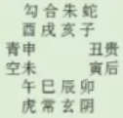 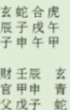

如得此课，切不可迁居宽广之宅，恐反生灾咎，此造化使然，不可逆天理而妄作也

甲申日占，三传辰申子，脱气支阳申金，生助日干甲木。利人不利宅。

**案例·人旺弃宅格：弃宅选亡**

**三传生其日干，而克其支辰**

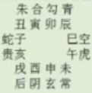 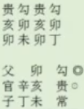

占人虽享旺而无正屋可居，纵为官多为寄居，或欲逃亡而弃家尤的。

丁未日占，三传卯亥未，克宅生日干。三传作鬼克宅，利宅不利人。

**案例·宅胜人格**

**三传脱其日干，反生支辰者**

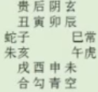 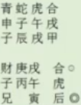

占得此格，必宅不容人居止，不然人口少而屋舍宽广，致使人口灾衰，惟宜弃此住场而别迁居止。庶免此患。

甲辰日，三传戌午寅，脱气日干，生宅辰土。利宅不利人。

**案例·卖屋备患格：卖屋换线**

**三传生其日支，而克其日干**

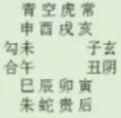 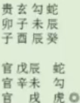

惟宜兑卖宅舍，以钱预备灾患之费。

三传作鬼克日干、生宅，即此格。

**小结**

风水里的贪狼峰本来催文昌，但是如果贪狼峰歪斜、破损则坏文昌、读书不给力。辩证阴阳思维，结合合空反破，同样道理。

学校的玄武位有山，挖了一大块留下，留下一点平地，从此升学就变差。

后来把玄武位的山全铲掉，修成大路。由此伤龙到别的地方论运。

**案例·狮兽冲宅格：家道衰替**

**风水忌讳**

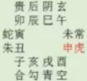 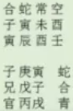

以致家道衰替，如空亡不足畏。

支上为寅，三传有寅，或者申乘白虎冲支上的寅，即狮兽冲宅格。

实战发现，这种论调有问题，不要强行对应。

**案例·血厌克宅格，交易忌之**

**如七月占，血厌克宅，占交易忌讳**

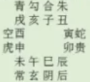 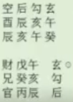

月厌：正月起戌，逆行12辰

血厌是神煞，这是理论，实战发现神煞不能死套。

**赘婿课：屈从于人，事多牵连**

赘婿：盖干为夫，支为妻，干克者为妻财，干临支以动就静，如男子婿赘妻家，俗所谓坐堂婿。

支临干，以静就动，如妇人随男就嫁，俗所谓随娘儿，此舍己从人，以身入赘。故名赘婿。

占者凡事不快，寄居于人，身不自由，屈意从人，事多牵制，孕病延迟，行人滞。

**权摄不正禄临支**，日禄加在支上，给别人打工，屈从于人。

**案例·赘婿卦，无正屋可居**

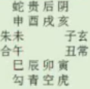 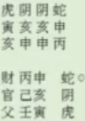

支加干而被干克者，其支上又乘脱气，或克支者，必无正屋可居。

支阳申金助干阳申金，被日干丙火所克。这种就是寄居、租房。

支阳亥水脱气申金，干上去加临支上，男方加临女方。实战发现，定位千变万化，不能固定定位。有可能三传表示他们的关系发展，支上只是表示工作情况。

**干支定位，论干支相加的克应**

辰加日上被日克，所欲不求而自得，财来就人，气旺更吉。支加干上被干克，求财轻松。

日加辰上被辰克，屈身取侮，当自责。自取乱首，咎不在人也。干加支上被支克，自取其辱。

日加辰上辰生日，俯就他人求所得。干加支上被支生，迁就他人而受生。

辰加日上日生辰，万事徒劳总不成。支加干上被干生，别人主动找自己帮忙、脱气。

辰加日上辰克日，卑下犯上非美德。

日加辰上日克辰，用力于人事始成。

辰加日上辰生日，任意求谋百无失。

日加辰上日生辰，虚费心机百不成。

**案例**

**2016.12.26申时，丙申、庚子、壬午、戊申**

**月将：丑将，甲戌旬申酉空**

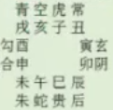 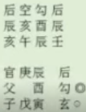

家中多不顺，是否于风水有关。

壬辰日占，三传辰酉寅。

支阳辰为墓神，墓神覆日人昏迷。辰土克日干。类似于日干被人追打，这时候跑到支上。

再看支阳，亥临午财，跑到家里求财、没有工作在家里吃闲饭。

为什么墓神覆日人昏迷？

阴神酉为日干败气，酉金为壬水的印，为父母。中传酉金空亡。勾陈与辰夹住酉，行动不便。由于空亡，所以不是完全丧失行动能力。

酉乘勾陈，所以父母出现问题，有病伤之类的。

反馈：父母接连出事摔断腿。

酉金败气应在日干身上，应在自己乱花钱找女人。酉金为父母爻，应在父母。

末传寅空亡，寅为钱财，脱气日干，所以花钱。

是不是风水的问题？

三传为当事人本身的象，干阳、支阴都是辰克水，房子影响人。

再看宅上好不好？

午乘亥，亥乘辰。亥克午，辰克亥，层层递克。辰为山，午通屋，房子被递克。

子月占，亥乘天空，所以水不多。

断：门前有一条水不多的小河，河前有一个大石头逼压，正对着房子。山逼水，水逼宅。水在山与宅之间。房门开在午方。

反馈：大石头倾向房子，门前有小河。

**小结**

**阳现其像，情归于阴。**

阳显本象，原因看阴。

**案例**

2012.4.19酉时，壬辰、甲辰、庚戌、乙酉

月将：戌将，甲辰旬寅卯空

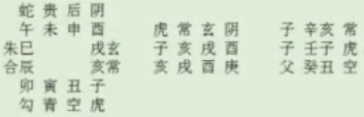

A女问租房子，能否。

干阳酉，干阴戌，戌又在支阳，所以是干传支。虽然没有上三传，但仍有这个干传支，人去某地的动作。

断：庚戌日占，酉为兄弟，酉乘太阴。与女性朋友一起合租房子。

支上亥子丑，传入外面去了。连茹的盘珠课。末传丑不在四课，所以房子传出去了，租不到房子。

如果寅命、卯命可以租到。

**延伸**

如果甲日占，三传亥子丑，则下一个传入寅，传到日干，则可以租到。

**小结**

**六壬先看四课，再看三传。**

癸未日伏吟，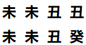则取三传未戌丑，而非古籍所载的丑戌未。

**第11节·毕法赋·第31、32、33、34法**

**第三十一法·三传递生人举荐：得人举荐**

**第三十二法·三传互克众人欺：共相欺凌**

末生中、中生初、初生日干

初生中、中生末、末生日干

**必隔三隔四有人于上位推荐，多人相帮。**

占工作，三传递生日禄，1年加薪2次以上。

**案例·递生格，得人举荐**

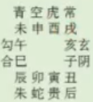 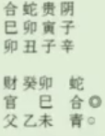

辛丑日占，三传卯巳未，三传递生而生日干。

末克中、中克初、初克日干

初克中、中克末、末克日干

必有人递互而相克害我也

占事，则麻烦重重，一般事情办不好，压力太大，但不是绝对办不好。

**案例·递克格，有人害我**

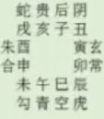 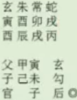

丙辰日占，三传寅未子，初克中克末克日干。

**案例·将生财神格，宜于取财**

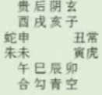 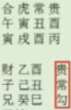

三传酉丑巳金局，酉乘贵人、丑乘太常，巳乘勾陈，天将都是土，土生金。

实战发现，天将生天神这种格局没有实效，不要这样用。

通常天将加临在哪个地支，就以该地支五行来论。只有天将在夹克的情况，才论自己本家。

比如，子乘贵人，子临丑。

**延伸·卯乘白虎，卯临酉**

A女问与某男在一起。

断：2金夹卯木，该男人肯定还没有离婚。A女想离婚，但是男人坚决不离，最终会离婚。

此处酉视为男人，卯视为A女。2金克卯木，白虎为凶神，所以男人对A女不好，没有责任心。反吟课，主动。A女受到两金来克，夹板气，所以想分手。受克是因，反吟想动是后果。

最终能分手，在于白虎本家在申。如果是卯乘太阴，太阴本家在酉，那就变成锁定，肯定卯出不来。

**案例·支干相生格，有福无畏**

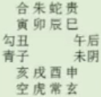 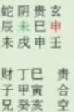

**支上未土生申金，金来生日，可无畏未鬼**

支阳未生干阳申金，申金生壬水，古人认为类似三传递生。

实战发现，这是古人的理想格局，没有实效。

支就是支，不会跳到干上来生。又不是三传、阴神。所以毕法赋是经典，但是死套就会失灵。

**案例·两面三刀格，初吉终凶**

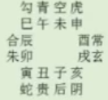 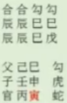

**末传寅即能生日，也能克日，成也萧何败萧何。**

戊辰日占，寅生初传生日干，寅木克日干。

实战发现，这也是理论格局，不能实效。

**案例·求财大获格，大获钱财**

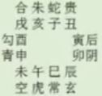 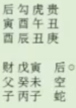

日干克初传，三传递克，实战发现，这种格局可以引用。我去克财，再用财去干什么。

**案例·雀鬼格，防人弹劾**

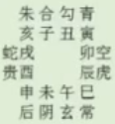 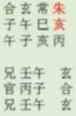

干阳鬼乘朱雀，防人弹劾。占官，则帘幕贵人作鬼，被纪委调查。

**案例·三传内战格，家藏罪犯**

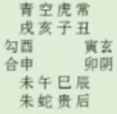 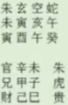

三传都是内战，喻讼自家庭内

初传被所临地支克，这叫内战。三传都如此，即三传内战。

实战发现，事情发端于家庭，可以借用，但不能死套。

**鬼墓课：人多灾晦，宅舍衰废**

鬼者，日干六亲之官鬼也，常占鬼多不美，谋望不成，且灾凶及已身，阴鬼星宿神衹，阳鬼公讼是非。

墓者，蒙味也，主暗塞。墓有五格，日上得日墓覆日，主人昏迷，支上得日墓为宅倾颓。

注：墓神覆日人昏迷，即监狱、关押

**鬼墓者：即作日鬼又做墓神，占主一切凶。**

注：鬼墓不仅是昏迷，还有造成麻烦、压力。

**案例**

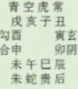 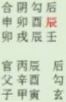

壬戌日占，三传辰酉寅。干阳辰为鬼墓。主一切凶。

墓门开格：凡日辰墓神乘蛇虎加卯酉，并人行年，为墓门开格，占病大凶。

卯酉为门户，螣蛇、白虎加在卯酉。**这种格局不上三传，占卜相对更重视本命，这种格局留意即可，不能套用。**

**案例·男人32岁**

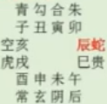 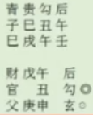

壬戌日占，三传午丑申。日墓辰乘螣蛇，辰临酉。行年又在酉，乘辰，为墓门开格。

鬼呼，鬼临日墓是鬼得地，引类呼朋，故名鬼呼占主壮者亦病，病必有崇，事多暗害，或连累入狱。

**案例**

壬日占，壬临戌鬼。戌乘辰，辰为日墓。鬼临日墓，鬼得地。

**案例·三传从支传干，再从本命递克回初传，递克过程出现天网自裹**

**2014.10.30申时，甲午、甲戌、甲戌、壬申**

**月将：卯将，甲戌旬申酉空**

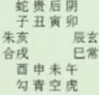 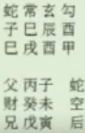

女寅占能不能拿到大型铝合窗玻璃的工程。

甲戌日占，三传末克中初，三传递克。

大局势，日支戌财在支上，为来财的渠道。

支阴的子乘螣蛇，螣蛇为信息，螣蛇本家在巳，工程的信息经过中传未、末传寅，甲禄在寅，从支传到干，别处的信息传到日干，这就是招标的信息。

信息到日干这里，但是能不能搞定工程，还需要看别处。

得到信息以后如何发展？

酉金鬼乘勾陈，很烦躁，思念想念这个工程。辰财乘玄武，耗费财，或者思念成疾。

戌月占，酉为病符。也是对应身体不好。

能否拿下工程？

末传寅克中传克初传，我克者为财，能被我所用。三传递克，层层胁迫。末传为年命，也是日禄。

按照理气发展来看，似乎可以拿下工程。

末传递克回初传，为谋划。这表示动机。

细看三传，女寅找未领导帮忙，但是领导不给力，还骗钱。本命自坐木墓，天网自裹己招非，甘愿投入墓神、甘愿受辱欺骗。墓神覆日人昏迷。

寄希望中传未去克初传子，但是这个领导能否帮她搞定？

甲日占，根据贵人口诀，未为夜贵人。所以对应退休领导。

中传未为癸未，闭口，也是断桥，所以不会去帮忙，未乘天空，所以只是忽悠钱，女寅拿不到工程。

反馈：没有拿到工程。

**案例·幼度厄，三传递克**

**2014.9.12戌时，甲午、癸酉、丙戌、戊戌**

**月将：巳将，甲申旬午未空**

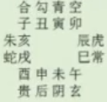 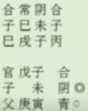

女辰问与男卯的感情，最终结果。

丙戌日占，三传递克。

初传子鬼乘六合，女占婚姻，代表老公。丙以子为胎，所以怀孕。

再看是否怀上。

酉月占，子为相气，所以怀上。

子鬼为麻烦，胎神作鬼，怀孕以后因为官鬼引发了麻烦。

中传未，未为太常，因为彩礼而引起的麻烦。

巳为日禄，巳临子乘六合，子鬼克巳，这也是因为彩礼的麻烦。

是否会分手？看这个矛盾是否会加深。

三传递克，矛盾加深，六合被克破，看似会分手。

但是中传、末传空亡，所以矛盾不会加深。

干阳子克日干，日干丙跑到巳上，巳乘太常，也是婚姻之神。所以会结婚。

巳临戌，这也是天网自裹己招非，自己投火墓，这个信息男人对女人不好，女人甘愿去结婚。

**延伸**

此处的末传寅看起来生日干，但是在大局势里递克初传，如果不空亡则矛盾加深。

**小结**

六壬的天盘为尊长、地盘为卑幼。三传克下，卑幼受灾，别名幼度厄。

什么时候参考年命？盘珠课的传入、传出要参考年命，其他的课的四课三传很容易定位事情的经过发展，不用参考年命混淆定位，会把自己搞糊涂。

**第三十三法·有始无终难变易：有易生难与先难后易**

**第三十四法·苦去甘来乐里悲：先苦后甜与先乐后苦**

实战发现，毕法赋的‘先易后难与先难后易’，‘先苦后甜与先乐后苦’都不用考虑，只需要了解基本格局。

**案例·有始无终，先易后难**

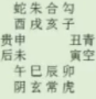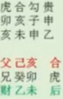

乙未日占，三传亥卯未，初传见日长生，末传见日墓。

实战发现，没有这种先易后难，这是一个理论结构，只能引发思考，但不能套用。

**案例·难变易，先难后易**

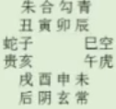 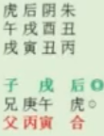

丙寅日占，三传戌午寅。初传为日墓，末传见日长生。

实战发现，这类结构在话术方面，告诉客户，开始遇到麻烦而想不通，后来能想通。这只能算教你如何说话的课局，不能死套。

**案例·舍损就益格，自微至显**

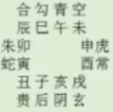 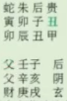

舍弃干上鬼墓破碎之财，而就三传之后，自微至显

干阳丑财，对于日支辰而言为破碎煞。所以为破碎财，要么财少，要么是不好的财。

三传子亥戌，进入日干的父母之乡，进入水局，自微至显。

丑乘贵人，比如，舍弃一个公务员的财，自己去搞别的事情（三传），越来越好，这就是自微至显。

**案例·苦去甘来与乐里悲格，先苦后甜与先乐后悲**

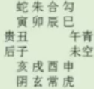 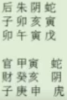

初传为日鬼，中传为日财，末传为日长生，先苦后甜。这是古人解读。

实战发现，三传递生日鬼，反而不吉。所以这是理论格局。此处只需要理解这个格局的‘先甜后苦，先苦后甜’即可。

**案例·一喜一悲格：忧中有喜，喜中藏忧**

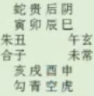 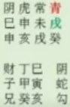

以干上青龙吉神为喜，以戌克日为忧。

癸亥日占，戌鬼乘青龙，古人解读为亦喜亦忧。

实战发现，天将所临地支属性为主，此处戌乘青龙，青龙以土来看。

青龙作鬼，所以没有钱、钱财紧张。

**案例·恩多怨深格：恩反成仇**

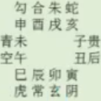 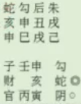

三传递生到末传，反作鬼克日

己巳日占，三传递生。

初传日长生，中传日财，末传日鬼。所以对别人很好，但是反而受伤。恩多反怨格。

**天网课：战遇埋伏，病人膏肓**

天网，时为目前，用为事始，二处皆为日鬼，则至近之处先有所阻，如人举目见天网，故名天网。占主动见阻滞，不能踊跃登高而致远也，孕损子，战遇埋伏，病在膏盲，有天网四张万物被伤之说。

**注：时间单位最近的是时辰，发用为事情的开端，也是最近的东西。天网课意味着当前你遇到麻烦。**

《大六壬心镜》

用起并时同克深，天网四张被灾临。庚辛占值日中课，火作初用火克金。

甲乙申时得传送，他皆仿此例深寻。问其忧事缘何发，消息天官解客心。

|  |  |  |  |  |  |
| --- | --- | --- | --- | --- | --- |
| 日干 | 甲乙 | 丙丁 | 戊己 | 庚辛 | 壬癸 |
| 时辰/初传 | 申酉 | 亥子 | 寅卯 | 巳午 | 辰戌丑未 |

**案例**

**2012.10.16巳时，壬辰、庚戌、庚戌、辛巳**

**月将：辰将，甲辰旬寅卯空**

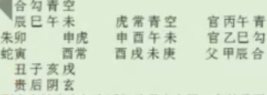

刚十点钟A打电话问孩子出走了，在外是否平安，丑命巳年

初传午鬼克日干，巳时也克日干，所以为天网课。

午鬼遥克日干，不直接发生关系，午为消息，日干得到不好消息。

干阳未乘天空，在未上发用，丁未乘天空，未为眷属，亲戚闲谈中得知的消息。

未临庚，所以是亲戚的孩子。

反馈：亲戚的孩子在东北方的水里溺死。

这个课也显示A在资金遇到麻烦，午鬼乘青龙。但是这与占卜的事情无关。

遥克课，不用重视中传、末传。并非正常的生克关系。

这种课类似新闻占，并非本人占。

**这个课并非真正的天网课，真的天网课要看求测人的生克，而非代测人的生克。**

年命丑临在寅，所以加在东北。

日干庚长生在巳，绝在寅，年命临绝地。

庚戌日占，寅卯空亡，年命临空亡之地。

戌月占，死气在寅，死气寅克年命丑，所以孩子没了。

**小结**

为什么四课三传没有显示孩子没了？因为四课三传反应求测者的事情，

**六壬与风水一样，以观测者为中心**。新闻占难以把握在于自己不是当事人，比如测比赛。自己不是当事人，测出的结果有对有错。因为新闻占的定位点不同，许多人占天下大势，都是强解。

当所测事件与当事人没有多大关系，则不一定上课，不一定问什么，就在课式显示什么。

**此类新闻占、代占就需要参考年命。**

太极点不同，反应点则不同，从不同的人视角切入，看得事情属性都不同。比如，从母亲角度看，则是子息事；从兄弟角度看，则是兄弟事。

**案例·天狱课**

丁酉、戊申、辛未、乙未

月将：午，甲子旬戌亥空。

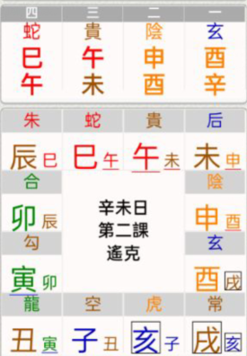 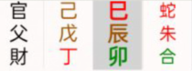 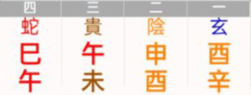

求测小孩走失。

其他术士断孩子死了。

此处断，首先确认是本人占孩子丢了，还是代人占孩子、新闻占孩子丢了。

A说占自己孩子。

巳乘六合为孩子，巳临午，在兄弟上面。

巳乘六合，巳临午，午乘勾陈。所以被玩伴牵引。午临未，未为超市、交易场所。

断：被人叫去玩了。

反馈：被人叫去打游戏机。

**小结**

六壬断课并非以日干为主，而是以所测事件为主。

**第12节·毕法赋·第35、36、37法**

**第三十五法·人宅受脱俱招盗：脱赚失盗**

**第三十六法·干支皆败势倾颓：人衰屋败**

古人为了让后学学习方便，将干定义为人，支定义为宅。

干脱气则人被盗，支脱气则宅被盗。

实战发现，脱气除了被盗，干脱气则人想坐某事而很累心烦。

脱气：即脱耗之神

如：甲日见巳午为脱气，人很烦。

败气为破败、桃花。

败气：即败坏之气。五行十二长生决之沐浴之方。

如：甲日见子为败气

**案例·干支皆败格，身宅皆败**

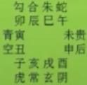 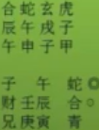

占身气血衰败，占宅屋舍崩颓，日渐狼狈，全无长进。

古人讲‘更不可捕捉奸私，告奸他人阴事，必牵连我之旧过。’

实战发现，这不用考虑，捕贼看能否制住类神，而非看败气。

甲申日占，子临甲，子为败气，看起来生日干，其实是破败、消耗。

日支申乘午，午为金败。

**延伸**

三传午卯子，三传递生，同时三交课，也是败地，在交易中有阴私之事。

**案例·干支俱脱格，人宅失盗**

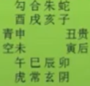 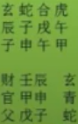

干支皆被上神所脱，人宅皆被虚脱，人宅不利，俱招盗。

实战发现，这是理想格局，不一定会占宅。占工作，则

这个例子，干上三合火局，支上三合水局，三传合中犯煞，合作中出现矛盾。

败气、脱气都不是单论，而是在某个环境中而论。

**案例·财空乘玄格，应防失脱**

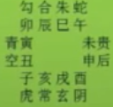 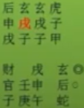

财空乘玄，或临支发用，亦防失脱。实战发现，可以套用。占病则虚耗。

初传财空亡，代表消耗财物。再看类神，初传空亡乘玄武，不明虚耗或失盗。

**案例·鬼脱乘玄格，来意占失盗**

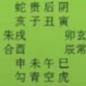 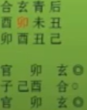

日鬼或脱气乘玄武，为用尤的。实战发现，验。

初传鬼乘玄武，反吟课。

**案例·陷空乘玄格，主失盗**

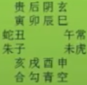 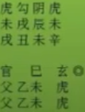

书上说：逼克、昂星、别责，乘空落空为禄传发用，将乘玄武，凡占定主失脱。

**实战发现，一般可以套用，但是如果占病、占失物不能套用。**

**案例·破败神临干支格，因人败家**

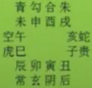 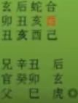

**破碎煞：四孟金鸡四仲蛇，四季丑日是红沙**

干阳败气，又是破碎煞，因人败家。

**案例**

**2011.9.8未时，辛卯、丁酉、丙寅、乙未**

**月将：巳将，甲子旬戌亥空**

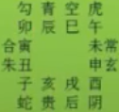 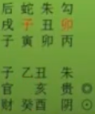

女卯问明天9月9就登记了，戒指都买好了，男友突然不想登记了，延后一年。

年命卯为日干败气，所以是女卯自己哪方面做的不好。

年命卯克初传丑，卯乘勾陈、丑乘朱雀，朱勾相会主口舌。

所以因为口舌导致两人想分手，中传亥为日绝。

女占官鬼为老公，中传亥鬼乘贵人，老公之象。

因为口舌矛盾以后，亥鬼空亡，分手了。男人托词1年后结婚。

如果亥绝不空亡，则分手后还可能在一起。亥绝空亡，则分手后不会在一起。

真空的空应，以地支填实为应。

末传酉财，得财之象。酉落空，因为这个空亡而得财。癸酉，闭口，圆象。

酉乘太阴，圆形的手饰。

酉月占，所以酉为重器。

反馈：拿了一个戒指。

支阳子鬼乘螣蛇，子为一阳生，因为小事引发的矛盾。

引起了子临戌墓乘天后，墓神覆日人昏迷，引起女人的昏迷。

男人在结婚之际分手，引起女人想自杀。

反馈：亥月分手。

**小结**

四课三传并非都表现一个事，可以表现许多事。

**初学者从六亲生克来断，再深入从整个课式的理气来断一件事，再深入把握理气里的某个点来解读。**

**延伸**

A问调动工作、问小孩。

丁亥日，亥乘酉，酉乘玄武。玄武本家在亥，酉为孩子的像。

酉为日败气，亥与玄武夹住酉。

断：小孩是否咳嗽

反馈：没有咳嗽

断：那就是血液病。酉为血、肺。

反馈：孩子的血液有问题。

因为夹定酉金，所以难治。申月占，亥为旺气，问题不大。

反馈：大医院检查，补铁就可以了。

**解离课：若非丧妻，便有反目**

占课得夫妻行年相冲克，上下神互相克贼，为解离格。

夫妻行年上下交互克贼，如天地相解离，夫妻各怀异心，故名解离。

《大六壬心镜》

解离之卦在行年，先须察地后观天。夫妻终始互相克，二月寅时卦请占。

妻年立子夫年午，神后须知克胜光。午上功曹子传送，递相伤残更何安。

子水本来先克午，子上申金怕胜光，午上功曹怕申克。此为始终互相残。

金盆覆水皆斯类，玉轸音悲是断弦。解离夫妻行年上，神将相克互相残。

**注：古人认为，夫妻行年交互相克，代表分手。实战发现，不验。**

**案例·真解离卦**

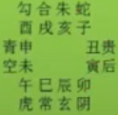 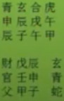

毕法赋：真解离卦者，谓干克支上神，支克干上神，或夫妇行年又值此尤的。

实战发现，古人定为干男支女，不一定应验。需要以实际情况定位。干支交互相克很普遍，夫妻之间没有不拌嘴。

日干交互克支阳辰土，日支交互克干阳午火。

**第三十七法·末助初兮三等论：三种格局的推断**

此三例，皆以末传为教唆之人，结合其所乘天将，断教唆之人的类型。

**案例·末助初传生日者**

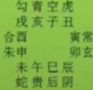 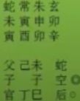

须得年命有制末传鬼者，为可言吉

**实战发现，即使年命没有制末传鬼，末传生初传，初传生日干，仍可论吉。论法先论末传克日干的矛盾，这个矛盾一定会发生，矛盾之后末传鬼生初传作助力。理气是先顺看三传，再逆看三传。顺看为因，逆看为果。六壬取象为主。**

初传生日干，末传递生初传生日干，**末助初传生日者**

**案例·末助初传克日者**

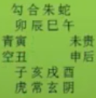 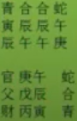

初传克日干，末传生初传克日干，**末助初传克日者**。

先看末传得财，得财然后生矛盾。

**案例·末助初传日财格**

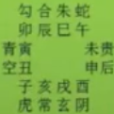 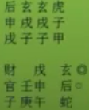

初传得财，末传鬼生初传生日干。

**案例·抱鸡不斗格，无意克干**

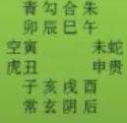 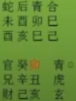

亥助卯克干，但卯空亡不克

初传克日干，末传生初传克日干，末传落空不去生初传。这就是别人怂恿，但是对方不来克。

**案例·枉做恶人格，教唆败露**

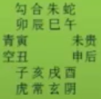 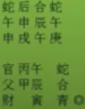

末传空亡不能助初传，其教唆人必自败露，枉做恶人

末传空亡，末传生初传，初传克日干，教唆的人空亡，事情败露。

**案例·自招其祸格，必致患害**

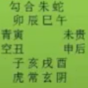 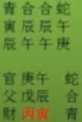

如占者本命在寅，乃自招其祸也。

末传为年命，末传生初传克日干，则自招其祸，自己生鬼来克。

**案例·三传递生，矛盾来源**

**2017.3.14寅时，丁酉、癸卯、庚子、戊寅**

**月将：亥将，甲午旬辰巳空**

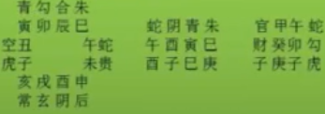

要测的事项为测合作，我现在跟别人一起合伙做生意。但是我发现，从3月开始，合伙人似在别人的指使下怀有二心，正在背后不断的手段来架空我。

所以我想测的是，在本次合作中：

1、我的合伙人是否确实另有不良企图，所以才故意对我使用手段？合伙人为女性，1983，年命癸亥

2、合伙人的背后，是否确实另有他人的指点或指使？我现在能猜到一个人，男性，1972，年命壬子

3、我是1988，年命戊辰，我和合伙人均未婚

这课的格局是三传递生来克日干，末传子对应男子，这个末传对应教唆者。

三交课也能看出三人涉事，占合作，三交为暗昧。

庚子日占，辰巳空亡。子午卯酉为四败地。木败在子，火败在卯，水土败在酉，金败在午。

子为一阳生，午为一阴生，卯酉为天地门户。所以为暗昧之交，搞小动作。

干阳巳空亡，巳乘朱雀，背后说闲话。为什么说闲话？巳乘寅，寅财乘青龙，为钱的事情说闲话。

问合作，支上为交易的事情。

**荒淫课：夫妻背心，各有私情**

不备，四课缺一，分阳不备或阴不备者，常占主不周全，物偏缺，病难愈，求望难成，行人未至。

《大六壬心镜》

阴阳不备是芜淫，夫妇奸邪有外心；二女争男阳不足，两男一女共枕淫。

上之克下缘夫过，反此诚为妇不仁；阳为阴将阴处合，阴来阳处为刑临。

若知其例看正月，甲子时加卯课寻。

注：古人将阳视为德，阴视为刑，实战不必这样划分。

**阳日不备的数法**

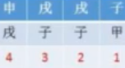

阳日，从干上数，戌、子在干阴出现，支阳出现戌、子，只占其位，不再计入。为两阴一阳，阳日不备。

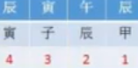

阳日，从干上数，甲、辰出现在干阳，支阴重复，只占其位，不再计入，为两阴一阳，阳日不备

**阴日不备的数法**

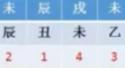

阴日，从支上数，支阴出现未、辰，干阳重复，只占其位，不再计入，为两阳一阴，阴日不备。

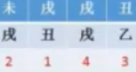

阴日，从支上数，戌出现过，干阴重复，只占其位，不再计入，为两阳一阴，阴日不备。

**小结**

实战的不备多为干加支，我的跑到别人那里，外到内；支加干，别人的跑到我这里，内到外。

《大六壬心镜》

甲见天魁子传送，甲夫阳也子妻阴。甲将就子忧申克，子近甲时魁必侵。

十干上神交互克，事乖夫妇失调琴。妻怀内喜私情有，申子相生水合金。

注：古人以干为男，支为女。日干来就日支，怕支阳作鬼。日支来就日干，怕干阳作鬼。支阳与日支相和，视为夫妻有异心。

**案例·心镜课例**

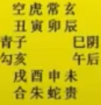 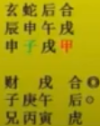

实战发现，占婚姻，六合与甲夹克戌财，男占夫妻出现矛盾。

为什么出现矛盾？

子午冲，子乘申，女人因为私情而产生矛盾。

**案例**

**2014.10.12巳时。甲午、甲戌、丙辰、癸巳**

**月将：辰将，甲寅旬子丑空**

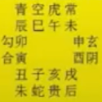 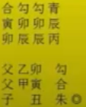

1988年辰命男问，所管物件丢失，价值2万左右，公司已报警，自己会有麻烦么？

丙辰日占，辰为鬼墓，辰乘青龙，钱财作鬼墓，失财之象。

年命辰，辰为土墓，本命自坐脱气，自招其祸。所以会有麻烦。

辰为仓库，戌月占，辰旺气，视为库。

支传干，内传外，本命辰内传外。

因为初传不是辰土，辰没有发用，所以矛盾没有爆发。被人发现才起矛盾。

初传中传为日印，但不视为吉。寅卯逼克辰土，辰逃到干阳。别人发现了问题，追查到他。

反馈：同事发现仓库东西少了。

最终能不能安全？

三传卯寅丑，如果丑不空亡，则凶。

**延伸**

丁日占，三传申酉戌。初传中传为金财，末传为火墓，消融，先得财而后耗费。

火月占，则耗费大；金月占，则耗费小。

**第13节·毕法赋·第38、39、40、41、42法**

**第三十八法·闭口卦体两般推：捕贼捉盗**

这都是占卜抓贼的方法，但是古籍都是固定模式，其实只能参考为什么这样解，但不能死套。

比如，不能问抓贼就看玄武，当玄武不上传则无效。要看课式的动机。

**闭口的3种情况**

·地盘旬首上神乘玄武

甲寅旬，寅遁甲，为旬首。

寅乘巳，巳乘玄武，这种情况。

·旬首加旬首者

甲寅旬，寅遁甲，为旬首。

亥为六阴，十二地支结束在亥，玄武本家在亥。

·甲在旬首，亥有玄武的意思。旬尾加旬首，为闭口。

·如果是癸亥，则更符合闭口。

比如，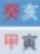

·将神遁癸者为闭口

癸巳

禄神遁癸，闭口，工作没有了。

**闭口的含义**

**案例·旬尾加旬首闭口格**

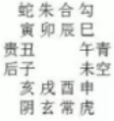 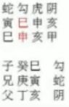

甲申日占，三传巳寅亥。

巳遁癸，巳临申，旬尾加旬首。

**案例·遁癸为闭口格**

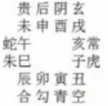 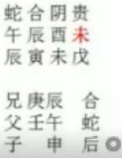

戊寅日占，癸未临戊，未乘贵人，贵人闭口，求人办事则没戏。

**案例·禄神闭口，不利占病**

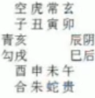 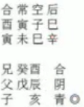

工作占之，也有失去工作之象。

辛未日占，四课都是上克下，绝嗣卦。

初传癸酉，酉为金禄，禄神闭口，工作没有了。

**案例·财做闭口或食神空亡，不利占病**

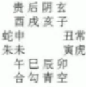 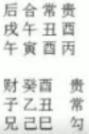

丙寅日占，初传癸酉为日财，财闭口，则无财。

**小结**

占病，财闭口、禄闭口为无法进食，重病之象。

玄武，盗神也。

太阳者：月将也

雨水至春分，月将为亥，登明将

春分至谷雨，月将为戌，河魁将。

谷雨至小满，月将为酉，从魁将。

小满至夏至，月将为申，传送将。

夏至至大暑，月将为未，小吉将。

大暑至处暑，月将为午，胜光将。

处暑至秋分，月将为已，太乙将

秋分至霜降，月将为辰，天罡将。

霜降至小雪，月将为卯，太冲将

小雪至冬至，月将为寅，功曹将

冬至至大寒，月将为丑，太吉将。

大寒至雨水，月将为子，神后将。

**第三十九法·太阳照武宜擒贼：贼必败露**

月将为光明。

月将生日，查询摄像头即可。占阴私事、捕盗，乘月将则显现出来。

**案例·太阳照武格：贼盗显形**

**如寅为月将**

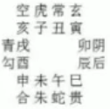 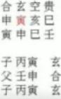

寅为月将，寅乘玄武，盗贼显现，失物能找回。

**案例·天网四张格：最宜占贼，纯理论**

**如卯时占：**

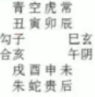 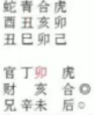

取其象为天网捉贼，如被冲名破网，主贼反逃。

占时为鬼，同时初传为鬼。占时为时间最近，发用也是最近，**占时与初传同时克日，则天网四张，目前有灾。**古人占捕盗，以日干来论，所以天网四张能捉住。

实战发现，如果日干不是盗贼，则天网四张与抓贼没关系，所以这是纯理论的模型，**只可借鉴天网四张，目前有灾。**

**案例·贼向防连坐者例：贼有同党**

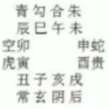 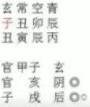

下克上，比用课。

玄武为盗贼，子乘玄武，加在合地，支阴子丑合，所以为连坐。子盗贼与丑合，盗贼2人合伙，可以借鉴。

**案例·捉贼不如赶贼格：捉贼耗费，纯理论**

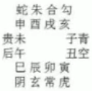 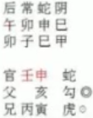

假如以申为贼，不可以巳去克申，盖巳脱日干，反有所费。

巳临甲，脱气日干，去克干阴申，反有所费。这是纯理论模型，不可用。

**小结**

六壬不会转几个弯来反映一个问题。

**延伸**

干阳乙乘巳乘青龙，耗费钱财。

三传丑寅卯，所以一到末传卯则耗费钱财。

卯乘六合，合作单位。

申月占，卯木为死气，合作赚钱不多。

午月占，巳火为旺气，脱气耗费钱财更多。

**小结**

闭口发用看是什么事，如果是官司闭口，则为吉。

比如，乙日占，酉临乙，酉乘朱雀，官司之象。癸酉则闭口，官司消失。

财闭口，则以前求的财，现在已经结束，现在求不到。

**案例**

**2013.1.28未时，壬辰、癸丑、甲午、辛未**

**月将：子将，甲午旬辰巳空**

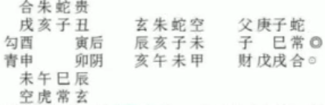

刚接到电话，说我被骗了。一万五找人办事，跑路了。一领导让我帮忙弄四连手机号，正好认识个人，说能办，要先拿一万五定钱，办四个。我就给钱了。现在别人说，那个人是骗子。

甲午日占，未墓临甲，墓神覆日人昏迷，欺骗。未乘天空，更加应欺骗空话。

因为什么事情欺骗A

阳现其像，情归于阴。

未乘子，子乘螣蛇，子为日印，帮A做某件事。子为日败，所以脱气耗费。

什么事情？

螣蛇与中传巳乘太常相对应，太常为卡、证件类神。中传空亡，所以办卡这件事办不了。

末传戌财落空。甲午旬辰巳空，戌为落空。所以，这笔钱现在拿不到，填实时拿回。空亡，也可以视为只能拿回一半。

反馈：对方第一次退了一半钱，巳年卯月拿回剩下的钱财。

再看支上的表现

支阳，午乘亥乘朱雀，真朱雀，为官司。

支阴，玄武与亥夹定辰，夹住这个盗贼。但是辰巳空亡，所以夹不住。

真朱雀是以象去套辰财。

所以，以法律手段威胁对方，才能拿回钱。

**延伸**

如果支阴的六合与卯夹辰，则双卯夹辰，制服手段，为监狱像。不管辰是否空亡，都是坐牢象。空亡则不被判刑，坐牢一段时间，拿钱去赎人。

**小结**

干上与三传的象，为事情的发生、发展、结果。支上的象是补充说明。

**第四十法·后合占婚岂用媒：男女私情**

**天后、六合，阴私之神**

天后为子，为一阴初始，通常代表女。六合为卯，为日月之门，通常代表男。

**天后+六合，其情私通、奸情。**

实战发现，结合类神来用，男占老婆，妻财为类神；女占老公，官杀为类神。

**案例·干支后合格，男女私情**

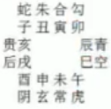 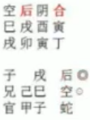

干阳寅乘六合，支阳戌乘天后，这种就是后合相会格。古人断，男女私情。

实战发现，现代社会这是自由恋爱。

**案例·男卯、女亥**

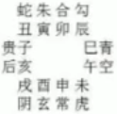 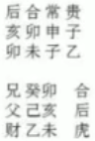

三传木局，初传卯乘六合，中传亥乘天后。

如果男卯、女亥，则为后合占婚姻。

如果遇到一男多女，则不能视为合和占婚，所以要在局势指导下取类神。

**淫泆课：狡童泆女，男女私通**

凡课初传卯酉为用，将乘六合，为淫泆课。

盖卯酉为阴私之门，后合乃淫欲之神，主淫奔泆欲，故名淫泆。

如用起六合，终于天后为狡童格，主男诱于女，有逃亡之事，如狡顽好色之童，不顾廉耻之风，故名狡童，凡得淫泆课，利私不利公。

注：卯酉相加，阴私之象。六合、天后，利于私事，不利公事。

《大六壬心镜》

天后常为厌翳神，须知六合是私门。二将取名淫泆女，夫妇俱怀淫奔心。

欲知男女谁用荡，更向传中辨将论。六合好为男诱女， 天后女携男子奔。

**注：天后为延迟象。天后发用，女人勾引带走男人；六合发用，男人勾引带走女人。**

**案例·女亥，问与男申能成不**

**2015.8.30卯时，乙未、甲申、戊寅、乙卯**

**月将：巳将，甲戌旬申酉空**

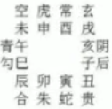 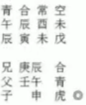

斩关是一个动象，斩破一个关，才能出去。

初传辰乘六合，婚姻之象。寅乘辰，这是一个斩关的象。

年命男申，所以末传申。所以这个斩关为斩破婚姻之象，离婚。

是男人，还是女人离婚？

斩关以后，三传辰午申登三天，去见末传申。

所以是女方离婚。

女人因为什么事情离婚？

肯定不是因为末传申，而是午乘青龙，嫌弃自己老公没赚钱能力。

这里是登三天之势，所以是女人心高气傲之象。

同时中传午乘青龙，中间谈了一次恋爱，但是没有结果。青龙为财帛、老公之象。去追求末传申，末传空亡，所以不成。

反馈：验。

虽然有男申填实末传，但是仍然空亡，所以成不了。由于是登三天，申为月建，所以男申的生活条件好。

反馈：验。

干上的象，作为补充，没有眷属、老公。

**延伸**

如果中传午空亡，则斩关不成。

**小结**

此课的大象从斩关、三传而来。干上为补充的象。

**第四十一法·富贵干支逢禄马：真富贵卦**

驿马者：三合顶头冲也

如：亥卯未日，马在巳。

禄神者：十干禄神

如：丁日在午，丙日在巳

**六壬一般以五行长生为主，看禄神则12长生。**

**富贵课：家道荣昌，官职荣耀**

富贵。天乙为十二神之首，专主财喜官爵等事富而且贵，故名富贵。

占主家昌官显，富贵两全，孕生贵子，讼理谋遂。

《大六壬心镜》

天乙幸来乘旺相，临在行年与日辰。发用传中吉有气，即是从前富贵人。

中遇凶神近业显，更喜青龙足宝珍。

实战发现，富贵课没有必要。

**案例·三月占，寅乘旺气**

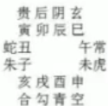 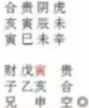

初传乘贵人，月建旺相气，富贵课。

**案例·富贵双全**

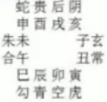 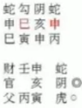

日禄在支阳，日马在干阳，禄马全逢，利占官，升官之象。

**第四十二法·尊崇传内遇三奇：官显财遂**

**三奇课：万事和合，千殃解除**

三奇，甲子甲戌旬用丑，甲申甲午旬用子。甲辰甲寅旬用亥，此为旬三奇。

注：六壬取象以局势意境做占法，许多神煞就不必在意。

三奇口决：子戌牛头申午鼠，寅辰两甲共居猪

丑为玉堂，鸡鸣于丑而日精备；

子为明堂，鹤鸣于子而月精行；

亥为绛宫，斗转于亥而星精备；

日月星三者之精为六旬之奇，故名三奇，三传亥子丑为联珠三奇，或天上三奇乙丙丁，地下三奇甲戊庚为遁奇。

占主凡事逢凶化吉，不忌刑杀，士有奇遇，官以异政超擢，出军奇兵取胜，婚谐，孕生贵子，病讼解。

注：实战发现，不必太在意三奇。

如联珠三奇：亦为地上三奇乙丙丁

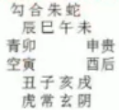 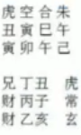

己卯日占，三传丑子亥，属于玉堂、明堂、绛宫。遁干乙丙丁，这是三奇课的举例。

**案例·富贵干支逢禄马**

**2009.1.31戌时，戊子、乙丑、丙子、戊戌**

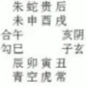 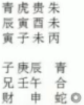

A是副处，能否升为正处。

斩关是一个动作，从A地到B地。支阴寅克辰，斩关之象，支阴辰乘午，到中传午。

午乘六合，为日干帝旺，所以能成功升迁。

寅乘白虎，寅为日长生，长生为尊长、贵人之意。白虎为威权之神。此处白虎非官鬼，为上任。子日，寅为驿马。

综上所述，有人帮助A调动的信息。

从辰土斩到午火。

同时，三传辰午申登三天，上升趋势。末传空亡，所以到后面就不好了。

末传申空亡，所以赴任正处以后不吉，能保住正处的位置就不错了。

丙临未，癸未为闭口。未乘朱雀，消息闭口。

酉临未，酉乘贵人，贵人脱气，递脱日干，在贵人方面的失财之象。

**小结**

四课三传反映很多事情，并非只是一件事。

凡是斩关课，工作变动。

**五子遁**

甲己还加甲；乙庚丙做初；丙辛从戊起；丁壬庚子居；戊癸何方觅，壬子是真途。

此为日上起时：如己日得遁干

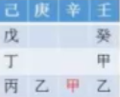

**案例**

应贡元丁卯生四十二岁占前程，戊申年六月丁丑日午将未时。（申酉空亡，未申落空），退茹，重审。

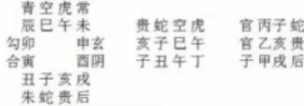

邵先生曰：此课虽魁杜天门，不作阻隔论，乃六仪扶护，三奇拱秀，小则郎官，大则侍从，未易量也。因有活人之功，上天降福，北斗拱身，三光拱照，禄神催逼，即日食禄矣。人见此课，将谓退连茹，殊不知甲戌旬，戌为六仪，戌加干谓之朝天，亥子丑为三奇拱照，午乃丁禄临干，日禄扶身，行年并逼白虎，为催官符使，贵人在三奇之中，而前后拱之，此蛇为吉将，名前一先锋，高甲无疑矣。丁德在亥，戌亥子俱属阴，故知阴德洪大，神明福佑也。亥为上帝，子为紫微，丑为北斗，是以得上天之降福也。考之贡元三十八岁北虏犯边，伊在京挟友三十余辈，庇护李家宅眷七十余口，兼不识姓名者三十七人；又以所乘舟及朋友舟载渡诸人，自率友沿岸西走，此所以先生见课，即知阴德扶持也。后贡元官至礼部，贵寿两全。

三传子亥戌。戌临亥，魁度天门，不做阻隔。

‘因有活人之功，上天降福，北斗拱身，三光拱照，禄神催逼，即日食禄矣。’这是古人的文学加工。

螣蛇在贵人左右，螣蛇为先锋。后面的典故，也有文学加工。

如何看课？

丁丑日，申酉空亡。

干阳午禄乘白虎，工作变动。

占官，见三传水官局，这就是动机。三传连茹，三传为官乡。

初传子鬼乘螣蛇，官不大。

中传亥鬼乘贵人，仕途逐步升迁之象。

整个三传都是官局，所以末传不视为鬼，也不要单独看墓。官乡官贵之地。

|  |  |  |  |
| --- | --- | --- | --- |
| 火日 | 土日 | 金日 | 木日 |
| 亥子丑、子亥戌 | 寅卯辰、卯寅丑 | 巳午未、午巳辰 | 申酉戌、酉申未 |

**小结**

六壬思维要整体看象，不要单独看象。

《大六壬断案》的学习过程，初期自己的断课水平会下降，这是一个学习的过程。

对火日而言，亥子丑、子亥戌都是官乡，这是整体思维。

退连茹、进连茹都是表示动作变化趋势。盘珠也是表示动机。

**第14节·毕法赋·第43、44、45、46、47、48法**

**第四十三法·害贵讼直作曲断：弄巧成拙**

**第四十四法·课传俱贵转无依：贵多不贵**

**这两课都是讲贵人。**

天乙贵人己丑土，在天应十二神，在地表十二野，在岁为十二经，为宗天天乙者，所以统类驭众，推流祸福有应验也。

贵人天乙名魁钺，谒见干求喜气新。君子拜官迁禄秩，小人争讼入公庭。

相生旺相承恩召，囚死伤刑忌怒嗔。病者头疼寒热疾，祟非凡鬼是天神。

注：官员占贵人，升官之兆，或有职位在身；小人占贵人作鬼，则官司。

占官运，需要贵人旺相；占讼，贵人旺相也比囚死好。占鬼祟，贵人为天神。

**贵人赋**

甲戊庚牛羊，乙己鼠猴乡。丙丁猪鸡位，壬癸蛇免藏。六辛逢马虎，此是贵人方。

**案例·贵害相加格**

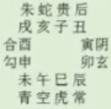 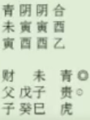

如占讼理虽直而必致曲断，事小而必大凶，余占弄巧成拙，**止宜识时而屑就，庶不为大祸。**

**实战发现，贵害相加格就要学会识时务，谦下则化解大祸。**

三传递克。中传子乘贵人。贵人加临初传未鬼，子未害，贵人受害，所以贵害相加，即使有理也得不到伸张。

**案例·遍地贵人、咄目煞，反为大凶**

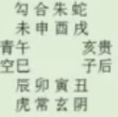 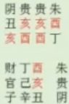

遍地贵人，贵多反主无依，或权摄所委不一、托事无成，如用夜贵，乃咄目煞

丙丁猪鸡位，初传酉夜贵，中传亥日贵。

三传四课都是亥酉，遍地贵人。如果求人办事，则管这件事的人太多，分管不清，不知道怎么找人，但是他们都不管，相互推诿，反而没有依靠。

**案例**

**占哥哥官司结果，男酉是否有牢狱之灾。**

**2012.10.31戌时。壬辰、庚戌、乙丑、丙戌**

**月将：卯将，甲子旬戌亥空**

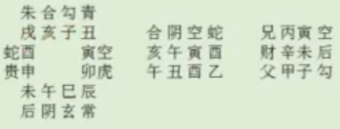

支阴寅乘天空。初传寅为财物，天空为虚诈，比如挪用公款。

中传未为日墓，墓神覆日人昏迷，牢狱之象。

反馈：公司有人举报。

午未合，乙己鼠猴乡。乙日以子为夜贵。末传子贵人。

酉命作鬼，天网自裹己招非，自己招惹的祸害，不冤枉。

年命酉乘寅乘天空，自己取非法的虚诈之财。

害贵讼直作业屈断，中传未与末传子相害，所以这件事会严重。

在这个课里，干上为大势，支上为细节补充。

坐牢几年？

反馈：坐牢4年。

**天狱课：死丧囚禁，兵家大忌**

天狱，日本者，干长生也。我克为死，克我为囚。死囚发用，已主死丧囚系，又是斗罡凶神临日本之上，如天降灾致人罹狱难脱，故名天狱。

**占主犯法入狱，病多死，出行用兵，一切造作凶。**

如用神囚死作日墓，俯仰丘仇也。斗加日日本带刑煞灾劫，为真天狱，更凶。

**注：风水三煞在六壬可以借鉴，但六壬不以刑煞为主来断课。六壬720局可以代表许多种类型的事情，加上年命则千万种变化。**

《大六壬心镜》

占课用神当死囚，仰见其丘俯见仇，更值斗罡加日本。四凶天狱是其由。

正月乙酉午时课，小吉临寅故曰丘。春占土死未为墓，土畏于寅又是仇。

乙生于亥将为本，斗系亥当父母忧。临仲己身兄弟患，加季儿孙妻妾愁。

**注：最后两句只能借鉴，实际不存在，不要以此为标准。**

**案例·春占**

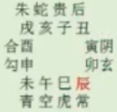 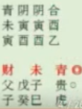

乙日占，长生在亥，辰临亥，辰为天罡，日干长生为日本，罡压日本。

春占，木旺、土死。初传未土，未土死囚，所以天狱卦。

支阳酉克寅，地盘克天盘。支阴寅乘未，日墓。

对寅木来说，低头被克，抬头也被墓，所以不好。

仰见其墓，为丘；俯见其鬼，为仇。类似于股票的盘整，上下震荡。

**第四十五法·昼夜贵加求两贵：两贵成就**

**第四十六法·贵人差迭事参差：事不归一**

贵人为天中之尊，公司领导、组织首领。

**案例·昼夜贵加格：二贵成事**

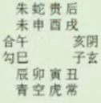 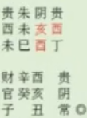

如占告贵求事，必干涉两贵人而成就，或占谒贵，必不得见贵人，缘贵人往见别贵。

丁日占，丙丁猪鸡位，亥酉2个贵人。昼夜贵加格是贵人A推荐贵人B来帮你成事；或贵人A在贵人B的家里，在A家里找不到人。

**案例·贵覆干支格，两贵成事**

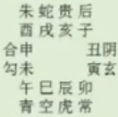 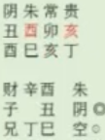

干支上皆乘昼夜贵人，凡占亦得二贵人周全而成事

丁巳日占，酉亥为贵人，临干阳、支阳，求2个贵人办事。

**案例·两贵空害格，家宅不宁**

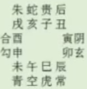 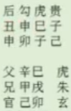

夜贵空亡如宅上，又克宅，干上贵人六害，凡占必家庭神位不齐，亦不宜告贵

己卯日，申酉空亡。夜贵人申空亡，克宅。

己寄未宫，子未六害，所以两贵空害格。

干上为贵人克日干，支上又是贵人克日支，所以家中神位不齐，如果去求官则贵人做鬼。

**励德课：天道福善，奖励有德**

**励德，**卯酉阴阳交易之位，贵人临之门户摇动，进退分焉。如干支阴神属卑，乃妄立贵人前，是小人持势不谨，定当黜下，干支阳神属尊，乃处贵人后，是君子谦冲循省，定当进用，主大吏升迁，此天道福善祸淫，奖励有德，故名励德。

占主反得不定，理宜迁动官位，君子迁，小吏黜，庶人身宅不安，宜谢土神。

实战发现，励德课是古人造课，了解即可。贵人临卯、贵人临酉，都是贵人临门，但是不可取，断课以此为准，则会影响思维。

**日贵在夜，开眼作暗，夜贵在日，自暗而明。**

注：贵人在卯到申，为贵人在日；贵人在酉到寅，为贵人在夜。

甲戊庚牛羊，丑为日贵。丑临夜方，则‘**日贵在夜，开眼作暗**’。未为夜贵。未临日方，则‘**夜贵在日，自暗而明**’。这种论断，实战发现无效。占官贵，主要看贵人是否得地。

贵在干前事不宜迫，追反为事所怒，事必无成，贵在事后，事宜催，不催事反被散漫，久必不安。

注：古人这番论断，为造课，对断课无用。

**案例**

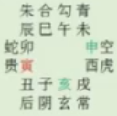 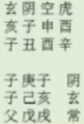

**案例**

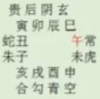 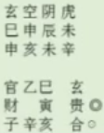

辛亥日占，许多术士会断为‘玄胎课’、‘稼穑课’、‘三传递生’，如此去断。

实战发现，这种思维不可取，失去了主线。

**案例·贵人差迭格，凡事蹉跎**

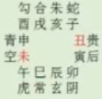 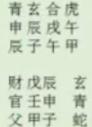

求贵人办事多不归一，谚语：尖担二头脱。实战发现，不灵。

甲日占，丑是日贵，丑临酉，日贵在夜。未为夜贵，未临卯，夜贵在日。

**案例**

**2013.11.5亥时。癸巳、壬戌、乙亥、丁亥**

**月将：卯将，甲戌旬申酉空**

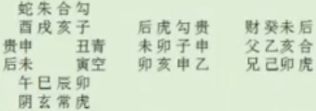

事情从今年4月份纠缠至今，几经反复，前段赴省城上级机关上访，得到答复说解决，安排给本市的领导，结果回来了领导不作为。近日如不能妥善解决可能要上法庭。

此时以大局看，三六相呼格、合中犯煞格。

支上未亥卯三传，干上申子辰。干阴与支阳子卯刑，合中犯煞。

因为某种矛盾引起什么之鬼。

乙日占，子为日贵，卯子刑，日禄与日贵相刑，是A做错事的矛盾点，引起干阳申乘贵人作鬼，被诉讼之象。

因为违法（白虎），被贵人申鬼追责。

此处不要纠结对方的言论‘信访、领导不作为’，把关注点放在是否上法庭。

乙亥日，申酉空。申鬼空亡，所以不会上法庭。这恰好应在‘领导不作为’，如果上了法庭，必定有牢狱之灾。

反馈：午年得到解决。

**延伸**

如果是占病，则是因为吃饭问题（日禄卯乘白虎，子卯刑），引起了身体某部位的疼痛（表现形式，申鬼）

**小结**

只有2组三六相合：申子辰水局与巳酉丑金局、亥卯未木局与寅午戌火局。

其他的都是合中犯煞。

占卜要把准局势，‘病灶’在哪里，‘病症’表现是什么。

**第四十七法·贵虽在狱宜临干：贵人临身**

**第四十八法·鬼乘天乙乃神祗：神衹为害**

辰戌乃天罗地网之地。

天乙贵人临于辰戌之上为入狱。

干官贵怒，惟宜私谋阴祷，亦名贵人受贿。

注：贵人临辰戌，适宜私下搞定，不能正大光明去求情。

**案例·贵人临身格，宜干贵成事**

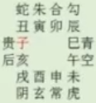 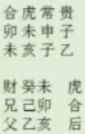

贵人虽临辰戌，但加于干上，宜告贵行事，不以坐狱论

乙日，子为贵人。子贵临日干，则不为坐狱。此即‘**贵虽在狱宜临干：贵人临身**’

**案例·贵人乘鬼临身格，神祗为害**

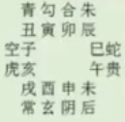 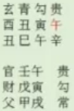

如占病，必是神柢为害，临于宅上者，乃是家堂神像不肃而致病患，宜修设功德安慰宅神，庶得不咎

辛日占，午为贵人。午临日干，贵人作鬼，占病则是虚病。

**案例·贵人空亡格，占讼大凶**

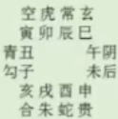 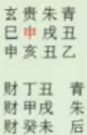

占讼贵人空亡不能伸张。占病亦为神鬼为害

求人办事，贵人空亡则办不成。占讼，反主没事。

**案例·贵人作墓格，占课主凶**

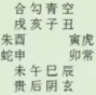 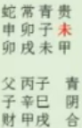

可引伸墓神覆日人昏迷这句毕法

日墓为贵人，则贵人欺诈你。

**案例·贵人脱气格，贵人脱赚**

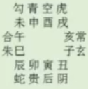 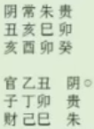

必被贵人脱赚，或神衹降殃，以致脱耗。

干阴脱干阳脱日干，求贵人办事则多个贵人脱耗金钱

**案例**

**樊郎中占项秀才病，项丁丑生三十三岁。**

**己酉、九月、甲子、申时，卯将**

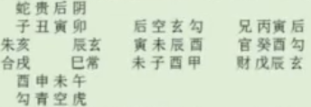

邵彦和曰：此病人往妻家有私情，因暗中相约，又失去情人所赠之物，遂思虑而得病，久

而不治，必成痨怯。日上见酉作勾陈，思虑已伤肌肤，酉为闭口，此事难言也。当时樊亦

庸医，因先生之断，假托诊脉为名，言其病症，人皆惊异以为神医。盖项因妻母死，往妻

家与舅嫂通，被妻舅知觉，遂归。舅嫂以手帕赠之，项归而失去，被妻拾得收藏，项不敢

问，思之成病，肌肤消瘦，项既不言，妻亦不解。及闻樊郎中之言，妻乃出帕还之。樊深

戒利害，服药而愈。盖此课日投入四课发用，复传归日，循环不断，支为宅，支上未为妻，

四课者，宅内也，是妻家矣，今寅投入四课，加妻爻上作天后，是与妻家妇人通矣，日上

酉作勾陈，酉为色，勾为思虑，今得日鬼，思虑已伤肌肤，安得不病？然甲子旬酉为闭口，

此事难言。辰为皮，为肌肤，加酉败气上，乘玄武为走泄，故主消瘦。行年在戌，戌上巳，

作太常，常主丝棉，是手帕也。巳与酉三合，故主情人之物也。爱函曰：太常加空，故遗

失，明说而安者，行年上巳火能制酉金也。

先看理气。

干阳酉鬼乘勾陈，勾陈为思念想念。因为思念某件事。勾陈为沉重。癸酉乘勾陈，闭口不说。

**阳现其像，情归于阴。**

思念是表象。为什么思念？

辰临酉，辰乘玄武，因为失去财物而思念。

日禄为寅，干加支阴，从A地到B地，就是‘往妻家而得相思病’，

酉年占，未为吊客，所以吊丧之名去的‘妻家’。

寅发用在支阴，日禄临未日墓，甘愿昏迷。未为眷属，甘愿与眷属私通。

寅发用后在被墓的情况下，回到本家日干，得了相思病。

中传癸酉，闭口不说，酉鬼，思念成疾。

末传辰财，因为失去财物而思念。

邵公此处理气，从支上传到干上，动机传到干上，再来细断。

在这个大象确定以后，再围绕这条路线联系小象。

**荣华课：君子加官，常人谋利**

凡禄马贵人临干支年命并旺相气发用入传，更乘吉将，为荣华课，此禄马主动又遇贵人，加官进爵，主人荣华显达，乃士众拥从之课也。

**注：日禄与日马。荣华课只需要了解，**

**占升官，只要见马、见贵人、见连茹、盘珠则有动向。**

**案例**

**2013.8.24辰时，癸巳、庚申、壬戌、甲辰**

**月将：巳将，甲寅旬子丑空**

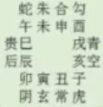 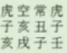 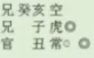

男申转评职称，需要找人吗？

三传亥子丑，如果不空亡，则是传出、工作调动的动机。

日禄亥临日支，**权摄不正禄临支**，职称方面有问题，人在屋檐下不得不低头。

占工作，则非正职，身不自由。

支阳天空与戌夹克亥水，所以会继续留职，不会升迁。如果亥不被夹，辞职不干了。

因为中传末传空亡，如果不空则职称不动，但是工作有动向。

评职称，太常为职称，末传乘太常，有一个传动的动机到太常。但是末传空亡，传不出去。

所以，不会变动。

**案例·荣华**

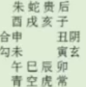 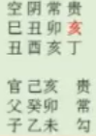

**第15节·毕法赋·第49、50、51、52、53法**

**第四十九法·两贵受克难干贵：告贵不成**

此处的贵，指日贵、夜贵。

根据日干起贵人



口诀

甲戊庚牛羊，乙己鼠猴乡；

丙丁猪鸡位，壬癸蛇兔藏；

六辛逢马虎，此是贵人方。

**案例·两贵受克格，告贵不成**

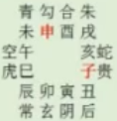 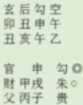

两贵人皆自受克，必自怒而不能成就于我

乙亥日占，日贵为子。子临戌，贵人受制。夜贵为申。申临午，贵人受制。

贵人受制，自顾不暇，没有心力帮你。

**案例·贵人忌惮格，不宜告贵**

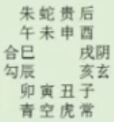 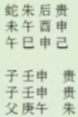

朱雀乘神克贵人，不可告贵求托，贵人忌惮也。实战发现，表现在贵人被弹劾、举报、被当典型，此时贵人不会帮你。

己巳日占，申乘贵人，午乘朱雀，朱雀午火克贵人申金。

**案例·白虎或乘临丑格：贵人怒恶**

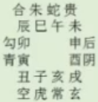 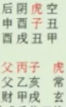

白虎乘或临丑格，乃贵人怒恶之貌。凡占此民招贵人嗔怒，占讼尤忌

白虎临丑，天后临申。丑为贵人本家，白虎为凶恶之神，这种情况占讼则惹怒贵人。

**小结**

乘，指天盘；临，指地盘。

六壬以六亲定吉凶，以格局判断事情走势。

**案例·真朱雀格：只宜求文书**

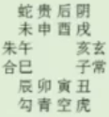 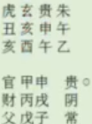

朱雀乘午为真朱雀格，可求文书于朝底

**小结**

朱雀乘午，朱雀临午，都是真朱雀。朱雀本家在午。

**第五十法·两贵皆空虚喜期：先允后拙**

求贵人办事，则贵人得地、贵人生助日干为吉。

**两贵皆空虚喜期，先答应，后毁诺。**

**案例·两贵空亡：事被搀越**

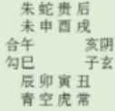 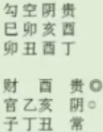

两贵空亡皆无力于我于事，凡值此例即使贵人应允，亦不为真。

丙日占，酉亥为贵人。初传酉、中传亥空亡，则贵人无力帮忙，即使答应也是敷衍。

**案例**

2016.3.13未时，丙申、辛卯、甲午、辛未

月将：亥将，甲午旬辰巳空

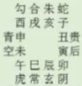 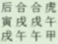 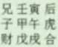

2015年11月13日递交申请，近期看到和我递交申请日期接近的人陆续收到批准通知，想知道自己何时可以收到通知，男，本命己未

甲日占，三传火局脱气，火的情志为炎上、热烈、焦躁、心烦。

戌乘六合，戌为证件。

所以，三传火局，办理证件的过程心烦，但是可以办成。戌乘六合，又与三传成局，所以肯定能办成。

卯月占，木旺土死，类神无气。辰月土旺，戌土能旺起来，可以拿到证件。

反馈：2016年辰月办证下来。

这个局是阳不备，戌乘六合不备，所以文书办不下来。别人给他寄补充材料，填报以后就好了。

甲日占，三传火局脱气，所以过程辛苦，不能一次性办好。但是由于类神戌乘六合，与日禄寅成火局，所以可以办下来。

**第五十一法·魁度天门关隔定：诸事被阻**

**第五十二法·罡塞鬼户任谋为：诸事无阻**

魁：河魁，戌也

罡：天罡，辰也

辰戌为天罗地网之地

亥天门，巳地户，申人门，寅鬼路。

**案例·魁度天门格，分断吉凶**

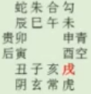 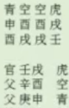

占谋用被阻隔、占病多是隔气或食积病。

戌临亥，魁度天门，阻隔之意。

三传戌酉申，斩关之象，把阻隔斩开。

**案例·罡塞鬼户格，任意谋为**

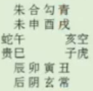 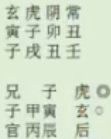

天罡塞鬼户，万鬼潜、恶兽伏，所以任意谋为。这是理想状态。**实战不可用。**

辰临寅，罡塞鬼户。

**案例·贵塞鬼户格，任意谋为**

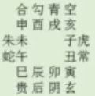 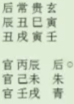

贵人也可堵塞鬼户，贵人为12天将最大，可以管制鬼户，但是实战不可用。

**案例·神藏煞没格，诸谋亨通**

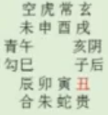 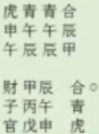

蛇临子，沸水；朱雀临丑，雀投江。勾陈临卯，勾陈受制。天空临巳，投绝。

白虎临午，烧身。玄武临申，现形。

这是完全理论模型，六神藏、四煞没。实战不可用。

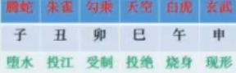

神藏，凶神藏四孟之地，也是理论模型，不可用。

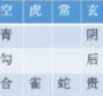

四孟：寅申巳亥；四仲：子午卯酉；四季：辰戌丑未

**斩关课：利于逃亡，难以捉贼**

**斩关课：豹隐南山**

凡卦魁罡加日辰发用，为斩关课。盖辰为天罡，戌为天魁，日辰人也，魅罡天关也，魅罡加日辰，犹人遇凶神，重土闭塞，若天关难度，欲信道路，必须斩开关门，故名斩关。

占主利出行、逃亡，贼难获、病讼凶，书符、合药、厌祷最宜。

大都此课宜更新，外出喜见丁马。若守旧家居主阻塞且有暗昧事应也。

辰戌为关，天罗地网之意。辰戌临哪里，哪里有阻隔。

斩关，即卯克辰发用，三传辰巳午，斩开阻隔之象。

为什么利逃亡、难抓贼？因为抓贼是天罗地网，但是斩关意味着贼破网而出。

辰戌加日辰，并发用即为斩关。

比用格也可以是斩关，比如，干上发用，干支为比用状态，也可斩关。

辰戌空亡，则不能斩关。

斩关能传出信息，所以宜祈祷。如果守在家里则为关隔、落网之象。

如果为水，则慢一些，但也一定能斩开。

如果是墓神，则不能论斩关，而是墓神覆日。

**案例·斩关，天魁加日辰**

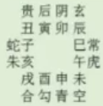 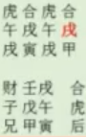

河魁戌临日辰，戌乘六合，斩关发用。

但是局势为三合，所以不能论斩关，而是论三合。

**案例·斩关，天罡加日辰**

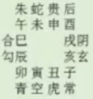 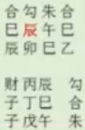

**案例**

2015.9.13午时，乙未、乙酉、壬辰、丙午

月将：巳将，甲申旬午未空

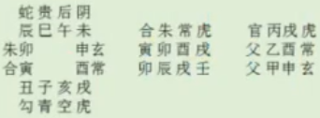

午时我哥们打电话来问老婆快生了，女1990年5月生日属马？能顺产么？

戌临亥，魁度天门关隔定，主阻隔之象。但是生孩子都会遇到阻隔。

占分娩，干为子，支为母。

日支卯临辰，斩关之象。胎儿斩开阻隔，顺产之象。很快就生产，因为盘珠课主快。

日支见朱雀，当天见子息的信息。

《大六壬心镜》

日辰上见魁罡立，此卦名为是斩关。前一神光参玉女，天梁地户太阴间。

更有青龙万里翼，紫微天人有防闲。逃人难捕隐逸去，长往嘉遁信不还。

注：神光即子，玉女即未，天梁即寅，地户即申。

《大六壬翠雨歌》：魅罡若向日辰游，贬出天涯海角头。

表达的就是动态。一个人长时间罗网缠身，就会想离开。就象生活在语言暴力的环境，自然想离开。

**延伸**

此例如果中末传空亡，则为斩不动了，只有破腹产。

**小结**

六壬预测是在一个局势中模拟动象，这就是理气。

象能看清楚，就不要看年命。

占产与占胎不同，占产与胎神无关。

**五十三法·两蛇夹墓凶难免：难逃灾祸**

**夹定**

**朱雀与午夹天盘，朱雀本家在午。**

**贵人与丑夹天盘，贵人本家在丑。**

**太阴与酉夹天盘，太阴本家在酉。**

**天后与子夹天盘，天后本家在子。**

**六合与卯夹天盘，六合本家在卯。**

**勾陈与辰夹天盘，勾陈本家在辰。**

**双蛇夹墓**

**螣蛇与巳夹戌，螣蛇本家在巳。**

**两蛇夹墓格：重病难愈**

如占病必有积块在腹中，因此疾以至不救，或行年、本命是戌，死而尤急。

**注：本命是戌，戌为巳火墓，本命坐墓神，天网自裹己招非，自己招祸。**

如年命居亥上，乘天罡，可用辰虎冲戌蛇，故名「破墓」，庶得少延。吉也。占忧愁事、讼事，皆是二蛇所夹而难解。

**注：年命是亥，巳亥冲，冲开墓神戌土，凶事冲开反吉。这种论调是明朝术士的强解，并非按局势来占。**

**案例·双蛇夹墓格**

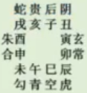 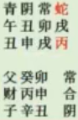

丙日占，丙禄在巳，丙与螣蛇夹定戌，为双蛇夹墓。墓神覆日人昏迷，占病则积块在腹。

**案例·双蛇夹墓格**

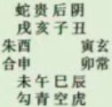 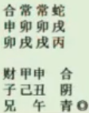

支阴的卯与六合夹定申财，锁定这个财。

**案例**

**2016.11.10戌时。丙申、己亥、丙申、戊戌**

**月将：卯将，甲午旬辰巳空**

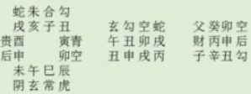

女卯烧掉了日记，极度轻生，她会轻生吗？

丙日占，双蛇夹墓凶难免。这个课有一个迷惑点，通常占课容易遇到墓神，但只是人昏迷，没有死亡之象。此处双蛇夹墓只是说明极度抑郁想自杀，但不一定是死。

包括占病也只是重病，不代表一定会死。要看三传走势，如果能传生，也是好的。

干支乘墓各昏迷。

干为人，支为宅。干支都乘墓，三传卯申丑，某些事从干传入支。

丑墓申，所以中传申不甘末传墓，跑到初传克卯。卯去克戌，形成递克。

所以支阳表示为矛盾，干阳为当前的极度抑郁轻生状态。

本命坐卯，卯为闭口，乘天空，一个人不说话。自招其祸。

三传走势，卯申丑，传到支上，代表家里的事情影响他。

支阳丑墓申，申来克卯，卯来克戌，戌来墓丙。

三传卯申丑，走势走到支阳，传家递克众人欺，因为家里的什么事（风水不好）引起他墓神。宅来克本命卯。

支阴午乘玄武，这也是风水问题。

反馈：感觉自己不顺，老公闹离婚。

没有看出老公闹分手，但是风水不好。

反馈：有大师指出房子有路冲，所以在此放神像。

凶应防神像挡冲，发凶更大。

本命卯闭口，所以自己不想说，通过给他聊天，让他开口则打破这个情况，说出来就好了。

宅上不好，影响了午乘玄武。午为丙日羊刃。

本命坐月将卯，月将为光明之象，对应话语则是说出来。闭口又是不说之象。所以内心是欲说还休的状态。

闭口做鬼的情况，内心状况是压抑着不说，一旦说了就舒坦。

卯逼克戌，戌墓丙日。

三传卯申丑，得财之象。干传支，传到外面。申为财。

反馈：老公离婚分钱给他。

申财乘丑，财库。

本命卯被天空与戌所夹。本命受制。受制以后去取中传申财，听了某些人的话去取申财。

**延伸**

末传丑乘贵人，中传寅，末传卯

丑中有金，逼克寅卯，所以初断家里有神像。

卯临辰，辰坐日墓，辰空亡，所以当时没有事。寅为病地。

所以因为宅中的什么事情影响了人。

**死奇课：病人将死，祸患自来**

死奇，天上日月星三奇，天罡为死奇，月宿为刑奇，日宿为德奇。盖白昼万物光辉，夜则鬼神不潜，奸盗为害，所以日主德，月主刑，星主死也，日宿为月将，月宿为月躔度，天罡太阴同见六处有月将照之，谓死奇回光，只有太阴刑奇单见，亦主病患。

**注：六壬讲阳主德，阴主刑。刑德俱备。**

**《大六壬心镜》**

天上三奇日月星，日为福德月为刑。星是死奇为北斗，更互加之各有灵。

加孟所生忧父母，加仲为身及弟兄。季上见之妻与子，看其臧否与谁并。

日主旬中辰月里，岁上一年之内程。星月独临当死患，其中日照免危倾。

**注：月宿为刑奇，临哪里都不吉。**

**案例**

**2017.4.21戌时。丁酉、甲辰、戊寅、壬戌**

**月将：酉将，甲戌旬申酉空**

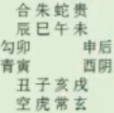 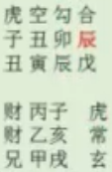

酉命此课占病，脑动脉长瘤，正在抢救。

戊乘辰墓，墓神覆日人昏迷，昏迷状态。

反馈：当时昏迷很危险。

卯为戊日死地，递克辰，辰墓戊，凶，脑血管破裂之象。

三传子亥戌，传出的动作，血液传出的象，占病则不吉。

卯乘勾陈，显示死亡之象。

反馈：第二天就死了。

支阴子乘白虎，为动机。

酉命有什么特点？为什么不能冲卯，反吉？

酉乘申，引三传入长生之地，见父母之象。所以父母不在世。

反馈：父母已离世。

如果父母不在世，见父母则自己去世。

戌为头，被玄武所夹，所以脑溢血。

**小结**

占病，干为吉凶大纲，支为病的形势。

60岁以上的人，占病见长生即是死亡之象。老怕长生，幼怕绝。

**天罡指路：皆以月将加正时求**

**迷路求通**

迷路申辰下可从，在途罡孟左宜冲。

仲中季右依之法，阳左宜令阴右通。

两路日良趋左大，辰良右小断无壅。

注：迷路时，用月将加正时，数到天罡辰。如果是三岔路，辰落孟，则走左路；辰落仲，则走中路；辰落季，则走右路。

**案例·迷路**

月将酉，亥时求测，顺时针数到辰（地盘午），地盘午为仲，所以走中路。

**第16节·毕法赋·第55、56、57、58、59、60法**

**第五十五法·所谋多拙逢罗网：诸事不畅**

**第五十六法·天网自裹己招非：自招其祸**

**羊刃：禄前一位**

如甲日禄在寅、羊刃在卯

鬼壬观点，阳主杀，阴主静，阳日有刃，阴日无刃。

**天罗：戌**

在此特指，干前一位为天罗。

**地网：辰**

在此特指，支前一位为地网。

**干支罗网：**

凡占只利守已，则为支干乘旺，倘动用，变为罗网缠其身宅，及作羊刃煞，伤其身而毁其宅，又乘凶将，其祸尤甚。

如年命上神冲破支干之网为之破网，如无咎也。

注：此处的破网为理论，不可套用。

**案例·天罗地网格，所谋多拙**

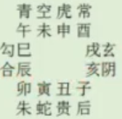 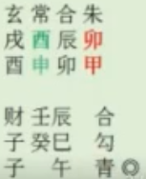

甲申日占，干前一位为卯，支前一位为酉，天罗地网格。

此处的卯也是旺禄临身，不要过多去求别的，往前多走一步即变羊刃。

如果行年/年命在申，则申临酉，酉冲破卯，则为古人的破网无咎。此处不可死搬硬套。

此处卯乘朱雀，虽然旺禄临身，待遇不错，但是工作也犯口舌。

旺禄临身，所以他有一个想动的想法，去求辰巳午三传之财。

**案例·互网格**

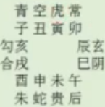 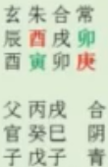

我欲网罗他，他已网罗我。古人意为相互网罗之意，实战发现不可用。

庚寅日占，庚罗网在支阳，为酉。日支的地网在干阳，为卯。

墓神覆日，又逢本命做墓神，乃天网自裹也，凡此课，必是自招其祸，非干他人暗算，所作昏晦，如处云雾，常被揶揄，必是命运灾衰，星辰不顺，惟宜醮谢本命星位，庶免前殃。

**案例·天网自裹格：自招其祸**

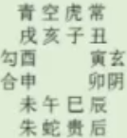 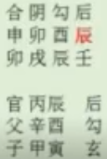

男辰占。

壬戌日占，干阳辰为墓神，天网自裹。此处借墓神喻指天网自裹，行动受限。

此处辰为本命，天网自裹，自招其祸，

**延伸**

壬辰日，辰乘亥，也是天网自裹，自甘受辱。

**小结**

墓神覆日如果又是本命，则有本命限制，即天网自裹己招非。

四月、天目煞、月厌煞，皆在未，未又乘蛇有扰，必是夜多怪梦而至身位灾衰，亦宜祷镶上天星煞，庶免极凶。

注：古人所讲神煞不能乱用。不是墓神乘螣蛇就主怪梦，墓神覆日本身就有昏迷之意。

明代后期的大六壬断课以神煞为主，没有逻辑性。忽视了以局势为主。

**案例·丁神厌目格，夜多怪梦**

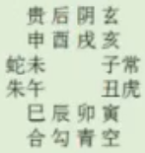 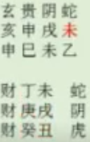

四月占。

乙巳日占，乙乘墓神。四月占，未为天目煞、月厌煞。

天目煞，春天在辰，夏天在未，秋天在戌，冬天在丑。

**案例·天网自裹已招非变种格局**

**2014.10.30申时，甲午、甲戌、甲戌、壬申**

**月将：卯将，甲戌旬申酉空**

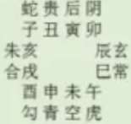 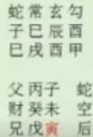

女寅占工程能否拿到。

寅命临未，这也是天网自裹己招非的格局。本命自坐中传未墓，自己招致其祸。

**延伸**

甲申日占，甲乘酉，酉乘朱雀。申乘寅。

他受到言语伤害，所以投奔到支上，但是申克寅，受别人所制。这种自招其祸，是被人逼的不想干，去了别处又自招其祸。

**小结**

本命坐鬼、坐墓、临墓，自招其祸。

**案例·年命锁定**

**2016.1.4戌时，乙未、戊子、乙酉、丙戌**

**月将：丑将，甲申旬午未空**

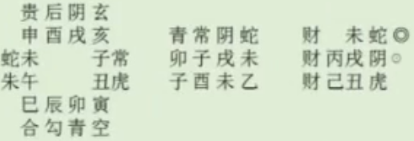

女未、男辰，能否感情继续下去。

此处的难点是定位，此时参考年命。乙对应辰，未对应未。

先看小象，未为女方本命，也是天网自裹，女方甘愿招惹非议。

再看大象。三交课起，酉子卯。

女未为太岁、空亡，所以有一方有家庭，这是三交课的三方合会。

反馈：女未是小三。男辰说自己的老婆感情不好，所以女未就与男辰纠缠在一起。

再看财。

三传都是财，求财之象。

未乘螣蛇空亡，男辰失财之象。损财的未土被女辰填实，损失女未的财。

未空亡，为落空，失财之象。损失在未上面，未是女方年命。所以女人与男人交往必定损失钱财。

反馈：男人做生意失败，女人拿钱补贴。

中传末传是男人财运的象。

中传戌乘太阴，太阴为酉，所以戌财有酉的信息，取三交的财，取三角恋女方的财。

这里是‘将主其事，神司吉凶’。戌为财，太阴本家在酉，用酉定象，财从哪里来。

末传丑为财路变化，另一个求财门路。

**小结**

三交课如果测感情，通常都是有第三者介入。

通常不看行年，只有问哪一年婚姻能成，才看行年。

**延伸**

男人占，丁酉日占感情，丁乘未，未乘太常。

酉发用，阻塞之象，酉为财，所以婚姻阻塞。所以谈不成恋爱。

男人补充，女人为未命，所以酉、未都是男人的女人。

**第五十七法·费有余而力不足：得不偿失**

**第五十八法·用破身心无所归：主无实得**

**得少失多格：贪他一粒米，却失半年粮。**

**案例·费多得少格，得不偿失**

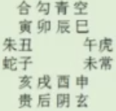 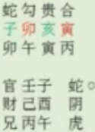

干支上寅卯生日，却空亡。二四不空却是日干鬼贼。

丙午日占，寅卯空。虽然干阳支阳都得生，但是不能生助。

再看三传，亥子都是日鬼，如果去追寅卯就会得到日鬼，这就是费多得少格，得不偿失。

**案例·费多得少格，得不偿失**

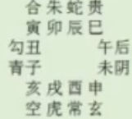 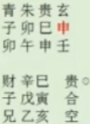

干上虽长生但空，初传财又值破碎，中传寅又脱气。

壬午日占，申酉空亡。虽然干上长生，但是空亡不能生。

初传破碎，中传脱气，所以也是费多得少格。

**案例·因小失大**

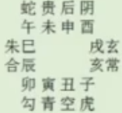 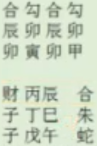

贪发用财，却引入中末脱乡。

甲寅日占，三传辰巳午，虽然求发用之财，但是三传引入脱气之象，求财反而所费。

辰巳午为南方会火局，引入巳午脱气。这是盘珠格局，不论末脱初。盘珠课论局势。

**争似不来还不往，亦无欢乐亦无忧。**

**案例·用破格，虚财虚得**

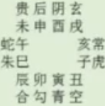 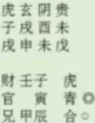

初传日财受克，幸得中末鬼空亡。

戊申日占，三传子寅辰。

初传子为日财，子临戌，财受制之象。

中传寅鬼空亡，所以得不到财也不会有麻烦。

如果中传鬼不空亡，则得不到财有麻烦。

**案例**

**2016.3.16戌时，丙申、辛卯、丁酉、庚戌**

**月将：亥将，甲午旬辰巳空**

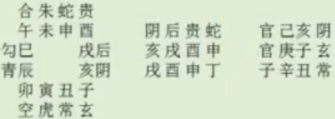

男卯，在法国里昂开中餐厅，问店里生意如何。

可以看出生意不好。

干阳丁乘申财。干阴酉，支阳戌，对应申酉戌。干上的财传递到支上的过程，外财传入内。

申乘螣蛇，酉乘贵人，都属于收入。

申乘螣蛇，小财。酉为别的财路。

反馈：有多个收入管道，还卖茶叶。

申酉戌，金入火库，店铺的损耗之象，各种开支。

卯月求占，卯月火相，金囚，所以进财不多。戌为火库，所以戌土消耗的多。

三传亥子丑，三传作鬼传出四课之外，财出去的动作，不明损耗，店铺转让之象。但是不会转让。

三传官鬼，所以店铺有麻烦。

初传亥为夜贵、月将，亥鬼乘太阴，所以有贵人方面的破财，私下罚款。

反馈：最近公司被罚几笔款项。

中传子鬼乘玄武，玄武为不明，不明之鬼，比如罚款、损耗。

综上，收入不多，消耗的多，所以盈利惨淡。

为什么不会转让？

卯命，卯临寅，为堵塞的动作，截住。三传传出的事态往寅发展，但是自己的年命临寅，堵住了，截住了跑出的势头，所以跑不动。

反馈：别人来询盘，但是自己不想转让。

但最终会不干了。因为财少，所以不会长期干下去。如果三传见到财，也可找到一个缓解之道。但是三传是传出的趋势，虽然卯命堵住，但是逢到酉年酉月，就会冲动本命，最终转出去。

**延伸**

如果中末传空亡，则传不出。

如果子丑空亡，寅命，则在三传传出动作的时候，引出三传。

**第五十九法·华盖覆日人昏晦：枉遭冤屈**

**第六十法·太阳射宅屋光辉：屋舍向阳**

**神煞之华盖**：四柱命理中的华盖，多主孤寡，人命带华盖，必聪明好学、清静寡欲，但难免

性情孤僻。

**华盖煞：**

巳酉丑日，华盖在丑

亥卯未日，华盖在未

申子辰日，华盖在辰

寅午戌日，华盖在戌

**华盖覆日：**

华盖做日干墓神

凡占多昏晦，卒难明白；或遭冤枉，难以分诉；占行人不归，尽在彼处不如意也。

注：华盖覆日与墓神覆日没什么区别。

**案例·墓作华盖，枉遭冤屈**

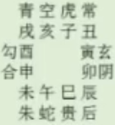 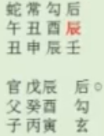

此处申日见辰，华盖覆日。但是辰为水库，视为墓神覆日人昏迷。被人冤枉不能伸也是墓神的象。

**延伸**

丙申日，丙乘辰。这时虽然辰为申日华盖，但是不论华盖。

**小结**

神煞不要太看重，仅仅用于细致定位。

孤寡一般看婚姻，但是课中也可以直接看出，所以不用。

**案例·墓作华盖，枉遭冤屈**

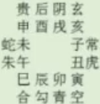 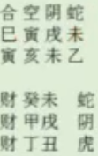

乙亥日占，未为华盖、墓神。

**案例·太阳射宅格，屋舍向阳**

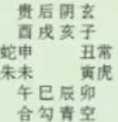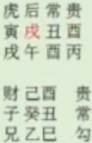

若戌为月将乃太阳射宅，不以墓神论。

丙午日占，午乘戌，戌为墓神，也是月将。墓神本为昏暗之象，见月将则不作昏暗解，而是太阳射宅，屋舍宽广之意。

**案例**

**2017.3.28巳时，丁酉、癸卯、甲寅、己巳**

**月将：戌将，甲寅旬子丑空**

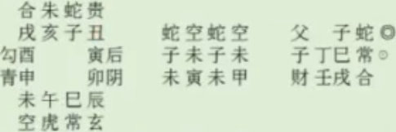

中午就要决定，现在有两个工作，两个都在广州是海外房产，一个澳州，一个美国。美国那个涉及互联网还有金融方面，哪个工作好？失业大半年了。

断：大多数人断课喜欢翻地图，比如，戌在美国，未在……这种思维是错的。

首先应看课体。

此课是八专课，八专共己的意思。

干支上的未，表示2个工作。未乘天空，所以2个工作都不靠谱。未又是墓神，墓神覆日人昏迷。财就相当于工作，取财或求长生或旺禄都是求生计。

反馈：四月十几号上岗，工作不到1周就被公司裁员为名而离职。

中传巳火脱耗日干，找工作很费力。丁巳，丁马托人找工作、投简历之象。

末传戌财为再找工作。失败了2个未土工作以后的其他工作。

此处的未土不要强行认为是某个方向的工作。比如，未临寅，为东北的工作。戌临巳，为东南的工作。这种思维是强行看课。

最终去的末传戌财，戌乘六合，六合也是工人之象。

**延伸**

六壬课在批断时，要符合论理，符合课理。课理需要论理来辅助，就象阴宅好不好，也需要阳宅的辅助。阳宅大门搞的不好，当前苦。所以古人做风水，先把大门安好。

**小结**

创业与求财有区别，**创业的六壬表现是长生**。

**轩盖课：加官进爵，飞黄腾达**

**轩盖课，仕子发达**

凡课值胜光为用，遇太冲、神后，为轩盖课。

注：午胜光、卯太冲、子神后。

神后子也，为紫微华盖，太冲卯也，为天驷天车：胜光午也为天马。

此三神并遇，如乘驷马轩车，高张华盖。故名轩盖。

占者加官荣显，凡事吉庆。如午为天马更吉。

天马：正月起午，顺行六阳

寅申月，午；卯酉月，申；辰戌月，戌；巳亥月，子；子午月，寅；丑未月，辰

比如，甲子日，三传午卯子，即**轩盖课**

《大六壬心镜》

紫薇华盖居神后，天驷房星是太冲。

马即胜光正月骑，六阳行处顺同申。

华盖乘轩又骑马，更得龙常禄位丰。

**注：神煞正月起午，二月起申，三月起戌……顺行六阳辰。阳主动，阴主静。天马取阳神。**

**案例·轩盖课**

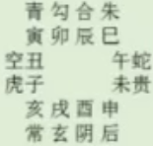 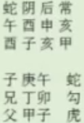

占官，干上递生是吉象，但支上并不是说主加官进爵之象。

支上午脱气，克酉官，对升官并不好。

**小结**

**轩盖课在占卜中常用的格局并不多。**

**常用的课：铸印课、三交课、斫轮课、盘珠课。**

**第17节·毕法赋·第61、62、63、64法**

**第六十一法·干乘墓虎无占病：必死无疑**

**第六十二法·支乘墓虎有伏尸：伏尸为祸**

墓，指日墓。

干乘墓乘白虎，占病主死。比如癌症、肌瘤。

支乘墓乘白虎，代表宅乘墓虎，房子下面埋有尸骨。

比如，癸亥日，亥乘辰乘白虎。

**案例·墓虎加干格：必死无疑**

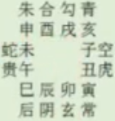 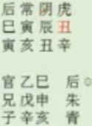

丑作丁神乘墓做虎，占病必死，诸占且昏且迷，又凶恶。

辛亥日占，辛乘丑乘白虎，金墓乘白虎。白虎为凶神，又临墓神，主死丧。

**案例·虎鬼加干格：极凶之课**

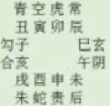 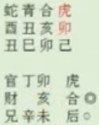

虎鬼加干凶速速

己巳日占，干乘卯鬼乘白虎，凶。

**什么时候发凶？**

**岁月死虎加年命，相刑之月气归云。**

干鬼的三刑月份，比如此为己乘卯，则子月发凶。

囚气、死气的状态，此时白虎为饿虎会杀人。

**小结**

看应期，则看月建的旺相休囚、刑动之月。

**案例·干墓临支乘虎格：宅动孝服**

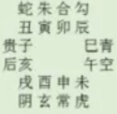 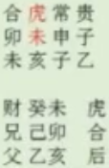

占宅，家中有伏尸鬼祸或有形响，以克宅为的。或家中孝服动。

乙亥日占。此课不是支乘墓虎。

**小结**

白虎、太常都主孝服。

丁酉日占，酉乘太常/白虎，太常/白虎临鬼克宅，或者败气，则家里有孝服之事。

**案例·支乘墓虎，宅动孝服**

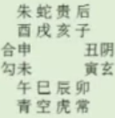 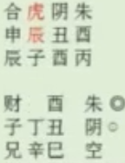

占宅，家中有伏尸鬼祸或有形响，以克宅为的，或家中孝服动。

**案例·虎鬼克支格，家有丧事**

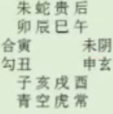 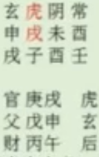

支乘墓虎克支者，家有丧事

壬子日占，戌鬼克宅，家里有凶事、丧事。

**案例·墓门开格，重重有丧**

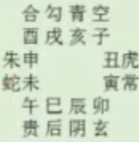 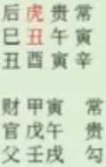

白虎乘墓神加卯酉门户之上

白虎临卯酉，即墓门开格。卯酉为门户。

辛酉日占，丑墓临宅，开墓门，有丧事。

民间黑书有‘重丧’的概念，重丧日下葬，会在两三个月里接连死人。小重丧日，则主外丧，亲友里会死人。在实战发现很验。如果因外环境逼迫，必须在重丧日下葬，则配套埋一个小棺材、纸人来化解。

**小结**

关于月将，中国古人是地心说，太阳围绕地球转，再看28宿。月将的概念，将28宿分为12宫，看太阳在这12宫的运动轨迹。

所以，有的人提出‘换月将’的说法。

中国古代还有一个‘赤道说’的观点，以地球为太极点，划分春分秋分、夏至冬至来定位月将。根据太阳与地球的位置，决定月将加正时，与黄道12宫无关。

由此观点得出，中气换将永远不变，只是黄道12宫的宫位的细微变化。这个观点认为，六壬以28宿定位的很少，都是以月将定位、卯酉日月之门、日出日落之方、春生秋杀，此类都是按照太阳来论，而非黄道12宫的观点。

黄道12宫是太阳与地球的夹角，延伸出去的射线抵达黄道12宫。因为地球绕太阳公转，所以对应黄道12宫的点的变化。

基于此观点，六壬不用重新换月将。月将分工是按照太阳定位而来，启用《景佑六壬神定经》以后才有了换月将的观点。

占卜、占风水，都是以人为中心，观测外界对自己的影响。以此类推，以地球为中心，观测一年四季对地球的影响。

许多预测师断国家大事，都断错，因为新闻占不是以预测师为太极点，而是以国家决策层为太极点。

**延伸**

三传巳酉丑，三合空亡。占卜英国脱欧的情况。从股票入手分析，先跌后涨。由此推理脱欧失败然后再涨起来。

但是实际情况，三合逢空则落空，所以脱欧成功。由此可知，预测师以自己的知识量来揣测，很容易断错太极点。

**案例·蛇墓克支格，频见怪异**

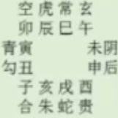 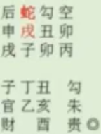

干墓乘蛇加支克支，必宅内怪异频见。

丙子日占，戌为日墓，戌克宅。戌乘螣蛇，怪异之事、小事杂事克宅，对宅运不好。

**毕法赋：支乘墓虎有伏尸。**

**案例**

**2013.3.11未时，癸巳、乙卯、丙子、乙未**

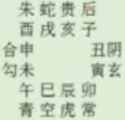 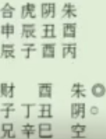

丙子日占，子乘辰墓，支乘墓虎有伏尸。

老农找术士问家宅风水，因为老伴常年生病，儿子能干却讨不到老婆，怀疑风水问题。

术士对老农说，你家卧室地下有伏尸作崇。

老农挖了3米左右，发现一具骸骨，骸骨周围还有一窝小蛇骨，挖开的时候凉飕飕，整个室内冷得很。不知道如何处理又盖上了。

后来，术士病了10来天。

**延伸**

A女不顺，老公没有选上领导，问风水。

观风水落空亡卦，这种房子长期住会损人。

**小结**

农村的房子有许多是盖在坟上。但是城市高楼盖在伏尸之上，则不准了。

**《大六壬心镜之占宅门》**

辰为宅地日为人，宅上凶神便有迍。

占家宅以干为人，以支为宅，支上凶神克支便主宅中有迍，如朱雀克宅，家中防口舌官司，白虎克宅，家中有孝服。

带煞兼刑来克日，以将言之决事因

带煞者，如破碎煞克日主家中破碎。如见墓神者，宅中昏迷、昏暗、灯光不明。如子卯刑之类，因宅中人无礼之刑而致家中不安。

比如，子乘六合，子卯刑则婚姻不和谐。

四课相生吉将立，六合青龙福庆臻。更视三传知善恶，复看年上所临神。

占家宅，以支相生吉将为美，如六合之神做驿马，丁马入宅，主宅中新近有婚庆之喜，以此而推之。

比如，丁亥日占，亥乘六合，家里有婚姻之事。

比如，己巳日占，亥为妻财，巳乘亥乘六合，新娘子入宅之象。

比如，己酉日占，驿马乘六合，一股冲动。

支畔有神何所主，欲识名之是近邻。

推宅之法看日辰，或见魁罡必损人。

干伤支吉老者困，干吉支凶幼者迍。

**注：这3句是固定模式，六壬没有固定模式。只能借鉴，不能死记。**

**风水占宅基本知识讲解**

左青龙、右白虎、前朱雀、后玄武

一般要玄武来山，山要垂头才能下葬。朱雀翱翔，呈现飞翔之势，但是头朝你这一侧要飞翔，不能朝外。

青龙白虎也是如此，朝着你而来。

整个风水大局势，包括山岗、山嘴都必须朝着你的穴，拱聚在一起。没有一点反背。

大地葬德，小地葬人。小地发个有钱人，很多。大地葬德，没有德行不能葬。有风水师给自己选了一块大地，给自己的亲戚去葬。早上去葬时就起大雾，只有凭感觉去葬。等挖坑以后，雾退了再看，葬歪很远。

阳宅方面，有的人住在农村，前面有高台，还不算大地，子孙发展很好，有做领导，有任高校等。当这户人家卖掉老宅，别人接手以后，没多久前面的高台就被强拆，新住户家里人不是受伤，就是生病。

**第六十三法·彼此全伤防两损，两败俱伤**

**第六十四法·夫妇荒淫各有私，各有私情**

**彼此全伤，指干支全伤。**

**案例·全伤格，两方受损**

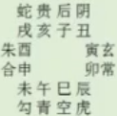 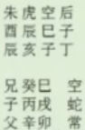

如占讼，两家皆被扑责，诸占必两边各有所亏。

丁亥日占，子乘天后克干，辰乘白虎克支，人宅俱克。这是理论格局，不能套。

**案例·荒淫卦，夫妻各有私情**

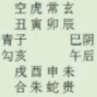 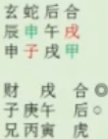

古人经常定为，干为男，支为女。干阳戌土生支阳申金，日支生日干，也是理论格局，不能套用。

**案例·真解离卦，主解离事**

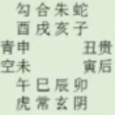 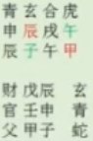

日干克支阳，日支克干阳，交叉相克，真解离卦，也是理论格局，不能套用。因为干支不能定位男女。

此课男占，戌土为女，六合临戌，就不一定取干男支女。

**九丑课：丑恶同行，必有灾殃**

九丑。子为冬至，以阳易阴；午为夏至，以阴易阳；卯为春分，阳盛阴绝；酉为秋分，阴盛阳绝。此阴阳易绝之辰，有生杀之道焉。

乙者，雷始震之日；戊己北辰下降之日。

辛者，万物断绝之日；壬者三光不照之日。

丑者岁功即毕，诸神会集明堂，以考善恶。乙、戊、已、辛、壬五干合子、午、卯、酉四支为九。此等日遇丑临仲，乃凶祸，不美之兆，故名九丑。

占主大祸，臣叛子逆，奴欺妻背，不可举兵，嫁娶，移徒、起土、出行、埋葬。吉将祸浅，凶将祸深。

**注：这种论调不靠谱。比如丑乘勾陈，不一定家里就出凶。占卜以拟象为主，许多东西都是后人添加。邵公用九丑，但是主要在干上败气引入支上，比如酉临日干，为败气。丑临日支，丑乘太阴，形成干传支，九丑入宅。干上的酉为败气，女入宅。丑上见太阴。三传酉亥丑，干传支，太阴与酉对应。干支都是败气，把外面的败气带入家里，借九丑入宅。**

乙→子；戊→午；己→卯；辛→酉；壬

**案例·九丑课例**

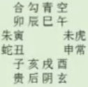 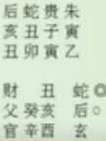

《大六壬心镜》

乙戊己庚辛壬日，四仲相并九丑凶。

大吉临其支干上，值此凶灾将及人。

大小二时并相际，刚日男凶柔女迍。

重阳害父重阴母，测祸天官决事因。

不但纳妻并嫁女，最忌游行及出军。

**注：实战按此来断会迷糊。占卜不能死套。**

大时煞：正月起卯，逆行四仲

小时煞：即为月建

重阳：刚日日辰在天乙，前为重阳

重阴：柔日日辰在天乙，后为重阳

**注：同上。**

**案例·特点在局势**

**2015.8.9亥时，乙未、甲申、丁巳、辛亥**

**月将：午将，甲寅旬子丑空**

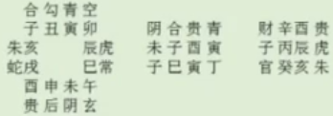

男丑，在广州保险公司做理赔，事业不顺，现老家市级医院招聘，是去是留？

此处的三传就是应聘的过程。青龙为信息之神，别人提供好信息来生日干。

反馈：看到一个消息就去应聘。

酉财发用，巳日占，酉为破碎煞，财破碎，花钱之象。

中传辰乘白虎，鬼墓，去应聘遇到阻隔。鬼墓临干鬼暗行，各种杂事、不满意自己的应聘状态。

末传闭口，亥乘朱雀，没有消息。同时亥为日绝，所以没有消息。

三传在此表示应聘失败而等通知、没有消息。

支上表示现在的工作，递克，事业不顺，表示不想干。

子空亡，丁日以子为胎。申月以子为死。

反馈：怀孕几个月了。

因为子空亡，所以不会流产。同时，子鬼空亡，不能克支，所以不会影响工作。如果不空亡，则肯定不干了。

申月，生子，为相气。

最初得到什么信息？

酉乘贵人的信息，医院工作的信息。酉为西医，贵人为大医院。

丁寄于未，所以未代表自己。未临子，子临巳，自己想走。

子月填实，则会离职。也可能是落空填实。

**小结**

常人找工作都是为了谋一个安稳之地，占工作必定是找稳下家，表现为日干旺地。

比如，丁日见巳午。

如果见日鬼，则必定离职。

比如，丁日见亥子。

三传都不好，则最多留一下就会走。

三传有别的好处，则早晚会换工作。比如见日禄。

但是三传见日禄闭口，则不会去。

也可找生日干的地支，比如，金日见辰戌丑未。

避难逃生须弃旧，指避开日鬼、日墓，去就生旺之地。

**案例·特点在局势**

**2012.12.13酉时，壬辰、壬子、戊申、辛酉**

**月将：寅将，甲辰旬寅卯空**

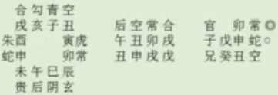

女占母亲失踪有危险不？

戊申日占，申为母亲，丑墓，被人关住了。

从局势看，申从外传内，卯→申→丑。

卯在干上，为外。卯为日干死地。

太常为眷属、死丧，卯乘太常，眷属死了。卯发用、空亡。

从卯到申，外传内，到申就是尸骨之象。

反馈：占卜没多久就知道母亲掉入河里，到次年卯月才得到尸体。

申为骸骨，丑在此处为平地起堆之象，天空的本家是戌，戌为垒土之象。

邵公讲，天空为平地起堆之象。

申乘丑，尸骨入土之象。

丑乘午，埋葬以后的后续影响，人犯心病之类。午为日刃。

三传卯申丑，有一个先后顺序。卯为死地，对应人去世。申丑，对应骸骨入土。

四课的午，对应埋葬以后对人的影响。

丑戌相刑，家里吵架之象。

**案例·年命与定位的把握**

**2015.10.16酉时，乙未、丙戌、乙丑、乙酉**

**月将：辰将，甲子旬戌亥空**

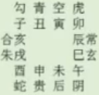 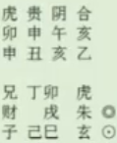

女亥占婚姻，与男卯的婚姻如何

乙丑日占，乙为代表女方，问婚姻则看官鬼申。

申被贵人与丑所夹，丑为家宅，所以这个男人有家庭。

反馈：是的

亥乘六合，自刑，所以女方离婚了。

反馈：是的

亥乘六合来生日，亥空亡，戌月水相气，有人向女方介绍还不错的对象，结果不成。

反馈：是的

日干不受亥生而求官鬼申，不受福德之象。

卯被白虎与申所夹，白虎为凶神，申乘贵人，所以男人犯官司。

反馈：后来询问男方，才知道男方现在因打架被关看守所。

什么时候放出来？

卯为丁卯，所以会放出来。

这段感情能不能成？

三传铸印格空亡，所以成不了。

**小结**

夹定是当时的状态，丁神会应，夹定也会应，夹克是对他的影响。

**第18节·毕法赋·第65、66、67法**

**起课原则**

小事不占，因为占此应彼，占这个事，反映与你相关的其他事。

不疑不卜，凡卜则信。珍惜自己的卦，不要乱占。

**第六十五法·干墓并关人宅废，人衰屋废**

**第六十六法·支坟财并旅程稽，商贩折本**

**墓者**，墓神也。

**关者**，神煞之关神，有出行受阻之象

**寡宿三丘关管家**

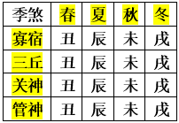

墓神为昏暗之象，如果又是关神，则出行受阻。

关神为墓神才能发用，不要迷信。六壬源流很少讲神煞，都是后人细化，大道至简。不会那么复杂的看事情。

**案例·干墓作关神发用格，人衰宅废**

冬占，戌为关神

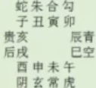 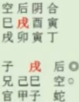

日干之墓作四季关神发用，加干人衰，加支宅费。

丁卯日占，支上戌墓。冬天占则戌为关神，占宅则人衰宅费。

**案例·墓神覆日作生气格，得库务之差**

**八月占得此课**

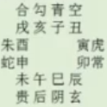 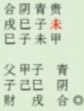

甲子日占，墓神覆日人昏迷。

如果酉月占，未为生气，则得库务之财，做仓库保管员之类。

**案例·支墓作财格，诸谋不通**

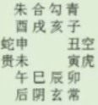 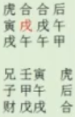

地支之墓作日干之财，必主商贩折本，在路阻程，凡谋蹇滞不亨通也。

甲午日占，甲以戌为财，戌为支墓，称为支坑财并旅程稽，生意折本，财路不通。

**案例·支墓作财格，诸谋不通**

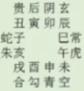 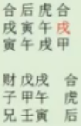

甲午日占，支墓作财，支坑财并旅程稽。

**案例·疑惑格，进退不定**

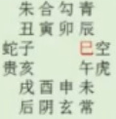 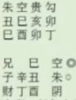

男32岁，行年在巳。巳临酉，进退疑惑。

卯酉日占事，行年立卯酉，行人进退疑惑。

卯酉为门户，取意有进有出。实战意义不大。

**龙战课：将行不行，欲止不止**

龙战。卯月阳气南出，万物生，阴气北入，榆荚落。酉月阳气北入，万物凋；阴气南出，麻麦生。此阴阳出入之位，刑德聚会之门，时气分离，不可复合。其体如龙，一生一杀，相战于门，故名龙战。

注：龙战课实战用处不大。

占主疑感反复，门户不宁。出忌南行入忌此行，合者将离，居者将徒，欲行不行，欲止难止，婚阻，孕不安，财不聚，病反复，官改动，或夫妻行年立其上，主室家离散。

凡卯酉日占，得卯、酉为用，行年立卯酉之上，为龙战课，阴气主刑杀，阳气主德生，龙战课如一生一杀两条龙相战于野。

**案例**

女24岁行年在酉

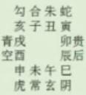 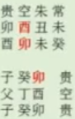

卯/酉日占，初传卯/酉，行年在酉，龙战课、疑惑格。做事不定。

**《大六壬心镜》**

龙战玄黄二八门，春生秋杀决于分。燕去燕归合离兆，雷收雷现见潜因。

假如卯酉日占事，行年用起立斯辰。刑德二途俱合此，出南入北亦遭迍。

行人进退多疑惑，兄弟乖张妻不亲。

注：大段讲述疑惑，静者主动，动者主静。不能死套。

**案例**

**2015.9.12子时，乙未、乙酉、辛卯、戊子**

**月将：巳将，甲申旬午未空**

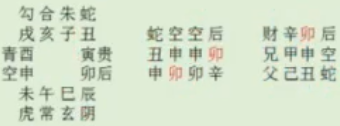

癸酉男，听说所在的酒吧分店要关门歇业，是真是假

此处容易把干定位为人，其实此处应从局势定位。

三传卯申丑，这种在四课不为干传支。

初传卯财，酉月占，卯财死气，所以财不好。

中传申，申克卯，申乘天空，被人闹事、吵杂。

末传丑墓。

丑墓申，申克卯，逼克之意。卯为店铺，有人使手段想盘下这个店。丑墓神，人昏迷。

**看其原因：丑来墓申，申受其墓而克卯。卯受克走回干上。**

卯支加干，内传外，化财，转让店铺换成钱。

反馈：当天发通知吃散伙饭。

日支是店铺，三传逼克，店铺被重重逼克。酉月，卯死气。又被丑申逼克。所以店铺经营不好。卯财转让出去，变成日干之财。

**此处占消息真假，断课并非以消息真假为切入点，可能显示整个局势，判断经营情况，不要纠结消息真假。**

**小结**

递克的情况，三传顺看其因，逆看其理。

递克、逼克的情况，真正决定事态发展的是末传。

**案例·伏吟**

2014.6.6申时，甲午、庚午、戊申、庚申

月将：申将，甲辰旬寅卯空

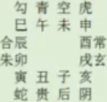 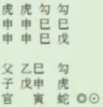

朋友凌晨去拜访高人，能见到吗？

看望长者，表示为长生。

阳日取自任，自己主动去见某人。巳乘勾陈，临日干，巳刑申，自己与朋友一起去见白虎。

午月占，巳旺，一定能见到。

申乘白虎，高人带疾病。

反馈：见高人没多久，高人离世。

巳刑申，希望靠高人讲解一些东西。但是无法靠高人成名，末传寅乘螣蛇，空亡。

如果中传申空亡，则见不到。

**延伸**

如果是追女友，则自己主动去追求。

春夏占，巳旺相，主动去刑申，刑的动，能追到。秋冬占，刑不动，追不到。

**小结**

伏吟有阳日、阴日的区别。阳日用阳，阴日用阴。

伏吟盘，天地盘不动不克，虽然丑鬼临日，但是不动不克。

**所以，阳日取自任，自己主动去谋划某事；阴日取自信，信任别人，让别人办某事。**

**如果月建旺相，能成；休囚，不能成。**

**伏吟局不看对日干的生克，而是讨论靠某人做某事。**

**案例**

癸未日占，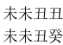，三传为未戌丑。

**案例·申年，占追同性恋**

庚寅日占，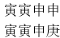，三传为申寅巳。

寅乘青龙。太岁申刑寅，主动追求对方。

**案例**

丁丑日占，伏吟。阴日伏吟，让别人办事。

丑乘朱雀，求别人办事。丑为金库，所以花钱请人办事。

**小结**

反吟是反复的动作，天地盘各居冲位，不安稳之象。

**案例**

庚寅日占，庚乘寅，寅乘白虎。

寅为金绝，占感情则分手的象。白虎与庚夹寅，则分不了。

**第六十七法·受虎克神为病症，病症推断**

**受虎克神为病症**

金神乘白虎：

金克木：必是肝经受病，可治肺而不可治肝

木神乘白虎：

木克土：必是脾经受病，可治肝而不可治脾

土神乘白虎：

土克水：必是肾经受病，可治脾而不可治肾。

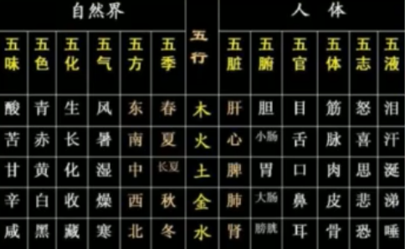

**案例·王牧夫的例子**

甲日占，三传寅午戌。

因为喜乐太过而致病。

**禄粮神**即为日禄，唯不可落空亡、及作闭口或受克。如占久病值此，必绝食而饿死。

**案例·禄粮神格，占病必死**

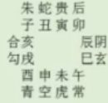 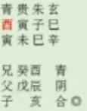

辛未日占，酉为禄神，酉为闭口，占病必死。

**案例·运粮神格，食神占病**

**女32岁，行年在丑**

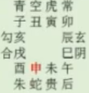 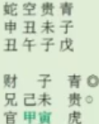

占年命专视日干食神，于行年乘之为运粮神格

这是理论格局，不必看行年。

**案例·白虎格，以白虎断病**

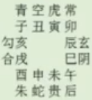 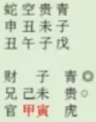

戊午日占，寅乘白虎。木克土为病症，肝经太盛而脾胃受伤。

**案例·反吟卦，病情反复**

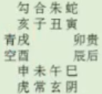 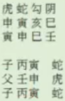

壬申日占，反吟卦，占病则反复。

**案例·生死格，生气死气断疾病**

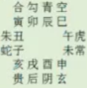 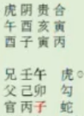

生气克死气吉，反之不吉。行年上神生助死气亦不吉。

正月占，午为死气，子为生气。生气克死气，吉。

丑月占，午为生气，子为死气，死气克生气，不吉。

**案例·虎墓格，积块之病**

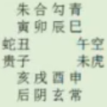 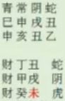

白虎乘日墓，在六处者，如占病，必是积块病，宜以破积药治之。

如墓神空，宜治，非年生积块。

乙亥日占，墓神为积块病。未墓乘白虎。

如果末传未落空，则当前有积块，但是会好转。

**案例·虎鬼乘丁格，断疼痛处方法之一**

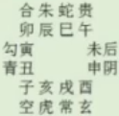 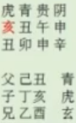

占病必知所患疼痛之处也，如亥乘白虎，亥为头，必是头痛难治。

辛卯日占，丁亥乘白虎。金日逢丁凶祸动，由此断哪里疼痛。实战发现，只可参考，不能套用。

**案例·蒿矢卦：断疼痛处方法之二**

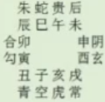 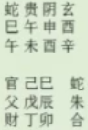

火克金，也为筋骨疼痛

**案例·斫轮格：手足有伤**

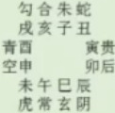 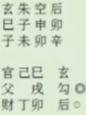

**案例·六片板格，死尸入棺**

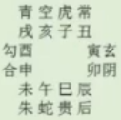 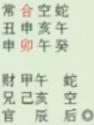

以身入棺之象，以此取死。

申主骸骨，六合与卯夹申，双木夹尸骨。

**案例·人入鬼门格，占病必死**

申命求测。

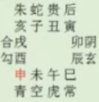 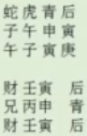

申临寅，占病必死，这种是理论取象，不能套用。

**案例·宴喜致病格：因宴饮而得病**

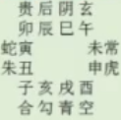 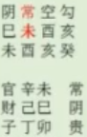

未为太常居宅上，占病必因喜事或宴饮，或往亲戚家带病而归。

癸未日占，未遥克日干。未乘太常，太常为酒食、眷属。

**案例·因妻致病格：因去妻家而得病**

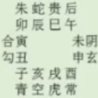 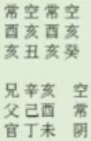

水日逢丁财动之

癸丑日占，末传未鬼为丁未。丁为日干的妻财，未为官鬼。

**案例**

2014.4.21申时，甲午、戊辰、壬戌、戊申

月将：酉将，甲寅旬子丑空

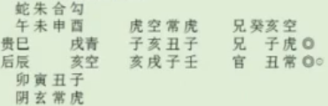

女酉占老公男申的病，最近一直发烧头痛呕吐，检查不出毛病，占吉凶

壬戌日占，亥被天空与戌夹克，行动不便，大凶之象。

戌为火库，积热之象。

反馈：胰腺炎。

男申在2014年，行年在子。

看三传走势。初传闭口，传不到后面去。在初传亥被夹，重病难愈之象。

反馈：子年开刀，一直不好，引起发炎，昏迷半个月，靠营养液维持。

中传子空亡，子为日旺，进不来，所以病情好不了。

三传亥子丑是传入的趋势，但是亥夹定，又中传空亡。

大势传不动，行年在子乘白虎，子为日刃，对应开刀，引入更危险的情况，发炎后的并发症。

反馈：巳月去世。

丑鬼乘太常，这是暗鬼。

三传传出，传不动又退回来。断男申见了一个新死之人，然后才有了这病。

反馈：年初去见了一个新死的年轻人家里住了一晚。

太常作鬼

《大六壬心镜》：病者四肢头腹疾，祟缘新化可追寻。

新死的鬼为祟缘新化。

**第19节·毕法赋·第68、69、70法**

**第六十八法·制鬼之位乃良医：以日鬼断医治**

**五行宜忌：**巳午为虎鬼，不宜灸。申酉为虎鬼，不宜针。

**案例**

庚日，巳鬼乘白虎，火病不宜艾灸。

**神煞之天地医**：天医雌虎瘟天巫，戌顺十二愿地医



愿神，指许愿以后没有去还愿，带来的愿神。愿神即地神。

**案例·救神临支格，家有良医**

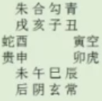 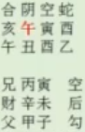

以午之类神，定所救之人。

乙丑日占，酉鬼乘螣蛇。支上午来制酉鬼。所以，家有良医。

**以制鬼之神为良医推断：巳不能制日为庸医，因鬼空，奈何有福而成功也。**

**案例·赶贼格，宜捕贼**

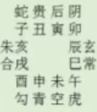 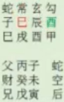

酉是日鬼但空亡不足为虑，支上巳火能克日鬼但自坐幕，亦不能制鬼。

甲戌日占，酉鬼乘勾陈，支上巳能克酉鬼。

申酉空亡，巳临戌墓，自己不能制鬼。表现在不治病也会好。

**神煞只作辅助定位之用，不能以此而定大局。**

**案例·天医做虎鬼格，不宜治病**

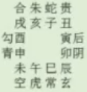 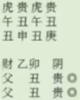

三月占，午为地医，作白虎克日，或者因医得病。遇到庸医。

庚申日占，日丑墓人昏迷。午鬼作地医，碰到庸医。

**丁长生在寅，病在申、死在酉、墓在戌，是引入病死墓之地。**

**案例·病体难担荷格，饮食治病**

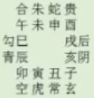 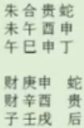

因干上日财，引入三传病死墓之地，占病大凶，渐入衰墓之地。

丁巳日占，申财乘螣蛇。三传申酉戌。

邵公讲，三传是日干的病死墓绝，则必死之病。

**案例**

**2012.8.31戌时，壬辰、戊申、甲子、甲戌**

**月将：巳将，甲子旬戌亥空**

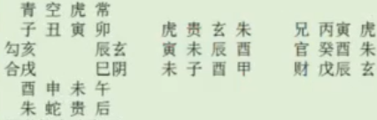

问猫的吉凶生死

问：猫是昨天检到的，黑色，一个多月大，不吃不喝也不动很瘦；拿回来一天了就吃了一两口东西，不知道能否活下去！

猫取为寅。寅临未墓，这是当时的状态。

申月占，未为病符。未乘贵人，重病无治之象。

俯见其坵，仰见其仇。

抬头又见中传酉鬼克寅，所以猫无治。

**第六十九法·虎乘遁鬼殃非浅：凶咎深埋**

**第七十法·鬼临三四讼灾随：讼病相随**

遁即是遁干，遁鬼：即是遁干做日干之鬼

甲乙日见庚辛遁干为遁鬼

丙丁日见壬癸遁干为遁鬼

庚辛日见丙丁遁干为遁鬼

戊已日见甲乙遁干为遁鬼

壬癸日见戊已遁干为遁鬼

**案例**

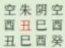

癸巳日乃甲申旬，丑遁己，己即是遁鬼。

**案例·遁鬼乘虎格，凶灾难解**

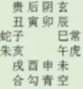 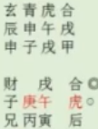

凡占皆畏其咎弥深，难以消除，纵空亡莫解。

甲子日占，中传庚午，午为暗鬼。实战发现，‘虎乘遁鬼殃非浅’没必要每个地支都看遁干。

此处古人解读为‘纵空亡难解’，没有考虑到局势，反而不够理气。

按照《毕法赋》解读，这课是合中犯煞，支上水局，干上火局。因为支上的子水，引起干上的矛盾，烦躁之类。

**案例·明暗二鬼格，凶灾无救**

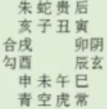 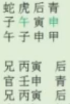

干上申为明鬼，支上午遁庚乘白虎，作暗鬼。

甲子日占，申鬼乘青龙。支上庚午为暗鬼。

古人认为明暗二鬼为两处灾难，实战发现其实也不一定。

女占婚姻，问2人能不能成。

申鬼为日绝，主分手状态。反吟课主动，但是青龙与甲夹申，所以分不了。想绝而绝不了。

反馈：最终结婚了。

**案例·鬼临三四格，病讼连连**

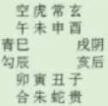 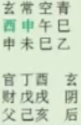

官司病患继踵而至，唯宜修德作福，及归正道，庶得稍轻，犹未免病词二事。

乙未日占，申酉鬼坐支上，家中有麻烦。实战发现，鬼临三四讼灾随的情况，要在局势中用，不是每个都有大灾。

**案例·岁破作鬼临支格：讼灾难免**

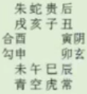 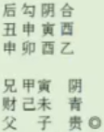

如寅年占：申为岁破临支，亦做支鬼克支，讼灾。

寅年占，申鬼为岁破，主凶灾。岁破一般主官司。

**天鬼：正月起酉逆排四仲**

**寅午戌月为酉，亥卯未月为午，申子辰月为卯，巳酉丑月为子。**

**案例·天鬼做日鬼格，瘟疫之气**

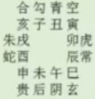 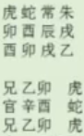

如五月占，天鬼在酉，又做日鬼，如占病，乃疫气也。如空亡非疫气。

乙卯日，酉为日鬼、天鬼，为瘟疫之气。

病符克宅全家患。如果病符又是天鬼，则家里得瘟疫。

**案例·朱勾相会格：非常之讼**

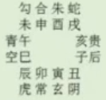 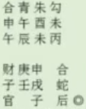

朱雀，口舌之神。勾乘，争斗之神。

朱雀与勾陈相会，主口舌，严重就是官讼。

酉乘朱雀，未乘勾陈，这时候就会朱勾相会。

**案例**

**2015.8.25午时，乙未、甲申、癸酉、戊午**

**月将：巳将，甲子旬戌亥空**

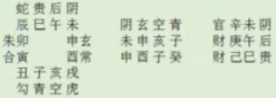

有个关系户目前因行贿被通缉，会牵连到自已么，占者甲辰命。

癸酉日占，常人会看作未鬼遥克日干。

实际上，申乘玄武生日，从申而来的未鬼。玄武主阴暗不明。

所以，行贿来生日干，因为行贿而生的未鬼。

玄武为不明之象，所以对方不透露是谁。

有贪生不克的说法。申为日干长生，未临申，所以不会克，更何况是遥克。

遥克不是正常的生克关系，正常的生克是直接因为某事而受影响。

遥克是因为行贿而担心受怕。**遥克是因为别人的事情而影响到自己，并非对自己真正伤害。**

弹射的克，一般取财看。

此处申月占，有的人认为子为相气，其实无碍，因为子为日禄，只是代表钱少。

未鬼乘太阴，虽然未为太岁，但是找麻烦更多是月将，而非是太阴。

遥克不重视中传末传。

**灾厄课：凶煞降临，家宅危厄**

大六壬课经：灾厄课

鬼祟作孽

**凡丧车、游魂、伏殃、病符、丧吊、丘墓、岁虎发用者为灾厄课。**

丧车：又名丧魂，为恶鬼临门，主病疾忧死妇人产厄，非病有危。

丧车：正月起未逆行四季月。

游魂：为鬼崇、妖怪、不详，主精神惊恐，病患凶灾。

游魂：正月起亥，顺行十二辰

伏殃：与天鬼煞同，主殃祸所侵，伏兵杀伤

伏殃：正月起酉逆行四仲

病符：主疾病之厄，临支克支主合家病患，与天鬼并主家里被疫气所侵。

病符：旧太岁

岁虎：岁后四辰是也，如酉年，午为岁虎

岁虎：如与白虎并大凶

三丘：并虎雀丧门，有葬埋事，或丘墓入传，季神逢丁神，将凶，主恶祸官病，凶灾最速。

三丘：与寡宿同，春季起丑，顺行四季

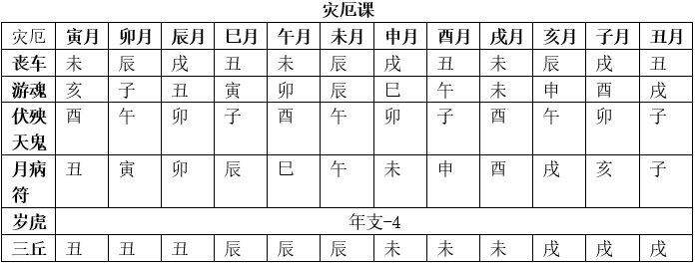

**案例·巳年五月占**

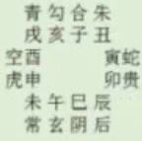 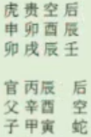

巳年占辰为病符，五月辰为三丘

**案例**

**2015.8.28戌时，乙未、甲申、丙子、戊戌**

**月将：巳将，甲戌旬申酉空**

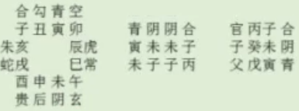

公公是医生，寅命，给病人开自己配的药，被下边药物供应商告发，占后续如何。

丙子日占，三传子未寅，递克关系。日支临干来克，上门乱首，对应下面供应商告他。并且也是子乘六合，合作关系来克。

寅临未，未为木墓，关押之象。未为太岁，本命寅，天网自裹己招非。

如果中传不是闭口，则关的时间长。中传闭口，关押罚款而已。

反馈：关了一年就放出来，没有重判。

三传递克，矛盾比较大。

如果未不是太岁，而是月将，并且不闭口，则真正打官司判刑。

**度厄课：家宅不宁，老幼有灾**

度厄，三上克下，主卑小有厄难，故曰幼度厄；三下贼上尊长厄难，故曰长度厄。

古人认为天尊地卑。

**案例·三下贼上长度厄**

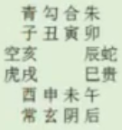 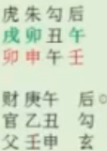

壬申日占，3个地盘克天盘，为长度厄。

**案例·三上贼下幼度厄**

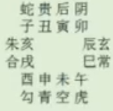 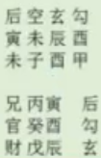

甲子日占，3个天盘克地盘，为幼度厄。

**占主家门不吉，骨肉乖离**

幼度厄，若子孙发用，凶神入墓，卑者更凶。

长度厄，若父母发用，凶神入墓，尊者更凶。

**注：长度厄、幼度厄的断语，经不起推敲。并不是受克就有灾，只是取象矛盾不和谐。**

**案例·毕法赋案例**

甲寅年辰月丁已日卯时，寓樟树，占往袁州，丑命卯年。（戌将子丑空亡）

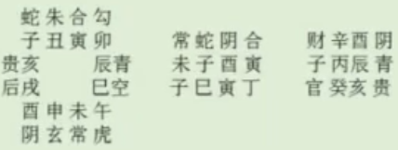

正议：问：干吉支凶，宜守本处？

曰：此不可泥，须看课体如何。初末两贵引从行年，年上见天马太阳，命上见岁马日财，此为迁移之象，干上月马六合生日，与末传日马贵人相合，是迁而有庆也。

参议：问：涉害、度厄如何？

曰：由家至此，由此至袁，艰苦已遍矣。而支上蛇鬼虚惊尚不能免，子辈亦防疾厄，然三课上克，全赖一课上生，且得吉神，可免大凶。袁州必多遇贵人，宜结林下士，而正贵坐墓，勿容见也。

案验：至袁州，四月子日，谣传贼来，出走。次子大病却无害。所交文士甚多，而衙门则不入也。

**解读**

三传酉辰亥，初传与末传引从地盘卯命，主迁职。

亥临辰，入水墓，亥乘贵人，所以贵人坐墓。

支上未克子，子克巳。未为太岁。递克日支，所以守不住。逼迫他工作，而非伤害本人。

还好子空亡，所以递克好一些。

太岁当头立，诸神不敢当。若非见官灾，必定见死丧。

初传酉财为破碎，所以花钱走关系。初传财发用，所以是求财的象。

中传辰乘青龙，脱气钱财。辰为子息，所以因为子息花费。

末传亥乘贵人，闭口，所以没有官。亥为日绝，也可以从避难逃生来理解。

酉克寅，寅为日干长生。寅乘六合，所以有一些朋友来帮他。

三传是一个走势。

**第20节·毕法赋·第71、72、73、74法**

六壬断课，某一点出答案，不一定把三传四课解成一件事。

占卜经常占一件事，反映别的事情。

占婚姻、占升职，不能强行定位干为人、支为工作。

**占二选一的比较类话题，以动的吉凶、不动的吉凶来判断。**

**第七十一法·病符克宅全家患：合家生病**

**第七十二法·丧吊全逢挂缟衣：身披孝服**

**案例·病符克宅课，合家生病**

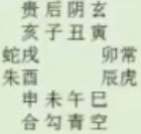 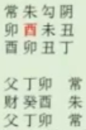

戌年占，酉为病符。酉临卯，则病符克宅。占病则合家生病。不占病，则旧事所扰。病符为陈旧之事。

如春占，酉又为天鬼，乃疫气入侵，合家生病

**案例·宜成合旧诸事格：成合旧事**

**如午年占，宜成合旧事**

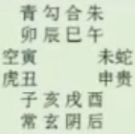 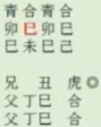

病符临宅生宅，或生日干，或作日财，或作贵人者，宜成合旧事。

**丧门**：岁前两辰，年支+2，主死丧事

**吊客**：岁后两辰，年支-2，主吊丧

**案例·酉年占，亥为丧门，未为吊客**

**小结**

**神煞在择日、八字用的多，六壬用的少。神煞起解象作用，不能作为判断吉凶依据。**

**案例·丧吊全逢格：死丧之事**

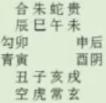 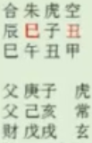

卯年占，巳为丧门，丑为吊客，更值行年，其年哭送亲姻，身披孝服也。

巳丑同时出现在干支，丧吊全逢挂缟衣。占病则亡。

**小结**

破碎乘太常，则孝服。

**案例·外孝服格：外有丧事**

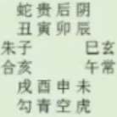 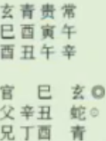

正月占

太常做日鬼、更乘死气加干上，外主丧事

如果死气在天盘逢空，则内孝服。

**小结**

内死气空亡，主外孝服；外死气空亡，主内孝服。合空主分。

**此内外皆有孝服之象**

**案例·内外孝服格：内外皆有丧事**

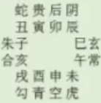 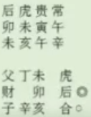

正月占

**午为死气乘太常作日鬼，为外孝服；未亦是常本家，乘白虎克宅，主内孝服。**

**案例·孝白盖妻头格：夫病必死**

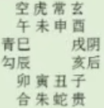 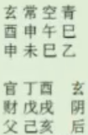

三月占

日官鬼，丈夫类神，乘太常作死气入宅，占夫病死

乙未日占，女占申鬼乘太常，又是申死气入宅，占夫病必死。

癸寄丑，癸乘未，见丈夫类神乘太常，丈夫必死。

**案例·孝白盖妻头格：夫病必死**

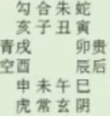 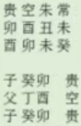

女丑或行年丑，二月占

二月未为死气乘太常，又做华盖未加女年命上，女占夫病死丧之兆

癸寄丑，癸乘未。未是丈夫类神，未乘太常，占丈夫病，必死。

**五墓：岁后五辰是也，子年在未之类**

**案例·墓门开格：丧事重重**

子年十月占

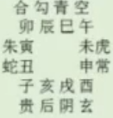 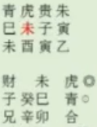

未是岁后五墓，又做干墓，更值十月月厌煞，临卯酉为用，主重丧。

子年占，未为岁后五墓，支上未临卯酉之上，占病则家里有丧事。

**小结**

墓神加卯酉，为墓门。

三丘五墓见亡神，也是墓门。

五墓，年支-5。

做阴宅风水特别讲究重丧。

重丧日口诀: 正七连甲庚，二八乙辛当。五丁十一癸，四丙十壬方。三九六十二，戊己是重丧

比如，寅月申月死期逢甲庚日，则重丧日，如果不处理就下葬，该户在3个月会再死一个。就要准备小棺材化解。

**魄化课：病者死亡，忧患频仍**

魄化：

死气，正月起午，顺行十二辰。

死神，正月起已，顺行十一辰。



虎乃凶神，乘旺相自贪其旺，或受克制，皆难为害。若遇死神死气，及时令囚死，则为饿虎，定是伤人，如魄神受惊消散，故名魄化。

**注：衰鬼影响人，旺鬼影响人较轻。**

占主凶病者死，无病亦有病讼忧惊，孕伤子，战损兵，谋为招祸，远行更忌，发日墓作鬼乘虎，或作魁罡带囚死发用，为虎衔尸，更凶。

**小结**

学习六壬如果死记许多诀窍，但是占卜没有什么用处。学习六壬只需要记住基本的象，然后根据格局构思所处的事，这才能成为高手。

**案例·六月占得此课**

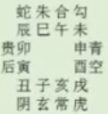 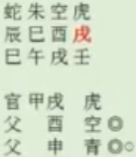

六月占，亥为死气。戌临壬，戌鬼乘白虎，死神克日，占病则死，无灾惹灾，无祸招祸。

**延伸**

在水库，占工作。

壬乘辰，辰乘白虎，辰为死气。辰又休囚。

反馈：在单位干的不爽，很爽快就离职了。

解读：水库周围都是山，没有一个人，自己睡在水库里面，对应了辰乘白虎，担惊受怕。

**案例**

**2012.8.11戌时，壬辰、戊申、甲辰、甲戌**

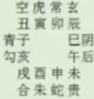 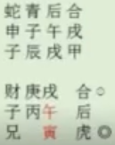

A代测男酉，得脑膜炎在抢救，能不能救下来？

此课看大局就能断出。三传火局，对应炎症之象，表示血液之类的原因。

四课子午冲，加重某个矛盾、病灶。子临辰，辰为水墓，子乘青龙，阻塞之象，受惊受凉之象。四课干支水局与火局，合中犯煞，因为某件事引起某件事。

因为支上疾病引起干上的火局麻烦。

引发什么结果？

子午冲引发末传寅，末传寅空亡，日干空亡，占病主很快就死。

换一种解法：

丧吊全逢挂缟衣。辰年占，午为丧门，寅为吊客。三传见午寅，则丧吊全逢，主死丧。

**小结**

火局表示快速，突然爆发。

**第七十三法·前后逼迫难进退：进退不得**

**第七十四法·空空如也事休追：诸事成空**

**案例·进退不可格，不可妄动**

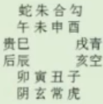 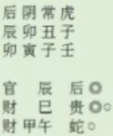

惟宜守干上旺，动则虚耗百出

壬寅日占，三传辰巳午。辰巳空亡，想进又进不了。退到干上日禄。这叫进退不可格。

这种情况宜守不宜动。

**案例·初传上下皆克格：诸占不宜**

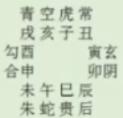 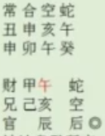

初传午被地盘癸所克，回归本家又被亥克，虽虎贲之勇，亦不可为。

癸卯日占，午财被亥、癸所克，处处受制。

**案例·全伤坐克格，人宅皆凶**

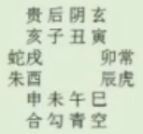 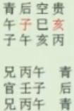

支干各受上神克，又坐在克方。这是理想格局，不可套用。

此课没必要取克，只需取反吟的动象即可。

**案例·顺祖格并回环格：只宜守旧**

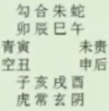 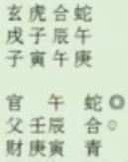

顾祖本回环格，只宜守旧。

回环格，指三传在四课之内。

此课是干传支。三传午辰寅，称为顾祖格。午为子，寅为母，子去见母，比作顾祖。

**案例·三传皆空格：空谈无实**

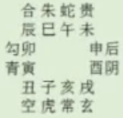 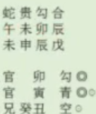

占事皆主指空话空，全无实象，惟宜解散忧疑，欲成事而不可得也，或鬼空尤妙

**案例·四课全空格：替人做事**

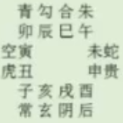 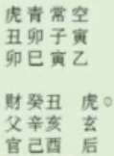

四课无形，事不出名，纵然出也，也是虚名。

乙巳日占，寅卯空亡。子丑落空。所以四课全空。

**案例**

**2013.7.3巳时，癸巳、戊午、庚午、辛巳**

**月建：未将，甲子旬戌亥空**

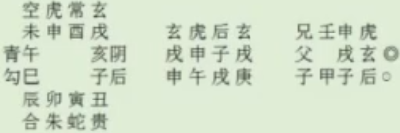

今天农村老岳母到我家来，下车后走失，电话打不通，起课占之，如上课

把老岳父急的，说找不到人就要报警了

此课，日干为岳母，庚寄申，申乘白虎，表示一个动作。白虎本家在申，所以不发凶。

动向哪里？申临午，干临支，从外到内的象。

午日巳时占，所以午时就到家。

反馈：占卜没多久，岳母就到家了。

申临午，午乘青龙。所以午为日支，所以岳母到家里来受克，感受压力。所以待不久。

此课的中末传不用看。

中传戌生初传申，别人提供消息指路之象，但是空亡，所以没有接受别人帮忙。

**小结**

干临支，入内之象；支临干，出外之象。

**无禄绝嗣课：无禄失禄，绝嗣孤独**

**绝嗣课：四上克下**

绝嗣，上不容下，而下难自存，故名绝嗣。

占主在上无礼，卑小不利，孕伤胎，病易死，占子病，死更验。奴牌逃，骨肉散。若旬空发用，来人必主独身而已。事起男子，兵讼先者胜，凡事动而必静。

**无禄课：四下克上**

无禄，以下犯上，被上夺禄，故名无禄。

占主孤独失业，多刑伤，病必死，事起女人，兵讼后者胜，凡事静而必动。

此课神将凶，骨肉分离，若神将吉，来意主分财异居。

**案例·无禄课，四下克上**

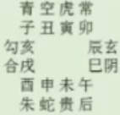 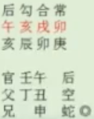

此课4个下克上，无禄课，凡事静而必动

**案例·绝嗣课，四上克下**

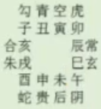 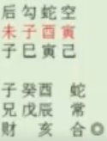

此课4个上克下，绝嗣课，凡事动而必静

**《大六壬心镜》**

四课上神俱克下，法式严时不可论。臣子受殃从此起，无禄如何独处尊。

占人孤老谁扶持，空室穷饮岂得存。官门竞讼必当罪，对者应知理不伸。

**案例**

2012.12.14酉时，壬辰、壬子、己酉、癸酉

月将：寅将，甲辰旬寅卯空

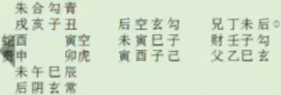

占人丁丑命，今年9月结婚，10月妻子怀孕，月初发现是死胎，无奈打掉，家人都很悲伤

生活压力比较大，房贷车贷家庭生活费等花销都靠我一个人支撑，现在工作遇到的问题是，费了很大的劲做个项目报表，付出了很多努力，可是因为我的原因，中间一些数据出现了失误，但是这项报表已经集团发布了，并依据此报表采取了相应措施，现在失误被暴漏出来了，个人感觉可能会因此而为我带来很多麻烦，很可能因此失业，所以想请你帮看看是否可以顺利度过这个阶段。

**解读**

己酉日占，土长生在申，胎在午。

土神歌说:“戊己当绝在亥怀，明知子上是胞胎”。

所以戊己日，子也是胎神。

子被勾陈、己土夹克，死胎之象。应在子月。

注：12.7大雪，从辛亥月进入壬子月。应对应反馈的子月月初的死胎情况。由此推断，断应期以交节那一天为准，而非以‘子日、午日’为准。因为12.14日占，11日为午日。

子财被勾陈、日干夹克，所以生活拮据。

注：《毕法赋》初遭夹克不由己。这里用到财星被夹克，论断身不由己。

寅月将，寅为文字文书。寅乘天空，文字文书方面出现错误。此处对应公司报表出现问题。

是否会影响他？

下克上的递克，所以肯定影响。

寅乘天空，谩骂指责。己寄未，未代表本人。本人被递克之象。

但是这种不利不是罚款、降职。

未墓寅，他墓了别人，所以被别人批斗。寅空亡，所以不是真处罚。

如果寅乘太常，则不是谩骂，而是威权处罚。

结果如何？

未乘丁马，初传未，本人发用。所以他被谩骂以后受不了，自己离职的。

三传未子巳，从支阴传到干上。中传子财，自己传出去求别的财，自己离职后求别的财。

**第21节·毕法赋·第75、76、77、78法**

**第七十五法·宾主不投刑为上：各有异心**

**第七十六法·彼此猜忌害相随：互相猜忌**

**宾主不投，指干支相刑**

**案例·一字刑，辰午酉亥**

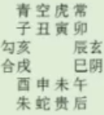 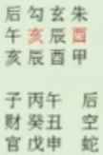

非关他人，乃己刑己也。

**案例·二字刑，子卯互刑**

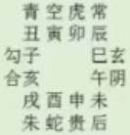 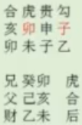

**又称无礼之刑，支干各自无礼。**

**延伸**

伏吟课，乙卯日占。三传卯子午。这种情况不是说依靠别人就能做好。

卯子相刑，互相有矛盾，哪个地方遇到矛盾。

**丑戌未：持势凌弱**

**寅巳申：无恩无义，凡占恩多反怨**

**案例·三字刑，寅巳申、丑戌未**

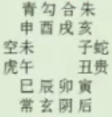 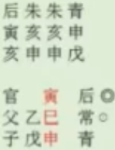

三传寅巳申。

**小结**

占卜不必以刑解课，刑只是表示矛盾。刑比克的矛盾更深一步。

**案例·金刚格，酉金自刑**

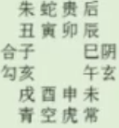 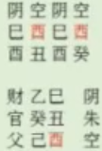

酉自刑其西方

三传巳酉丑，四课巳酉丑。这是酉酉自刑。

**案例·火强格，午火自刑**

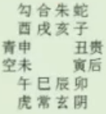 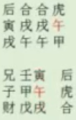

午自刑其南方

午日占，三传四课有午。

甲日占，三传火局，求财不利，脱气烦躁。

可求戌财，但是求戌财过程中心烦，工作不开心，干不长久。

**案例·水流趋东格，水墓自刑**

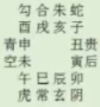 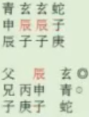

辰为水墓，自刑

**案例·木落归根格，归亥本宫**

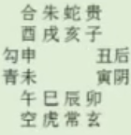 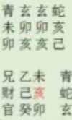

亥自刑

己亥日占，三传亥卯未。

**案例·四胜煞格，各逞其能**

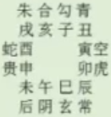 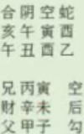

干支上皆自刑，凡占各逞能，或皆邀功逞俊之意。实战发现，这是理想格局，不能套用。

**案例·助德伐戕格，天乙解凶**

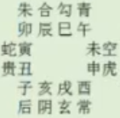 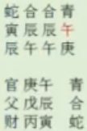

乃六处有神做支之自刑。又做干鬼，又结连三处为鬼。

庚午日占，午自刑。寅递生午克干。别人因为钱财而来找麻烦。

**阳现其像，情归于阴。**

辰乘六合，商业合作伙伴因为钱财的事情来找麻烦。

**案例**

**2015.9.15申时，乙未、乙酉、甲午、壬申**

**月将：巳将，甲午旬辰巳空**

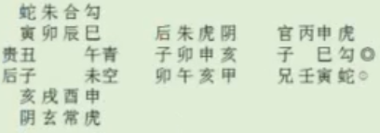

女亥占何时有男友。

占婚姻，遇到三交课都主三方交合，第三者插足。

卯酉为天地门户，子午为阴阳之始。都代表阴私之意。

断女方目前有男友。

邵公讲，凡三合六合遇空亡，乃不正之合。即非正常男女关系。

亥卯三合，女亥与别人相合，正在谈恋爱，并没有确定关系。

三交是一个大局。

发用看属性。申鬼发用，申临亥年命，在本命上作鬼。申乘白虎，白虎本家在申，即有男人。

反馈：现在有男人A。

只有与A分手以后，才能谈下一个男人B。

因为初传申为日绝，关系结束。

起课在未年，所以申年肯定有新男友，但是不能长久。

反馈：申年卯月与男友A闹分手，与B谈恋爱，在这过程中A作鬼。

亥自刑，本命自己想分手。申临亥，所以A在女人本命上作鬼。

以申乘白虎定位A，申生亥，亥生甲，递生，A对女人很好，给了很多财物。

申亥相害，所以A与女人彼此猜忌。

遥克课不是正常男女关系，而是从某个地方提出矛盾。

亥乘太阴，申鬼临亥，女方本命上的矛盾。

反馈：A男阻挠，申年年底与A分手，与B在一起。

**占时与发用同时克日，目下有阻碍。**

在哪方面有阻碍？婚姻方面。

这种情况，A如何才能夺回女人的心？

申生亥，亥生日，递生关系，只有A对女人更好，给更多财物。而不能威胁女人。

**德庆课：逢凶化吉，事事吉昌。**

**十干德神表**

甲己德在寅，乙庚德在申，丙辛、戊癸德在巳，丁壬德在亥。

**注：取阳干禄位，火土同禄。阴干随其五合的禄。**

德能解祸。择吉婚期，大节气做喜事的多，整个大气场吉利，比如五一、十一节，诸凶避。古代结婚选择大利月、小利月，以女方本命为主。遇到凶煞日，就选天月德来化解。

**德庆课：君子欢会**

凡课日辰干支德神，及天月二德发用，并在年命乘吉将，为德庆课。

德者，和气主，主福家吉神也。

干德者：甲己德寅乙庚申，丙辛戊癸在巳论。丁壬亥位取日德，六处见之万象新。

支德者：子日起巳顺行十二辰

天德者：天德正丁二坤位，三壬四辛五乾明。六甲七癸八艮逢，九丙十月居于乙。

十一巽上腊遇申。

月德者：正五九月丙，二六十月甲。三七十一壬，四八十二庚。

二德扶持，众凶皆散，善莫大于德，故德有庆会盖德能利物济人，掩凶作善，转祸为福，而有喜庆，故名德庆课。

象曰：德神在位，诸杀潜藏，囚禁的释，病危无妨，婚成佳配，孕产贤郎。凡占谋望，事事吉昌。

**小结**

神煞在择日应用，后人强行把神煞用到六壬解课。实战发现，六壬以拟象为主，而非神煞为主。如果以神煞解课，则上百种神煞无法解课。

**案例·德神发用**

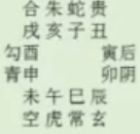 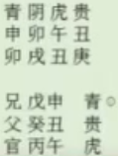

庚戌日占，三传申丑午。

庚德在申，德神发用，按古人讲则吉。

实战来看，丑墓乘贵人临日，所以不吉。所以神煞只是用于择日，占卜不能以神煞为主。不能按《大六壬指南》的错误路线去断课。

如德神为鬼，占功名利，病无妨，乘龙尤吉，或四煞辰戌丑未没四维乾坤艮巽，大吉，百事无碍，虽凶将无碍，虽凶将无灾。

注：以大六壬择日需要留意，有人以贵登天门来选日子，但那是理论模型，不能套用。

**案例**

**2012.8.6戌时，壬辰、丁未、己亥、甲戌**

**月将：午将，甲午旬辰巳空**

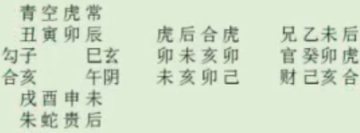

A领导问仕途前景如何，年命未知。

己亥日占，三传官局。占官，那么到底是官还是鬼？

未月土旺木囚，三传木局不旺。

卯鬼乘白虎，催官使者，即官星速度快。卯遁癸闭口，官星闭口，主失位之象。

卯临己，己寄未，卯临己为枷锁之象。

为什么不会被关押？

六阴课，又是癸卯闭口，所以不会被判刑，只会内部退位。

四课三传都是阴支，阴私之神。

反馈：因为不可说之事，内部退位。

**小结**

占官，三传官局且旺相，则升迁。三传官局闭口，升迁不吉，官讼则吉。

占财，三传财局且旺相，则发达。

**延伸**

壬日占，辰墓临日，辰为太岁。

常人占，被人诓骗。占病，则重病。官员占，则升迁。

**第七十七法·互生俱生凡事益：利于合营**

**第七十八法·互旺皆旺坐谋宜：坐享其成**

**案例·互生格，互相增益**

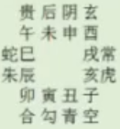 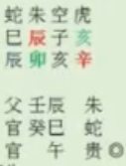

交车相生

我有益他，他有益于我

忌：如互生但做败气空亡者，反作衰败空耗论。

辛卯日占，支上生干，干上生支，互生格。这是理论格局，定位干为我，支为他。实战发现，不一定这样显示。有可能干上/支上表示合作过程，这种理论格局只是引导学习六壬的思路，不能套用。

**案例·俱生格，彼此合顺**

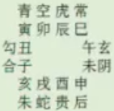 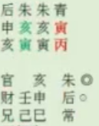

干支上下相生，各有生意，使此合顺，或两家合本经营尤应。实战发现，不能套用。

**案例·自在格，人宅皆吉**

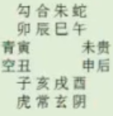 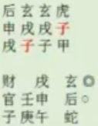

支加干而生干，不需费力而自得。实战发现，不能套用。

自在，指支临干而生干。取义别人主动来帮忙。

**案例·受脱格，诸占费力**

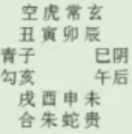 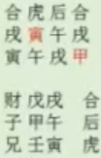

干加支而生支，于我为脱耗也。对干有利，对支不利。

甲禄在寅，寅临午耗气，禄神对房子装修、费力之类。三传火局，对日干脱气。

如果在午月占，三传火局旺相脱气，则买房非常吃力，需要贷款。

**案例·互旺格，互相兴旺**

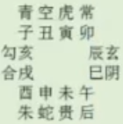 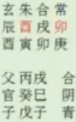

交车互旺，互相帮助，相互增益。

庚寅日占，卯为支上旺神，酉为干上旺神。

**案例·皆旺格，坐待其成**

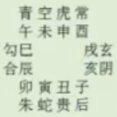 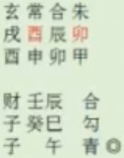

干支皆自旺，凡谋事顺利，不劳其力，但唯宜坐待，不利谋动。

**止可以本身之宅职而静听造转，或已遭失而欲复旧事极妙。**

甲申日占，卯刃临日，此时守旧为宜。三传卯财发用，如果去谋财则引入中末传的巳午脱气。

**延伸**

问调动好不好。庚申日占，酉乘白虎临庚。癸亥发用。八专课。

日旺，所以原地待着好。但是发用退到亥，又是闭口，把旺神引动，不能守住。

**案例**

**2016.9.12午时，丙申、丁酉、丁酉、丙午**

**月将：巳将，甲午旬辰巳空**

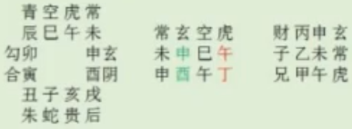

同事把A客户的钱误存入了B客户，A过了半个月取钱发现没钱，然后又说错了数额，我们就没查到记录，我们就以为他只是记错了，无理取闹。于是A报了警，且去监控室查了，真的存过这笔钱。

当晚我们领导其实联系好了他，让他第二天过来拿钱。他也答应了。然后第二天早上，他来拿钱的时侯，有个亲戚死了，刚好在丧礼上聚了很多亲戚，他把这事一说，那些亲戚就不肯了啊，聚众来闹，来敲诈了，以一个旁观者的角度占，此事如何？

**简述为：因为银行搞错了，A存错钱，A找银行敲诈，能否成功。**

**解读**

丁酉日占，午乘白虎，聚众闹事。

遥克课，申财发用，申乘玄武，银行遥取这个不明之财。

白虎为凶神，如果无制则逞凶。亥乘贵人，如果用亥来制午火，则报警来抓。

但是四课不见亥，白虎无制，所以午火去取申财。

丁寄未，未临申，申财得未生，取财拿到了。

反馈：赔钱了事。

酉乘太阴，酉财为银行的财。去取申乘玄武，来路不正的财。

丁寄未，未乘太常，戴孝服的人。

**小结**

白虎无制，要么打人，要么取财。凶神必定有凶应，或者有制，则不会做某事。

**第22节·毕法赋·第79、80、81、82法**

**第七十九法·干支值绝凡谋决：诸事完结**

**第八十法·人宅皆死各衰赢：诸事宜止**

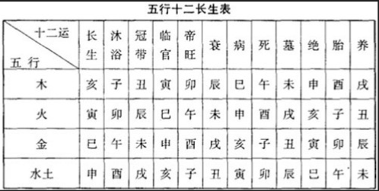

**干支乘绝格，宜结绝凶事**

**三传连茹传出，病死墓，占病主死**

**案例·支干乘绝格：宜结绝凶事**

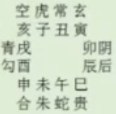 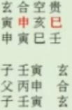

绝神作鬼，止宜结绝凶事，亦宜结绝财物事，惟不利占妻病，值此必死。

壬寅日占，巳绝临日。占买卖，肯定能卖出。占求人、求官，则肯定不行。

**案例·绝神加生格：诸事不宜完结**

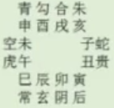 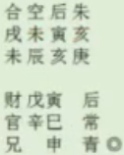

不宜占结绝事，盖绝神加长生之地

庚辰日占，初传寅绝，中传巳长生，事情绝而不绝。

**案例·递互作绝神格：互相更替**

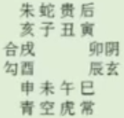 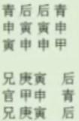

最宜两相退换房屋，或兑替差遣，交代职任之事。

甲申日占，申绝临日。寅临申，寅为金绝。

**案例·干支上互乘死气格：不宜问病**

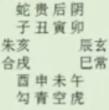 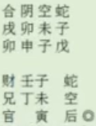

不宜吊丧问病，如乘月内死气尤的，实战发现不能套用。

戊申日占，卯死临支。子临日，子为金死，占病，不吉。

**案例·干支全乘死气格：不利谋动**

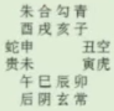 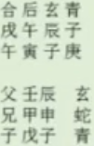

万事止宜休息，不利谋动，实战发现，不能套用。

干支都是子死。

**延伸**

庚日占，寅乘白虎临庚。寅财为金绝。看起来绝，但是被白虎与庚所夹，所以绝不了。仅仅是扣工资，而非离职。

**案例**

**2014.6.12辰时，甲午、庚午、甲寅、戊辰**

**月将：申将，甲寅旬子丑空**

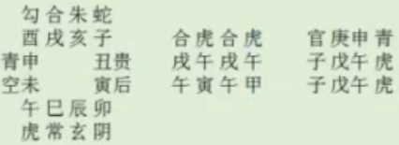

A占投标某工程，看能中不？

投标是众人参与，竞争之象，并非独家经营

四课体现了竞争之象。白虎主信息，六合主文书。

甲日逢寅午戌，脱气。午月占，火旺木休，脱气很大，投标很费力。午为太岁，政府工程。

反馈：小公司投标大工程，资质不足。

初传申绝乘青龙，所以第一阶段工程与A无关。

**第八十一法·传墓入墓分憎爱：详辨吉凶**

墓，指日墓。

**此类课宜观入墓为何类神**

**案例·传墓入墓格，鬼入墓吉**

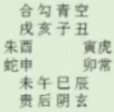 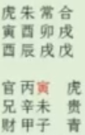

生、助、旺之神入墓凶，鬼、墓、脱入墓吉

戊辰日占，初传寅鬼，中传未为木墓。鬼入墓之象，吉。

**案例·禄神入墓格：凶**

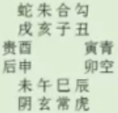 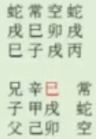

禄神入墓不吉。

丙子日占，初传巳禄，中传火墓，禄神入墓，待遇不好，或者因某事扣工资。

**案例·长生入墓格：凶**

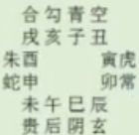 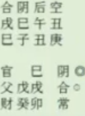

庚子日占，初传巳长生，中传火墓。

**案例·脱气入墓，吉**

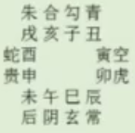 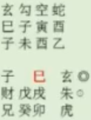

乙未日占，初传巳脱气，中传火墓，吉。

**案例·财神入墓，凶**

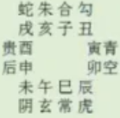 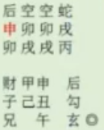

丙戌日占，初传申财，中传金墓，财入墓，不吉。

**案例·长生入墓，凶**

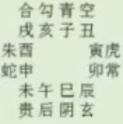 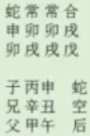

戊戌日占，初传申长生，中传金墓，长生入墓，不吉。

**小结**

生、助、旺之神入墓凶，鬼、墓、脱入墓吉。这类是《毕法赋》的论调。实战时考虑局势，然后辅以这些小象。要看什么事情，再来定吉凶。

**第八十二法·不行传者考初时：诸事宜止**

**地支空亡**

甲戌旬申酉空，甲子旬戌亥空，甲寅旬子丑空。

甲辰旬寅卯空，甲午旬辰巳空，甲申旬午未空。

**案例·不行传格，以初传断吉凶**

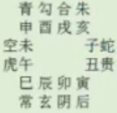 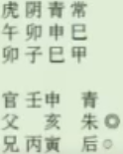

甲子日占，三传申亥寅，中传末传空亡。以初传来断。

实战发现，凶有凶应。

**延伸**

辛未日占，亥乘白虎临未。占小孩每天哭。

亥为金病，戌亥空亡。所以此前的病好转，病空亡。

**八专课之独足卦**

**案例·不行传者**

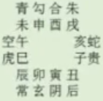 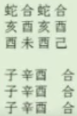

己未日占，三传酉，独足课。

如果行年在未，酉临未，则行年一个酉，酉为另一个足，2个酉则2个足，读作独足飞散。

独足，盖三传皆归一处，如路遥驿递，无人传送，独占一足难行，故名独足。

占主不能动移，极是费力，商贾不可行，占胎不成，远行宜舟

**案例**

2013.2.9巳时，癸巳、甲寅、丙午、癸巳

月将：子将，甲辰旬寅卯空

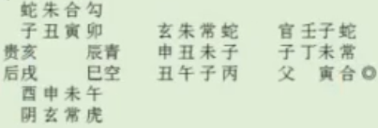

一兄长问其弟，突然精神失常，胡言乱语，神智不清晰，寅命。

子鬼乘螣蛇临日，首先定位有毛病。

支上丑乘朱雀临午，为真朱雀，主胡言乱语。癸丑闭口，也是胡言乱语。

阳现其象，情归于阴

为什么胡言乱语？

申财乘玄武，财代表吃东西。吃了不明的东西。

未乘太常，太常主酒食、娱乐场所。未克子，子克日，递克之象，矛盾越来越深。

三传寅克未克子，寅为本命，又是寅月，所以是自找麻烦。寅临未，天网自裹己招非。

寅空亡，所以最终没事。过了寅月就好。如果寅不空亡，则递克严重，此病无法救治。

反馈：卯月过了一两天，变的正常。其弟在KTV乱吃东西导致。

**冲破课：凡有谋望，无不倾破**

冲破定义：占课得日辰之冲神，加破神发用，为冲破课。

注：冲神临破神，冲破格。

**冲主事情反复无常，破则主损坏倾覆，冲破之凶，同为一类，因此有冲破之称。**

冲破，冲者，冲动意，亦反复意。破者，解散意，亦破损意。

占主人情反复，门户不宁，婚难遂，孕难成，病凶散，财平常，谋望而复倾。

**六冲**

辰戌冲，奴仆离异，贵贱不明，不义之争。

丑未冲，史弟兴衰相持，谋心不同，干事不遂。

巳亥冲，事反复无实

寅申冲，人鬼相伤，夫妇异心。

卯酉冲，门户改移或逃亡失脱，淫乱奸私。

子午冲，道路驰逐。男妇争谋变动。

**注：六冲不一定是上述表现，根据本命与实际相冲情况而定。比如，丑未冲可以是搬家之象。**

**六冲主要看冲动、变化之意。**

**互破**

午卯破，子酉破，门户破败，阴小灾

辰丑破，坟墓寺观破损。

戌未破，先破后刑。

亥寅破，巳申破，先合后破。

冲主人情暗中不顺，出入难久，乘凶将无救，甚凶。破加破碎煞尤凶。

旺不宜冲，衰墓宜冲；吉不宜冲，凶空不宜冲，凶宜冲。

注：空亡逢冲则变实。实逢冲则变没有。实战发现，空有空应。

**案例**

**2012.8.9未时，壬辰、戊申、壬寅、丁未**

**月将：午将，甲午旬辰巳空**

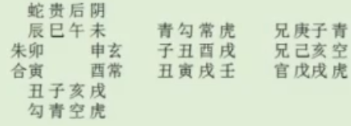

合作单位提供去日本和韩国玩的名额，看看我有机会不，卯命寅年。

壬寅日占，三传子亥戌，这是支传干的过程，内传外、出外之象。

魁度天门主远，斩关主动而远。一般而言，魁度天门、斩关为出国之象。

六壬角度，辰巳与戌亥，为地角与天头，主远象。

酉乘太常，欢乐之神、破败，酉为水败，所以出门后花钱。

**案例·子年占**

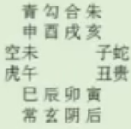 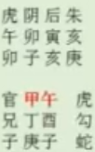

发用即冲年干，亦冲地支，午加卯亦加在破地。

庚子日占，午为日支的冲神，临卯破地，冲破格。

实战发现，用冲破格的理论解读此课没有意义。占所有事情都不成吗？所以冲破格只是一个知识点而已。

**第23节·毕法赋·第85、86、87、88、89、90、91、92法**

**第八十五法·初遭夹克不由已：身不由己**

夹克，指神将与地支所夹来克。

**凡占必身不得已，及受人驱策宜观其被夹类神而言之。**

**案例·初遭夹克格：被人驱使**

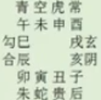 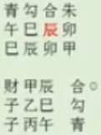

初传坐于克方，又被天将所伤

卯与六合夹克辰土。如果辰命，则自己被人驱策，或入狱之象。

但不可解读为初传辰土，所以就受人驱策。

不可解读为财被夹克，则财不受控制。

**案例·家法不正格：身不由己**

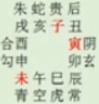 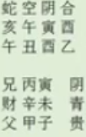

三传皆被夹克。家里人都受克制，家法不正。

初传寅被太阴与酉所夹。

中传未被青龙与寅所夹。

末传子被贵人与未所夹。

**案例·仰丘俯仇格：凶多吉少**

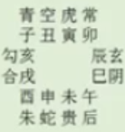 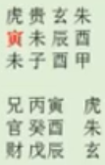

初传寅，寅临未墓。酉鬼临寅。所以抬头低头都不吉。

**第八十六法·将逢内战所谋危：内战发用**

**下克上为内战。**

**案例·六合内战格：事情将成，被人搅扰**

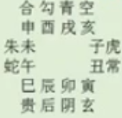 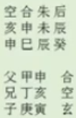

凡用事将成合而被人授扰

支上巳克申，申克六合。这也是递克。占婚姻，则婚姻出问题。

**延伸**

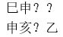

玄胎课。

女巳，巳刑申，所以两人发生矛盾。

申空亡。所以两人不在一起，聚少离多。

反馈：验。

**案例·天后内战格：妻子多病**

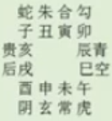 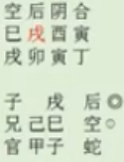

卯克戌，戌克天后（子）

天后代表妻子，卯克戌，戌克天后。内战之象。

**不知祸起萧蔷内，空筑防胡万里城**

**案例·朱雀内战格：求谋不利**

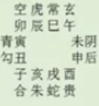 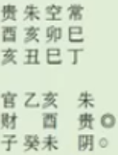

主口舌内起

丑克亥，亥克朱雀。内战格，防家人口舌。

**案例·三传日辰内战格：只宜升官**

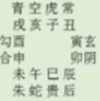 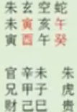

**支干三传皆内战，凡占皆家法不正，或自窝犯，或丑声出于堂中，以致争竟。**

干支都是内战，传入三传寅克未，未克子，子克巳。不可死套家法不正。

**案例**

2015.11.25戌时，乙未、丁亥、乙巳、丙戌

月将：寅将，甲辰旬寅卯空

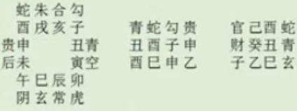

A淘宝店问新招了一个客服女巳，问人如何

三六相呼格，判断妹子想来工作，老板也想要他过来。

但不能判断出妹子的工作能力突出。

乙巳日占，支上为工作。螣蛇与巳夹定酉，酉为破碎。巳面咽齿下尻肛。

巳命乘酉破碎，所以这个妹子脸上有疤痕。

反馈：妹子脸上疤痕比较大。

支上为工作，支上见破碎，所以做事容易破碎，工作失误。

酉乘金墓，所以经常办错事。酉为从魁，奴婢。

反馈：入职以后，每天都工作失误，导致经济损失和破坏品牌美誉度。

初传酉，自刑，自己干不下去了。

中传癸丑，财闭口。妹子求职为求财，财没有了，所以离职。

**第八十七法·人宅坐墓甘招晦：自招灾祸**

**第八十八法·干支乘墓各昏迷：人宅昏迷**

**墓神临地支，比如未临寅，乘墓，人宅昏迷。**

**地支临墓神，比如寅临未，坐墓，自招灾祸。**

**案例·干支坐墓格：甘受其害**

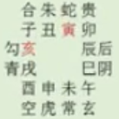 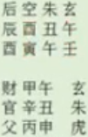

支干皆坐于地盘墓上，乃心肯意情愿受其暗昧，凡事皆自招其祸

壬寅日占，亥临辰、寅临未，干支都坐墓。

**延伸**

壬辰日占，壬寄亥，亥临辰鬼，自甘受害。

女人占婚姻，男人对女人不好，女人自甘受其害。

**案例·互坐丘墓格：互致昏晦**

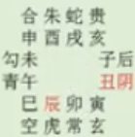 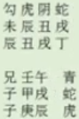

干坐于支墓之上，支坐于干墓之上者，被此各招其昏晦，不宜两相投奔。实战发现，理论模型不可套用。

丁丑日占，丁寄未，未临辰，辰为土墓。丑临戌，虚为日墓。交叉坐墓。

**案例·干支乘墓格：彼此不快**

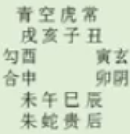 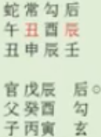

支干上神各乘墓者，人如云雾中行，其家宅弊而自暗

壬申日占，干支都乘墓，因为风水不好而影响人。

**延伸**

**干加支，支加干，人恋宅，宅恋人，卖不出去。实战发现，不能套用。**

乙丑日，丑临乙，卖房之象。

丑乘螣蛇，卖不出高价、拖延。

丑乘青龙，丑为金库，青龙为木，金伤木，钱财损失一些。

**案例·互乘支墓格**

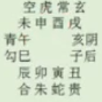 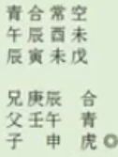

**我欲昏味他，却被他昏迷。**实战发现，理论模型，不可套用。

戊寅日占，干墓在支，支墓在干。交叉乘墓。

**案例**

**2011.1.25未时，庚寅、己丑、庚辰、癸未**

**月将：子将，甲戌旬申酉空**

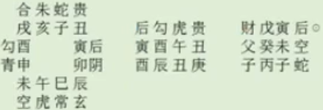

女占自己能否抽中公司的奖

中奖视为得财。错位的定位方式，将四课的类神比拟为奖品来套。

正确的定位方式，把中奖定为为求财。

庚辰日占，寅财为中奖。看日干能否求到这个财。

申酉旬空，寅临酉，兄弟争财之象。

寅临酉，寅落空。说明奖品没有内定。

勾陈与辰夹定酉，如果酉不空，则内定名额的奖项。酉空亡，所以同事也在争取中奖。

仰墓俯丘，寅临酉，未临寅，所以女人拿不到奖项。

反馈：自己没有中奖。

丑临庚，丑乘贵人。

阳现其象，情归于阴。

贵人昏迷女人。因为什么事情这样干？

丑乘午乘白虎，因为女人遭到贵人责骂。

反馈：因为喝醉了，与同事争吵，然后被领导责骂。

**第八十九法·任信丁马需言动：伏吟课的推断**

**第九十法·来去空亡岂动宜：返吟课的推断**

**伏吟课，刚日，干上发用。柔日，支上发用。**

**伏吟主静，反吟主动。**

**案例·任信丁马格：静而求动**

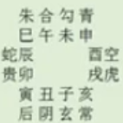 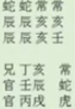

伏吟刚日自，阴日委任他人，伏吟本是静，若带丁马，驿马以动言之

**案例·本命乘丁马者：以动论**

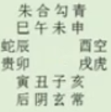 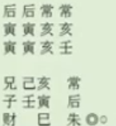

若占者本命酉，遁丁为丁马以动言之

**案例·来去格：详辨空亡**

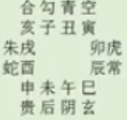 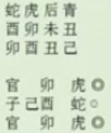

三传空亡，欲动而不动也。

来去指反吟。反吟课三传空亡，动则空动，动而不成。

**案例·德丧禄绝格，阳日反吟**

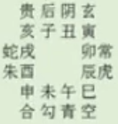 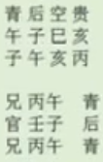

丙午日占，丙辛合，丙德在巳。亥为火绝，巳德临亥绝，德丧禄绝。

**移远就近格：反吟不动**

天罡乘青龙，六合在日上，为真斩关卦，或占时为发用，名动中不动，寻远在近处，中末空亡亦同。

如初见太岁，中末见月建日辰，亦名移远就近，将缓为速。

注：此处古人理解的‘辰乘青龙’为真斩关，这个理解有误。实战发现，辰乘太常为‘关’，要出去就要斩开这个关。辰戌为天罗地网，如果辰乘壬日，戌乘丙日，也是关隔之象。所以斩关是一个动机，没必要‘天罡乘青龙，六合在日上’。

**其次，看发用。初传见太岁，中传月建，末传为日辰，则由远及近、由缓到速。**

**太岁发用主一年之事，月建发用主当月之事，日辰发用主当日之事。**

**案例**

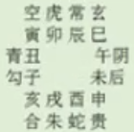 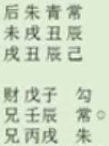

虽是斩关，但为昴星主伏藏，任以不动言之。

**第九十一法·虎临干鬼凶速速：凶祸必速**

**第九十二法·龙加生气吉迟迟：福吉缓致**

**案例·虎临干鬼格，凶祸速至**

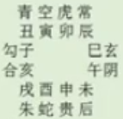 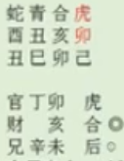

白虎加在日鬼上，凶祸速应

己巳日占，卯鬼乘白虎临日。

虎鬼或空亡、或坐鬼方、或坐生方，乃虎之阴神能制虎者，虽目前值其灾锅，后却无畏也。

此处，如果卯鬼空亡，或卯临申，则没事。

新手喜欢用虎鬼占疾病，实战发现要取象，不能套用。

求测人有阻塞之象，则要断哪一点情况不好，有阻塞。

三传火局，有发炎之象。

**经云：虎之阴神还制虎，生者安宁病者愈。**

如小人稍得其势，即为祸患极速，倘受制伏，随即缩首拘捉，灰飞烟灭而不能为害

**案例·虎临干鬼格：凶祸速至**

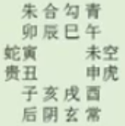 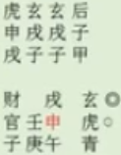

中传申为虎鬼，坐空，阴神又能制虎，故不为深害

甲子日占，申鬼乘白虎临戌。

末传午临申，能克制这个申鬼。所以小人猖狂一时，有制。

**案例·马载虎鬼格：凶祸尤速**

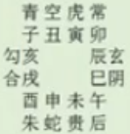 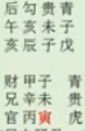

白虎作日之驿马，凶祸速也

戊辰日占，寅鬼乘白虎。辰日马在寅，寅为驿马。

占官，马载虎鬼格，升官迅速。

**案例·龙加生气格：慢慢成福**

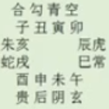 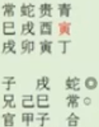

青龙乘生干之神，虽目下峥嵘，却徐徐发福

丁卯日占，寅生气乘青龙，生气为缓缓变吉。

**案例·龙加生气格：慢慢成福**

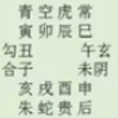 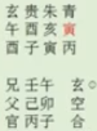

如三月占寅作月内生气

丙子日占，寅生气乘青龙。三月占，寅为月内生气。

**案例**

2015.7.24午时，乙未、癸未、辛丑、甲午

月将：午将，甲午旬辰巳空

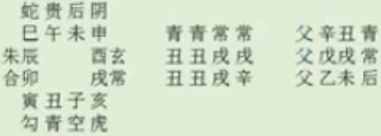

男寅占能否拿到中医证

断：依靠他人拿到中医证。

辛丑日占，伏吟课辛日为阴日，所以让别人去办。

丑刑戌，戌乘太常，证件。自己信任让别人去办证件。

如果中传未乘太常，末传戌，则男人求了A办事，A转手交给B去办，中间求了2次。

**小结**

伏吟课分为阳日、阴日。

古书记载，伏吟课取生克为用，有克取克，无克则阳日取干、阴日取支。

实战发现，伏吟课不看生克。因为天地盘不生不克。所以伏吟课，阳日自任，自己去做某事；阴日自信，信任别人去做某事。

占病，堵塞的情况。

比如，丁酉日占，伏吟课，初传酉。伏吟课阴日，则自任，为阻塞之象。要治疗则从别处求医等。

**案例**

邵木匠乙丑六月六日未时生四十四岁，占本身，卯将，丑时

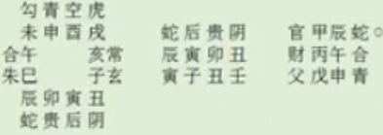

邵公曰：登三天本是至高至危之象，今细微中出入人，却能显焕又富贵也。盖身宅皆居西北极产，迤逦出东南来，将来必做富人。中传见财，末长生，有财有寿。长生入财位，子先死，孙送终矣，长生能害子孙故也。

邵占课时，四十四岁正窘，与人工作。后七年与城山寺造殿，从此兴旺。六十左右，家典钱。连丧三子，丙寅丧一子，辛未，癸酉又丧二子，是时六十九矣。后七孙送终，寿七十七。充保正，至甲午年死。

**解读**

初传辰鬼发用，为日墓。所以当时就不好。对应‘四十四岁正窘’

初传辰，斩关。辰临寅，寅为木匠、修造。

三传辰午申登三天，斩开这个关，中末传为财，因为做某事而变好。末传为申长生乘青龙，吉慢慢来的。对应‘后七年……从此兴旺’

末传申长生克寅卯，寅卯为壬的子孙。对应‘长生能害子孙’，实战发现，长生克子孙，所以子息先死，孙子送终，这种思维模式是错的。

**第24节·毕法赋·第93、94法**

别责课，阳顺阴逆。

阳日主动，顺传三传，主抄近迅速，主某事往前发展如何。阴日主静，主退缩。

比如，传出传到日病，则人生病。日病空亡，则病情好转。

**第九十三法·妄用三传灾福异：三传起用辨误**

**第九十四法·喜惧空亡乃妙机：详辨空亡**

**三传起用的误区**

**案例**

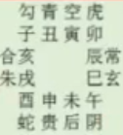 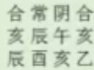

重审，亥午丑

弹射，辰亥午

乙酉日占，一般重审取用，三传亥午丑

邵公提出，乙寄辰，既然辰不与干上发生关系，那也不会在支上发生关系。所以取午发用，不应取亥发用。

实战发现，还是取亥发用，三传亥午丑。随着对六壬的深入了解，只要知道求发用代表A事，或者支上表示B事，B事肯定与A事不同，从任一处取发用都能断课。

**案例**

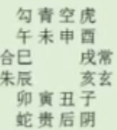 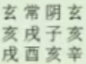

重审，亥子丑

别责，丑亥亥

辛酉日占，辛寄亥，既然辛与亥不发生相克关系，为什么取亥发用。所以此处取别责。

阳顺阴逆。

不发用，取别责课，断做某事有麻烦，有退缩之意。

如果是阳日，取别责课，断没有准备充分就去做某事。

**小结**

六壬在取课局势、基本结构的学术争论很少。奇门在取课方面、风水布局就有许多学术争论。

**案例**

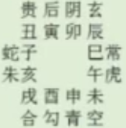 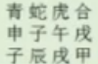

戌午寅

子申辰

甲辰日占，甲克辰，辰克子。

一般取孟仲季，戌临寅，孟地。所以三传取戌午寅。

古籍取涉害课，看谁的矛盾多。一般矛盾多，就是与占卜相关的事。

如此例，有2课，就有2种矛盾。

四课都是下克上，就看有几重克。

子临辰，经过5重克，回到本家。戌临寅，经过4重克，回到本家。

所以，取子发用。

使用《大六壬指南》断课的人，在取错课的情况就会混淆，因为他们按照《毕法赋》去套用，断课的差别就很大。

**空亡的两种形式：**

落地空亡：地盘作空亡者，吉凶十分

游行空亡：天盘作空亡者，吉凶七八分

**案例**

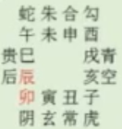 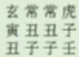 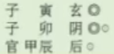

壬子日占，寅卯空亡，为真空，也叫落地空亡。

卯临寅，辰临卯，卯辰为落空，也叫游行空亡。

**延伸**

日干的长生空亡，有人认为长生月到了就能变好，实战发现恰好相反，长生空亡则为凶，当长生月到了则发凶。占病，长生空亡，则表示占病的该器官有疾病。

财空亡，该地支月到了，则钱财耗费。

**案例·见生不生格：父母病死**

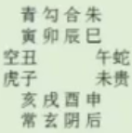 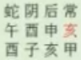 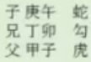

亥虽长生，但值空亡

甲子日占，戌亥空亡，亥为长生。如果占父母病，则父母病死。

**案例·见克不克格：鬼不能为害**

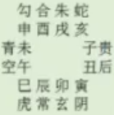 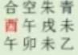 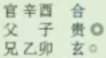

酉虽克日，但酉加午自受克，不能不害

乙卯日占，酉鬼临午，自顾不暇。

**小结**

月建的休气做鬼，他自身无气，你还去招惹他，他就伤害大。

**案例·见财无财格：反耗钱财**

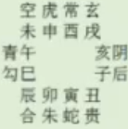 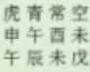 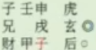

子虽为财，但落空，又被戌所制

**此课与财空反主失财同理。**

**案例·见救不救格：反成灾咎**

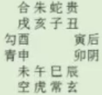 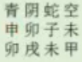 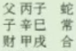

申为日鬼格日，已虽为救神，但加子地受克，不能制鬼。实战发现，这是理论模型，不能套用。**六壬的思维不会转几道弯，而是以五行生克、传入传出的动作，建立人生轨迹模型。而非以五行生克为主断吉凶。**

甲戌日占，申鬼临卯。中传巳为救神，但是巳临子，救神自身受制，不能克申鬼。

**案例**

2011.8.22戌时，辛卯、丙申、己酉、甲戌

月将：午将，甲辰旬寅卯空

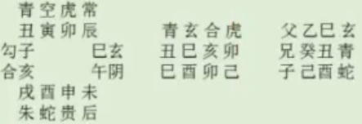

A占母病，其母丑年生人。

己酉日占，三传巳酉丑。干支木局与金局战克，**合中犯煞蜜里砒。**

为什么犯煞？

因为支上的矛盾引起干上的疾病、致死之症。

卯为太岁，卯乘白虎，所以致死病。

巳为破碎乘玄武，心脑血管病等。错误思维：卯鬼临日，脾胃病。

干上的卯鬼临己，只是疾病的轻度表现形势。

丑命在中传闭口，所以也是断重病。

什么时候发凶？

**《大六壬玉成歌》：岁月死虎加年命,相刑之月气归云。**

太岁乘白虎，己日卯为死，所以为岁月死虎。

岁月死虎加年命、加日干都是相同意思。遇到相刑月份发凶。

子卯刑，所以子月发凶。

反馈：死于卯年子月

如果不是卯年，则不会应死。

**第九十五法·六爻现卦防其克：详辩空亡**

**第九十六法·旬内空亡逐内推：详辩旬空**

**案例·父母爻现卦忧子息**

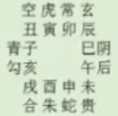 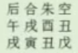 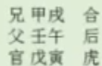

戊寅日占，三传戌午寅，末传到初传递生关系。火生土、克金，所以忧子息。

实战发现，这是理论模型，不能套用。

**案例·财爻现卦忧父母**

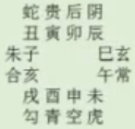 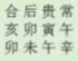 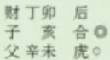

**歌诀：**

**三传俱作日之财，得此须忧长上灾，年命日辰乘干鬼，争知此类不为乖。**

**注：年命乘鬼、日辰乘鬼都是斗争之象。**

**父母现卦子孙忧，日辰年命细参求，同类比肩居在上，儿男昌盛不为仇。**

**官星鬼贼作三传，本身兄弟不宜占，父母之爻如透出，已身昆仲总安然。**

**干支同类在传中，钱财耗散及妻凶，支干上神乘子息，妻宫无恙反财丰。**

**案例·支干同类者：求财难得**

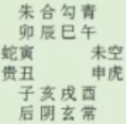 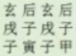 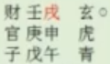

此取兄弟争财之意

甲寅日占，干支同类，兄弟争财。

**案例·白蚁食尸格：墓中生白蚁**

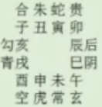 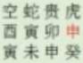 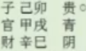

或父母在占父母主病

申长生乘白虎，占父母坟，为白蚁。

**案例·懒去取财格**

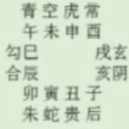 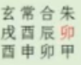 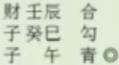

兄弟争财

甲申日占，卯临日干，三传为财，为兄弟争财。实战发现，这是理论模型，不能套用。

**类神空亡格：**六亲空亡的课体

如甲日占：申酉空为鬼空；辰戌丑未空为财空；寅卯空为兄弟空；巳午空为子息空。

亥子空为父母空

**财空军储乏（没有储备），鬼空敌人遁（敌人藏匿），救空谋策拙（没有谋略），比空赞佐慵（助力懒惰），生空防失惠（做某事而亏本）。**

**案例**

2011.5.30酉时，辛卯、癸巳、乙酉、乙酉

月将：申将，甲申旬午未空

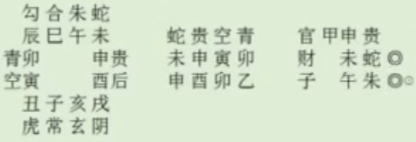

A男问见网友的情况，发展如何。

断：男方被骗。

遥克课，别处作鬼，别人从远方射箭。

初传申鬼乘贵人，申临酉，从酉乘天后，射了一箭。

天后为女人、相会。

阳现其象，情归于阴。

为什么申要作鬼？

未财乘螣蛇临申，对方为了骗钱。

反馈：对方是酒托骗钱，在一个小酒店点了一杯88元的小杯果汁。男人见状就跑了。

为什么没有骗到钱？因为遥克。

午未空亡，财空亡应在哪里？

因为占男女关系，遥克并非正常的生克关系。所以并非主耗财。

如果是正常生克关系，则从别处来克他，则会花钱。

卯乘青龙临日干，所以男人的工作不错。巳月占，卯休气，工资不是很高。

**第九十七法·所筮不入仍凭类：一辨类神**

**第九十八法·非占现类勿言之：再辨类神**

**案例·以类神来推断：**

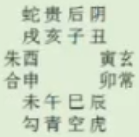 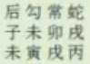 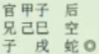

如占失脱，虽六处不见玄武，可以在天地盘中参看，表示目的在哪。

实战发现，这个思维可以借鉴，学会把握大局势以后，可以不用此法。

**案例·占事各凭类神**

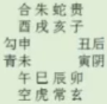 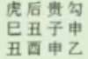 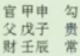

如占事，见墓神覆支，不能慨以论其宅昏暗。

占男友，则鬼墓临鬼，男友被关押。

**案例·占事各凭类神二**

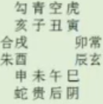 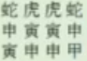 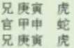

白虎临寅加支发用，不能概一论其宅栋折榱崩之惊

根据占卜的问题，来断事，不能根据类神强行定位。

**第九十九法·常问不应逢吉象：详辨常贵**

**第一百法·己灾凶逃返无疑：详辨有无**

**己灾凶逃返无疑，指占事已经在课中应凶，此时不要再断此还会再次发凶。**

**六壬占卜经常显示过去的事情，凶事可能已经发生过，只是影响很深远所以才会反映出来，所以不能断当下还会再发生。**

**案例·己灾凶逃返无疑**

2015.11.21辰时，乙未、丁亥、辛丑、壬辰

月将：卯将，甲午旬辰巳空

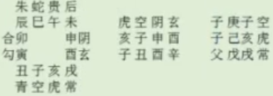

1986年寅命男，梦见自己儿子去世，遂大惊！之前梦中的事基本上都会发生，故此次很担心，刚好要出远门，问孩子有事不？其子未命

辛丑日占，三传子亥戌，支上传出之象。所以为出外。

天空与丑夹克子，天空为虚诈，子为日干子孙，对应梦境的死亡。但孩子不会有事。

酉禄乘玄武临日，应在失去工作、被罚款。

反馈：在高速上被罚款。占课后不久辞去工作。

为什么用酉断？

三传子亥戌，辛寄戌，这就是支传干的过程。这是出行之象。

出行以后遇到什么？

酉禄乘玄武临辛，罚款之象。

所以三传子亥戌，只是一个铺垫，一个从内传外的局势。酉在三传之外，应在酉乘玄武，不明辞工作、罚款。

酉为丁酉，丁马变动。

反馈：辞工作以后自己干淘宝，花费不少钱。

**案例·贵人临身作鬼**

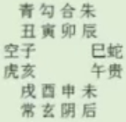 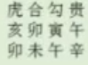 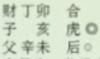

贵人临身是吉，若常占反主被贵人责罚之象

辛未日占，午鬼乘贵人临日。

常人占，主贵人责罚。公务员占官，主升官。

**延伸**

甲日占，申鬼乘贵人临日。

占官，则官绝。贵人来找麻烦。

占财，白虎做财，发横财。

**第25节·大六壬指掌赋**

**六壬圈《大六壬指掌赋》看得比较重。掌握理气局势来看《指掌赋》会更有感触。**

**指掌赋**

六壬通万变之机，大为国而小为家。日辰定动静之位，日为人而辰为事。

**解读：**

**干支的相对定位：**

干为外、为动、为客、为新、为尊长……

支为内、为静、为主、为旧、为卑幼……

干支是相对定位，比如三六相呼、合中犯煞。不能单独论某事如何如何，而是论对人有什么影响。

斩关课、登三天，这些表示往上动的动机，此时就对‘上下’有一个定位。并非说干一定表示外，支一定表示内。占工作变动，干传支，也是一个变动过程，虽然是以动入静。

**所以，‘阴阳’不是单独固守，而是相对而论。**

月将加时，局图顺节。日二课而辰二课，合成四象。生主和而克发用，义法三才。

**解读：这是起课的四课三传。**

上克为元首，理顺成而百事咸宜。下贼为重审，人事逆而谋为不利。

**解读：矛盾点起课有种方法。矛盾点起课，视为一个动机，不要固守上克下，就是欺负下面；下克上，就是求人。**

**比如，金日占，占财，寅财临酉，则寅财本身不好取。**

**比如，金日男人占，占婚姻，寅临巳，辛遥克寅财，肯定要受巳鬼克日的煎熬。**

**所以，不必在意上克下、下克上。**

二三克贼，知一总名。

**解读：阳日取阳，阴日取阴，即为此意。**

神将凶而祸不单行，神将吉而福祥双至。

**解读：将主其事而神司吉凶。**

神将虽凶，所乘天神对日干有利，应以吉断。

比如，白虎主打斗、出行、赌博。如果白虎生日，则有利。吉凶都是相对的。

用孟名曰见机，当因时以致宜；仲季号为察微，事未萌而预计。

**解读：此为取涉害，六壬占卜一般不取涉害。在生克平等的情况下，比如下克上都是阴日，都是重克，此时取孟仲季。这叫见机、察微。**

**察微指在微小处即可查出，或不太关紧要的事看出端倪。**

克贼重重比涉害。

用辰主外灾害己，用日主我祸延人。

蒿矢神遥克日，二克主两事而合为一事；

**解读：蒿矢神遥克日，应以阻力，以鬼断。虽然不发用，也可以断为个地方的麻烦。**

弹射日遥克神，一克主一端而分作两端。

**解读：弹射日遥克神，应以我求索某事断。比如，我求财、我求婚。**

昴星如虎对立，视俯仰以定远近之忧危。别责如花待时，合日辰以定人事之巧拙。

**解读：昴星有阻隔之意。就象被凶神看着。如果禄神发用，则禄神受阻。**

别责课正常发用，断一男二女之象，男人有外遇。

别责课无克的情况下，阳日抄近迅速，阴日退缩迟缓。

别责四课缺一，以不备言之，如花待时。

**案例·四课不备**

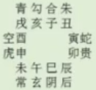 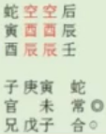

壬辰日占，四课阳阴，占婚姻则男人有外遇。

八专士女怀春，一名不修帏箔。丁巳辛同丑未，井栏射主深灾。

**解读：比如丁未日，亥临丁，未遥克亥，求索某件事。**

**丑日，丑遥克巳。丑中癸水去克巳。**

伏吟任信用刑，而事主反复也。

**解读：伏吟课为做某事之意。自任，自己去做某事。自信，相信别人去做某事。**

**伏吟课为事情多反复，做某事变化之意，人不安稳、工作多变。占婚姻，主分手。如果伏吟课被夹定，则绝而不绝。**

**井栏射是反吟课的一种变式，做某事变化之外，再求某事。**

已上九门定式，次观附卦加临。

日辰有彼我之分，神将有尊卑之别。克日则灾及自身，刑辰主祸延家宅。

**解读：干人支宅的定位下，刑克干于人不利，刑克于支，不利宅**

男推日而女推辰，于中玄妙；阳课明而阴课暗，此际幽微。

解读：毕法赋：六阳数足须公用，六阴全备尽昏迷。

六阳课比较快，六阴课有隐晦、迟缓之意。

日临辰而受克为乱首，主行悖逆之道。辰临日而受克为赘婿，不能自立其身。

**解读：干临支受克，我主动去找别人而被骗。支临干受克，别人主动找你受你支配。**

**案例·自取乱首**

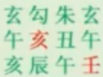

**案例·赘婿**

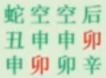

辰临日而生日，名自在，有恢弘之志。辰临日而受生，名俯就，有荣显之机。

日临辰而生辰，名历虚，主无稽之笑语。辰临日而受生，名归福，主福履之来崇。

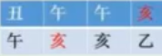 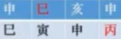 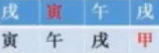 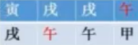

**解读：支临干来生日，别人主动来生我，不用多大力气。**

**干临支受支生，我主动找别人，别人给我好处。**

**干临支受支脱，我主动追求别人，但是被对方欺骗。**

**支临干受支脱，别人主动来脱耗我。**

同类相加，同谐和合。

日辰交生名为脱骨，主彼我舒情多宝；日辰交克号曰无涉，主内外疑忌生猜。

**解读：实战发现，这是理论模型，不能套用。交车、三交课的种变化已经讲明，对占卜没有意义。这是纯五行断课，不可取。一定要用拟象模拟整个事态变化走向，壬本象学。**

课传皆在年月日时名天心，忧不成忧而喜中加喜。

解读：天心格，年月日时都在四课之中，主远大之事，即日成就。并非古人所述‘忧不成忧而喜中加喜’，忧仍是忧。

三传不离四课名曰回环格，吉不全吉而凶不全凶。

**解读：伏吟课、反吟课都是三传不离四课，但是并不能作此论断。**

三上克为幼度厄，腐绳维臣室之象；

解读：寓指长幼、尊卑关系不佳。‘腐绳维臣室之象’，典故来自姜子牙交代死后用绳子绑住自己的尸体吊起来，哪个地区闹民愤、起义，就把尸体的头转向那里，那里自然平息。

三下克为长度厄，越海无舟楫之形。

**解读：无根之木的喻意。**

四上克为无禄，主孤单，得救神亦能免祸。四下贼为绝嗣，主贫苦，虽吉将到底成空。

**解读：四上克下，主久静而动；四下克上，主久动而静，都是矛盾多的意思。**

日辰神将交会，龙虎聚良明之会。日辰神将交克，猿鹤争风月之巢。

交车入墓，喑哑双盲（我来昏迷他，却被他昏迷）。交车冲刑，风瘫痴隔

解读：参考《毕法赋》的交车格，但不要用交车格断课。

有人用初传生末传、末传生初传来断吉凶，这都是无稽之谈。

年命若立魁罡，动者静而静者动。日辰加临卯酉，离者合而合者离。

**解读：魁罡为辰戌，戌临卯，年命为魁罡、行年/本命在卯，论斩关，则主动。**

**卯酉为日月门户，日辰临卯酉，为吉凶不定之象、不安稳之象。**

乙戊己辛壬同四季，名曰九丑，天地归殃；

**解读：乙戊己辛壬日乘辰戌丑未，如果丑发用则九丑课。实战发现，不能以此断丑事，还是要按局势发展。**

死绝休囚气加日辰，号为二难，夫妻反目。

解读：绝为结绝，占婚姻主分手。死休囚气为无气，只参考。

占卜宜得生旺气为吉，但占结绝事，宜得绝神为吉。

上下六合，主客合同。上下刑害，冤仇相见。

**解读：参考《六壬大全》的交车格。**

引从日辰，名曰用媒，家必兴而人必旺；

解读：即《毕法赋》前后引从升迁吉。引从即动意。

干首支尾，名曰回环，成事吉而散事凶。

**解读：干上旬首、支上旬尾，干上旬尾、支上旬首，这是圆环。此事绝了又起，循环往复。**

凡上克则事起男子，或属他人；若下贼则事由女人，或因自己。

**解读：没有这种定位，只做了解。**

将克神为外战，灾自外来。神克将为内战，祸由内起。

**解读：外战，比如，申乘朱雀临卯。朱雀克申，申克卯。从上克下，事从外起，矛盾从外起。**

**内战，比如，亥乘朱雀临辰。辰克亥，亥克朱雀，从下克上，事从内起，矛盾从内起。**

用为发端之门，中为移易之府，末为归计之宫。

**解读：三传含义**

日辰见辰戌又发用为斩关，阳逃亡而阴主伏匿。

贵人临卯酉分前后为励德，庶人吝而君子亨通。

**解读：励德课没必要深究。**

天乙在卯酉立私门，名微服而各怀异志。夫妇若年神交相克，作芜淫主琴瑟不调。

**解读：解离课，干支交互相克。实战发现，以拟象为主的占卜，而不能以此来占分手之类。**

用卯为龙战，用酉为虎斗，主更改而忧疑不定。

六合为泆女，天后为狡童，主厌翳而男女有淫。

**解读：卯酉为门户，进出不定。六合、天后同时出现，断没有媒人也私会，可以视为玩票，但不能作为婚姻。**

用天马，而中卯末午，名为高盖，主公卿爵位。

**解读：这是三交课，这是说子午卯酉，高盖乘轩之意。三传发用子午卯酉，还主三交，一般交涉较多。如果三传递生，子生卯生午，如果午为官贵，得私下人推荐。还是有交易、高升之象。**

卯发用，而中戌末巳，号曰斫轮，为印绶俱全。

戌为铸印，乘轩驿马；卯为六合，而升官爵。

时逢太岁作贵人，兼发用而乘月将，名时泰，有赐爵升官之象。

**解读：常人占太岁作鬼又初传，又乘月将，则主官灾。**

日时月建会青龙，而用岁气作初传，名富贵，主利见大人之征。

**解读：实战发现，还是需要拟象。如果常人占这种课做鬼，则钱财方面麻烦。**

四离前一日为天寇，利居家而不利远行。四绝前一日为天祸，事体绝而又复重兴。

**解读：四离日、四绝日，主要用于择日的日忌，不能用于婚姻、修造。四离日，春分秋分、夏至冬至的前一天。四绝日，立春、立夏、立秋、立冬的前一天。**

**六壬里不考虑这一点，这属于后人把择日的内容搬到六壬，形成了以神煞断课的错误思维。**

**六壬越学越轻松，而不是越学越重、枝条越多。**

四时前孤后寡或遇空，苦楚无依；闭口旬尾如乘玄发用，病危不失。

时克日而用又助之，名日天网，有死丧之危；用死囚而斗加日本，名日天狱，主囚系之灾。

**解读：壬日占，辰临申，申为长生。天罡临日干长生，斗加日本。**

上下旺相为三光，始终迪吉；神将顺布为三阳，作事皆成。

传见六仪，病将瘥而狱囚出；三奇发用，疑惑解而喜气生。

**解读：实战发现，没有必要套用。了解即可。**

用起天魁为伏殃，有杀伤之厄；传虎死神为魄化，有死丧之忧。

用丧魄，健者衰而病者死；传起飞，魂家咎而人有灾。

**解读：这是用神煞断课，凡是用神煞能断出生死的课，用局势仍然可以断出。**

孟为神之在室，仲为神之在门，季乃在外之应。

孟仲发用事应尊亲；季作初传定应卑幼。

**解读：此处用孟仲季应在谁身上，了解即可，实战发现不能套用。**

用神验人事，比和为亲为近，不比为远为疏；神将断吉凶，旺则日新月盛，衰则渐退旋颓。

用在日前事情已过，用居日后事起将来。

**解读：比如辰日占，初传巳则将来之事；初传卯则过去之事。**

日辰发用应在今时，辰日刑冲事成恍惚。

年月旬日发用，事应年月节旬。

古注：如甲课在寅则卯为后而丑为前。盖前为己往，后为未来故也。日谓今日辰主于日，言日干发用事应在今时。凡日寄辰，辰仰于日，要合德禄比合相生乃为足贵。刑则人情不美，冲则反复不宁，故多事恍惚也。年主一年，月主一月，节主半月，作气字看。

如立春为节，雨水为气，节字论气，无谓月也。

**解读：比如初传酉，酉年占则今年之事。酉月占则本月应。**

**寅月立春，占卜日为立春节气的寅日，又寅发用，则一旬之事。**

**太岁发用应在岁内，月建发用应在当月，旬首发用应在当旬之内，这可做参考。**

古注：此二句论克应之理，最为绝妙，方朔克应。

歌云：起岁年华问，逢蟾月里寻，占旬旬里应，值日日前辰，气动蟾分体，候来旬折身，诸门从此起，万类若通神。

苗公云：七位克应诀，季神总用同，墓中见的实，吉凶取舍冲，阴阳分墓绝，七位应须通。

又云：看发用是何季之神，如见寅卯则应在辰月辰日辰时，如见巳午则应在未月未日未时，故言与日同也。

**解读：这是古人忽悠。**

卦曰始终视神将，玩克战以方知；课名新故用刚柔，察死生以方见。

局有进退之意，气有旺绝之殊。衰墓总同退断，胎生进气无虞。

退气则吉事成凶，凶事反吉；进气则安者益安，危者益危。

**解读：此处为旺气、衰气，并非玄空风水的旺气、退气。实战发现，并非旺气主吉，衰气主凶。比如，求财得衰气，不代表破财，只是求财额度小。**

初生中，中生末，名遗失而事久陵夷；末生中，中生用，名荣盛而多人推荐。

初克中，中克末，为迭噬，而受众辈之欺。末克中中克用为僣亡，而致外人之侮。

**解读：递生时，一定要知道类神是什么。比如三传卯巳戌，这是递脱。**

**如果求印绶官职，则递生到戌，戌为印绶，主吉。**

**如果日干生三传，这种递生，则主凶。**

**有的人认为，日干递生到财，为求财之象，实战发现为递脱，脱耗之神，并非发财而是脱耗。**

**三传递生、三传递克，都是《毕法赋》的变种。**

三传生日百事宜，日生三传财源耗。

日克三传求财可羡，三传克日众鬼难堪。

**解读：这是古人忽悠。比如，甲日见三传都是财局，但是在土月占，日干无气，无气克有气，求财则艰难。**

初传克末事成空，末传初传事可成。子传父兮逆且疑，母传子兮顺且便。

**解读：这是后人添加，实战发现不能套用。**

三传凶，谋事不成终不喜。三传吉，事吉而成无少惮。

支若传干人求我，干若传支我求人。传见妻财利益多，传见父母饶生意。

传见兄弟口舌生，传见子孙福禄满。传见官鬼有两途，病讼畏兮官位显。

**解读：‘传见父母饶生意’指父母克财。三传父母局，生日也是吉。实战发现，求财不一定要见财，三传印局生日干也是好事。**

三传纯子孙，不求财而财自至。三传纯父母，勿忧身而身自安。

**解读：此为忽悠。三传子孙局对日干是脱耗之气。**

三传纯妻财，而父母克害。三传纯官鬼，而兄弟成灾。

**解读：了解即可。**

见克不克从其鬼贼，崖岸迫而勒马收缰；见生不生不若无生，鸟兔尽而藏弓烹犬。

见救不救灾须自受，当如燕雀处堂；见盗不盗本根无耗，须识荆棘巢凤。

合中带煞，蜜里藏砒。煞遇空亡，饥食甘李。

交车入长生之位，苦尽甘来；交车坐刑害之宫，幸中不幸。

先生后克，乐极生悲。劫煞入辰，萧墙祸起。

**解读：这段赋文很有文采，但是对断课帮助不大。**

三传四孟，名曰玄胎，非怀孕则有移旧更新之意。

**解读：三传玄胎，主有新意，做了解。**

三传四仲，谓之三交，加日辰则主隐匿罪人之名。

**解读：三传三交，有暗昧之象。**

四仲亦名二烦，主杀伤而更遭刑讼。四季名为游子，乘天马而将欲远行。

**解读：如果辰戌丑未日，乘天马驿马，为游子。并非阻塞之象，占工作则工作多变、游走之象。占官，则官位多迁。**

**若顺相加之卦，传列巳申亥寅。**

春玄胎者，生意已萌于中；夏励阳者，机关略见于外。

秋占四牡驱驰不息，冬占全福行止亨通。

**解读：很有文采，但对断课帮助不大。**

**四仲相加子午卯酉，**

春占关隔，若羝羊之触藩；夏占观澜，似游鱼之吞饵。

秋占四季，日逢望弦晦朔名曰三光不仁，

冬占匿阳，时遇日月辰戌号为四门俱闭。

**四季相传丑辰未戌，**

春稼穑而生长以时，夏游子而漂流不定。

秋地角，据一隅而忘天下。冬五墓，舍朝市而守丘墟。

**若逆相加势情为悖（三传亥申巳寅六合，一名六害）**

春亢毓，有始动终怠之形。夏洪钧，秉中正权衡之象。

秋含章，而无中生有。冬待庆，而暗事将明。

**四仲逆传子酉午卯，**

春占井陷，如鸟投笼。夏占正烦，若牛受刃。

秋失友，既散离而复合。冬出渐，名阴极而阳生。

**逆传四季丑戌未辰。**

春占越库，散财不以其道；夏曰转魁，委任不得其人；

秋杀墓势，将兴而将起。冬伏阴机，渐收而渐藏。

**若顺相合，理势自然**

申子辰，为润下以和顺为义。寅午戌，为炎上以发达为名。

亥卯未，为曲直当举直错枉。巳酉丑，为从革宜革故鼎新。

**三传稼穑，田土稽留。**

子辰申，为出奇，自新改过。午戌寅，为间魁，舍室从庭。

卯未亥，为合从，彼我咎怀其忿。酉丑巳，为献刃，远近俱被其伤。

辰申子，为呈斗，玩阴阳于天象。戌寅午，为丁墓，会消息于方与。

丑酉巳，为藏金，因事而韬。未亥卯，为从吉，待时而动。

若逆三合，事主乖违。

辰子申，为特顺，贵勿躐等。

戌午寅，为就燥，行合中庸。

未卯亥，为正阳，遵发生之意。

丑酉巳，为法罡，防肃杀之威。

**四土逆行，尚宜守正**

子申辰为仰玄，守凝寒之困；午寅戌为正义，显朱夏之形。

卯亥未为先春未萌，先动非时过；酉巳丑为操会已过，受时岂失宜。

申辰子为间十，聚秀气于怀中；寅戌午为华明，彰精光于天表。

亥未卯为转轮，因颠蹶而自反。巳丑酉为反射，怀杀伐以酬恩。

课连茹，传逆速而顺则迟。

**解读：没必要看顺行、逆行，谁先发用、谁后发用。只是很有文采而已。**

越三间，向阳明而向阴暗。

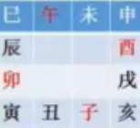

以阴阳分，以白天黑夜分

天地之气东南为阳，西北为阴，自寅到酉为日，自酉到丑为夜。凡人日出而作，与阳俱开，故向阳则明。日入而息与阴俱闭，故向阴则暗。凡人逆则归，归则速；顺则游，游则远，自然之理也。若三传俱在夜方，岂不暗昧？

**解读：间传课可做了解。但没必要全记。**

**干上为卯，到三传为连茹到酉，表示从日出到日落之方，则断从人生的起点发展到人生的日落，由好到坏的过程。**

**三传丑子亥，这类从酉到丑的区间，为暗昧之象。**

**酉为日落之方，极阴为丑亥酉，到了极阴之象，也是暗昧。**

**许多人占巳，为死亡。巳为五阳之绝，阳气绝了。**

故，顺三间之课：

亥丑卯，为溟蒙，而事多暗昧。

子寅辰，向三阳，而渐望光明。

丑卯巳，为出户，春雷震蛰。（**出狱之象**）

寅辰午，出三阳，金鲤波中。（**一般不常见**）

卯巳未，迎阳者，鸣高冈之鸾凤。

**解读：末传未，为一阴，有事赶紧做，不要让事情拖到阴方，事情变得棘手。**

辰午申，登三天，得云雨之蛟龙。（**为往上的动作**）

亥未酉，变盈者，名秋声之稼穑。（**用的少，一般用局势断课**）

午申戌，出三天，似鸣鹤之在天。（**一般用不到**）

未酉亥，为入局，主心劳而日拙，

申戌子，涉三渊，当隐于山林。（**表示事情艰难而成、辛苦**）

酉亥丑，乃凝阴，而忧不可解，

戌子寅，入三渊，而枉不能伸。

**至若，逆三间之课**

亥酉未，为时遁，无出潜之意。

戌申午，曰悖戾，有追悔之心。

酉未巳，励明者，出入从起所便，

申午辰，凝阳者，动止罔戾于心。

未巳卯，为回明，而利有悠往。（**从阴地到阳地**）

**解读：这些间传课，大部分都不能套用，常用的不多，斩关、涉三渊、登三天、出户、极阴课等可以关注。**

**案例**

**巳时，癸巳、癸亥、乙酉、辛巳**

**月将：卯将，甲申旬午未空**

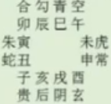 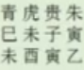 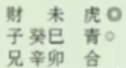

杨秘书被公司恶意扣工资一事？

乙酉日占，未墓乘白虎临酉鬼，未空亡，应在扣工资这件事空亡。

三传未巳卯，递生。财被递生而不空，最后补发工资。

这里未墓空亡，也可视为好事，墓神空亡。

初传未财，首先视为求财。财空，所以失财。

墓空则不墓了，墓空反通，不会昏迷日干了。某些凶事已经应了。

三传递生，初传未财就不空了。

午辰寅，为顾祖，而喜气和平。

巳卯丑，为转悖，当吉凶二者之间。

辰寅子，为涉疑，入祸福双关之道。

卯丑亥，名断涧，义利分明。

寅子戌，为冥阳，善人是宝。

丑亥酉，为极阴，如月隐西山。

子戌申，名偃蹇，似马驰栈道。

**若，顺连茹，亥将顺行**

亥子丑为龙潜，阳光在下，空怀宝以迷邦；

子丑寅为含春，和气积中，莫炫玉而求售。

丑寅卯为将泰，有声名而未蒙实惠；

寅卯辰为正和，展将略而果沐恩光。

卯辰巳名离渐，利用宾于王家；

辰巳午为升阶，亲观光于上国。

巳午未为近阳，名实相须；

午未申为丽名，威权独盛。

未申酉为回春，若午夜残灯；

申酉戌曰流金，似霜桥走马。

酉戌亥，革故从新，小人进而君子退；

戌亥子，隐明就暗，私事吉而公事凶。

**若，逆连茹，亥位逆推**

亥戌酉，曰回阴，心怀暗昧之私。

酉戌申，为返驾，主行肃杀之道。

酉申未，名出狱，主离丑出群，疏者亲而亲者疏，

申未午，名陵阴，必行险侥幸，安者危而危者安。

未午巳，为渐烯，脱凡俗而渐入高明；

午巳辰，名登庸，舍井蛙而旋登月阙。

巳辰卯，名正己，人物咸亨。

辰卯寅，为返照，行藏攸利。

卯寅丑，联芳悔吝，须知否极泰来；

寅丑子，游魂乘凶，坐见事成立败。

丑子亥为入墓，有收藏之态，仕进无心；

子亥戌为重阴，安嘉遁之形，宁甘没齿。

顺连茹空，名曰声传空谷，退吉而进则不宜。

逆连茹空，名曰踏脚空亡，时宜进而退不可。

**解读：此为《毕法赋》的变种。**

**案例**

酉时，甲午、丁卯、癸卯、辛酉

月将：戌将，甲午旬辰巳空

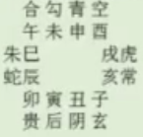 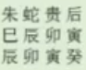 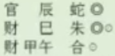

A技术员占，老板笔记本重要资料丢失，拿过来，能找回不？

此课用局势断，为踏脚空亡，三传应空，退到卯不空。对应资料没有了，踏脚空亡，前面是悬崖，只能退回来。

卯乘贵人，所以只是误删，还是能找到。

**三间之课，亦有缘由**

课传六阳，利于公干。课传六阴，利用阴谋。

**解读：此节容易理解。课传六阳主光明，课传六阴主隐藏。**

半阴半阳原情审势，阴多阳少以理推求。

**解读：此节是强解。**

**既定课传，次观神将。**

贵人为百神之主，得位为福，失位为殃；

螣蛇为卑贱之神，旺相怪异，休囚亦主忧惊。

朱雀文书，亦主刑戮奸谗口舌；

白虎道路，又为官灾疾病死亡。

勾陈主迟滞勾连之事，囚主讼而旺主生；

玄武为盗贼虚耗之神，休失人而旺失物。

六合为婚姻合和，妇女得之则为私门；

太常主酒食衣裳，武职占之则为擢任。

青龙所主财物，文官见之光为恩宠；

天后虽为妇人，庶人得之亦主亨佳。

天空奴婢妄诞，太阴暗昧不明。

寅功曹，主木器文书，申传送，主行程消息；

卯太冲，主林木舟车，酉从魁，主金刃奴婢。

辰天罡，为词讼，兼主死丧；戌天魁，为欺诈，或称印绶。

巳太乙，惊怪癫狂；亥登明，阴私哭泣。

午胜光，官讼连绵；子神后，奸淫妇女。

丑大吉，咒诅冤仇；未小吉，酣歌医药。

**要见分类形状，当视州野区分。**

子列青州，亦主江湖沟涧。

丑为扬地，更为宫殿桥梁。

寅主幽燕，亦主栋梁寺观。

卯为豫州，更为棺椁门宪。

辰为兖州，亦主井泉坟墓。

巳定荆州，兼为弓弩帘筐。

午主三河，亦主山林书画。

未为雍州，亦主酒店茶房。

申为晋域，更主神祠鬼屋。

酉为冀地，又为库房山冈。

戌主徐州，亦主州城牢狱。

亥为豳地，更为居榭厩房。

此特举其大概，于中仔细推详。

子作内房，妇女鬼神兼泄泻。

丑为庭院，秃头病腹患脾肠。

寅主道路，入长生则为道士，主须发而病在疯疥；

卯为门户，会玄武而为经济，主手背而病在膏肓。

辰为墙垣书簿，主皮毛臃肿之灾；

巳为炉灶小口，主咽喉面齿血光。

午为堂屋，主心目、吐泻、瘟疫；

未为井院，主头胃、膈噎、椎梁。

申为驿递，主骸骨、心胸、脉络不利；

酉为六户，主口耳、小肠、喘咳难当。

戌为墙院、足腿，亦主梦魂颠倒；

亥为厕阁、虐痢，定应脾疝膀胱。

自兹触类而长，当尊此例推详。

辰乘贵人合禄，乃公门役吏，遇马而为奔走公人；

戌逢空禄临孟，为了哨边军，见丁而为逃窜落阵。

大吉小吉作勾陈，斗争田地；天魁从魅为六合，奴婢逃亡。

从魁若乘武合，妻妾怀娠。传送上会青龙，子孙财损。

胜光如逢天马，必问行人。太乙若逢白虎，家多疾病。

未逢天后，妇人奸淫。丑合贵常，欲添财喜。

天空临酉，走失家奴。常遇登明，亲朋酒食。

辰戌重见空武，奴婢逃亡。小吉单逢六合，婚姻聘礼。

辰逢勾虎，必问田坟。丑作虎勾，墓田破损。

**解读：不同的事情，用不同的神将表示。占卜以大局定位，如果所占的事情在局势框架内，则以框架内来断。局势框架以外的事，以框架外来断。**

**太岁**

太岁龙常来占官职。子乘龙合，女受皇恩；寅乘龙合，儿孙欢庆。

二八如同阴武，私通门户摇动；

巳亥若逢阴后，二女奔淫不已。

子作六合为荡妇，见亥亦作孩儿；

丑遇天空为矮子，会申名为和尚。

寅作朱雀，会卯为文章之辈；

寅乘玄武，见巳为炼丹道人。

卯上乘传送，为匠斫。辰上见白虎，是屠人。

巳入酉宫，为犯刑远配，会太阴亦作淫娼；

酉加午上，为宠婢登堂，会六合必主淫乱。

未加酉，为继母。申乘合，作医人。

戌作天空，健奴军吏。亥乘玄武，乞丐鬼神。

太常为破碎为孝服，如天狱螣蛇，主灾致讼；

天空会勾陈名为斗争，会伏殃化鬼，家破人离。

天后临卯酉，一举成名。月将乘青龙，片言入相。

勾龙同居旺地，财宝如田；常贵共入官乡，当朝执政。

年临孤寡，自甘半世孤灯。

日遇空亡，多主首阳饿死。

太阳加神后之位，有水火之灾；

太阴临胜光之宫，主自缢之患。

财遇绝宫而上乘旺气，定因白手成家；

子作白虎而下见离明，多主螟蛉承嗣。

年命加临卯酉，作事朝移暮改；

龙合下临丑未，为人佛口蛇心。

武会太阴，嘲风弄月；虎同天后，迷花恋酒。

财同朱雀，主口舌上生财；

武见官鬼，因奸伪而成事。

财为天后，主宅主妻；财为太阴，为奴为婢。

年作卯酉而入空申，随娘再嫁；

时逢酉未而乘刃绝，市井呼卢。

合武乘旺临酉寅，非雷惊必主沉溺；

虎蛇带煞临未巳，非虎咬必主蛇伤。

子午卯酉为关格，谋望多主难成；

辰戌丑未为墓神，发用多因掩蔽。

占天看云龙风虎，察水火升降以辨阴晴。

占地看玉藻金英，视神将生克以知吉凶。

占宅占人，看日辰而次详课义。

占狱占病，视勾虎而解救同论。

捕亡三奸，下手可得。鬼神烦神，之位推详。

占婚姻，视天后妻财与日辰比和。

占胎孕，看夫妻年上方判阴阳。

占谋望，要成神合气。占求财，要看旺相龙常。（龙常是财神）

占功名，先看吉神吉将。占官职，当明天吏天城。

出行：日为陆辰为水，视神将之生克以辨吉凶。

经商：辰为主日为客，视神将之衰旺以定合宜。

**解读：出行、经商这些都是强行定位。**

子孙动，而求官不吉，官鬼动则兄弟屯邅。

兄弟动，则妻财有损，妻财动则父母灾危。

父母动，则子孙受克，官鬼动亦忧于己身。

吉神，宜旺宜相。凶煞，要墓要空。

吉神空，吉中不吉。凶煞空，凶内不凶。

**解读：空亡很复杂，一定要理解。空有空应，空亡应空事。不是说空亡就表示没有事。**

吉居德禄之宫，出潜离隐而招祥致福；

凶居生克之地，恋生解克而无暇害人。

贵人顺治凶神，少降灾殃。天乙逆行吉将，聊施恩泽。

**解读：此处古人忽悠。不能以贵人顺治断吉凶。**

虎踞二八之门，八难兴而三灾发。

贵立天门之地，六神藏而四煞没。

凶神刑害日辰，连绵灾祸；

吉将交加课传，不绝欢忻。

凶神和合，虽灾而不致深危。

吉将刑伤，有庆而终难全美。

贵神带印克今日，有位有禄。

申午相合乘天后，为保为媒。

虎克日辰，官灾痨病。勾刑卯酉，路死扛尸。

白虎会旺相之金，而克害年命，难免一刀之厄。

勾陈合太岁之神，而刑冲日辰，定遭尸解之厄。

年逢阴鬼，魃地生灾；日遇阳官，明中致福。

**吉神旺相事皆吉。凶神旺相事必凶。**

**先贤时察来情，端倪无不应验。**

时遇空亡，必主侵欺诈伪。时乘驿马，必主动改迁移。

冲日冲辰，彼我流离颠沛。同辰同日，事情偃蹇迟疑。

时日相生，迭为恩泽。日时克害，亲作仇寇。

日克时则为财，时克日则为鬼。

遇子遇午，时往时来。值卯值酉，为门为户。

时乘日墓，虽成而终成暗昧；

日得夜时，见贵而反作不祥。

日逢时破，主走失之灾。辰遇时刑，应讼狱之祸。

时干日干相合，外事和同。时支日支相合，婚姻和会。

日辰俱合正时，内外见一团和气。正时冲刑月将，顷刻有不测灾来。

阳为德而阴为刑，阴从夫而阳自处；

癸为阴而丁主动，闭为死而动主生。

空亡乃耗散之神，初斩首、中折腰、末刖足。

辰戌为网罗之煞，辰覆巢、日毁卵、而用逵。

年命若立魁罡，动者静而静者动。日辰加临卯酉，离者合而合者离。

男年支而女年干，合后成婚。辰加罗而日加网，巧中反拙。

太阳照武，宜擒贼盗。

月将加辰，宅舍光辉。

魁度天门，行多阻隔。

罡填鬼户，事任谋为。

天罡加四仲为关隔，人事昭迟；

登明脱日辰为萃如，事情和美。

若逢真破，得罪于帝王之象：

害气加远涉，有江湖之患。

见克不克从其鬼贼，崖岸迫而勒马收缰；见生不生不若无生，鸟兔尽而藏弓烹犬。

见救不救灾须自受，当如燕雀处堂；见盗不盗本根无耗，须识荆棘巢凤。

合中带煞，蜜里藏砒。煞遇空亡，饥食甘李。

交车入长生之位，苦尽甘来；交车坐刑害之宫，幸中不幸。

先生后克，乐极生悲。劫煞入辰，萧墙祸起。

大抵四课三传

克多则事烦，克少则事一。

生多则虚诞，生少则理明。

三传内有克杀，子孙即为救神，无克则为脱气；

日辰交相入墓，冲神号作天恩，遇墓终成破损。

天地务致中和，阴阳不宜偏胜。

鬼临畏地，当忧不忧；财入鬼乡，闻喜不喜。

神将交克，占及夫妻；同类相伤，事因昆季。

财遇天中，产业倾颓；鬼临旬尾，官灾不起，

吉凶神其神将，生死辨其安危。

例多而同归一理，举一隅当反三矣。

**第26节·案例讲解**

**案例·占法国大选结果**

壬辰、甲辰、甲寅、戊辰

月将：酉将，甲寅旬子丑空

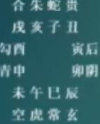 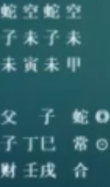

2012年法国大选，在任与竞争都属于男午

**解读**

遇到这类竞争类的2选一，都是用干支定位，或者参考年命。

入手共同面对的第一个问题：干支同位，年命相同，如何区分？

仔细考虑理解问题，一般西方元首什么情况下能连任，又什么情况下会下野？

带着问题去思考，四课表达的是什么含义？

通常经济指标、民意支持率高就能连任，相反就是下野。

此课只能算八专日，不能算八专课，有几个特点：

·帘幕贵人，林下休官：未乘天空，未为夜贵，为帘幕贵人。甲为第一，有元首之象，未墓临日，为休官之象。未财临日，所以是经济入墓，经济状况很差。

·四下克上：无禄课。以下犯上，竞争者能赢。

·传将递克：干上递克，反映了社会矛盾的巨变。

反馈：2012年法国的经济很差，欧债危机影响下的5年经济增长率不到1%，10%的失业率。信用评级机构将法国的主权信用从3A调整到2A。最终竞争者获胜。

**案例·八专课·阴日**

**2017.9.29午时，丁酉、己酉、己未、庚午**

**月将：辰将，甲寅旬子丑空**

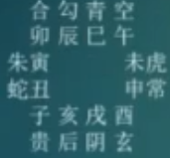 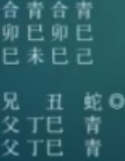

男丑搞外呼公司，可行否？

解读：八专课的总体特征，无论是阳日还是阴日，都是外求之象。发用是外求的东西。

己未日占，巳乘青龙临己，龙加生气。

《毕法赋》：‘龙加生气吉迟迟’

干上有生气乘青龙，所以本身有财源、生计。

反馈：工作收入过万。

丑乘螣蛇发用，所以是外求去搞的。这个外呼公司是与人合伙，用工作关系去搞的。

丑临卯，卯退步搞出来的。所以这个东西是从卯发展而来。

卯乘六合，为合伙的象。

巳乘青龙，定位生计、工作。

卯生巳生未，递生关系。所以这个合作关系是从工作中延伸出来。

反馈：自己是移动代理商，借助在移动的关系来做外呼公司。自己与别人合伙七三开。

己乘巳乘青龙，青龙为原来的工作，龙加生气，所以为吉。

初传丑乘螣蛇，丑空亡，所以不能合作。

**小结**

此处八专课的中末传，都是取干上的，不用看中末传。

发用为外求，四课为本身。八专课的大局为本身有了，然后外求。

**案例·八专课·阳日**

**2017.8.1巳时，丁酉、丁未、庚申、辛巳**

**月将：午将，甲寅旬子丑空**

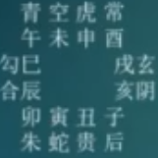 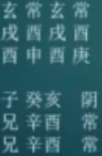

女戌在国外意外怀孕，目前处于事业瓶颈期，想问生孩子有什么影响，是否影响事业。

庚申日占，酉为帝旺，酉临日干，所以当前女人的生意还不错。

酉进3步得到初传亥。意味着超前追求。亥为日干子孙。对应意外怀孕。

反馈：在国外打拼，条件不成熟，生孩子确实是超前追求。

吉凶如何？

干上酉刃，为最旺，动则走下坡路。初传亥脱气。所以动则发展为脱气，生意明显受影响。

未月占，生气在巳，死气在亥。初传闭口，为凶象，孩子保不住。

反馈：胎停了。

**案例·八专课·阴日**

**2016.8.5巳时，丙申、乙未、己未、己巳**

**月将：午将，甲寅旬子丑空**

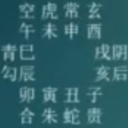 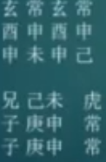

女午问与男巳能否结婚

初传未乘白虎，白虎为动。

从支阴酉退到初传未，退缩之意。

反馈：女午从朋友处听闻男巳说了自己的坏话，很生气想分手。

午临巳，**年命相加，占感情则已经同居，但不一定断能结婚。**

未月，土旺金相，干支都乘旺相气。

申长生乘太常临日。男巳乘青龙，所以男方为公务员。

女午乘天空，女方为公务员，但为合同工、派遣工。

反馈：男人公务员，女人事业编的合同工。男方家境好，男方在朋友处讲女方是合同工，配不上他。

申年占，申长生坐太岁，但是会结婚。

**古书：太常长生格。太常乘日干之长生,临干上者,来人必占婚姻;临支上者,宅中必有婚姻喜事, 临支而系交车合者,占婚尤的。**

反馈：申年年底结婚。

四课为大象，初传为发问的动机。

如何定位男女？

根据课的局势来断。初传未乘白虎，有动意。女午来问，初传为四课退到未。所以女方有退缩之意。此课的日干定位也不是很重要。

长生乘太常，婚姻之象。

**案例·占感情**

**2016.7.4午时，丙申、甲午、丁亥、丙午**

**月将：未，甲申旬午未空**

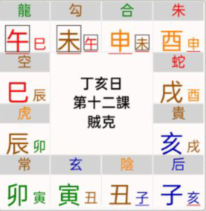 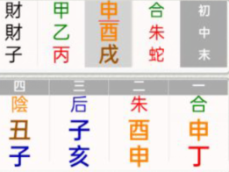

女丑问怀孕，并问与男丑的感情。

这种课也被称为‘联通课’，主要指连茹课。主要注意干支进入相传的情况，注意时间与空间线。时间线不一定在三传上，传入干则可能在干上，传入支则可能在支上。

此课可旁证网测来意的不靠谱。

迷于测来意的初学者只是为了装逼。如果不了解背景，一看问怀孕就取六合，容易断成男人有了别的女人。如果男人求测，申财乘六合临日，容易被断成怀孕。

三传申酉戌，顺连茹课，接下来是亥子丑，四课为干传入支。

三传为财局，初传申落空，中传酉破碎，末传戌墓融金，所以是亏财的象。

知道背景，财六合就是感情上生障，财局也是财上有失。

初传申乘六合，申落空，因为财而感情矛盾。中传酉破碎乘朱雀，吵架。末传火墓，停止。

反馈：与男方爆发矛盾，因为男方最近炒股赔钱。

子乘天后，子为日胎，子临亥，多是女胎之类。

时间线亥子丑，干传入支，是先绝再胎。子为怀胎，丑临子，子丑合，丑为天喜，奉子成婚。

反馈：年底丑月结婚。

如此象各有归类，不至于见后、合就断外遇。

背景是为了更好的定位带入课传之象，否则离题万里。

来人一言不发就做神棍，不是事后修饰，就是神仙。

学壬不是神仙术，神仙是不用算的。

**案例·一课多断**

**2017.6.17未时，丁酉、丙午、乙亥、癸未**

**月将：申将，甲戌旬申酉空**

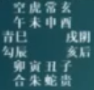 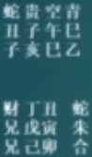

A占其父生意搬迁，问能否搬迁。

此课，搬迁过去是类似于与人合伙，不能搬，搬迁会亏钱。

此课支上亥子丑，接下来是寅卯，连入三传。联通课。

乙亥日占，乙寄辰。亥子丑、寅卯辰，所以这个日干对应后来的发展情况，支上为搬迁之前的情况。

丑乘螣蛇，因为贵人的一些变化导致钱赚少了。

到发展到干上，巳临乙，脱气情况，所以搬迁后就会虚耗。

反馈：其父原本在厦门做进出口批发类生意，受某国际会议的影响生意这段时何不好，当时有个商人介绍其搬到上海，过去不用交房租，营业额的30%给市场，属于合作。

**案例·一课多断**

2016.6.22午时，丙申、甲午、乙亥、壬午

月将：未将，甲戌旬申酉空

 

男辰问换工作，工作收入是否更高？

乙亥日占，初传丁丑乘螣蛇，所以对钱财变少不满意，想跳槽。

支上亥子丑，所以往前追溯到亥子，子乘贵人临亥，因为贵人的原因。

反馈：公司领导搞改革，导致自己的待遇下降，所以想离职。

支为内，干为外，从支传干，从内到外，所以肯定会换工作。

换工作以后好不好？

干上巳午脱气。如果创业，则耗费。如果拿工资，则不可能赔钱，旱涝保收。

午月占，干上传入辰巳午，巳乘青龙，巳旺相，木气传入火气，炎上之象，所以高升之象。

反馈：跳槽后升职，酉年任命新市场的大区经理，新市场脱耗心力。

螣蛇变为青龙，有平步青云之象。

午乘天空，对应赴任以后的精力脱耗情况。

**案例·连茹课，局势，传干传支、传外传内**

**2017.5.16戌时，丁酉、乙巳、癸卯、壬戌**

**月将：酉将，甲午旬辰巳空**

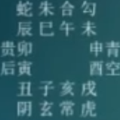 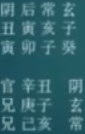

女辰问工作。

癸卯日占，三传丑子亥，从支传入干。水局，就像水从内流到外，所以会跳槽。

子禄临日，所以肯定有工资。

为什么想跳槽？

想跳槽必定有矛盾。

首先看子禄临日，子乘玄武，玄武也是水神。说明女人在工作中有能力。

四课卯子刑，子乘贵人，所以女人与领导爆发矛盾。

支为工作单位，支上寅卯都是日干的脱气。对工薪族来说，工作脱气意味着很累。

日禄乘玄武，初传丑乘太阴。玄武、太阴都是阴神，不显、不得志。所以自己能力很强，做的很累又不得志，由此想离职。

子禄乘玄武，闭口之象，可能工资会拖欠。

反馈：被脱了4个月工资。亥月离职，跳到游戏公司工作。

**小结**

常人占工作，占工作就2种情况，有工作的问往外动（跳槽）、往里动（内部调动升职）。没工作的问何时找到工作。

有的人问课只说基础方向，剩下的需要术士从四课三传确定信息，然后与客户做交流。

常人工作能力突出，一般都与领导爆发矛盾。

**案例·占工作**

**2017.3.14酉时，丁酉、癸卯、庚子、乙酉**

**月将：亥将，甲午旬申酉空**

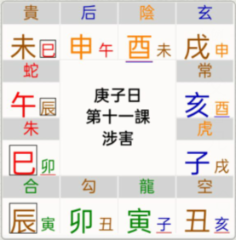 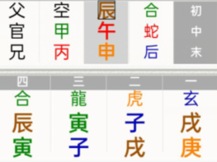

女戌求测与朋友合伙，对方提供资源，自己拉业务，问合作是否长久，好不好。目前合作了半个月。

干入支，支传干

登三天空亡有挠

反馈：4月底（辰月）基本就断了资源，终止合作。

**案例·一课多断**

**2016.9.7巳时，丙申、戊戌、壬辰、乙巳**

**月将：巳将，甲申旬午未空**

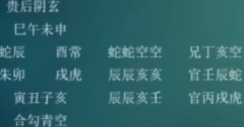

3个人同时占测，

壬辰日占，伏吟课，初传亥乘天空，从干上发用。初传、中传都自刑。这种是杜传课。

支乘自刑，取六冲，所以末传取戌乘白虎。

**杜传，指此路不通，改途之意。**

A测男戌的刑事案件能否判无罪。

一审判有罪但不用坐牢。现在申诉，希望二审能改为无罪。

断：初传丁亥，亥自刑，杜传，这表现在想动动不了。中传辰乘螣蛇，杜传，再动又动不了。末传虎鬼。所以，这条路走不通。

壬辰日占，亥禄乘天空，工作丢了，工资被扣。

反馈：工资被扣了。

B问长辈叔伯男午的疾病吉凶，（吊丧）

断：亥禄临日，亥为头、水。杜传堵塞，所以为脑血栓、脑溢血之类。

日干为老人，亥禄乘天空。亥发用，断绝、气绝之象。亥乘丁马，速度快。

再看小象，男午空亡，申年占，午戌为丧吊。

亥为头，亥乘天空，男午应老年痴呆、脑子不清楚。

反馈：第二天巳日就去世。

C问田土纠纷，男卯家人承包的建设用地，现在要变成基本农田，已谈好价格给承包人，现在有人从中作梗，问能否成，成的话是否有麻烦，最终价钱能到多少？（90-140万之间）

断：壬寄亥，日干发用乘丁。占交易，丁亥发用本身是求财之象。杜传，此路不通。

再看支上，支辰墓，也是走不通。走到末传，虎鬼，还是走不通。

所以是多方的阻力，事情不可成。

反馈：事情最终没有谈成。

**案例·一课多断**

2017.7.4未时，丁酉、丙午、壬辰、丁未

月将：未将，甲申旬午未空



测男巳与老婆吵架，在外漂了一年，问什么时候回家。

壬辰日占，壬寄亥，初传亥，杜传，自己不回来。中末传作鬼，午月占，戌为死气，初传亥自刑，自己作死，男人接下来有大灾。

反馈：过了十几天，男人酗酒猝死。

**案例·一课多断**

**2017.7.18申时，丁酉、丁未、丙午、丙申**

**月将：未将，甲辰旬寅卯空**

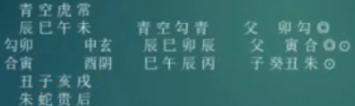

丙午日占，连茹课。退连茹，卯寅丑空亡。退回到日干丙，丙寄巳，巳临支上。午为日帝旺。

A占猫不见了，住26楼，问哪里找。

断：失物课即使是找猫看寅，也要看局势。

《毕法赋》: 退茹空亡宜进步

三传卯寅丑，往课外传出去，寅卯空亡，退回到日干，日临支，支为宅。午火炎上，午为帝旺，所以最高处。所以猫往楼下跑了一下，然后去了楼顶。

反馈：在楼顶找到猫。

B占工厂来看货，会否采购？

干临支，求帝旺去了。这种发问本质是问交易、合作，变相的求财。

从局势来断，三传空亡，退回后临支。这个支不是B，而是别人。

因为三传空亡，不会退回去临支。而是寅乘六合空亡，合作不成，退而临支，支上是午帝旺，对方与B合作不成，而去了认为更好的合作者那里。

反馈：没有与B合作，而去了别的厂子合作。

从合作的动向来看。寅乘六合定位为B，寅空亡，交易不成。日干定位为工厂，日支定位为别人。

**案例·连茹空亡**

**2016.3.21酉时，丙申、辛卯、壬寅、己酉**

**月将：戌将，甲午旬辰巳空**

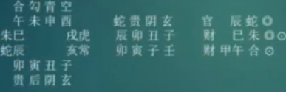

A测证件丢了。

壬寅日占，进连茹空亡，辰巳空亡。

三传空亡，退到支上，在家里找。卯临寅，寅卯为木器，注意家里的柜子、桌子。

反馈：在卧室的柜子找到。

木有文书意思，卯临寅，阴见阳，证件与文件资料放在一起。

初传辰乘螣蛇，斩关，去外面找了一圈。

退回支上，回到家里找。

**案例·一课多断**

**2017.6.7酉时，丁酉、丙午、乙丑、乙酉**

**月将：申将，甲子旬戌亥空**

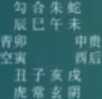 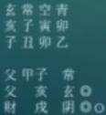

乙丑日占，卯禄乘青龙临日，三传子亥戌。支上子乘太常临丑。中末传戌亥空亡。

**男酉测健康，尿酸、胆红素偏高。**

肝上问题，饮酒过多造成（子乘太常，子刑卯），但没有大问题。

反馈：肝炎不严重。

乙丑日为甲子旬，卯为丁卯，卯禄为工作，丁马为变动，所以最近变动过工作。

反馈：此前在外面工作，寅卯月回家做生意，需要应酬，几个月后肝上出问题。

**男辰测招标能否求到。**

占招标，主要是求财、交易。

初传子乘太常，太常为印绶、文书，对应招投标资料的入场券。

末传戌财空亡，所以求不到。

**小结**

子卯刑，占健康，多是肝肾出问题。

**案例·一课多断**

**2014.5.19酉时，甲午、己巳、庚寅、乙酉**

**月将：酉将，甲申旬午未空**

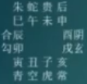 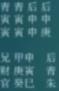

女丑问与男丑的婚姻能否成？

庚寅日占，伏吟课，初传申临日，三传申刑寅，寅刑巳。

求测时，双方已经是恋爱关系，申刑寅财，干刑支，表现婚姻成就的象。

末传巳长生乘朱雀，又是癸巳闭口。所以父母方面有口舌、阻力之类。

反馈：申年结婚。

**案例·一课多断**

2017.3.4亥时，丁酉、壬寅、庚寅、丁亥

月将：亥将，甲申旬午未空

 

男亥问能否追上女戌。

庚寅日占，伏吟课，初传申临日，三传申刑寅，寅刑巳。

伏吟课，天地不通，本来两人就没有恋爱关系。寅日占，申为马星，六冲关系说明两人距离很远。

初传申临日，追求女方。

中传寅，申刑寅，表示男方追女方的动作、动机。

末传巳乘朱雀，闭口，表示聊不到一起，成不了。

寅月占，寅乘青龙，女方条件很好，自己很旺。

反馈：同一所大学，认识时在大四，毕业开始追求，两人分隔不同的城市。后来男方去了部队，与女方聊不到一块，后来不了了之。

**小结**

虽然同课都占婚姻，但是占课思维与背景信息非常重要，结果会有差异。

此课的占婚姻成了，占追求没成，许多人会认为年命与四值的原因，但是又讲不出年命不同导致变化的体现在哪里。

此课最大的不同是背景信息不同，所以课理的体现不同。

伏吟课不要在四课内论生克，伏吟为天地不通。

这与论胎孕一样，待分娩的情况与怀孕情况不同，虽然都是问胎。

待分娩的要动，见虎鬼，主分娩快。

怀孕的要静。

**案例·一课多断**

2015.11.23午时，乙未、丁亥、癸卯、戊午

月将：寅将，甲午旬辰巳空

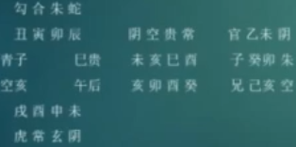

男丑开公司问申年财运，其次问什么时候有婚姻。

癸卯日占，丁酉鬼乘太常临日。

《毕法赋》：水日逢丁财动之。

酉为兑卦，为日干沐浴。所以也是女人、财。癸寄丑，为男丑。

此课可以推断多点：

一：最近有人介绍女友，互有好感，快速入恋情（丁马主快）。与此女可成功连理（酉临癸，与日干相合。太常为文书、证件），多在申酉年（酉临日，酉为金，所以取申酉），主快。

反馈：认识没多久，申年就结婚了。

二：婚年也主孕。容易奉子成婚（亥月占，酉为生气）。《毕法赋》：胎财生气妻怀孕

反馈：奉子成婚。

三：公司是多人合伙一起开的，当是三人（三传三合木局，取河图数三八木）

反馈：3个人合伙。

四：合伙人不和矛盾（三传木局，脱气日干，亏损之象。干支为合中犯煞，《毕法赋》:合中犯煞蜜里砒。合伙人有矛盾）有人不出力（末传亥乘天空，不出力）。

反馈：有个股东大半年都不做事。

五：财运不利亏钱（脱局）且有口舌，官非（中传卯乘朱雀克初传未，未克干。未为太岁，所以涉及官方）。

反馈：受人举报，差点摊上官司。

六：当年最终散伙关门（支上癸卯，闭口，卯为门户，关门）。

反馈：酉年公司关门。

**小结**

占工作、开公司，以支为场所、宅、店铺、工作。

三传为三合局即三合课，占创业则为合伙生意。

**案例·伏吟**

**2017.6.28未时，丁酉、丙午、丙戌、乙未**

**月将：未将，甲申旬午未空**

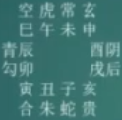 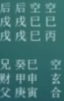

女酉测交易能否成，想找中介代写副高职称论文。

丙戌日占，伏吟课，阳日干上发用，三传巳申寅。

巳禄乘天空临日，癸巳闭口，表示自己能力不行，所以求别人。

中传申财乘玄武，这是真闭口，表示花钱找枪手但是不过关。

反馈：花钱没通过，所以来求测。

末传寅长生乘六合，长生即学堂、学业，长生来生他，六合也是交易，换一个枪手就成了。

反馈：换枪手就成了。

**案例·伏吟**

**2017.7.27午时，丁酉、丁未、乙卯、壬午**

**月将：午将，甲寅旬子丑空**

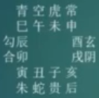 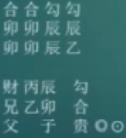

女午测与男卯的家庭、婚姻、事业。

女人的家庭与婚姻是一码事。所以主要问婚姻与事业。

乙卯日占，伏吟课，阴日则支上神发用，三传卯子午。

乙卯日为甲寅旬，子丑空亡。初传卯、中传子，卯刑子，子冲午，午乘天空。所以类似中末空亡。

断工作：工作想调动或换岗，但是由于与领导有矛盾，成不了。

反馈：验。

卯禄乘六合，子乘贵人，卯刑子，所以工作上与领导有矛盾。子空亡，所以工作动不了。

干上辰自刑，这也是一种杜传，想动而动不了。

软件起课三传辰卯子。辰临干上，表示想动的意思。

断婚姻：卯禄乘六合，六合为婚姻。伏吟课为天地不通，初传辰与中传卯，天地不通之象，辰自刑、杜传，传不过来。卯为婚姻、男人年命，卯刑子，婚姻状态不好。杜传，已经分居不在一起。

反馈：已经分居。

**案例·伏吟，杜传**

**2016.8.18午时，丙申、丙申、壬申、丙午**

**月将：午将，甲子旬戌亥空**

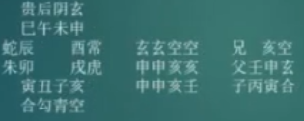

女巳测工作调动部门。

壬申日占，伏吟课，阳日则干上发用，靠自己去行。阴日则支上发用，靠别人。

但是此课，戌亥空亡，干上空亡乘天空，所以杜传。靠自己亥发用，亥自刑，则走不通，自己没有这个能力。只能从支上走，借力而行。

中传申乘玄武临支，申为长生，为父母、长辈、太岁、月建，申乘旺相之气，玄武为搞关系走后门，依靠地位高、官职高的长辈。

反馈：父亲的朋友是自己单位的领导。

申日占，末传寅为马星，主变动成功。